2024-05-28
Kalba netaisyta
PRADINIO UGDYMO ETNINĖS KULTŪROS BENDROSIOS PROGRAMOS ĮGYVENDINIMO REKOMENDACIJOS

Įgyvendinimo rekomendacijas parengė: doc. dr. Dalia Urbanavičienė, Gražina Kepežinskienė, Lijana Šarkaitė-Viluma, Rima Visackienė

Turinys
1. Etninės kultūros ugdymo ypatybės 1–4 klasėse 1
1.1. Bendrųjų kompetencijų ugdymas etninės kultūros dalyku 4
1.2. Amžiaus ypatumai 7
1.3. Pasiekimų sritys 9
1.4. Ugdymo metodai ir formos 11
1.5. Sąveika su tėvais ir vietos bendruomene 14
1.6. Tinkamos aplinkos etnokultūriniam ugdymui sukūrimas 15
1.7. Regioninio savitumo puoselėjimas, tautinio kostiumo naudojimas 16
1.8. Kitų tautų kultūros pažinimas 17
1.9. Veiklų pavyzdžiai 18
1.9.1. Žaidybinė veikla „Saulytė“ (1–2 klasėms) 18
1.9.2. Veikla „Pasakos kūryba“ (2, 3 ar 4 klasėms) 21
1.9.3. Žaidimas „Fantų vadavimas“ (visoms amžiaus grupėms) 22
1.9.4. Kūrybinė pamoka „Pasisveikinimai“ (1 klasei) 24
2. Aukštesniųjų pasiekimų ugdymas 26
2.1. Aukštesniųjų etninės kultūros gebėjimų ypatybės 27
2.2. Ugdymosi sėkmę skatinantys veiksniai 30
2.3. Aukštesniųjų gebėjimų mokinių etnokultūrinis ugdymas 32
2.4. Aukštesniųjų gebėjimų ugdymo pavyzdžiai 34
2.4.1. Viktorina „Paukštelių sugrįžtuvės“ 34
2.4.2. Viktorina „Auskim, sesutės, drobeles“ 41
3. Tarpdalykinių temų integravimas 47
3.1. Etninės kultūros sąsajos su tarpdalykinėmis temomis 48
3.2. Etninės kultūros sąsajos su kitais mokomaisiais dalykais 52
3.3. Etninės kultūros, kitų mokomųjų dalykų ir tarpdalykinių temų tarpusavio dermė 55
3.4. Integracinių veiklų pavyzdžiai 75
3.4.1. Pamoka „Skambantis pasaulis“ (2 klasei) 76
3.4.2. Projektas „Šiaudiniai dangaus sodai ir jų paslaptys“ 78
3.4.3. Projektas „Integruota vietovės legendos kūrimo ir STEAM veikla“(4 klasei) 82
4. Kalbinių gebėjimų ugdymas per etninės kultūros pamokas 84
4.1. Tradiciniai tautosakiniai kalbos žaidimai 86
4.2. Kalbinių gebėjimų ugdymo pavyzdžiai 87
4.2.1. Žaidimas „Paukštelių perinimas“ 87
4.2.2. Mįslių žaidimas (3–4 kl.) 88
4.2.3. Veikla „Prasidainavimai“ 89
5. Veiklų planavimo ir kompetencijų ugdymo pavyzdžiai 93
5.1. Etninės kultūros ugdymo ilgalaikio planavimo pavyzdžiai 94
5.1.1. Etninės kultūros ugdymo planas 1 klasei 95
5.1.2. Etninės kultūros ugdymo planas 2 klasei 100
5.1.3. Etninės kultūros ugdymo planas 3 klasei 105
5.1.4. Etninės kultūros ugdymo planas 4 klasei 110
5.2. Ilgalaikių etnokultūrinių projektų pavyzdžiai 115
5.2.1. Projektas „Dainų ir sutartinių šventė“ 116
5.2.2. Projektas „Simajudo turgus“ 130
6. Užduočių ir mokinių darbų, iliustruojančių pasiekimų lygius, pavyzdžiai 135
6.1. Pateikiamų pavyzdžių ypatybės 136
6.2. Užduočių ir mokinių darbų pavyzdžiai 136
6.2.1. Pamoka „Paukščių giesmės“(1 klasei) 136
6.2.2. Pamoka „Skambantis pasaulis“ (2 klasei) 138
6.2.3. Testų pavyzdžiai 142
6.2.5. Dvi pamokos „Sakmės apie milžinus“ (4 klasei) 147
7. Skaitmeninės mokymo priemonės, skirtos Etninės kultūros BP įgyvendinti 150
8. Literatūros ir šaltinių sąrašas 155

1. Etninės kultūros ugdymo ypatybės 1–4 klasėse

Ankstesnė Etninės kultūros bendroji programa, patvirtinta 2012 metais, neapėmė pradinio ugdymo, tad 2022 metais patvirtintos Etninės kultūros programos pradinio ugdymo turinys yra visiškai naujas. Jis parengtas siekiant nuoseklaus mokymo(si) turinio suderinamumo su pagrindinio ugdymo turiniu, atsižvelgiant į kitų mokomųjų dalykų pradinio ugdymo atnaujintas BP, siejant etnokultūrinį ugdymą su įvairių mokomųjų dalykų temomis. Tai būtina, kadangi pradinio ugdymo išskirtinė ypatybė – integralumas, organizuojamas kaip vieninga sistema, siekiant ugdymo sričių sąryšio ir darnos, kiek įmanoma neskaidant pradinio ugdymo į mokomuosius dalykus kaip atskiras, nesusietas dalis.
Etninė kultūra pati savyje yra itin integrali, nes apima įvairias žmogaus gyvenimo sritis: paprotinį elgesį ir tradicinį etiketą, šeimos, giminės, bendruomenės ir tautos tradicijas, įvairias šventes ir papročius, pasaulėjautą, mitologiją, tradicinius amatus ir ūkinę veiklą, etnografinių regionų ir lokalinių vietovių savitumą, kultūrinį kraštovaizdį ir tradicinę architektūrą, tautinį kostiumą, kulinarinį paveldą, sveikatos puoselėjimo tradicijas, tarmes, įvairius tautosakos žanrus, muzikinį, choreografinį ir žaidybinį folklorą, tautodailę, liaudies mediciną, etnokosmologiją, kitas liaudies žinijos sritis. Dėl tokio sinkretiškumo etninė kultūra gali aprėpti visas ugdymo sritis, o ypač – visuomeninį ugdymą, etiką, lietuvių kalbą ir literatūrą, technologijas, dailę, muziką, teatrą, šokį, fizinį ugdymą, taip pat gamtos mokslus, gyvenimo įgūdžių ugdymą, net tiksliuosius mokslus (protėvių išmintyje rasime nemažai įžvalgų apie gamtos dėsningumus, skaičiavimo sistemų pradmenis, kalendorinio laiko matavimų patirtį, senąsias astronomijos žinias, liaudiškus matus, saikus ir kt.). Visos etninės kultūros sritys yra betarpiškai susijusius viena su kita. Štai viena iš liaudies kūrybos formų – folkloras, pasireikšdamas įvairiais pavidalais (sakytinis, dainuojamasis, instrumentinis, žaidybinis, šokamasis), padeda vienos veiklos metu ugdyti įvairius vaikų gebėjimus: pavyzdžiui, eidami ratelį vaikai ugdosi muzikinius-ritminius įgūdžius (muzika), kalbos įgūdžius (lietuvių ir (ar) gimtoji kalba), fizinius ir plastinius įgūdžius (fizinis ugdymas, šokis), bendravimo gebėjimus (etika), o taip pat savo turiniu gali sietis su pilietiškumo ugdymu (pvz., ratelis „Lai gyvuoja Lietuva“), gamtos tematika (pvz., ratelis „Garnys“), kalendoriniais papročiais (pvz., kalėdinis ratelis „Čiulkinys“) ir pan.
Etninė kultūra labai svarbi siekiant išugdyti tautiškai sąmoningą, patriotišką ir pilietišką asmenybę. Sukaupusi laiko patikrintas vertybes, etninė kultūra sėkmingai prisideda ir prie bendrųjų švietimo tikslų įgyvendinimo – nuo mažens ugdyti humaniškumo, doros, sveikos gyvensenos, kūrybiškumo ir kitas bendražmogiškas vertybines nuostatas, įvairius gebėjimus, padedančius tapti visaverčiu savarankišku žmogumi. Pradiniame ugdyme įgytos etnokultūrinės žinios bei patirtis padeda vaikams subrandinti artimą ryšį su savo kraštu, jo praeitimi ir dabartimi. Etnokultūrinis ugdymas padeda vaikui suvokti, jog jis yra gamtos dalis, puoselėti pagarbą Gyvybei ir Žemei, mylėti gamtą, žmones ir Tėvynę. Įgyvendinant pradinio ugdymo Etninės kultūros bendrąją programą siekiama, kad vaikai susidarytų vientisą tautinės kultūros vaizdą, pažintų, perimtų ir saugotų tradicines vertybes, atrastų vertybinį santykį su gimtąja kultūra, kartu geriau pažintų ir save.
Iš kartos į kartą perduodama protėvių vertybinė patirtis, pilna įvairių papročių ir kūrybinės raiškos pavidalų, padėjo augančią kartą ugdyti ilgus šimtmečius. Šiandieniniams vaikams dažnai to trūksta, kadangi šeimose silpnėja tautos papročių ir kitų paveldėtų vertybių puoselėjimas, todėl jų tęstinumą prarado ne viena karta. Kita vertus, etnokultūrinio ugdymo patirtį turintys pedagogai yra pastebėję, kad pradinukams šis ugdymas yra patrauklus, natūraliai priimamas, ypač jei jo būta ir ikimokykliniame bei priešmokykliniame ugdyme. Psichologų teigimu, poreikis mėgdžioti savo protėvių gyvenimo būdą yra genetiškai paveldėtas, kyla dėl savęs identifikavimo poreikio, kuris yra socialinio pobūdžio ir trunka visą gyvenimą. Vaikai stebėtinai lengvai priima ir suvokia protėvių pasaulį, kadangi jų amžiui būdinga mitiniams vaizdiniams ir pasakoms imli pasaulėjauta. Jiems suprantamas ir artimas etnokultūrinis palikimas, nes jo vaizdiniai ir kitos išraiškos priemonės skatina vaikų vaizduotės polėkius, o liaudies kūrybai būdingas žaidybiškumas lengvai tampa jų savastimi.
Pabrėžtina, kad etninės kultūros reiškiniai nuolat patirdavo tam tikrą raidą, todėl nereikėtų etninės kultūros suvokti kaip statišką vien praeičiai būdingą reliktą, nes tradicijos būdingos ir šiandieniniam gyvenimui, gali puikiai derėti su šiuolaikine kultūra. Reikėtų vaikus skatinti pastebėti tradicijomis grindžiamas ir šiuolaikines vertybes. Ugdymo procese būtina jausti pusiausvyrą tarp tradicijų ir naujovių, puoselėti jų darną siekiant išugdyti vaikų nuostatas perimti tautinio ir kultūrinio tapatumo tęstinumą. Taip pat verta pasinaudoti modernių technologijų teikiamomis galimybėmis pažinti etnokultūrinių reiškinių įvairovę.
Pradinio ugdymo Etninės kultūros bendroji programa, siekiant suderinamumo su pagrindiniu ir viduriniu ugdymu, turi tą patį bendrą tikslą – „sudaryti sąlygas kiekvienam mokiniui pažinti etninės kultūros savitumą ir gyvybingumą, ugdytis tautinį tapatumą ir savivertę, pasitikėjimą laiko patikrintų tradicijų galiomis, bendruomeniškumą, suvokti save kaip tautos kultūros kūrybingą tęsėją, vertinti ir gerbti Lietuvos tautinių bendrijų etnines tradicijas, pasaulio kultūrų įvairovę“.
Siekiant šio tikslo, programoje išskirti būtent pradiniam ugdymui skirti uždaviniai, kuriuos įgyvendinus mokiniai:
- įgyja jų amžių atitinkančių etninės kultūros reiškinių ir vertybių pažinimo pagrindus, tyrinėdami tautos palikimo įvairovę ir susipažindami su kitų tautų tradicijomis;
- lavina kūrybinius gebėjimus, įgyvendina prigimtinius poreikius žaisti ir kurti, išbandydami įvairius etnokultūrinės raiškos būdus;
- laikosi tradicijų, stiprina ryšį su artimiausia aplinka (šeima, gimine, draugais, kaimynais, klasės ir mokyklos bendruomene, gyvenamąja vieta), formuojasi bendruomeniškumu grindžiamą elgseną;
- domisi kitų tautų tradicijomis, jų įvairove;
- formuojasi vertybines nuostatas ir tautinį tapatumą, stiprindami ryšį su tauta ir Tėvyne.

Etninės kultūros bendrojoje programoje mokymosi turinio temos, atsižvelgiant į konkretaus koncentro mokinių ugdymosi poreikius bei amžiaus tarpsnio ypatumus, suskirstytos į keturias sritis ir jų temas:
1. Žmogaus, šeimos, bendruomenės, tautos ryšys ir papročiai:
- Žmogus, šeima, giminė (1–2 klasių koncentras); Šeima, giminė ir bendruomenė (3–4 klasių koncentras);
- Paprotinis elgesys ir vertybės (1–2 ir 3–4 klasių koncentrai);
- Mitybos papročiai (1–2 klasių koncentras);
- Sveikatos tausojimo papročiai (1–2 klasių koncentras);
- Mitybos ir sveikatos papročiai (3–4 klasių koncentras);
2. Regioninės tapatybės raiška ir gyvenamoji aplinka:
- Tradicinė apranga ir išvaizda (1–2 klasių koncentras); Tautinis kostiumas (3–4 klasių koncentras);
- Gimtinė ir namai (1–2 klasių koncentras); Gyvenamoji vietovė (3–4 klasių koncentras);
3. Pasaulėjauta, žmogaus ryšys su gamta ir ūkinė veikla:
- Žmogus ir gamta senojoje pasaulėžiūroje (1–2 ir 3–4 klasių koncentrai);
- Kalendoriniai papročiai ir šeimos narių tradiciniai darbai (1–2 klasių koncentras); Bendruomeniniai darbai ir kalendoriniai papročiai tradicinėje kultūroje (3–4 klasių koncentras);
4. Liaudies kūrybos palikimas ir tęstinumas:
- Liaudies kūrybos samprata (1–2 klasių koncentras);
- Sakytinis, muzikinis ir žaidybinis folkloras (1–2 ir 3–4 klasių koncentrai);
- Tautodailė (1–2 ir 3–4 klasių koncentrai);
- Kolektyvinė ir individuali tradicinė kūryba (3–4 klasių koncentras).
Etninės kultūros bendrojoje programoje pateiktas privalomas mokymosi turinys, kurį sudaro 70 proc. viso dalykui skirto laiko. Likusį 30 proc. etninės kultūros ugdymo turinį pasirenka mokytojas, atsižvelgdamas į konkrečios klasės, etnografinio regiono ir (ar) konkrečios vietovės savitumą bei kitus kontekstus.

1.1. Bendrųjų kompetencijų ugdymas etninės kultūros dalyku
Etnokultūrinis ugdymas padeda ugdyti(s) visas bendrąsias kompetencijas:
- Etninės kultūros dalykas ypač susijęs su kultūrinės kompetencijos ugdymu, nes padeda mokiniams gilintis į kultūrinę atmintį ir formuotis (etno)kultūrinę savimonę, išbandant įvairią etnokultūrinę raišką ir plėtojanti savo polinkius bei talentus suvokti save kaip šeimos, giminės, bendruomenės, etnografinio regiono, tautos kultūros tradicijų tęsėjus, pažinti kitas kultūras ir vertinti kultūrų įvairovę, suprasti Lietuvos ir pasaulio kultūrinio paveldo reikšmę dabarčiai.
- Su kultūrine kompetencija tiesiogiai susijęs ir kūrybiškumo kompetencijos ugdymas etninės kultūros dalyku – mokiniai tenkina įgimtą kūrybinės saviraiškos poreikį, išbandydami įvairias etnokultūrinės kūrybos formas, interpretuodami ir kurdami įvairių etninės kultūros sričių kūrinius, keldami ir plėtodami etnokultūrinėmis tradicijomis pagrįstas idėjas.
- Pažinimo kompetencija ugdoma per etninės kultūros pamokas nagrinėjant tautos kultūros reiškinius ir objektus, jų kilmę, prasmę, savitumą bei įvairovę skirtinguose istoriniuose ir sociokultūriniuose kontekstuose, perimant tautos kultūros tradicijų patirtį, ugdantis gebėjimus pažinti save ir pasaulį.
- Pilietiškumo kompetenciją mokiniai ugdosi pažindami tradicijų galią, telkiančią ir vienijančią bendruomenę, visuomenę, tautą, diskutuodami apie tapatumo, bendruomeniškumo, socialinės, kultūrinės ir pilietinės atsakomybės svarbą, gilindamiesi į senolių išmintį apie darnaus gyvenimo dėsningumus ir darnų santykį su gamta, vertindami savo ir kitų tautų tradicijų savitumą, dalyvaudami bendruomeniniame ir visuomeniniame gyvenime.
- Komunikavimo kompetenciją mokiniai ugdosi išreikšdami įvairiomis formomis etnokultūros patirtį ir žinias, per etninės kultūros raišką stiprindami tarpusavio ryšius ir norą bendrauti, kurdami teigiamus tarpusavio santykius, laikydamiesi paprotinės bendravimo etikos atsižvelgiant į įvairių kultūrų komunikavimo tradicijų panašumus ir skirtumus.
- Socialinę, emocinę ir sveikos gyvensenos kompetenciją mokiniai ugdosi puoselėdami ir tęsdami socialinėje terpėje (šeimoje, giminėje, bendruomenėje ir tautoje) susiformavusias tradicijas, suvokdami savo vaidmenį sociokultūriniame gyvenime, kurdami darnius tarpusavio santykius, formuodamiesi ekologines nuostatas ir glaudų ryšį su gamta, ugdydamiesi per etnokultūrines veiklas sveikos gyvensenos nuostatas ir įgūdžius, stiprinančias fizinę bei psichinę sveikatą.
- Skaitmeninę kompetenciją mokiniai ugdosi tikslingai naudodamiesi skaitmeninėmis technologijomis informacijos apie etninės kultūros reiškinius ir objektus paieškai, apdorojimui ir pateikimui, pristatymų ir etnokultūrinių projektų rengimui, bendravimui ir bendradarbiavimui.
Pagal ugdomas bendrąsias kompetencijas suformuotas ir pradinio ugdymo Etninės kultūros BP turinys – tiek išskiriant mokymo(si) turinio pagrindines temas bei įvardijant jų aprašus, tiek apibūdinant ugdymosi pasiekimus, jų raidą ir lygmenis. Bendrųjų kompetencijų ugdymo ir Etninės kultūros programos mokymo turinio sričių bei temų sąveiką parodo ši lentelė:
Sritys ir temos |  | Kompetencijos
 |  | Kultūrinė | Kūrybiškumo | Pažinimo | Pilietiškumo | Komunikavimo | Socialinė, emocinė ir sveikos gyven-senos | Skaitmeninė
1. Žmogaus, šeimos, bendruomenės, tautos ryšys ir papročiai
Žmogus, šeima, giminė | 1–2 kl.
Šeima, giminė ir bendruomenė | 3–4 kl.
Paprotinis elgesys ir vertybės | 1–2 kl.
 | 3–4 kl.
Mitybos papročiai | 1–2 kl.
 | 3–4 kl.
Sveikatos tausojimo papročiai | 1–2 kl.
 | 3–4 kl.
2. Regioninės tapatybės raiška ir gyvenamoji aplinka
Tradicinė apranga ir išvaizda | 1–2 kl.
Tautinis kostiumas | 3–4 kl.
Gimtinė ir namai | 1–2 kl.
Gyvenamoji vietovė | 3–4 kl.
3. Pasaulėjauta, žmogaus ryšys su gamta ir ūkinė veikla
Žmogus ir gamta senojoje pasaulėžiūroje | 1–2 kl.
 | 3–4 kl.
Kalendoriniai papročiai ir šeimos narių tradiciniai darbai | 1–2 kl.
Bendruomeniniai darbai ir kalendoriniai papročiai tradicinėje kultūroje | 3–4 kl.
4. Liaudies kūrybos palikimas ir tęstinumas
Liaudies kūrybos samprata | 1–2 kl.
Sakytinis, muzikinis ir žaidybinis folkloras | 1–2 kl.
 | 3–4 kl.
Tautodailė | 1–2 kl.
 | 3–4 kl.
Kolektyvinė ir individuali tradicinė kūryba | 3–4 kl.
1 lentelė. Etninės kultūros programos mokymo turinio temų ir potemių sąsajos su kompetencijų ugdymu:
 | – stipriai |  | – vidutiniškai |  | – silpnai

Įvairioms etninės kultūros sritims priskirtinos veiklos dažnai padeda ugdyti(s) ne vieną, o kelias bendrąsias kompetencijas. Pavyzdžiui, ugdant kūrybinę, o kartu ir kultūrinę, pažinimo, komunikavimo kompetencijas, labai svarbi liaudies kūryba, kuriai vaikų kūrybiška prigimtis yra itin imli dėl įgimto saviraiškos poreikio dainuoti, šokti, žaisti, vaidinti, piešti. Vaikų kūrybiškumą skatina veiklos panaudojant smulkiosios tautosakos žanrus (mįsles, minkles, patarles, vaizdingus posakius, greitakalbes, paukščių balsų pamėgdžiojimus, skaičiuotes), oracijas, pasakojamąją tautosaką (pasakas be galo, melų pasakas, pasakas apie gyvūnus, stebuklines ir kitas pasakas, sakmes, legendas), įvairias dainas (apie gamtą ir kitas), piemenų folklorą, žaidimus, ratelius ir kt. Pradinukai noriai kuria prisilaikydami tradiciniams žanrams būdingų struktūros, rimavimo, dialogo ar kitokių taisyklių, atskleisdami humoro jausmą, išmonę, įpindami šiuolaikinio gyvenimo elementų (pvz., šalia gamtos ir senojo kaimo įvaizdžių atsiranda šiuolaikiniai vaizdiniai – paspirtukai, motociklai, lėktuvai ir pan.). Itin svarbi ugdomoji reikšmė tenka muzikiniam folklorui, kurį lengvai galima pritaikyti ir kitoms kūrybos ar veiklos rūšims: pvz., vaikai pagal pasakų su dainuojamaisiais intarpais pavyzdžius gali sukurti savo dainuojamuosius intarpus, sugalvoti melodiją mįslei ar patarlei, išdainuoti savo vardą pagal liaudies dainos melodiją ir pan. Patrauklus vaikų saviraiškos būdas – grojimas žaisliniais muzikos instrumentais ir gamtoje randamais daiktais (akmenukais, lazdelėmis, molinukais, tarškynėmis, skudučiais, šiaudo ar žolės birbynėmis ir kt.). Improvizacinė kūryba skatinama žaidžiant įvairius liaudies žaidimus, einant ratelius, šokant šokius, taip pat panaudojant liaudies ornamentiką bei įvaizdžius savo piešiniuose, gaminant įvairius tautodailės dirbinius. Įgytus etnokultūrinės raiškos gebėjimus vaikai gali panaudoti kurdami vaidinimus, per šventes ir vakarones – ne tik mokykloje, bet ir šeimoje, giminėje, bendraamžių aplinkoje.
Ugdant pažinimo ir socialinę, o taip pat pilietinę kompetencijas, vaikai skatinami domėtis savo šeimos ir giminės tradicijomis, bendruomeniniais, vietiniais, regioniniais ir tautos papročiais, kalendorinių švenčių tradicijomis, tradiciniais darbais, amatais ir verslais, juos puoselėjančiais žmonėmis, gamtine ir kultūrine aplinka, praeities ir dabarties įvykiais, kitų tautų ir šalių kultūrine įvairove. Įsiklausydami į liaudies dainas, pasakas, padavimus, sakmes, mįsles, priežodžius, garsažodžius ir greitakalbes, vaikai intuityviai ima suvokti protėvių požiūrį į pasaulį, ugdosi pagarbą šventais laikytiems gyvūnams ir augalams, taip pat savo protėviams, gimtajai žemei ir Tėvynei, atpažįsta jų simbolius, atspindžius tautosakoje. Pažindami iš kartos į kartą paveldėtus papročius, įvaizdžius ir simbolius, vaikai geba „atrasti“ ir suprasti etninėje kultūroje užkoduotas bendražmogiškas vertybes, žmogaus dvasines būsenas, pajausti darną su aplinka, žmogaus ir gamtos bendrumą.
Komunikavimo kompetencija ugdoma per įvairias etnokultūrinės raiškos veiklas vaikams bendraujant vieniems su kitais – kartu dainuojant, šokant, einant ratelius, vaidinant, aptariant etninės kultūros reiškinius, bendromis jėgomis ieškant sprendimų, kuriant ir pan. Tai padeda pajausti ryšį su kitais žmonėmis, norą būti kartu, suvokti ir perimti tradicines tiek verbalinės, tiek neverbalinės komunikacijos priemones (balso intonacija, mimika, judesiu, muzikos garsais ir pan.), geriau pažinti save ir kitus žmones, jų vertybines nuostatas, sukaupti daugiau informacijos apie aplinkinį pasaulį. Svarbu, kad šios veiklos vaikams teiktų malonumą ir džiaugsmą. Bendravimo su savo artimaisiais patirtį praturtina skatinimas domėtis savo šeimos ir giminės tradicijomis užsiimant įvairiomis veiklomis: pvz., vaikai užrašo (arba įrašo panaudodami garso, vaizdo įrašymo priemones) savo senelių ar prosenelių pasakojimus apie senuosius žaidimus, šventes ir kitus papročius, liaudies dainas, pasakas, patarles ir kitą tautosaką, tyrinėja giminaičių vardų įvairovę, įsisavina tradicinius giminystės ryšių pavadinimus.
Tuo pačiu ugdoma ir socialinė kompetencija – padedant vaikui suvokti savo vaidmenį šeimos, giminės, bendruomenės ir tautos gyvenime, skatinant perimti paprotines elgesio normas, puoselėti ir tęsti socialinėje terpėje susiformavusias tradicijas, suvokti jų kaitą ir dėsningumus. Panaudojant senolių išmintį ugdomas gebėjimas skirti, kas yra gerai ir kas blogai, skiepijamas jautrumas, užuojauta, pagarba vyresniems ir vienas kitam, draugystės, bičiulystės, geros kaimynystės, bendruomeniškumo svarba. Tam ypač pasitarnauja pasakos, kuriose kalbama apie gėrį ir blogį, ištikimybę ir išdavystę, draugystę ir priešiškumą, vienijimąsi siekiant tikslo ir kitas vertybes. Klausydamiesi, sekdami ar vaidindami pasaką, vaikai ją išgyvena, palygina su gyvenime pasitaikančiomis patirtimis ir įvertina, koks elgesys yra tinkamas, o koks – nederantis. Ne tik pasakose, bet ir patarlėse, priežodžiuose, vaizdinguose posakiuose, kitoje smulkiojoje tautosakoje slypi senolių išmintis, kuri moko paprotinio elgesio, iš kartos į kartą perduodamos patirties, darnaus gyvenimo dėsningumų.
Etnokultūrinė veiklos padeda sėkmingai ugdyti(s) emocijų ir sveikos gyvensenos kompetenciją: pradinukams primenama senolių išmintis, kaip saugoti sveikatą, kuo pasižymi liaudyje paplitę gydymo vaistažolėmis būdai, kokie tradicinėje virtuvėje naudojami žmogaus sveikatai naudingi augalai ir kiti produktai, ugdoma pagarba duonai, kuri nuo seno laikyta šventa. Prisimenamos tradicijos ne tik sveikai maitintis, bet ir nepersivalgyti. Ugdomos tradicinės saugaus elgesio gamtoje nuostatos (pvz., kaip elgtis griaudžiant perkūnui, pamačius gyvatę ir pan.). Etnokultūrinių veiklų metu aptariami senieji sveikatos stiprinimo ir grūdinimo būdai, pirties tradicijos, žaidžiami tradiciniai vikrumo, ištvermės ir kiti judrieji žaidimai, vaikai skatinami judėti, būti lauke. Liaudies žaidimai yra daugumos tradicinių švenčių neatskiriama dalis, kaip ir rateliai bei šokiai, kurie ugdo raiškos kūnu gebėjimus, fizinę ir dvasinę vaikų sveikatą, skatina džiugias emocijas ir atsipalaidavimą. Siekiant tradicijų perimamumo, vaikai skatinami domėtis šeimos, giminės, vietos bendruomenės žaidimais, o taip pat etnosporto sklaida Lietuvoje ir kitose šalyse.
Pilietiškumo kompetencija ugdoma formuojantis bendruomeniškumo įgūdžius, gilinantis į tautos kaip bendruomenės sampratą, puoselėjant meilę Tėvynei, pagarbą jos simboliams, tradicijoms ir kitoms vertybėms, mokantis suvokti tautinio kostiumo ypatybes, susikuriant savojo tautinio kostiumo modelį, tęsiant tautos tradicijas, formuojantis nuostatas saugoti šalies kultūrinį paveldą (materialų ir nematerialų), pažįstant kitų tautų tradicijas bei vertybes, vertinant kultūrinės įvairovės reikšmę.
Skaitmeninė kompetencija ugdoma pasitelkiant skaitmenines priemones ieškant įvairių duomenų etnokultūrine tematika, taip pat įvairioms etnokultūrinio ugdymo užduotims atlikti, ypač įgyvendinant projektus, tiriamąsias veiklas, organizuojant renginius, o taip pat praverčia etnokultūrinės raiškos veikloms (pavyzdžiui, kai ugdymas vyksta nuotoliniu būdu).

1.2. Amžiaus ypatumai
Siekiant, kad etninė kultūra taptų vaikų savastimi, būtina vadovautis skirtingo amžiaus ir patirties nulemtomis vaikų galimybėmis. Ugdomuoju požiūriu svarbūs įvairūs etninės kultūros reiškiniai ir žanrai (tautosaka, muzikinis ir žaidybinis folkloras, tautodailė, paprotinis elgesys, tradicinės šventės ir kt.), tačiau mokytojams svarbu visuomet atsirinkti, kokiame amžiaus tarpsnyje reikėtų nagrinėti vienus ar kitus etninės kultūros reiškinius, atsižvelgiant į tai, kas vaikams įdomu, suprantama ir reikšminga, kas labiau tinka mažesniems, o kas – vyresniems.
1–2 klasės. Pradėjus vaikams lankyti mokyklą, jie pratinami prie sistemingo mokymosi, vis labiau ima orientuotis į bendraamžius, noriai su jais bendrauja, tačiau dar labai priklauso nuo tėvų ar globėjų, kurių pavyzdys turi lemiamos reikšmės. Jiems labai svarbi ne tik tėvų (ar globėjų) nuomonė, bet ir kitų suaugusiųjų, o ypač mokytojo, todėl didelę reikšmę turi jų pagyrimai ir vertinimai. Šio amžiaus vaikai yra atviri, patiklūs, mėgsta svajoti ir fantazuoti, todėl juos lengva sudominti įvairiomis veiklomis, temomis, pasakiškų vaizdinių ir realaus gyvenimo persipynimo idėjomis. Jie noriai imasi naujų atsakomybių ir džiaugiasi didėjančiu savarankiškumu, mėgsta „rimtus užsiėmimus“ – skaitymą, rašymą, skaičiavimą, įvairias užduotis, nori „atrasti“ ir pažinti nuo žmogaus valios nepriklausančius, tačiau jam svarbius dėsnius. Nuo mąstymo vaizdiniais pradinukai palaipsniui pereina prie sąvokų, abstraktaus ir loginio mąstymo, priežasties ir pasekmės suvokimo. Tokio amžiaus vaikai paprastai yra drausmingi ir vykdo tam tikrus suaugusiųjų nurodymus, todėl svarbu jiems skiepyti darbštumo, mandagumo, pagarbos vyresniems ir vienas kitam įgūdžius. Ugdymo procese reikėtų pradėti nuo paprastesnių užduočių, laipsniškai pereinant prie sunkesnių, pratinant įsigilinti į užduoties esmę ir apgalvoti, kaip ją geriau atlikti (pavyzdžiui, sunkesnė užduotis gali būti suskaidoma į dalis).
Šio amžiaus vaikų etnokultūrinis ugdymas pradedamas nuo artimiausios aplinkos – gilinantis į šeimos, giminės tradicijas, „namų“ reikšmę, taip pat nagrinėjant liaudies išmintį apie žmogų. Naudinga skatinti vaikų susidomėjimą gamta ir jos reiškiniais, su jais susijusia mitologija, pasakomis, legendomis, sakmėmis. Jiems įdomios etiologinės sakmės apie reiškinių, augalų, gyvūnų ir žmonių kilmę bei įvairias jų savybes. Tai itin imlus amžius įvairioms skaičiuotėms, mįslėms, patarlėms, pasakoms, oracijoms ir kitiems vaikų tautosakos žanrams. Taip pat labai patrauklios veiklos įtraukiant vaidybinę kūrybą: pavyzdžiui, pasiskirsčius grupelėmis vieni vaidina mįsles, patarles, o nevaidinantys mėgina įminti arba apibūdinti, kokiomis aplinkybėmis galėtų būti taikoma „pamatytoji“ patarlė. Ruošdamiesi šiai veiklai vaikus verta paskatinti patiems susirasti ir pasiūlyti vaidinimams patarles, mįsles ir kitus tautosakos kūrinius.
Šiame amžiuje vaikai labai domisi kalendoriniais papročiais, yra imlūs pastebėjimams kaip kalendorinės šventės siejasi su gamtos reiškiniais. Šį suvokimą praplečia pažintis su tradiciniais darbais, vykusiais tam tikru kalendoriniu metu. Pedagogų patirtis rodo, kad pirmųjų klasių mokiniams patinka įsijausti į piemenukų vaidmenį ir žaisti jiems būdingus žaidimus, mokytis įvairių gyvulių šaukinių, raliavimų, oliavimų, būrimų, paukščių balsų pamėgdžiojimų, muzikavimo ir pan. Sudominus piemenukais, su šio amžiaus vaikais galima išsamiau aptarti ir kitus tradicinei kultūrai būdingus šeimos narių darbus, juos palyginti su dabartiniais darbais.
Labai mėgiamas šio amžiaus vaikų darbas – kaimo sodybos „projektavimas“, nes jiems artimas ir suvokiamas namo, sodo, visos sodybos erdvės sakralumas, skatinantis saugumo ir jaukumo jausmą. Vaikus domina atskirų pastatų paskirtis, kas sodyboje gyvena (šuo, katė, bitės, naminiai gyvuliai ir paukščiai, šeimininkų šeima), jie noriai piešia sodybą, gandralizdį, bites, darželį ir visa, ko gali prisireikti gyvenant kaime. Grupelėmis kurdami „savo“ sodybą, įvertinę vieni kitų darbus, vaikai gali pasvajoti, kurioje sodyboje ir kaip leistų vasaros atostogas.
Viena mėgstamiausių pradinukų veiklos formų – įvairių pasakų, kitų tautosakos kūrinių ar etninės kultūros reiškinių pavaizdavimas piešiniais, kurie šiame amžiuje atlieka pažintinę funkciją, lavina vaizduotę, o taip pat stiprina socialinius ryšius (ypač kai piešiama kartu su kitais). Per piešinius vaikai skatinami atskleisti savo turimas žinias ar požiūrį į tam tikrus etnokultūrinius reiškinius, todėl piešiniuose gali atsirasti įvairūs komentarai, pavadinimai, ženklai (pvz., piešiant aitvarų ir kitų mitologinių būtybių portretus).
Fizinės ištvermės ugdymui tinka įvairūs vikrumo ir kiti tradiciniai žaidimai. Vaikams ypač patinka žaidimai su „fantų išpirkimu“ – jie sėkmingai ir išradingai kuria savas užduotis, neretai įvesdami ir šiuolaikinius pašmaikštavimus. Mažųjų pradinukų judesių ir jų sąsajos su muzikiniu ritmu lavinimui labai naudingi įvairūs rateliai ir dainuojamieji žaidimai, galima išbandyti ir sudėtingesnes figūras, reikalaujančias didesnio suderinamumo tarpusavyje (pvz., „blezdinginio“ nardymo, „audimo“, „žilvičio“ figūros), taip pat įvairius šokius grupelėmis („Noriu miego“, „Kiaulė grikiuos“), su plojimais, patrepsėjimais, apsisukimais poroje, taip pat paprastesnius porinius šokius su polkos ir valso motyvais.
Puiki kūrybinė erdvė šio amžiaus vaikams – šventės ir vakaronės kartu su tėvais bei kitais šeimos nariais, kurių metu išsiplečia etninės kultūros ugdymo(si) ribos pereinant į platesnes erdves nei mokykla.
3–4 klasės. Šiuo laikotarpiu vaikų mąstyme ima ryškėti kritiškesnis aplinkinio pasaulio vertinimas, pomėgiai stebėti, tyrinėti ir daryti išvadas, bendradarbiauti ir dirbti grupėmis. Itin svarbūs tampa bendraamžiai, todėl didelę reikšmę turi pastabos, pasakytos jų akivaizdoje, o išsakytos nuomonės pripažinimas ilgam išlieka atmintyje. Įgyvendinant etnokultūrines veiklas (pvz., klausantis liaudies pasakų, dainų ir pan.), vaikai skatinami vis ilgiau susikaupti ir išlaikyti dėmesį, pateikus kūrybinę užduotį – žaidimą ar darbelį – atlikti nuo sumanymo iki norimo rezultato, pasirinkti atlikimo būdą ir mokėti jį pristatyti draugams.
Tokiame amžiuje svarbu išsiaiškinti tradicinių pajuokavimų ypatybes, atskleidžiant šviesaus, nepikto humoro svarbą, pamokant atskirti piktą erzinimą nuo išradingo pašmaišktavimo. Taip pat aktualu su šio amžiaus vaikais aptarti paprotiniam elgesiui būdingus doros principus, tolerancijos reikšmę.
3–4 klasės mokinių akiratis ir perkeltinių prasmių suvokimas gerokai padidėja, todėl jie sugeba nagrinėti sudėtingesnes temas: kas yra bendruomenė ir kokia yra jų įvairovė (apimant ir tautos kaip tam tikros bendruomenės suvokimą), kuo skiriasi viena tauta nuo kitos, kokios ypatybėmis pasižymi gyvenamoji vietovė ir pan. Aptariant tautinį kostiumą, kalbant apie bendruomeninius darbus, amatus, žmogaus ir gamtos sąsajas senojoje pasaulėžiūroje, jų atspindžius tautosakoje, tautodailėje ir kitoje liaudies kūryboje, reikėtų mokiniams pabrėžti, jog tai nėra vien muziejinio pobūdžio palikimas, o kūrybiškai perimami ir tęsiami šiuolaikiniame gyvenime dalykai, kuriuos galima pritaikyti įvairiai meninei kūrybai.
Vyresnieji pradinukai pasižymi labiau išlavintu simboliniu mąstymu, todėl gali išsamiau patyrinėti senąją baltų pasaulėžiūrą. Nagrinėjant pagrindinius bendruomeninio gyvenimo principus, aptariama bendruomenių įvairovė, taip pat tradicinės šeimos gyvenimo šventės ir apeigos (krikštynos, vestuvės, laidotuvės), atkreipiant dėmesį į vaikų vaidmenį jose.
Tokio amžiaus vaikai yra labai kūrybingi: jie su malonumu kuria atvirkštines kalbas, skaičiuotes, mįsles, melų pasakas, pasakas be galo ar pasakas iš vienos raidės, formulines pasakas (azartą ypač paskatina susiskirstymas poromis ar grupėmis). Į jų kūrybą vakaronių metu gali būti įtraukiami ir šeimos nariai: tuomet sekamos „vaikų“, „tėvelių“ ir „mamyčių“ pasakos. Šio amžiaus vaikai labai mėgsta klausytis sakmių ir patys jas kurti: pvz., sugalvodami kupinas šiuolaikiškų pageidavimų naujas aitvarų istorijas, pateikdami jas kaip komiksus ir pan.
9–10 metų vaikai imlūs tradicinių švenčių prasmės aiškinimams, gali palyginti savas ir atneštines šventes (pvz., Vėlines su Helovinu), pateikti kitų šalių tradicinių švenčių pavyzdžių. Šio amžiaus vaikai sugeba labai kūrybiškai interpretuoti tradicinei šventei būdingus veiksmus: išradingai susikurti jos atributiką (pvz., pasigaminti Užgavėnėms kaukes), sugalvoti savas oracijas, nupiešti plakatus ir pan.
Įsisavinę įvairiausias tradicinių šokių ir ratelių figūras, vyresnieji pradinukai gali sėkmingai sušokti ne tik daugumą populiarių tradicinių šokių, bet ir pabandyti šokti „Polką su ragučiais“. Išaugusi fizinė ištvermė leidžia gerokai praplėsti ir sportinių žaidimų (vikrumo, taiklumo, jėgos bandymo, komandinių) repertuarą.
Šiame amžiuje vaikams pateikiamos sudėtingesnės, savarankiškumo ir kūrybinio sąmoningumo, bendradarbiavimo ir bendravimo reikalaujančios užduotys.

1.3. Pasiekimų sritys
Pradinio ugdymo Etninės kultūros programoje, kaip ir pagrindiniame bei viduriniame ugdyme, išskirtos trys pasiekimų sritys (žymimos raidėmis A, B, C), kurios išskaidomos į atskirus pasiekimus (žymimus raidės ir skaičiaus deriniu):
- Etninės kultūros pažinimas (A), srityje išskiriant du pasiekimus – nagrinėja etninės kultūros reiškinius ir objektus skirtinguose kontekstuose (A1); analizuoja etninės kultūros sritis ir jų sąsajas (A2);
- Etninės kultūros raiška (B), srityje išskiriant du pasiekimus – atlieka ir interpretuoja įvairių žanrų liaudies kūrybą, kuria tradicijų pagrindu (B1); kelia ir kūrybiškai įgyvendina etninės kultūros raiškos idėjas (B2);
- Etninės kultūros vertybių refleksija (C), srityje išskiriant du pasiekimus – svarsto etnokultūrinių vertybių reikšmę (C1); išreiškia asmeninį santykį su etnine kultūra (C2).
Etninės kultūros programoje mokinių pasiekimų raida aprašoma pagal pasiekimų sritis, pateikiant mokinių pagrindinio lygio pasiekimus kas dvejus metus, nurodant kiekvienoje pasiekimų srityje konkrečius pagrindinio lygio pasiekimus atskiruose koncentruose:
1–2 klasių koncentras
Etninės kultūros pažinimas (A):
Nagrinėja etninės kultūros reiškinius ir objektus skirtinguose kontekstuose (A1): Bendriausiais bruožais aptaria tradicijas, susijusias su namais, šeima, gimine, gyvenimo būdu (A1.1); Aptaria svarbiausius kalendorinius papročius ir šeimos narių darbus, žmogaus ryšį su gamta senojoje pasaulėžiūroje (A1.2); Dalijasi įspūdžiais apie vaikų folkloro, tautodailės ir kitus kūrinius, įvardija mėgstamiausius (A1.3);
Analizuoja etninės kultūros sritis ir jų sąsajas (A2): Papasakoja apie kelias etninės kultūros sritis remdamasis šeimos ir giminės tradicijomis (A2.1); Dalijasi žiniomis apie kitų tautų iš artimos aplinkos (klasės, mokyklos) tradicinę kultūrą (A2.2).
Etninės kultūros raiška (B):
Atlieka ir interpretuoja įvairių žanrų liaudies kūrybą, kuria tradicijų pagrindu (B1): Atlieka, interpretuoja, improvizuoja turinyje nurodytų žanrų folkloro kūrinius (B1.1); Pasigamina paprastų tautodailės ir tradicinių amatų dirbinių, liaudies muzikos ir (ar) garso instrumentų (B1.2);
Kelia ir kūrybiškai įgyvendina etninės kultūros raiškos idėjas (B2): Siūlo etnokultūrinės raiškos idėjas ir jas kūrybiškai išbando artimoje aplinkoje (B2.1); Vertina savo ir kitų klasės draugų etnokultūrinės raiškos idėjas, dalijasi įspūdžiais apie atliktus kūrinius (B2.2).
Etninės kultūros vertybių refleksija (C):
Svarsto etnokultūrinių vertybių reikšmę (C1): Išreiškia įvairiais būdais (pasakodamas, piešdamas, vaidindamas ir kt.) savo suvokimą apie tradicijų reikšmę, pateikia pavyzdžių iš artimiausios aplinkos (C1.1); Dalijasi mintimis apie paprotinį elgesį bendraujant su įvairaus amžiaus žmonėmis. Kelia klausimus ir ieško atsakymų apie etninės kultūros vertybes (C1.2); Remdamasis patirtimi dalijasi mintimis apie kitų tautų tradicines vertybes (C1.3);
Išreiškia asmeninį santykį su etnine kultūra (C2): Pateikia siūlymų ir komentuoja kitų pateiktas idėjas dėl tradicijų tęstinumo savo šeimoje, giminėje, klasėje (C2.1).
3–4 klasių koncentras
Etninės kultūros pažinimas (A):
Nagrinėja etninės kultūros reiškinius ir objektus skirtinguose kontekstuose (A1): Aptaria tradicijas, susijusias su šeima, gimine, bendruomene, gyvenimo būdu, gyvenamąja vietove (A1.1); Analizuoja, apibūdina ir pristato kalendorinius papročius, bendruomeninius darbus ir svarbiausius amatus, apibūdina žmogaus ryšį su gamta senojoje pasaulėžiūroje (A1.2); Aptaria įvairių folkloro žanrų kūrinius ir paprotinę tautodailę. Aptaria kolektyvinę liaudies kūrybos prigimtį ir individualią raišką (A1.3);
Analizuoja etninės kultūros sritis ir jų sąsajas (A2): Nagrinėja informaciją iš nurodytų šaltinių apie kelias etninės kultūros sritis, aiškinasi jų tarpusavio ryšius (A2.1); Apibūdina lietuvių ir kitų tautų iš artimos aplinkos (klasės, mokyklos) tradicijų panašumus ir skirtumus (A2.2).
Etninės kultūros raiška (B):
Atlieka ir interpretuoja įvairių žanrų liaudies kūrybą, kuria tradicijų pagrindu (B1): Atlieka, interpretuoja, improvizuoja turinyje nurodytų žanrų folkloro kūrinius, moko kitus (B1.1); Pasigamina įvairių tautodailės ir tradicinių amatų dirbinių, liaudies muzikos ir (ar) garso instrumentų (B1.2);
Kelia ir kūrybiškai įgyvendina etninės kultūros raiškos idėjas (B2): Remdamasis liaudies kūrybos pavyzdžiais, kelia etnokultūrinės raiškos idėjas ir kūrybiškai jas įgyvendina klasės, mokyklos bendruomenės veikloje (B2.1); Vertina savo ir kitų etnokultūrinės raiškos idėjas ir jų įgyvendinimą pagal pateiktus kriterijus (B2.2).
Etninės kultūros vertybių refleksija (C):
Svarsto etnokultūrinių vertybių reikšmę (C1): Remdamasis pateiktais kriterijais išreiškia savo suvokimą apie tradicijų reikšmę, pateikia pavyzdžių iš artimos ir kitos labiau žinomos aplinkos (C1.1); Aptaria tradicijų reikšmę praeityje ir dabar. Kelia klausimus ir ieško atsakymų apie etninės kultūros vertybes, jų tęstinumą (C1.2); Aptaria kultūrinės įvairovės vertę, dalijasi mintimis apie kitų pažįstamų tautų tradicines vertybes (C1.3);
Išreiškia asmeninį santykį su etnine kultūra (C2): Pateikia siūlymų, dalijasi mintimis dėl tradicijų tęstinumo ir plėtros šeimoje, giminėje, klasės, mokyklos ir vietos bendruomenėse (C2.1).

1.4. Ugdymo metodai ir formos
Etnokultūrinio ugdymo procese naudojami įvairūs ugdymo metodai: žaidimo, praktinį (patyriminį), tiriamąjį, projektinį, pokalbio, diskusijų, refleksijų ir kt.
Pradiniame ugdyme itin svarbus žaidimo metodas – vaikui jis yra labiausiai įtraukiantis, patrauklus, vaikų prigimtį atitinkantis ir dėl to nenusibostantis ugdymo būdas, kuris tuo pačiu padeda ugdyti vidinę drausmę, savireguliaciją, susivaldymą. Žaisdami kartu vaikai turi išmokti žaidimo taisyklių, o tai žadina norą vienas kitą skatinti jų laikytis. Žaidimo metu mokomasi „skaityti socialinius ženklus”, juos suprasti, atspėti kitų žaidimo dalyvių ketinimus ir atitinkamai elgtis. Taisyklėmis pagrįsti didaktiniai ir judrieji liaudies žaidimai pratina dalyvius žaisti lygiomis teisėmis, priimti taisyklę kaip visiems privalomą, mokytis ją gerbti kaip susitarimo dalyką. Žaidimo patirtis padeda lengviau perprasti naujas bendravimo situacijas, pritapti prie kitų, pelnyti pripažinimą, skatina draugiškumą, bendrumo jausmą, tarpusavio supratimą, moko taikiai spręsti konfliktus. Žaidybiškumas atpalaiduoja vaiką, padeda sukuriamose įvairiose aplinkybėse patirti skirtingas emocijas, taip pat ir neigiamas (nerimą, įtampą) – žaidžiant jas galima išlieti, įveikti, tuo pat metu jaučiant žaidimo malonumą. Taip pat žaidimas ugdo vaikų kognityvinius, motorinius ir kalbinius gebėjimus, padeda atsiskleisti talentams, daro didžiulę įtaką asmenybės augimui. Žaidžiant vaikams suteikiamas laisvės veikti pojūtis, o tai formuoja įgūdžius ir realiame gyvenime stiprinti ryžtą, reikšti norus, rodyti iniciatyvą ir pastangas, priimti sprendimus, siekti kūrybiškai pakeisti aplinkybes, o jei tai neįmanoma – prie jų prisitaikyti. Suaugusiųjų pamokomas vaikas su malonumu žaidžia tradicinius žaidimus, perimdamas iš kartos į kartą perduodamus įvairius elgesio modelius – žaismingo bendravimo, išradingo pramogavimo, nuotaikingo rungtyniavimo. Žaisdami vaikai įpranta numatyti tikslą ir veiksmus, tinkamai pasirengti žaidimui, jį organizuoti ir įtraukti kitus. Etninė kultūra pasižymi vaikų žaidimų gausa, į kurią gali sėkmingai įsilieti ir žaidybinio pobūdžio meninė kūrybinė raiška: vaikai žaidžia mėgdžiodami gamtos garsus, žmonių ar gyvūnų judesius, kūrybiškai ir žaismingai sekdami pasakas, mindami mįsles, pritaikydami įvairioms aplinkybėms patarles, dainuodami daineles, kai kurias ir sukurdami vadovaudamiesi tradicijoms būdingų ypatumų suvokimu.
Panaudojant liaudies žaidimus puikiai ugdomas vaikų kūrybiškumas. Pavyzdžiui, žaisdami „Ropės rovimą“, pradinukai mėgsta savaip išplėtoti „ropių pirklio” ir „gaspadoriaus” dialogą; žaisdami improvizacinio teksto žaidimą „Šeško gaudymas“, kiekvienas gali sukurti „savo“ istoriją apie šešką, įvairias jo bėdas (vištidėje, namuose, galiausiai mokykloje, klasėje ar dar kitur). Improvizacinė kūryba būtina tradiciniams žaidimams, kuriuos žaidžiant ratelio viduryje esantis veikėjas („Jurgelis“, „tėvas“, „bobulė“, „oželis“ ar kt.) sugalvoja judesius, o kiti turi pakartoti, taip pat improvizuojama žaidžiant vaidybinius siužetinius žaidimus, kai įvairiais judesiais pavaizduojami tradiciniai darbai (pvz., žaidimas „Aguonėlė“), pamėgdžiojami paukščiai ar gyvūnai (pvz., žaidimai „Uodelis“, „Meškutė“, „Žvirbli, žvirbli“).
Žaidybiškumą tikslinga pasitelkti siekiant praturtinti vaikų kalbą sodriais, nuotaikingais liaudies posakiais. Pavyzdžiui, vaikams (geriau antrokams, kurie jau moka neblogai skaityti), susodintiems po du priešpriešiais, išdalijami užrašyti tekstai: vienam – tradiciniai palinkėjimai ir dėkojimai, sveikinimai, prašymai, o kitam – jų atliepimai, klausimai ir atsakymai (pvz., „Duok varškės! – Nuo varškės dantys išbarškės“, „Labanakt! – Nedaryk kaip šiąnakt“ ir t.t.), kuriuos kiekvienas iš poroje esančių turi suvaidinti. Tam tikru žaidimu virsta ir greitakalbės, kai jos sakomos rungtyniaujant (pritrūkus tradicinių, vaikai gali sukurti ir savų greitakalbių).
Mokant(is) etninės kultūros itin naudingas ir net būtinas praktinis (patyriminis) metodas. Reikėtų sudaryti sąlygas vaikams kuo daugiau patirti – patiems išbandant pasidaryti įvairius tradicinius dirbinius (pvz., karpinius, šiaudinius „reketukus“, nesudėtingus šiaudinius sodus, „žvaigždes“, papuošimus eglutei ir pan.), pasigaminti muzikos instrumentus (skudučius, švilpynes), pasimatuoti arba bent pačiupinėti autentiškus tautinius drabužius, susikurti juos savo piešiniuose, pavaizduoti kuriamą „savo šeimos tradicinę sodybą“, išbandyti tradicines kasų pynimo šukuosenas, taip pat pabandyti atlikti senuosius darbus – mušti sviestą, malti girnomis, minkyti duoną ir pan. Praktinė patirtis labiausiai įsimena ir leidžia tikėtis, kad tai, ką vaikas gaus etnokultūrinio ugdymo metu, liks ilgam ir taps jo savastimi.
Mokymosi būdas panaudojant tyrinėjimo metodą apima etninės kultūros reiškinių, dvasinių ir materialių vertybių bei duomenų apie jas savarankišką nagrinėjimą remiantis turimomis žiniomis ir patirtimi, klausimų kėlimą ir sprendimą, išvadų apmąstymą. Taikant vaikams įprastus pažinimo ir veiklos būdus (klausinėjimą, žaidimą, domėjimąsi tuo, kas vyksta, dalijimąsi įspūdžiais su suaugusiuoju ir pan.), vaikai skatinami keliais skirtingais būdais tikslingai ieškoti informacijos apie etninę kultūrą, ją aptarti, kūrybiškai taikyti įgytas etnokultūrines žinias ir gebėjimus. Pradiniame ugdyme ypač svarbu pasitelkti žaidybinius elementus sudominant vaikus tyrimo veiklomis – stebėti, palyginti, sugrupuoti ir pan. Pavyzdžiui, galima panaudoti žaidybinę veiklą „Saulytė“, kurios metu gilinamasi į įvairius tautosakos žanrus, išmokstama juos atskirti, palyginti, priskirti konkrečiam žanrui atskirus kūrinius (žr. toliau žaidybinės veiklos „Saulytė“ aprašymą).
Panaudojant projektinį metodą parenkamos ilgesnės trukmės ir mokinių iniciatyvos reikalaujančios etnokultūrinės užduotys, kurios atliekamos mokytojui konsultuojant: mokiniai rengia konkrečios etnokultūrinės temos ar klausimo tyrimą, yra įtraukiami į tradicinės šventės ar kito etnokultūrinio renginio organizavimą, užsiima etnokultūrinio reiškinio sklaida – susikurdami tam tikrą planą, jį įgyvendindami ir galiausiai parengdami jo pristatymą. Projektinės veiklos gali būti įvairios, pavyzdžiui: viktorinos organizavimas; kalendorinės šventės, mugės ar kito tradicijomis grindžiamo renginio organizavimas; tam tikrai temai skirtos savaitės (ar ilgesnio laikotarpio) veiklų įgyvendinimas, kai integruojant įvairius mokomuosius dalykus atliekamos etnokultūrinės užduotys, ir t.t.
Pokalbio, diskusijų metodai – naudingi siekiant paskatinti mokinius kalbėtis etnokultūrinėmis temomis, išreikšti savo požiūrius, parodyti turimą patirtį, pasidalinti žiniomis vieni su kitais, siūlyti sprendimus. Šie metodai gali būti taikomi suskirsčius mokinius į grupes, kuriose jie aptaria tam tikrus etnokultūrinius klausimus, išsiaiškina kiekvieno požiūrį ir galiausiai priima bendrą sprendimą, arba išgrynina skirtingus požiūrius, kuriuos pristato per grupės darbo aptarimą. Naudinga skatinti mokinius diskusijoms pasiruošti iš anksto – tiek renkant žinias dominančia tema, tiek apmąstant galimus klausimus, tiek aptariant diskusijų organizavimo tvarką. Diskusijos bus dar naudingesnės, jei jos vyks žaidybine forma, pasitelkus vaidybines priemones. Mokytojas turėtų mokiniams parinkti tinkamas jų gebėjimams užduotis ir patarti, kaip jas įgyvendinti.
Refleksija – dažniausiai baigiamoji etnokultūrinės veiklos dalis, kai per pokalbį mokytojas ir mokiniai kartu aptaria veiklos rezultatus, apmąsto įgytą patirtį, išsako savo įspūdžius ir vertinimus. Vaikai skatinami apibūdinti, kaip jie jautėsi, ką matė ar girdėjo, kodėl vienaip ar kitaip reagavo, ką suprato, ar pakankamai aiški buvo užduotis, ar yra patenkinti veiklos rezultatais, kiek jie atitiko jų lūkesčius. Pabrėžiant vaikų įgytus naujus įgūdžius ar įžvalgas, sužadinamas jų motyvacija būti tradicinės kultūros tęstinumo puoselėtojais.
Pasirenkant ugdymo metodus svarbi ne tiek jų įvairovė, kiek siekis vaikus sudominti, motyvuoti, skatinti džiaugsmo, draugystės ir geranoriškumo etninės kultūros pamokose pojūtį, pabrėžiant bendradarbiavimą, o ne konkuravimą. Mokytojui svarbu laiku pastebėti, kurie mokiniai patiria sunkumus, tuomet jiems būtina skirti papildomą dėmesį, skatinti palaikančiais žodžiais pasitikėjimą savimi ir kitais. Organizuojant etnokultūrinį ugdymą(si), svarbu stiprinti kūrybinę vaiko ir pedagogo sąveiką, ugdyti pavyzdžiu, sukurti etnokultūriniam ugdymui tinkamą aplinką, taikyti spontaniškąjį, į vaiką orientuotą ugdymą. Visą tai galima įvardyti tiesiog buvimu kartu, kai ugdymas vyksta tarsi savaime, suaugusiems nuolat bendraujant su vaikais, padedant jiems pažinti save ir kitus žmones, suvokti aplinkinį pasaulį, jo vertybes. Kartu būtina skatinti vaikų nusiteikimą mokantis priimti pedagogo pagalbą, padedančią įveikti emocines ir elgesio problemas, etninės kultūros pažinimo ir kūrybinės raiškos gebėjimų stoką.
Rekomenduojamos etnokultūrinio ugdymo formos yra grupinė ar individuali etnokultūrinė veikla. Etninės kultūros ugdymo(si) procese atkreipiamas dėmesys į individualius vaiko poreikius, gebėjimus ir galimybes, pritaikant ugdymo turinį jo patirčiai, išryškinant pažįstamas aplinkybes. skatinant sieti naujas žinias su jau turimomis. Užsiimant etnokultūrine veikla poromis, nedidelėmis grupelėmis ar visai grupei (klasei), mokomasi kartu siekti to paties tikslo, padėti ir patarti vienas kitam, susitarti dėl žaidimo ar darbelio atlikimo būdo, skatinama stebėti kitų veiklą ir mokytis vienam iš kito.
Taip pat labai naudingos bendruomeninės veiklos, skatinančios sąveiką su tėvais ir kitais žmonėmis iš artimos aplinkos. Tai gali būti įvairios šventės, vakaronės, viktorinos ir kiti etnokultūriniai renginiai. Tačiau labai svarbu, kad tokie renginiai būtų skirti būtent vaikams atsižvelgiant į jų prigimtinius poreikius, polinkius ir galimybes, bet ne proginiam „liaudies meno“ demonstravimui. Prasminga skatinti vaikus įsitraukti į bendruomenines veiklas ir jaustis esančiais bendruomenės dalimi, nes tai ugdo komunikacinius ir socialinius gebėjimus, teigiamus bendruomeniškumo ir bendrabūvio kūrimo įgūdžius.
Atsižvelgiant į su amžiumi augančias vaikų galimybes ir poreikį plėsti akiratį, rekomenduotinos vis aktyvesnės etnokultūrinio ugdymo(si) formos: pažintinės išvykos (į kraštotyros muziejus, etnografines sodybas ir kt.), susitikimai su liaudies meistrais, dainininkais, tautodailininkais, šeimų vakaronės, kalendorinės šventės, kraštotyrinė veikla, kultūros paminklų tvarkymo talkos, vaikų dalyvavimas vietos bendruomenės tradiciniuose renginiuose, folkloro koncertuose, konkursuose, vakaronėse ir pan. Tokiu būdu ugdomi savarankiškos vaikų veiklos bei grupinio bendradarbiavimo gebėjimai.
Ypač naudingos etnokultūrinės išvykos, nes jos labai suaktyvina vaikus, kelia jų susidomėjimą, leidžia tiesiogiai susipažinti su įvairiais etnokultūriniais reiškiniais ir vertybėmis, išgirsti jas puoselėjančių žmonių mintis, iš arčiau pamatyti ir suprasti tai, apie ką anksčiau buvo tik girdėję. Išvykomis ugdytinos ne siauro pobūdžio žinios (žinoti medžių ar daiktų pavadinimus), o vertybinės nuostatos (vaikas skatinamas pajausti, pasigrožėti, saugoti, prisiimti atsakomybę), gebėjimai (stebėti, aiškintis, daryti išvadas ir kt.) ir praktiniai įgūdžiai (pasodinti, palaistyti, pamaitinti). Vaikus vertėtų iš anksto nuteikti išvykai: sužadinant susidomėjimą aptarti ją, išsiaiškinti su lankytinais objektais ar edukacinės programos tematika vaikams kylančius klausimus, asociacijas. Būtų naudinga kartu su vaikais numatyti tam tikras konkrečias užduotis, jas įgyvendinti prieš išvyką, jos metu ar po jos (pvz., pasimokyti žiesti molio dirbinius, pasiruošti duonos kepimui, papasakoti padavimą ar legendą apie lankomą piliakalnį, pavaizduoti patirtus įspūdžius savo piešiniuose ir pan.).
Kiek leidžia galimybės, skatintinas vaikų dalyvavimas etnokultūriniuose viešuosiuose renginiuose: pavyzdžiui, vietos gyventojams surengtoje Užgavėnių ar Velykų šventėje, „Kaziuko eitynėse“ ir pan. Tokiose išvykose vaikai dažnai tampa ne tik žiūrovais, bet ir aktyviais renginių dalyviais, turi galimybę pasidžiaugti ir pasididžiuoti jau įgytais etnokultūriniais gebėjimais, gauna naujų postūmių juos panaudoti kūrybinei raiškai.
Labai veiksminga etnokultūrinio ugdymo forma – vaikų, pedagogų, tėvų folkloro ansamblių ar klubų, tautodailės, tradicinių amatų būrelių ir kitų etnokultūrinių kolektyvų kūrimas. Naudinga vykdyti įvairius etnokultūrinius projektus – visos ugdymo įstaigos ar atskiros grupės (klasės), prisijungiant prie kitų institucijų ar organizacijų vykdomų etnokultūrinių projektų (kitos švietimo įstaigos, savivaldybės, muziejaus, etninės kultūros centro, bibliotekos, tradicinių amatų centro, vietos bendruomenės, visuomeninės organizacijos, folkloro ansamblio ir pan.).

1.5. Sąveika su tėvais ir vietos bendruomene
Svarbi sėkmingo etnokultūrinio ugdymo(si) sąlyga – mokyklos ir tėvų (globėjų) bendradarbiavimas, kai drauge aptariami ugdymo siekiniai, metodai ir priemonės, suderinami šeimos ir pedagogų lūkesčiai, numatoma vaiko ugdymo(si) perspektyva. Pedagogų ir šeimų bendradarbiavimo formos gali būti įvairios: informavimas, individualūs susitikimai, pokalbiai, seminarai, paskaitos, tėvų susirinkimai, bendros išvykos ir renginiai, į kuriuos vaiko šeimos nariai galėtų būti kviečiami ne tik dalyvauti, bet ir prisidėti prie jų organizavimo. Būtina siekti vaikų ir jų šeimos narių kūrybiškumo bei aktyvumo puoselėjant etninės kultūros vertybes, kuriant tinkamą etnokultūriniam ugdymui aplinką, rengiant tradicines šventes, įgyvendinant papročių ir kitų etnokultūrinių vertybių pažinimo programas su šeimos nariais.
Etnokultūrinio ugdymo pasiekimai bus geresni, jei pedagogai pažins vaikų šeimas, rinks informaciją apie emocinę, socialinę ir kultūrinę vaikų aplinką, įvertins vaikų „atsineštą“ iš savo namų etnokultūrinę patirtį. Pagirtina, jei ugdymo įstaiga kryptingai plėtoja vieną iš sudėtingiausių siekinių – žadinti ne tik vaikų, bet ir tėvų (globėjų) tautinę savimonę, pilietiškumą, meilę Tėvynei, skatinti jų savanoriškas iniciatyvas, tobulinti tėvų kompetencijas etninės kultūros srityje. Tuo tikslu galėtų būti taikomi įvairūs būdai, stiprinantys mokyklos ir namų sąveiką: pavyzdžiui, ne tik skatinant tėvų (globėjų) dalyvavimą etnokultūrinėje veikloje, bet ir praktikuojant įvairias namų užduotis, įgyvendinant įvairias tėvų pasiūlytas idėjas.
Svarbi ir sąveika su vietos bendruomene, ypač jei joje puoselėjamos tradicinės vertybės, vyksta aktyvi etnokultūrinė veikla. Mokyklos ir vietos bendruomenės bendradarbiavimas yra abipusiai naudingas, skatina įvairių kartų bendrą veiklą, ją praturtina įvairesne patirtimi, o vaikus pratina nuo mažumės pajausti, kuo pasižymi bendruomeninis gyvenimas, pažinti platesnį savo gimtojoje aplinkoje gyvenančių žmonių ratą ir tapti su jais artimesniais, palaipsniui suvokti ir save kaip tos aplinkos dalį.

1.6. Tinkamos aplinkos etnokultūriniam ugdymui sukūrimas
Etnokultūriniam ugdymui reikalinga tam tikra tiesiogiai ir netiesiogiai vaiką veikianti aplinka, kuri padėtų geriausiai įgyvendinti etninės kultūros ugdymo pagrindinius tikslus, uždavinius ir mokymo turinį, būtų palanki numatytiems ugdymo metodams taikyti. Vienas iš svarbiausių veiksnių – teigiamas pedagogo požiūris ir meilė etninei kultūrai. Stimuliuojanti emocinė aplinka, kurią sudaro šilti, bendradarbiavimu grindžiami mokinių, mokytojų ir tėvų santykiai – svarbiausia sąlyga, skatinanti sėkmingą ugdymą(si). Vaikų ir pedagogų santykiai turi būti grindžiami tolerancija, kai akcentuojamas kiekvieno vaiko vertingumas nepaisant jo socialinio ir ekonominio statuso, mokymosi sunkumų, lyties, rasės, tautybės, prigimties ar būdo ypatumų. Ugdoma pagarba kitos tautos, religinių įsitikinimų, rasės ar kultūros žmonėms, skatinama minčių ir nuomonių įvairovė, o kartu žadinamas pasitenkinimas priklausomybe tam tikrai bendrijai, bendruomenei, kuriamos ir puoselėjamos tradicijos.
Ugdymo(si) aplinka turėtų būti kūrybiška, žadinanti vaikų jautrumą, smalsumą, vaizduotę, saviraišką, mąstymo lankstumą ir išradingumą. Tokioje aplinkoje vaikai skatinami dalyvauti įvairioje etnokultūrinėje veikloje, savo kūrybą perteikti įvairiomis priemonėmis ir būdais (žodžiais, garsais, simboliais, spalvomis, panaudojant skaitmenines priemones ir kt.), jiems sudaromos sąlygos įžvelgti, pastebėti, mąstyti ir eksperimentuoti, išgyventi kūrybos ir atradimo džiaugsmą, ugdytis palankumą savitumui.
Jei yra galimybės, pravartu sukurti specialiai etnokultūriniam ugdymui skirtą patalpą. Ji turėtų atspindėti tradicinės kultūros dvasią, būti etniškai savita, estetiška, jauki, nuteikianti kūrybingai veikti, skoninga, neperkrauta ir funkcionali, praturtinta pačių vaikų ir tautodailininkų ar kitų menininkų etnokultūrinės tematikos darbais. Čia turėtų būti priemonių, padedančių geriau pažinti tradicinę kultūrą, žmonių gyvenimo būdą ir tarpusavio santykius, bendruomenę, gimtinę. Aplinkoje derama vieta turėtų būti skirta patriotines nuostatas bei meilę gimtajam kraštui skatinantiems įvairiems tautos ir valstybės simboliams – Lietuvos herbui, himnui, vėliavai. Skoningai pritaikius, tradicinės kultūros dvasią padėtų sukurti ir įvairūs tradicinių amatų, darbo įrankiai ir gaminiai (pvz., liaudiški audiniai, rankšluosčiai, tautinės juostos, siuvinėti rankdarbiai ir t.t.), namų apyvokos daiktai (rateliai, senoviniai rakandai), nuotraukos, atvirukai, paveikslai ir kitos vaizdinės priemonės. Kita vertus, reikėtų vengti ugdymo aplinkos pavertimo etnografinių daiktų „muziejais“, kai ugdymo įstaigose įrengtos seklyčios ar kampeliai tampa nefunkcionalūs, juose kaupiami ugdymui nepanaudojami, vaikams nežinomi rakandai ir kiti daiktai.
Itin svarbu pasirūpinti, kad etnokultūrinio ugdymo aplinkoje būtų tautosakos ir tautodailės leidinių, garso ir vaizdo įrašų, įvairios žaidimų atributikos, tradicinių muzikos instrumentų, fone galėtų skambėti vaikams patraukli ir ugdymo situaciją atitinkanti muzika. Praverstų turėti lėlių teatrui reikalingas priemones, vaidinimams skirtus kostiumus (dalį jų vaikai galėtų pasidaryti ir patys), taip pat tautinius kostiumus. Šioje aplinkoje vaikas turėtų rasti viską, ko reikia etninės kultūros pamokoms, tradiciniams žaidimams ir kitai etnokultūrinei veiklai. Reikėtų sudaryti galimybes, kad vaikai joje jaustųsi esą šeimininkais, galėtų laisvai ją keisti, pritaikyti žaidimams ir veiklai. Ugdymui(si) skirta patalpa galėtų būti sudaryta iš mažesnių erdvių individualiai, grupelių ir visos grupės veiklai, o taip pat turėtų pakakti erdvės judėjimui. Patalpas, baldus, įrangą bei ugdymo priemones būtina pritaikyti vaikų specialiųjų ugdymo(si) poreikių tenkinimui.
Kai kurios etnokultūrinio ugdymo veiklos gali neišsitekti klasės patalpose, nes prireikia didesnės erdvės žaidimams, rateliams ir šokiams, įvairių renginių, projektų organizavimui ir kt. Tuomet vertėtų etnokultūrines veiklas organizuoti salėje, fojė ar kitose didesnėse mokyklos erdvėse, mokyklos sporto aikštelėje ir pan.
Etninės kultūros ugdymo veiklas labai naudinga rengti gamtoje – ypač šiltuoju metų laiku, kai yra geras oras. Puiku, jei mokyklos aplinkoje yra ugdymui gamtoje pritaikytų gražiai sutvarkytų ir nuo triukšmo apsaugotų vietų, bet galima paieškoti ir kitų tam tinkamų vietų – gretimame parke ar kitame gamtos prieglobstyje. Tokia ugdymo(si) aplinka ypač tinkama Etninės kultūros programos temoms apie žmogaus ir gamtos sąsajas, taip pat mokantis žaidimų, ratelių, dainų ir kitos tautosakos.

1.7. Regioninio savitumo puoselėjimas, tautinio kostiumo naudojimas
Regioninio savtumo puoselėjimo klausimas. Plėtojant etnokultūrinį ugdymą(si), svarbu atsižvelgti į skirtinguose etnografiniuose regionuose, miestuose ir kaimuose augančių vaikų poreikius – pagal tai tikslinti etnokultūrinio ugdymo siekinius, turinį, metodus ir priemones, kurie laiduotų optimalų konkrečios vietovės vaikų poreikių tenkinimą.
Reikėtų atsižvelgti į Lietuvos etnografinių regionų (Aukštaitijos, Dzūkijos, Sūduvos, Žemaitijos, Mažosios Lietuvos) savitumus, mokyklos aplinkos galimybes ir vietos bendruomenės ypatumus. Mokykla turėtų pasirinkti, kokias regiono kultūros tradicijas reikėtų puoselėti ir įtraukti į ugdymo procesą. Ypač tai aktualu mažų miestelių ir kaimo vietovėms, kur vietos gyventojai aiškiai įvardija savo gyvenamosios vietovės priklausomybę tam tikram etnografiniam regionui, dažnai yra dar išsaugoję etnoregioninę savimonę ir regionines tradicijas. Puoselėjant tautinį identitetą, svarbu ugdymo procese atspindėti savo etnografinio regiono tarmę, tautosaką, tautodailę, darbų tradicijas, valgius, lankytinas istorines, kultūrines ir gamtines vietas, kitus ypatumus
Kita vertus, didesnių miestų vaikams būna sunkiau įvardyti savo etnografinį regioną. Visgi jų seneliai ar proseneliai dažniausiai save aiškiai priskiria aukštaičiams, dzūkams ir pan., o kai vaikai tai išsiaiškina, lengviau ima suvokti ir savo regioninę kilmę.
Pedagogai turėtų atsirinkti, kurios tradicijos atitinka mokyklą lankančių vaikų etnokultūrinę patirtį, ir į tai atsižvelgti – ar daugiausia dėmesio skirti vietiniam „repertuarui“ ir remtis gyvenamosios vietos tradicija, ar vaikus tolygiai supažindinti su įvairių etnografinių regionų savitomis vertybėmis. Patartina bet kokiu atveju derinti regioninių savitumų išryškinimą su etninės kultūros įvairovės ir bendrųjų dėsningumų pažinimu – tokiu būdu parodant įvairių etnografinių regionų skirtumus ir panašumus, plečiant vaikų etnokultūrinio išprusimo akiratį.
Dažniausiai problema, ar mokyti liaudies dainų ir kitos tautosakos tarmiškai (kaip užrašyta), ar „literatūriškai“ („išverčiant“ į bendrinę kalbą), iškyla mokytojams, dirbantiems didesniuose miestuose, kuriuose nebeliko gyvosios tarmių tradicijos arba gyvuoja ne viena tarmė (pvz., Šiauliuose, Klaipėdoje). Čia vertėtų pacituoti Laimos Sirutienės, pasižyminčios nemaža praktine patirtimi šioje srityje, žodžius: „Kalbininkų nuomone, tarmės tik stiprina, pagilina gimtosios kalbos jausmą ir tarmiškai šnekantys vaikai yra žodingesni, pagavesni gyvesnės minties raiškai. Pastebėta, kad tarmes vaikai mokosi taip, kaip ir užsienio kalbų. Sunku, žinoma, gal net neįmanoma, išmokyti miesto vaikus tobulai žemaitiškai ar dzūkuojant dainuoti, bet supažindinti su atskiros lokalinės tradicijos dainomis – labai naudinga“. Tokia nuostata netinka tik grįžusių iš emigracijos lietuvių, kitataučių ar mišrių šeimų vaikų – jų nevertėtų iš karto mokyti svetimų tarmybių, kadangi jos nesuprantamos ir sunkiai paaiškinamos, apsunkina kūrinio suvokimą, reikia daugiau laiko norint susilyginti su vietiniais lietuvaičiais. Žinoma, kai vaikai auga gimtosios tarmės aplinkoje ir natūraliai perima tarmišką kalbėseną, reikėtų elgtis priešingai – vengti vietinės kūrybos „literatūrinimo“.
Tautinio kostiumo panaudojimas ugdymo procese. Ugdymo įstaigos neretai siekia, kad mokiniai pasipuoštų tautiniais kostiumais per įvairias šventes ir kitus renginius, dalyvaudami folkloro ansambliuose, kitose neformalaus ugdymo veiklose. Tokiais atvejais labai svarbu, kad šie tautiniai kostiumai atitiktų autentiškus pavyzdžius, pasižymėtų etnografiniams regionams būdingomis ypatybėmis ir būtų pakankamai kokybiški. Tokie tautiniai kostiumai yra gana brangūs, todėl ne kiekviena mokykla gali juos įsigyti (pvz., įgyvendindama projektus, gaudama paramą ir pan.).
Jei nėra galimybių turėti gražių ir atitinkančių tradicijas tautinių kostiumų, geriau reikėtų sukurti skoningus stilizuotus drabužius, primenančius baltiškos aprangos motyvus, arba rinktis tvarkingą šiuolaikinę šventinę aprangą, kurioje būtų vienas kitas su tautiniu ar archeologiniu kostiumu susijęs elementas (pvz., tautinės juostos, kaklaraiščiai, dirželiai ar kiti aksesuarai su tautinių juostų raštais, delmonai, kitos tautiniam ar archeologiniam kostiumui būdingos puošybos detalės ir pan.).
Reikėtų vengti vienodų, nuo autentikos gerokai nutolusių ir ant kičo ribos balansuojančių „tautinių“ drabužių, nes juos nešiodami vaikai formuotųsi iškreiptą ir neskoningą požiūrį į tautinį kostiumą.

1.8. Kitų tautų kultūros pažinimas
Etnokultūrinis ugdymas sudaro prielaidas ne tik savo tautos, bet ir kitų tautų, pasaulio kultūrų įvairovei pažinti bei perimti. Susipažįstant su kitų tautų tradicijomis, jų vertybėmis, tautos mąstymo ir kūrybos būdais, vaikai plečia kultūrinį akiratį ir savo gebėjimus.
Lietuvoje nuo seno gyvena kai kurios tautinės bendrijos (karaimai, totoriai, žydai, čigonai, rusai, lenkai, gudai ir kt.), kurios turi savitas tradicijas, praturtinančias Lietuvos kultūrą. Jų kultūrų pažinimas ypač aktualus vaikams, gyvenantiems šalia šių tautinių bendrijų atstovų, o taip pat yra naudingas ir mažiau sąsajų beturintiems, nes padeda susidaryti išsamesnį savo krašto kultūrinės įvairovės vaizdą.
Pastaruoju metu Lietuvoje vis daugėja kitataučių, mišrių šeimų. Reikėtų kryptingai išnaudoti situaciją: jei ugdomųjų grupėje yra kitų tautybių vaikų – artimiau susipažindinti su jų tautos kultūra, jos elementus integruoti į ugdymo turinį ir procesą.
Dar viena galimybė plėtoti kitų tautų kultūros pažinimą – išnaudoti iš emigracijos grįžusių vaikų ir jų šeimų patirtį, kuri padėtų artimiau susipažinti su tradicine kultūra tos šalies, kurioje jie gyveno. Taip pat galima pasinaudoti dar esančių emigracijoje vaikų artimųjų patirtimi.
Įvairių šalių etninės kultūros pažinimas vyksta ir tuomet, kai vaikai bei jų tėvai (ar globėjai) per pažintines keliones aplanko užsienio šalis, tad pasidalijimas kelionių metu patirtais įspūdžiais bei įžvalgomis galėtų tapti dar viena įdomia veikla ugdymo įstaigoje. Plečiant vaikų akiratį ir turint tikslą juos supažindinti su kuo įvairesnėmis pasaulio tautomis, nereikėtų pamiršti ir interneto bei vaizdinių priemonių teikiamų galimybių.

1.9. Veiklų pavyzdžiai

Šiame skyrelyje pateikiami įvairūs ugdomųjų veiklų pavyzdžiai, atitinkantys pradinio ugdymo Etninės kultūro programos tikslą, uždavinius, mokymo turinį, integracinius jo ryšius.

1.9.1. Žaidybinė veikla „Saulytė“ (1–2 klasėms)
Šis žaidimas gali būti žaidžiamas ne vienoje pamokoje, kaskart pritaikant skirtingų tautosakos žanrų pažinimui ir tokiu būdu laipsniškai vis didinant pažintų tautosakos pavyzdžių kraitį.
Tikslas: panaudojant žaidybinę formą padėti mokiniams suprasti, kas yra tautosaka, kokie yra įvairių tautosakos žanrų skirtumai, įtraukti jų pavyzdžius į vaikų etnokultūrinę raišką.
Atitiktis Etninės kultūros programos mokymo turiniui: srities „Liaudies kūrybos palikimas ir tęstinumas“ temos Liaudies kūrybos samprata ir Sakytinis, muzikinis ir žaidybinis folkloras.
Integraciniai ryšiai: Lietuvių kalba ir literatūra; Muzika; Šokis; Teatras; Fizinis ugdymas; Dailė; Visuomeninis ugdymas; Etika; Tautinių mažumų gimtoji kalba ir literatūra; Lietuvių gestų kalba.
Mokymo(si) priemonės: popierius (reikalingas geltonos spalvos popierių „Saulei“ ir jos „spindulėliams“ padaryti), žirklės, rašymo ir (ar) piešimo priemonės.
Žaidybinės veiklos esmė ir variacijos
Vaikams visų pirma pasiūloma iš geltono popieriaus pasigaminti (išsikirpti) „Saulę“ su „spinduliais“. Saulutė gali turėti veidą, šypsotis, o kitoje lapo pusėje užrašomas žodis „Tautosaka“. Vaikai padaro saulutės „spindulius“ ir ant kiekvieno užrašo kurį nors tautosakos žanrą, pavyzdžiui: Mįslės; Patarlės; Dainelės; Lopšinės; Žaidinimai; Rateliai; Žaidimai; Skaičiuotės; Greitakalbės; Pasakos be galo; Pajuokavimai; Garsų pamėgdžiojimai; Erzinimai ir kt. Per vieną pamoką gali būti užrašomi vienų tautosakos žanrų pavadinimai, per kitą pamoką – kiti, priklausomai nuo mokymosi turinio temos. Žaidžiant kiekvienoje pamokoje rekomenduojama apsiriboti tik kelių „spindulių“ sudėliojimu, nes didesnis jų kiekis labai ištęsia žaidimo eigą, gausi informacija pernelyg apsunkina vaikų suvokimo galimybes (ypač mažiausių).
Žaidimo eigoje dalyviams paeiliui siūloma atversti po vieną saulės „spindulį“. Kiekvieną kartą pagal atversto „spindulio“ temą yra kūrybiškai pateikiami atitinkamo tautosakos žanro pavyzdžiai. „Saulytė“ žaidžiama tol, kol atverčiami visi tai pamokai sudėlioti „spindulėliai“. Svarbu, kad pamokoje visi vaikai dalyvautų šiame žaidime, kiekvienas galėtų savaip atlikti tautosakos pavyzdį.
Žaidimo eiga
Pradedant žaidimą, vaikai susėda ratu, jo viduryje išdėliojama „Saulė (Tautosaka)“ ir jos „spinduliai“. Lapeliai užversti ir vizualiai matoma tik graži, besišypsanti saulė. Pasiūloma susitarti, kas pradės žaisti žaidimą (galima pirmą žaidėją išrinkti skaičiuotės pagalba arba tiesiog susitarti, kas pradės pirmas). Žaidžiant paeiliui atverčiami „spindulėliai“, pavyzdžiui:
1. Pirmasis žaidimo dalyvis atverčia „spindulį“, pavadintą Mįslės. Tuomet menamos įvairios mįslės: jas pateikia mokytoja, o vaikai atsakinėja. Galima išrinkti Mįslių karalių (sėkmingiausią spėjiką), jį apdovanoti. Jei kitą kartą vėl žaidžiamas žaidimas įtraukiant mįsles, vaikai gali patys į pamoką atnešti įvairių mįslių, taip pat ir savo sukurtas mįsles. Galima pasirinkti tam tikrą temą, apie ką bus mįslės, pavyzdžiui: Žmogus; Augalai; Gyvūnai ar kt.
Pavyzdžiui, parenkamos mįslės Žmogaus temai:
- Po gojeliu – du rateliu. Kas? (Ausys).
- Balti viščiukai pakrosnyje tupi, kas? (Dantys).
- Vienas kalba, du žiūri, du klauso. Kas? (Liežuvis, akys, ausys).
- Keturios motinos turi po penkis vaikus ir visi vienu vardu. Kas? (Pirštai)
- Panešti – galima, suskaičiuoti – ne. Kas? (Plaukai).
- Dešimt uždirba, trisdešimt du pradirba. Kas? (Rankų pirštai ir dantys).
- Dega be ugnies, muša be lazdos. Kas? (Širdis).
- Yra kalnas, bet ne kalnas, yra miškas, bet ne miškas, yra šakės, bet ne šakės. Kas? (Žmogus).
2. Vaikams labai patinka ištraukti „spindulėlį“ su užrašu Pasakos be galo, nes tai jiems itin patrauklus tautosakos žanras. Sekdami tokias pasakas, vaikai mėgsta improvizuoti, artistiškai pateikti tekstą, judėti, gestikuliuoti ir pan. Vaikai gali pasigaminti (nusipiešti, nusispalvinti ir išsikirpti) pasakų veikėjus, juos pritvirtinti ant medinio pagaliuko ir, sekant pasaką, vis iškelti reikiamą veikėją.
Pavyzdžiui; gali būti tokia pasaka be galo: „Bėgo kiškis per girią, bumt atsitrenkė į medį, pagulėjo pagulėjo, atsikėlė ir vėl bėgo per girią...“. Kartodami paeiliui keletą kartų šią pasaką kiekvienas vaikas skirtingai ją seka, skirtingai išreiškia bėgimą, atsitrenkimą į medį, pagulėjimą, atsikėlimą (vieni keliasi labai greitai, kiti labai sunkiai ir pan.). Net vaidinantys stovintį medį išreiškia savo rolę įvairiai.
3. Ypatingai vaikų mėgstamas „spindulėlis“ yra Dialogai - Pajuokavimai. Šis tautosakos žanras – tai dviejų žmonių nesusikalbėjimai, kai į klausimą pateikiamas komiškas atsakymas. Vaikai patys kuria tokius dialogus ir jiems būna labai smagu. Pavyzdžiui:

– Duok sūrio!
– .Apvirsk kūlio.

– Duok siūlo!
– Jei siūlo, tai ir imk!

– Duok žirnių!
– Pagauk katę ant girnų.

– Duok riešutų!
– Pakratyk ožį už ragų.

4. Jei sekantis žaidimo dalyvis atverčia „spindulėlį“ su užrašu „Žaidimai“, vaikai mokosi žaisti įvairius žaidimus:
- spėjimo (pvz. „Žiedo dalijimas“);
- dialoginius („Žąsys ir vilkas“, „Raganėlė“, „Medžiai“ ir kt.);
- vaidybinius dainuojamuosius („Šarka“, „Kurapkytė“, „Gegutyte, ku-kū“, „Katinas ant pečiaus tupėjo“, „Bėgo ožka per mišką“ ir kt.) ir kt.
5. Kai atverčiamas „spindulėlis“ su užrašu Rateliai-žaidimai, išsiaiškinama, kad jie paprastai atliekami didesnėje grupėje, dainuojant posminę dainą (su priedainiu arba be jo), per vieną posmo dalį stovint arba ritmiškai vaikštant, o per kitą posmo dalį – sukantis, pinant, landžiojant arba judesiais vaizduojant dainos tekstą. Gali būti einami įvairios formos rateliai-žaidimai:
- ratu („Aukštai dangus“, „Kanapėlė“, „Klausė žvirblis čiulbuonėlis“, „Zur zur malūnėlis“);
- eilėmis („Grybs grybs, baravyks“, „Šimas mano dėdė“);
- pinant „grandinėlę“ („Eisim į darželį“);
- vaikštant „gyvatėle“ („Dil dil melnyčiai“, „Lai gyvuoja Lietuva“);
- su „tiltelio“ figūra („Auskim, sesutės, abrūsus“, „Ku-kū, gegute“),
- su „vartelių“ figūra („Vai močiute, ką padarei“, „Ein žeidytis“).

Diskusija apie tautosaką ir tautosakos žanrus
Kurioje nors pamokoje galima prieš žaidimą arba po jo su mokiniais aptarti, kas yra tautosaka, iš ko kilo toks pavadinimas, kokios yra tautosakos rūšys ir pan. Tuo tikslu užduodami tokie klausimai:
1. Ką reiškia žodis tautosaka? (Jis sudarytas iš dviejų žodžių: tauta + sako. Tai tautos žodinė kūryba, perduodama iš kartos į kartą. Šios kūrybos esminis bruožas yra kolektyviškumas, tradiciškumas (tik iš kartos į kartą perteikiama tautosaka išlieka gyva ištisus šimtmečius), taip pat tautiškumas – tautosakoje atsiskleidžia tautai būdingos kalbos įvairovė, poetinės ypatybės ir pan.).
2. Kokie yra tautosakos žanrai, kuriuos paprastai atlieka suaugusieji vaikams? (Lopšinės, žaidinimai);
3. Kokie tautosakos žanrai yra atliekami vaikų? (Skaičiuotės, žaidimai, rateliai, dainelės, garsų pamėgdžiojimai, greitakalbės ir kt.);
4. Kas yra smulkioji tautosaka? (mįslės, minklės, patarlės, priežodžiai, palyginimai, skaičiuotės, greitakalbės, paukščių balsų pamėgdžiojimai ir kt.);
5. Kas yra pasakojamoji tautosaka? (įvairios pasakos, padavimai, sakmės, pasakėčios, anekdotai ir kt.);
6. Kas yra dainuojamoji tautosaka? (dainos, lopšinės, sutartinės, dainuojami rateliai-žaidimai, dainuojamosios pasakos) ir kt.

Refleksija. Su vaikais aptariami šie klausimai: Kaip sekėsi dirbti bendrai? Kaip pavyko susipažinti su tautosaka? Ar buvo išklausytos visų nuomones? Kuris tautosakos žanras labiausiai patiko? Ką šiandien naujo sužinojo? Kur galima panaudoti naujas žinias? Ar norėtųsi, kad visi klasės vaikai, panaudodami tautosakos pavyzdžius, sukurtų bendrą kūrybinę programą-vaidinimą?

Pavyzdžiams panaudota literatūra:
- Senovės kalendorius. Sudarytoja Gražina Veronika Germanienė. Vilnius: Mintis, 2008.
- Saulė siuvo marškinaičius. Sudarė Daiva Prakopimaitė. Kaunas: Šviesa, 1991.
- Šokiai ir rateliai. Sudarė E. Venskauskaitė. Vilnius: Lietuvos liaudies kultūros centras, 1989.
- Lietuvių folkloro chrestomatija. Parengė Bronislava Kerbelytė, Bronė Stundžienė. Vilnius: Regnum fondas, 1996.
Veiklos aprašą parengė: Kauno tautinės kultūros centro mokytoja ekspertė Gražina Kepežinskienė (redagavo doc. dr. Dalia Urbanavičienė).

1.9.2. Veikla „Pasakos kūryba“ (2, 3 ar 4 klasėms)
Ši veikla skatina vaikų kūrybiškumą ir gali būti įtraukiama į etninės kultūros ugdymo procesą ne vienoje pamokoje, pritaikoma skirtingo amžiaus vaikams. Kolektyvinė kūryba lavina loginį, kūrybinį mąstymą, atmintį, leidžia išlaisvinti mintį, pajusti vaizduotės, mąstymo erdvumą, bendravimo gebėjimus, moko atkreipti dėmesį į detales, padeda pažinti pasaulį ir įvairius reiškinius.
Atitiktis Etninės kultūros programos mokymo turiniui: temos Sakytinis, muzikinis ir žaidybinis folkloras (1–4 kl.) ir Kolektyvinė ir individuali tradicinė kūryba (3–4 kl.).
Integraciniai ryšiai: Lietuvių kalba ir literatūra; Teatras; Visuomeninis ugdymas.
Priemonės: kortelės su pasakų personažais ar vaizdais, pavyzdžiui, masinės leidybos (Saga / Mythos arba kitos), arba kortelės su pasakoms būdingais įvaizdžiais gali būti pasidarytos pačių vaikų ankstesnių veiklų metu.

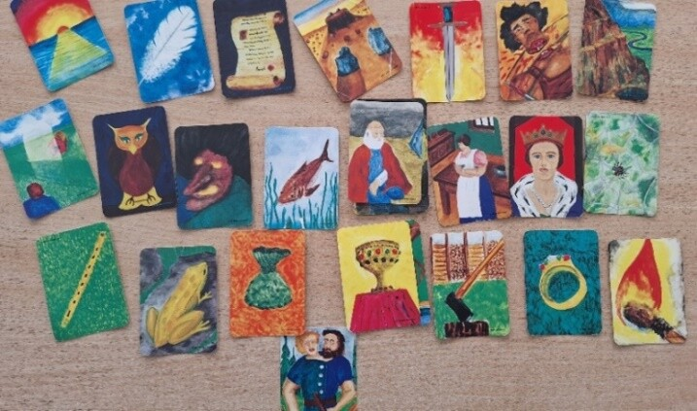
1 pav. Kortelių pavyzdžiai
Veiklos eiga
Mokiniai susėda ratu. Kiekvienam išdalinama po vieną kortelę su pasakų personažais ar pasakų vaizdais. Mokiniai savo kortelių nerodo kitiems dalyviams. Susitariama, kuris mokinys pradės pasaką.
Pirmasis kūrėjas, remdamasis savo kortele, pradeda kurti pasaką, t. y., sukuria įžangą pagal pasakoms būdingą pradžią (pvz., „Vienoje karalystėje gyveno princas“ arba „Seniai, seniai, gūdžiame miške gyveno vilkas, kuris mokėjo skaityti“). Toliau pasakojimą perima iš eilės kitas mokinys – remdamasis savo kortele, jis tęsia pradėtą istoriją. Tuo pačiu principu istoriją tęsia paeiliui visi mokiniai. Paskutinysis dalyvis užbaigia pasaką, taip pat remdamasis savo kortele, tik pabaigia pasakoms būdinga pabaiga, pavyzdžiui: „Ir aš ten buvau nuvažiavęs. Turėjau morkos arklį, sėtinio ratukus, vaško skrybėlę, popieriaus drabužius, medaus pirštines, stiklo batukus...“ (ar pan.).
Refleksija. Po pasakos kūrimo veiklos su mokiniais aptariama, ar būta klaidų, kokių – loginių, minties vedimo, ar visos išreikštos mintys atitiko menamos istorijos laikmetį ir t. t. Pasikalbama ir apie šauniai sukurtą visą pasakos istoriją, ką dar buvo galima, remiantis kortelėmis, išplėtoti ir pan.
Pasakos kūrimo pavyzdys: https://www.youtube.com/watch?v=u5Lwk_I8cvs

Veiklos aprašą parengė: Vilniaus kunigaikščio Gedimino progimnazijos mokytoja metodininkė Lijana Šarkaitė-Viluma (redagavo doc. dr. Dalia Urbanavičienė).

1.9.3. Žaidimas „Fantų vadavimas“ (visoms amžiaus grupėms)

„Fantų vadavimu“ (ar „fantų išpirkimu) galima užbaigti daugumą žaidimų, jei žaidimo metu dėl to susitariama. Tuomet žaidžiant kiekvienas, kuris padaro klaidą ar apsižioplina, turi duoti kaip užstatą kokį nors savo daiktą – „fantą“, o pabaigus žaidimą tie „fantai“ išvaduojami atliekant nurodytas užduotis. Galima ir be jokio kito žaidimo tiesiog surinkti iš visų žaidėjų „fantus“ ir juos „išsipirkti“.
Labai naudinga panaudoti „fantų išpirkimo“ užduotims tai, ko jau buvo mokytasi – užminti mįsles, dainuoti dainas ir pan. (verta pradedant žaisti iš karto susitarti, kad užduotys bus būtent tokios).
Atitiktis Etninės kultūros programos mokymo turiniui: srities „Liaudies kūrybos palikimas ir tęstinumas“ tema Sakytinis, muzikinis ir žaidybinis folkloras.
Integraciniai ryšiai: Lietuvių kalba ir literatūra; Muzika; Šokis; Teatras.
Žaidimo eiga
Visų pirma vaikai pasiskirsto vaidmenimis. Vienas žaidėjas tampa „Veidrodėliu“ (žaidimo su „fantais“ aprašuose jis dar vadinamas „Teisėju“) – šį vaidmenį gavęs žaidėjas sugalvoja užduotis, kurias „fantų“ savininkai turi atlikti. Kitam išrinktajam žaidėjui atiduodami visi surinkti „fantai“.
Prasidėjus fantų išpirkimui, „Veidrodėlis“ stovi nusisukęs prie sienos. Žaidėjas, turintis „fantus“, paima vieną iš jų ir klausia „Veidrodėlio“:
- Veidrodėli, Veidrodėli, ką su šiuo fantu daryti?
„Veidrodėlis“ sugalvoja užduotį, pavyzdžiui: padainuoti, padeklamuoti, įminti mįslę, pašokti ar kokią nors kitą užduotį (žr. žemiau tradicines „fantų vadavimo“ užduotis), o „fanto“ savininkas turi atlikti užduotį. Gali būti vienai užduočiai parenkamas ne vienas, o du ar trys „fantai“ – tuomet jų savininkai užduotį turi atlikti kartu.
„Fantų vadavimo“ užduotys (dauguma tradicinės):
- Pastovėti tarp dangaus ir žemės
Įsisprausti tarp durų staktų skersai ir taip pabūti.
- Varle pašokuoti
Atsitūpti, padėti rankas prie kojų, straksėti ir kvaksėti.
- Veidrodžiu pabūti
„Fanto“ savininkas atsistoja prieš kitą žaidėją ir ką tas daro, turi pakartoti: pvz., jei tas šukuojasi – ir jis šukuojasi, jei tas markstosi – ir jis markstosi, jei tas vaiposi – ir jis vaiposi).
- Išbėgti į lauką ir ką nors sušaukti tris kartus
Pavyzdžiui, sušukti „Saldainių noriu!”).
- Burti
„Fanto“ savininką užrištomis akimis pasodina ant kėdės, kiekvienas prie jo prieina, paduoda delną, ir jis „buria“ prigalvodamas visokių dalykų apie ateitį).
- Eiti išpažinties
„Fanto“ savininkas atsisėda ant kėdės, o kitas žaidėjas atsistoja jam už nugaros ir ką nors daro, pvz., šukuojasi, prausiasi, kasosi kojas, šoka, šokinėja ant vienos kojos ar kt. Tuomet jo klausia: „Kiek kartų taip darei?“. Tas atsako, pavyzdžiui: „Du“ arba „Penkiolika“. Visi žaidėjai juokiasi: „Tiek daug prauseisi?“ ir pan.
- Būti knyga be pavadinimo
„Fanto“ savininkas prieina prie kiekvieno ir prašo sugalvoti kokį nors pavadinimą.
- Padėt dantis ant spintos
Padeda šukas.
9. Surasti paslėptą daiktą
Paslepiamas koks nors daiktas, kurį reikia surasti pagal nuorodas „Šilta“ ar „Šalta“.
10. Išimti lūpomis obuolį iš indo, pripilto vandens.
11. Būti „tėvu Jurgeliu“
Žaidžiamas ratelis-žaidimas „Mano tėvelis buvo Jurgelis“.
12. Šokinėjant ant vienos kojos apšokti aplink kambarį.
13. Atsistojus ant kėdės triskart užgiedoti kaip gaidys.
14. Būti laiškų nešėju
„Fanto“ savininkas išeina į kitą kambarį ir pabeldžia į duris. Jo klausinėjant vyksta dialogas: „Kas ten?“ – „Laiškų nešėjas!“ – „Ką atnešei?“ – „Laišką!“ – „Kam?“. Tada „fanto vaduotojas“ pasako kieno nors vardą ir pašauktasis išeina už durų, paskui šis kviečia kitus. Taip kartojama tol, kol visi atsiduria už durų.
15. Kiekvienam duoti patarimą.
16. Paklausti kiekvieno patarimo.
17. Nežiūrint palyginti kiekvieną žaidėją su kokiu nors gyvuliu ir pasakyti, kuo į jį panašus.
18. Nežiūrint palyginti kiekvieną žaidėją su kokiu nors žolynu ir pasakyti, kuo į jį panašus.
19. Kad ir ką kiti sakytų, atsakyti: „Tai buvau aš“.
Pavyzdžiui, sakoma: „Vakar mačiau, kaip vienas vaikas gulėjo žirniuose“, o „fanto“ savininkas atsako „Tai buvau aš“, ir pan.
20. Įkristi į šulinį.
„Fanto“ savininkas atsiklaupia ant kelių ir sako: „Aš įkritau šulnį“. Jo klausia: „Kiek sieksnių gilumo?“ Atsako: „Du“. Tada klausia: „Kas tave ištrauks?“ Atsako pasakydamas kurio nors žaidėjo vardą, pavyzdžiui, „Tomas.“ Įvardintasis turi tiek kartų paliesti „įkritusįjį“, koks buvo nurodytas sieksnių skaičius.
21. Pamėgdžioti įvairių gyvulių balsus.
22. Pjauti malkas.
„Fanto“ savininkas išsirenka kitą žaidėją ir su juo „pjauna malkas“: abu susikabina sukryžiuojant rankomis ir imituoja malkų pjovimą.
23. Sukelti maištą.
„Fanto“ savininkas kiekvienam žaidėjui patylomis pasako, ką tas turįs daryti, kai bus duotas ženklas: vienam sako bėgti, antram – jį vytis, trečiam – neduoti jo sugauti ir t. t.
24. Pasivaikščioti su prekėmis („kromelį“ panešioti).
Šia užduotimi dažniausiai užbaigiamas „fantų išpirkimas“, kai jau nusibosta žaisti. Tas, kuriam užduota ši užduotis, pasiima visus surinktus „fantus“ ir sako: „Kas šitą prekę pirksit?“. Atsiliepusieji pasiima savo „fantą“.

Veiklos aprašą parengė: Vilniaus kunigaikščio Gedimino progimnazijos mokytoja metodininkė Lijana Šarkaitė-Viluma (redagavo doc. dr. Dalia Urbanavičienė).

1.9.4. Kūrybinė pamoka „Pasisveikinimai“ (1 klasei)
Ši pamoka skirta ne tik tradiciniams pasisveikinimams, atkreipiant dėmesį į jų šmaikštumą, bet ir padeda ugdyti(s) kūrybinius gebėjimus – skatinant mokinius remiantis tradicija susikurti savo pasisveikinimus. Kviečiama klausytis paukščių balsų, kuriais jie taip pat tarsi „sveikinasi“, nagrinėjami žmonių sukurti tradiciniai paukščių balsų pamėgdžiojimai.
Atitiktis Etninės kultūros programos mokymo turiniui: srities „Žmogaus, šeimos, bendruomenės, tautos ryšys ir papročiai“ tema Paprotinis elgesys ir vertybės ir srities „Pasaulėjauta, žmogaus ryšys su gamta ir ūkinė veikla“ tema Žmogus ir gamta senojoje pasaulėjautoje.
Tikslas: paskatinti mokinius perimti paprotinio elgesio tradicijas – sveikintis vieni su kitais panaudojant tradicinius pasisveikinimus, susikurti remiantis jų pavyzdžiu savus pasisveikinimus, išmokti klausytis paukščių balsų ir bandyti juos pamėgdžioti.
Integraciniai ryšiai: Lietuvių kalba ir literatūra; Muzika; Gamtos mokslai; Visuomeninis ugdymas.

Pamokos eiga
Pamoka pradedama pokalbiu: ar susitikę žmonės visada sveikinasi, o gal pamiršta susitikus gražiai pasisveikinti? Primenama, kad pagal paprotinį elgesį kelyje susitikus kad ir visai nepažįstamą žmogų, seniau būdavo įprasta visada pasisveikinti.
Prisimenami tradiciniai pasisveikinimai, o taip pat nuotaikingi pasisveikinimai-klausinėjimai, pavyzdžiui:
- Sveiki gyvi!
- Sveiki gyvi!
- Kaip gyvenat!
- Šiaudais kūrenam, dūmai rūksta ir nieko netrūksta!
Pasisveikinimai porose. Mokytoja pakviečia kelis vaikus porose paeiliui pakartoti tradicinius pasisveikinimus. Po to gali ir kiti mokiniai pasisveikinti porose vieni su kitais, pasirinkę patikusį pasisveikinimą: jei yra laiko – visi paeiliui, o jei laiko trūksta, gali visos poros savaip pasisveikinti tuo pat metu (geriau negarsiai, nes dėl tokio „choro“ gali kilti per daug triukšmo).
Kuriami nauji linksmieji pasisveikinimai-klausinėjimai porose. Mokytoja pasiūlo, kad būtų visai įdomu susikurti tik savo klasės linksmus ir pačius netikėčiausius ryto pasisveikinimus. Pasiskirstę poromis, mokiniai kuria savo pasisveikinimus pagal pasiūlytą tradicinio pasisveikinimo modelį, juos užsirašo, o paskui paeiliui poromis pristato.
Pavyzdžiui, gali būti sukuriami tokie nauji linksmieji pasisveikinimai:

Kotryna, Baltramiejus:  - Sveikas gyvas, kaip gyveni?  - Kaip sliekas obuoly.  Jūrė, Sofija:  - Sveika gyva, kaip gyveni?  - Kaip žąsis vandeny.  Eglė, Augustė:  - Kaip gyveni?  - Kaip liepa pamiškėj.  Medėja, Elzė:  - Sveika gyva, kaip gyveni?  - Kaip rožė darži. | Erika, Mėta:  - Sveikas gyvas, kaip gyveni?  - Kaip kiškis lauki.  Ana, Entonis:  - Sveikas gyvas, kaip gyveni?  - Kaip balandis debesy.  Robertas, Liepa:  - Sveikas gyva, kaip gyveni?  - Kaip saulė pajūry.  Upė, Liepa:  - Sveika gyva, kaip gyveni?  - Kaip bitės avily.

Išklausius visus mokinių sukurtus linksmuosius pasisveikinimus-paklausimus, mokytoja primena tradicinį pasisveikinimą (paklausdama mokinių, o šie jai atsako):
- Sveiki gyvi, tai kaip gyvenat?
- Šiaudais kūrenam, dūmai rūksta ir nieko netrūksta.
Tokie pasisveikinimai, jei tampa tradiciniai ir per kitas pamokas, puikiai nuteikia vaikus, jų rytas mokykloje prasideda žvaliau, o prastesnė nuotaika tiesiog išgaruoja kaip tas dūmas.
Paukščių pasisveikinimai. Visų pirma pasiklausoma natūralių paukščių balsų ir pabandoma juos pamėgdžioti (galima panaudoti youtube įrašą https://www.youtube.com/watch?v=YSdXdJVZzV8). Vis sustabdant kiekvieno paukščio vaizdo įrašą, mokiniai įvairiai jį mėgdžioja ir bando „sugauti“ sava kalba paukščių balsus. Mokytoja pasakoja mokiniams apie gamtoje skambančius paukščių čiulbesius, kaip žmogaus ausis šiuos čiulbesius gali išgirsti ir tarsi „paversti“ savo kalba. Vaikų paprašoma prisiminti, ar yra tekę mėgdžioti paukštelius, gyvūnus ar tiesiog skambančius daiktus? Kokiais žodeliais galima pamėgdžioti paukščius, pavyzdžiui, naminius – kalakutą, gaidį, vištą, antį?
Prisimenami tradiciniai paukščių pasisveikinimai. Pavyzdžiui: Kaip sveikinasi pempės? – „Sveiki gyvi, sveiki gyvi, jeigu sveiki, tai dar gyvi!“. Mokomasi pempės, taip pat kitų paukščių įvairių pamėgdžiojimų,.
Pamokos pabaiga. Prisimenami išmokti tradiciniai ir sukurti nauji pasisveikinimai, išrenkami labiausiai patikę, kurie vėliau bus tradiciškai kartojami susitikus vieni su kitais. Galima susitarti, kad kiekvienos kitos pamokos pradžioje mokytojas primins, kad reikia pasisveikinti, papūsdamas molinuką ar imituodamas paukščių čiulbėjimą.
Patarimai mokytojui. Molinuko panaudojimas sukaupia mokinių dėmesį, nuramina šurmulį, kelia susidomėjimą, nes molinukas yra mažai pažįstamas, o jo išvaizda (pagaminintas raugintos keramikos techniką), primena bulvę arba akmenį.

Veiklos aprašą parengė: Nacionalinės M. K. Čiurlionio menų mokyklos mokytoja metodininkė Rima Visackienė (redagavo doc. dr. Dalia Urbanavičienė).

2. Aukštesniųjų pasiekimų ugdymas

Per etninės kultūros pamokas sudaromos sąlygos visiems mokiniams, kokių gebėjimų jie bebūtų, siekti aukštesniųjų pasiekimų, vadovaujantis Pradinio ugdymo etninės kultūros bendrąja programa.
Visame ugdymo procese etninė kultūra nėra privalomas mokomasis dalykas, todėl mokinių galimybės siekti aukštesnių pasiekimų yra skirtingos: turintys etnokultūrinio ugdymo patirtį (pavyzdžiui, nuo pat 1-osios klasės ar ikimokyklinio, priešmokyklinio ugdymo) gali daug lengviau atlikti užduotis nei tie mokiniai, kurie tokio įdirbio neturi – pastariesiems tenka skirti daugiau pastangų norint susilyginti su pirmaisiais.
Kita vertus, dalis vaikų auga šeimose, kuriose laikomasi papročių, dainuojamos liaudies dainos, mėgstama daryti tradicinius dirbinius, tėvai ar kiti artimieji dalyvauja folkloro ansambliuose, klubuose, užsiima tautodaile, todėl vaikai būtent iš jų perima tradicijas, etnokultūrinės raiškos įgūdžius, išmoksta branginti iš kartos į kartą paveldėtas vertybes. Tokie vaikai, net ir neturėję galimybės ankstesnėje ugdymo įstaigoje mokytis etninės kultūros, paprastai pasižymi išskirtine gyvenimiška patirtimi šioje srityje.
Tačiau daugumos mokinių etnokultūrinė patirtis yra gerokai skurdesnė. Nemažai sunkumų kyla tiems mokiniams, kurie nepakankamai moka lietuvių kalbą (grįžo iš emigracijos, auga lietuvių kalbą mažai naudojančiose mišriose šeimose, yra kitataučiai ir pan.), todėl jiems sunkiau suprasti tautosakos tekstus, aptariamas etnokultūrines temas ir pan. Visgi tokie mokiniai gali pasižymėti didesne patirtimi dalindamiesi žiniomis apie kitas kultūras, su kuriomis jie yra artimiau susipažinę.
Be to, skiriasi įvairių mokinių individualybės, kognityviniai ir etnokultūrinės raiškos gebėjimai, taip pat gali būti skirtingi ir poreikiai. Tiems, kurie yra linkę aktyviai bendrauti, labai tinka darbas grupėse, o uždaresniems vaikams priimtinesnės individualios veiklos. Kita vertus, ir tokie uždaresni vaikai galėtų būti įtraukiami į bendrus projektus, atrandant jiems tinkamą „nišą“, sudarant galimybes patiems rinktis užduoties įgyvendinimo būdus. Dirbant su specialiųjų poreikių vaikais viskas priklauso nuo to, kokio pobūdžio yra tie specialieji poreikiai, tačiau visais atvejais etnokultūrinis ugdymas dėl savo didžiulės įvairovės tokiems vaikams gali būti sėkmingai pritaikomas.
Taigi vykdant etnokultūrinio ugdymo veiklas labai svarbu pažinti kiekvieno mokinio individualias ypatybes, atpažinti jo stipriąsias ir silpnąsias puses – kuriose srityse jis patiria sėkmę, o kuriose susiduria su sunkumais. Siekiant padėti mokiniui ugdytis aukštesnius pasiekimus reikia daugiau dėmesio skirti tiek jo probleminėms sritims, tiek ir išsiskiriančioms aukštais pasiekimais, sudarant sąlygas tuos pasiekimus stiprinti ir auginti.
Priklausomai nuo nevienodos mokinių patirties ir pasirengimo lygio etninės kultūros dalyko mokymosi tempas ir net turinys gali stipriai skirtis, o mokytojo svarbiausia pareiga – padėti visiems mokiniams. Etnokultūrinio ugdymo sėkmė visų pirma priklauso nuo mokytojo: kiek jis pats yra giliai suvokiantis etninės kultūros vertybes, kiek sugeba jas įžvelgti šiuolaikiniame gyvenime, ar yra susipažinęs su autentiškomis tradicijomis, o svarbiausia, ar sugeba išradingai ir su meile perteikti etnokultūrines vertybes savo ugdytiniams. Šiuolaikinis geras etninės kultūros mokytojas yra ne tas, kuris siekia ilgais pasakojimais mokiniams suteikti kuo daugiau etnokultūrinių žinių, o tas, kuris tampa mokinių patarėju, kūrybiniu vadovu, išradingai panaudodamas įvairius metodus stengiasi juos įtraukti į aktyvų mokymosi procesą, skatina pamilti iš protėvių paveldėtas vertybes, jas pastebėti savo aplinkoje, šiuolaikiniame gyvenime, sužadina norą kūrybiškai tradicijas tęsti, sudaro galimybes kelti įvairias idėjas, stebėti, diskutuoti, vertinti ir pan. Visa tai sudaro sąlygas mokiniams siekti aukštesnių pasiekimų įvairiose etninės kultūros srityse.

2.1. Aukštesniųjų etninės kultūros gebėjimų ypatybės

Etninės kultūros programoje išskirtų trijų pasiekimų sričių (Etninės kultūros pažinimas; Etninės kultūros raiška; Etninės kultūros vertybių refleksija) pasiekimai atitinka pagrindinį lygį nurodant pagal atskirus koncentrus. Aukštesniojo lygio pasiekimai skiriasi nuo pagrindinio lygio šiais požymiais (pažymėta paryškintai):
Pasiekimų lygių požymiai: 1–2 klasės
Pagrindinis (3) |  | Aukštesnysis (4)
1. Etninės kultūros pažinimas (A)
Bendriausiais bruožais aptaria tradicijas, susijusias su namais, šeima, gimine, gyvenimo būdu (A1.1.3). |  | Bendriausiais bruožais aptaria tradicijas, susijusias su namais, šeima, gimine, gyvenimo būdu, pateikia pavyzdžių iš savo patirties (A1.1.4).
Aptaria svarbiausius kalendorinius papročius ir šeimos narių darbus, žmogaus ryšį su gamta senojoje pasaulėžiūroje (A1.2.3). |  | Pateikdamas pavyzdžių išsamiai aptaria svarbiausius kalendorinius papročius ir šeimos narių darbus, žmogaus ryšį su gamta senojoje pasaulėžiūroje (A1.2.4).
Dalijasi įspūdžiais apie vaikų folkloro, tautodailės ir kitus kūrinius, įvardija mėgstamiausius ir juos apibūdina (A1.3.3). |  | Dalijasi įspūdžiais apie vaikų folkloro, tautodailės ir kitus kūrinius. Įvardija savo mėgstamus kūrinius, juos apibūdina, paaiškina savo nuomonę (A1.3.4).
Papasakoja apie kelias etninės kultūros sritis, remdamasis šeimos, giminės tradicijomis (A2.1.3). |  | Papasakoja apie kelias etninės kultūros sritis, remdamasis šeimos, giminės tradicijomis ir kitomis žiniomis (A2.1.4).
Dalijasi žiniomis apie kitų tautų iš artimos aplinkos (klasės, mokyklos) tradicinę kultūrą (A2.2.3). |  | Pateikdamas pavyzdžių dalijasi žiniomis apie kitų tautų iš artimos aplinkos tradicinę kultūrą (A2.2.4).
2. Etninės kultūros raiška (B)
Atlieka, interpretuoja, improvizuoja turinyje nurodytų žanrų folkloro kūrinius (B1.1.3). |  | Sklandžiai atlieka, interpretuoja, improvizuoja turinyje nurodytų žanrų folkloro kūrinius (B1.1.4).
Pagal nurodytus kriterijus pasigamina paprastų tautodailės ir tradicinių amatų dirbinių, liaudies muzikos ir (ar) garso instrumentų (B1.2.3). |  | Pagal nurodytus kriterijus pasigamina ir pamoko kitus, kaip pagaminti paprastų tautodailės ir tradicinių amatų dirbinių, liaudies muzikos ir (ar) garso instrumentų (B1.2.4).
Siūlo etnokultūrinės raiškos idėjas ir jas kūrybiškai išbando artimoje aplinkoje (B2.1.3). |  | Siūlo etnokultūrinės raiškos idėjas, jas pagrindžia ir įgyvendina artimoje aplinkoje (B2.1.4).
Vertina savo ir kitų klasės draugų etnokultūrinės raiškos idėjas, dalijasi įspūdžiais apie atliktus kūrinius (B2.2.3). |  | Argumentuodamas vertina savo ir kitų klasės draugų etnokultūrinės raiškos idėjas, diskutuoja apie atliktus kūrinius (B2.2.4).
3. Etninės kultūros vertybių refleksija (C)
Išreiškia įvairiais būdais (pasakodamas, piešdamas, vaidindamas ir kt.) savo suvokimą apie tradicijų reikšmę, pateikia pavyzdžių iš artimiausios aplinkos (C1.1.3). |  | Įvairiais būdais (pasakodamas, piešdamas, vaidindamas ir kt.) aktyviai išreiškia savo suvokimą apie tradicijų reikšmę, pateikia įvairių pavyzdžių iš artimiausios aplinkos (C1.1.4).
Dalijasi mintimis, pateikdamas pavyzdžių apie paprotinį elgesį bendraujant su įvairaus amžiaus žmonėmis. Kelia klausimus ir ieško atsakymų apie etninės kultūros vertybes (C1.2.3). |  | Dalijasi mintimis, pateikdamas pavyzdžių apie paprotinį elgesį bendraujant su įvairaus amžiaus žmonėmis, palygindamas praeitį ir dabartį. Kelia klausimus ir ieško atsakymų apie įvairias etninės kultūros vertybes (C1.2.4).
Remdamasis patirtimi dalijasi mintimis apie kitų tautų tradicines vertybes ir išsako savo požiūrį į jas (C1.3.3). |  | Remdamasis patirtimi ir etnokultūros žiniomis, dalijasi mintimis apie kitų tautų tradicines vertybes ir išsako savo požiūrį į jas (C1.3.4).
Siūlo ir komentuoja kitų pateiktas idėjas dėl tradicijų tęstinumo savo šeimoje, giminėje, klasėje (C2.1.3). |  | Siūlo ir komentuoja kitų pateiktas idėjas dėl tradicijų tęstinumo savo šeimoje, giminėje, klasėje, vietos bendruomenėje (C2.1.4).
Pasiekimų lygių požymiai: 3–4 klasės
Pagrindinis (3) |  | Aukštesnysis (4)
1. Etninės kultūros pažinimas (A)
Aptaria tradicijas, susijusias su šeima, gimine, bendruomene, gyvenimo būdu ir gyvenamąja vietove, pateikia pavyzdžių iš savo patirties (A1.1.3). | Įvairiais aspektais aptaria tradicijas, susijusias su šeima, gimine, bendruomene, gyvenimo būdu ir gyvenamąja vietove, pateikia pavyzdžių iš savo patirties (A1.1.4).
Analizuoja, apibūdina ir pristato kalendorinius papročius, bendruomeninius darbus ir svarbiausius amatus, apibūdina žmogaus ryšį su gamta senojoje pasaulėžiūroje (A1.2.3). | Analizuoja, apibūdina, palygina ir pristato kalendorinius papročius, bendruomeninius darbus ir svarbiausius amatus, tyrinėja žmogaus ryšį su gamta senojoje pasaulėžiūroje, pateikia pavyzdžių (A1.2.4).
Pateikdamas pavyzdžių apibūdina įvairių folkloro žanrų kūrinius ir paprotinę tautodailę. Aptaria kolektyvinę liaudies kūrybos prigimtį ir individualią raišką (A1.3.3). | Pateikdamas pavyzdžių, skirtingais aspektais apibūdina įvairių folkloro žanrų kūrinius ir paprotinę tautodailę. Diskutuoja apie kolektyvinę liaudies kūrybos prigimtį ir individualią raišką (A1.3.4).
Nagrinėja informaciją iš nurodytų šaltinių apie kelias etninės kultūros sritis, aiškinasi jų tarpusavio ryšius, keldamas klausimus ir ieškodamas atsakymų (A2.1.3). | Nagrinėja informaciją iš nurodytų ir kitų šaltinių apie kelias etninės kultūros sritis, aiškinasi jų tarpusavio ryšius, kelia klausimus, savais žodžiais paaiškina (A2.1.4).
Apibūdina lietuvių ir kitų tautų iš artimos aplinkos (klasės, mokyklos) tradicinę kultūrą, pateikia pavyzdžių (A2.2.3). | Pateikdamas pavyzdžių apibūdina lietuvių ir kitų tautų iš artimos ir tolimesnės aplinkos tradicinę kultūrą (A2.2.4).
2. Etninės kultūros raiška (B)
Atlieka, interpretuoja, improvizuoja turinyje nurodytų žanrų folkloro kūrinius, moko kitus (B1.1.3). | Sklandžiai atlieka, interpretuoja, improvizuoja turinyje nurodytų žanrų folkloro kūrinius, moko kitus (B1.1.4).
Pasigamina įvairių atitinkančių aptartus kriterijus tautodailės ir tradicinių amatų dirbinių, liaudies muzikos ir (ar) garso instrumentų (B1.2.3). | Pasigamina įvairių visiškai atitinkančių aptartus kriterijus tautodailės ir tradicinių amatų dirbinių, liaudies muzikos ir (ar) garso instrumentų (B1.2.4).
Kelia etnokultūrinės raiškos idėjas ir kūrybiškai jas įgyvendina klasės, mokyklos bendruomenės veikloje (B2.1.3). | Remdamasis įvairiais liaudies kūrybos pavyzdžiais kelia etnokultūrinės raiškos idėjas ir kūrybiškai jas įgyvendina klasės, mokyklos bendruomenės veikloje (B2.1.4).
Vertina savo ir kitų etnokultūrinės raiškos idėjas ir jų įgyvendinimą pagal pateiktus kriterijus (B2.2.3). | Įvairiais aspektais vertina savo ir kitų etnokultūrinės raiškos idėjas ir jų įgyvendinimą pagal pateiktus ir savo papildytus kriterijus (B2.2.4).
3. Etninės kultūros vertybių refleksija (C)
Remdamasis pateiktais kriterijais apibūdina tradicijų reikšmę, pateikia pavyzdžių iš artimos ir kitos labiau žinomos aplinkos (C1.1.3). | Remdamasis patirtimi ir etnokultūrinėmis žiniomis apibūdina tradicijų reikšmę, pateikia įvairių pavyzdžių (C1.1.4).
Aptaria tradicijų reikšmę praeityje ir dabar. Kelia klausimus ir ieško atsakymų apie etninės kultūros vertybes, jų tęstinumą (C1.2.3). | Savais žodžiais apibūdina tradicijų reikšmę praeityje ir dabar. Kelia klausimus ir savarankiškai ieško atsakymų apie etninės kultūros vertybes, jų tęstinumą (C1.2.4).
Aptaria kultūrinės įvairovės vertę, dalijasi mintimis apie pažįstamų kitų tautų tradicines vertybes, išsakydamas savo požiūrį (C1.3.3). | Apibūdina kultūrinės įvairovės vertę, aktyviai dalijasi mintimis apie pažįstamų kitų tautų tradicines vertybes, išsakydamas savo požiūrį (C1.3.4).
Pateikia siūlymų, dalijasi mintimis dėl tradicijų tęstinumo ir plėtros šeimoje, giminėje, klasės, mokyklos ir vietos bendruomenėse (C2.1.3). | Aktyviai teikia siūlymus ir dalijasi mintimis dėl tradicijų tęstinumo ir plėtros šeimoje, giminėje, klasės, mokyklos ir vietos bendruomenėse (C2.1.4).
Taigi 1–2 klasių koncentre aukštesnį pasiekimų lygį parodo gebėjimai pateikti daugiau pavyzdžių, jais remiantis išsamiai aptarti nagrinėjamą temą, pasiremti platesnėmis žiniomis ir pastebėti didesnę etninės kultūros vertybių įvairovę, pagrįsti savo idėjas ir gebėti paaiškinti savo nuomonę, diskutuoti, aktyviai išreikšti savo suvokimą, mokėti sklandžiai atlikti (interpretuoti, improvizuoti) folkloro kūrinius, pamokyti kitus kaip atlikti etnokultūrinės raiškos darbus, argumentuotai vertinti.
3–4 klasių koncentre aukštesnį pasiekimų lygį parodo gebėjimai pateikti įvairesnių pavyzdžių, taip pat iš tolimesnės aplinkos, palyginti, tyrinėti, skirtingais aspektais apibūdinti, vertinti – ne tik pagal pateiktus, bet ir savo papildytus kriterijus, savarankiškai ieškoti atsakymų, remtis patirtimi ir etnokultūrinėmis žiniomis bei liaudies kūrybos pavyzdžiais, aktyviai dalytis mintimis ir teikti siūlymus, gebėti pasigaminti visiškai atitinkančių aptartus kriterijus dirbinių, sklandžiai atlikti (interpretuoti, improvizuoti) folkloro kūrinius ir mokyti kitus.
Šie aukštesni gebėjimai Etninės kultūros programoje iš esmės atitinka mokslininkų išskirtus du pagrindinius aukštesniųjų gebėjimų požymius:
1) kritinis mąstymas – gebėjimas mąstyti, analizuoti, interpretuoti, vertinti nuomones, apibendrinti, daryti išvadas ir pritaikyti įgytą supratimą;
2) problemų sprendimas – gebėjimas atsirinkti reikalingą informaciją ir rasti būdus, kaip ją panaudoti konkrečiai užduočiai įgyvendinti.
Kita vertus, aukštesnius gebėjimus etninėje kultūroje parodo ne vien individualus mokymasis ir kritinio mąstymo ugdymas, bet ir gebėjimai į etnokultūrines veiklas įtraukti kitus, pamokyti, imtis vadovavimo.

2.2. Ugdymosi sėkmę skatinantys veiksniai

Siekiant ugdyti aukštesnius gebėjimus etninės kultūros srityje visų pirma svarbu stiprinti mokinių mokymosi motyvaciją, skatinant teigiamas mokinio nuostatas etninės kultūros atžvilgiu. Siekiant, kad motyvuojančią mokymosi sėkmę patirtų visi mokiniai, nepaisant skirtingų jų gabumų, gebėjimų, pasirengimo lygio ir patirties, reikėtų etnokultūrinę ugdomąją veiklą organizuoti taip, kad mokiniai jaustųsi esą palankioje psichologinėje terpėje ir galiausiai taptų kūrybiška bendruomene.
Mokinių motyvacija auga, kai juos sudomina aktualus ir įdomus mokymosi turinys, taip pat mokymo būdai. Per etninės kultūros pamokas ir kitas veiklas svarbu mokinius sudominti ne tik praeities dalykais (nors jie taip pat gali būti įdomūs, nes daugeliui nėra pakankamai žinomi), bet ir parodyti etnokultūrinių vertybių tęstinumą dabartyje, jų kaitą ir naujas formas, paskatinti jas „atrasti“ savo gyvenime. Vaikams itin patrauklios įvairios aktyvios veiklos ugdymo procese: žaidimai, varžymasis tarp grupių, diskusijos, integruotos veiklos, išvykos, patyriminiai mokymai, dalyvavimas renginiuose ir pan. – visa tai skatina vaikų kūrybiškumą, mokymąsi visais pojūčiais, išlaisvina vaizduotę, gyvą bendravimą (anksčiau ar vėliau yra suvokiama jo nauda savo socializacijai). Tokios veiklos padeda ugdyti mokinio daugialypį intelektą, formuoja brandžią, visapusišką asmenybę. Svarbu ugdyti mokinio ne tiek išorinę motyvaciją (norą pademonstruoti savo gebėjimus), kiek vidinę motyvaciją, kad ji taptų stabilia ir ilgai trunkančia, nes būtent tai labiausiai sąlygoja aukštus pasiekimus.
Siekiant ugdyti mokinių aukštesnius etninės kultūros pasiekimus, svarbu naudoti ugdymosi sėkmę veiksmingai skatinančius būdus:
- Kartojimas įvairiuose kontekstuose – visų pirma išsiaiškinant, kokias patirtis ir žinias vaikas turi aptariamu klausimu, tuo remiantis plėsti jo akiratį pateikiant papildomą medžiagą, pasitelkus įvairius pavyzdžius (susietus su artimos ir tolimesnės aplinkos tradicijomis, tam tikromis aplinkybėmis ir pan.).
- Supratimo gilinimas – skiriant pakankami laiko klausimo ar pateiktos medžiagos aptarimui, skatinant mokinius dalintis mintimis apie tai, ką jie suprato, kaip nauja informacija siejasi su jau turimomis žiniomis, kokie būtų pavyzdžiai iš artimos aplinkos, sudarant mokiniams galimybes parodyti savo supratimą.
- Galimybė kūrybiškai atlikti užduotis – svarbu mokiniams parinkti tokias užduotis, kurios paskatintų kurti, kelti idėjas, naujai pritaikyti savo patirtį, turimas žinias tam tikroms aplinkybėms; naudinga mokiniams pateikti įvairias užduotis ir pasiūlyti iš jų pasirinkti tinkamiausias. Pateikiant užduotis reikėtų kartu apibūdinti vertinimo kriterijus (pateikiant juos kartu su užduotimi arba aptariant atskirai). Užduotys ir vertinimo kriterijai mokiniams turi būti pateikti vartojant mokiniams suprantamą kalbą, pasitikrinant jų supratimą, pasitelkiant pavyzdžius, kurie atitinka nurodytus vertinimo kriterijus.
- Užduočių skaidymas į etapus – vienas efektyviausių būdų, padedant mokiniams siekti geresnių pasiekimų mokantis etninės kultūros, nes tai leidžia palaipsniui ir nuosekliai pasiekti tikslą, aiškiau jį suprasti, palengvina ir paįvairina darbą, ypač jei atskiroms užduotims pritaikomi įvairūs ugdymo metodai (individualus, grupinis ir pan.). Užduotis skaidant į logiškus etapus pasiekimų gerinimui yra svarbūs užduoties įgyvendinimo peržiūrėjimo ir tobulinimo etapai atsižvelgiant į atlikimo kokybę apibrėžiančius vertinimo kriterijus. Itin naudinga labiau struktūruoti užduotis specialiųjų ugdymosi poreikių turintiems vaikams – jiems reikėtų skirti daugiau dėmesio aptariant užduoties atlikimo eigos planavimą, kad mokinys galėtų lengviau susikoncentruoti ir išlaikyti dėmesį įgyvendindamas atskiras užduoties dalis.
- Grupinio darbo tinkamas organizavimas – siekiant sudaryti sąlygas mokiniams atskleisti savo galimybes ir ugdyti aukštesnius jų pasiekimus, naudinga panaudoti porose ir grupėse atliekamas veiklas. Veiklos poroje padeda išlaikyti dėmesį, moko bendradarbiauti, argumentuoti, įsiklausyti į draugo pastebėjimus, padėti vienas kitam. Veiklos didesnėse grupėse (geriausia jas sudaryti iš 4–5 mokinių) sudaro galimybes suskirstyti grupes taip, kad jose būtų skirtingos patirties, žinių, gabumų bei gebėjimų mokinių – tuomet mokiniai mokosi vieni iš kitų, padeda įveikti mokymosi sunkumus ir iššūkius, mokosi bendrauti ir bendradarbiauti, ugdo mokinių empatiškumą. Galiausiai galima visą klasę įtraukti į kolektyvines veiklas, ypač įgyvendinant įvairius projektus, dalyvaujant viktorinose ir kitose veiklose, skirtose visai mokyklos bendruomenei. Grupinės ir kolektyvinės veiklos sutelkia klasės bendruomenę ir itin paspartina mokymosi procesą.
- Įsivertinimo modelio taikymas – padeda mokiniui suprasti savo žinių, supratimo ir pažangos lygmenį. Geriausia būtų aptarti vertinimo kriterijus kartu su mokiniais, nes tai leidžia mokiniams labiau įsitraukti į vertinimo procesą ir motyvuoja siekti aukštesnių pasiejimų. Svarbu iš anksto aptarti įsivertinimui būtinus kriterijus, suderintus su refleksijos klausimais, pavyzdžiui: Ką išmokau? Kas man buvo svarbu? Kas buvo naudinga? Ką pavyko atlikti gerai, kas tai rodo? Ką pavyko atlikti savarankiškai? Kokių sunkumų kilo? Kieno ir kokios pagalbos prireikė? Kaip jaučiausi? Kuo labiausiai džiaugiuosi? Ką kitą kartą būtų galima daryti kitaip? Kur ir kada galėčiau pritaikyti įgytas žinias ar gebėjimus? Mokiniams analizuojant savo pasiekimus stiprėja jų mokymosi motyvacija, auga mokymosi kokybė, nes išmokstama stebėti, bendradarbiauti su mokytoju ir tarpusavyje, įsivertinti savo veiklos procesą ir rezultatus, paaiškinti savo sprendimus, nebijoti suklysti, ieškoti drąsesnių sprendimų taikant įgytas žinias ir gebėjimus.
- Formuojamojo (ugdomojo) vertinimo naudojimas – labai svarbus teikiant individualią pagalbą mokiniui, padedant jam tobulėti, įsivertinti savo pasiekimus, ugdytis pasitikėjimą savo jėgomis ir savarankiškumą, pasirinkti tinkamiausius veiklos būdus. Į formuojamąjį vertinimą taip pat įtraukiami tėvai, kad jie galėtų stebėti ir skatinti savo vaiko mokymosi pažangą. Formuojamasis vertinimas remiantis grįžtamuoju ryšiu vyksta viso etninės kultūros ugdymosi proceso metu taikant nustatytus ar sutartus vertinimo kriterijus. Aptariant mokymosi rezultatus kartu su mokiniu ir jo tėvais būtina pabrėžti ne klaidas ar nesėkmes, o įgytą patirtį ir pažangą, taip pat pateikti siūlymus, ką reikėtų daryti siekiant aukštesnių pasiekimų. Visgi nereikėtų mokinių girti nepagrįstai, o tiems, kurie iš tikrųjų verti pagyrimų, patartina paieškoti konkrečių tam atvejui tinkamų vertinimų įvardijant teigiamas ypatybes ir neapsiriboti vien bendro pobūdžio pagyrimais (pvz., „Puiku!“, „Šauniai padirbėta!“ ir pan.). Išsakant vertinimus mokiniui būtina siekti, kad jis nesijaustų esąs prastesnis už kitus klasės draugus, stiprėtų jo pasitikėjimas mokytoju ir pojūtis, kad mokytojui jis yra svarbus, todėl visada gali iš jo susilaukti pagalbos.
Etnokultūrinio ugdymo procese visų pirma reikia parinkti užduotis mokiniams orientuojantis į pagrindinio lygio pasiekimus. Po to galima išbandyti ir sudėtingesnes užduotis – tuomet išryškėja mokiniai, turintys aukštesnių gebėjimų vienoje ar kitoje pasiekimų srityje (vieni – etnokultūrinės raiškos, kiti – etninės kultūros pažinimo ir suvokimo srityse), o kai kurie mokiniai gali pasižymėti aukštesniais gebėjimais ir visose pasiekimų srityse.

2.3. Aukštesniųjų gebėjimų mokinių etnokultūrinis ugdymas

Aukštesnių gebėjimų mokiniai paprastai turi didesnę etnokultūrinę patirtį, yra sukaupę daugiau žinių, pasižymi išskirtiniais gabumais etnokultūrinei raiškai (sakytinio, muzikinio folkloro ar tautodailės srityse). Klasėje jie dažnai tampa lyderiais etnokultūrinio ugdymo procese, yra puikūs kitų mokinių pagalbininkai, o kai kuriais atvejais – ir mokytojų.
Jiems reikėtų sudaryti galimybes siekti didesnės individualios pažangos. Neretai bendras klasės mokymosi tempas aukštesnių gebėjimų vaikų galimybių ir poreikių netenkina, todėl vertėtų jiems skirti sudėtingesnes, didesnio kūrybiškumo reikalaujančias užduotis, sužadinti norą plėsti savo akiratį remiantis įvairiais šaltiniais, skatinti ir padėti savarankiškai ugdytis savo gebėjimus. Tokiems mokiniams verta pasiūlyti dalyvauti ne tik mokyklos, bet ir miesto, šalies renginiuose: pvz., moksleivių etninės kultūros konkursuose „Tramtatulis“ (dainininkų, muzikantų, pasakorių), „Sidabro vainikėlis“ (tradicinių amatų), „Patrepsynė“ (tradicinių šokių) ir kt.
Pradinę mokyklą baigiančių mokinių aukštesniems gebėjimams ugdyti(s) labai tinka įvairių etnokultūrinių projektų įgyvendinimas, viktorinų, švenčių ir kitų renginių mokyklos bendruomenei organizavimas. Tuomet jie gali bandyti patys savarankiškai atlikti įvairias kūrybines užduotis, paruošti savo idėjų pristatymus, sukurti renginio reklamą, išradingai pakviesti į jį kitas klases, tėvus, mokytojus ir pan. Atliekant tokius darbus labai svarbi mokinių refleksija, kuri galėtų būti sudėtingesnė nei kitiems mokiniams – pasitelkus analizę, palyginimus, apibendrinimus, darant išvadas apie savo indėlį į bendrą darbą, įsivertinant visų pasiekimų kontekste.
Kaip mokinio aukštesnių gebėjimų įvertinimo pavyzdys gali būti mokinių piešiniai, laimėję prizines vietas atmintiniems Žirgo metams skirtame šalies moksleivių piešinių konkurse 2023 m. Šiam konkursui buvo pateikta labai daug piešinių (iš viso apie 1000), tačiau prizines vietas laimėjo tik apie 30 piešinių autoriai. Pradinio ugdymo amžiaus grupėje buvo kaip vieni geriausių pripažinti šie piešiniai, o kodėl būtent jie buvo atrinkti, trumpai nusakė vienas iš vertinimo komisijos narių:
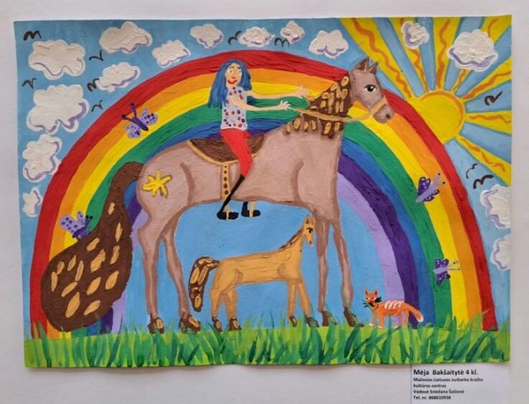 |  | Mėjos Bakšaitytės piešinys (4 kl.)  Mažosios Lietuvos Jurbarko krašto kultūros centras,  vadovė Sniežana Šašienė.  Komisijos vertinimas: Išskirtas už gražų poetišką meninį sprendimą ir žirgo ryšį su gamta bei kosmosu.
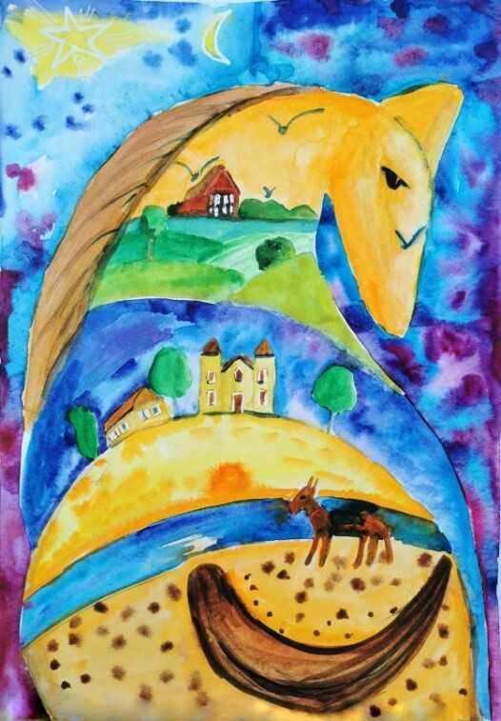 | 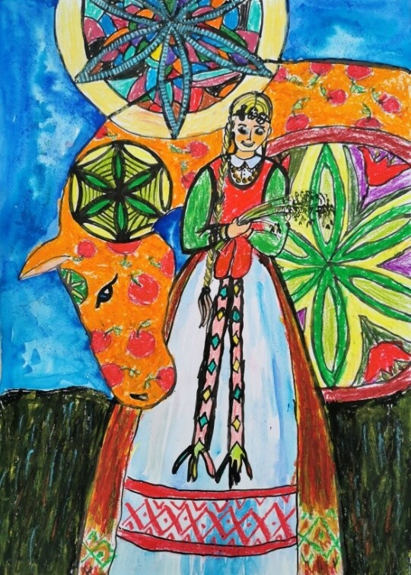
Lėjos Ryliškytės piešinys (4 kl.),  Ignalinos rajono švietimo ir sporto paslaugų centras, mokytoja Nijolė Trinkūnienė.  Komisijos vertinimas: Puikus spalvinis ir kompozicinis sprendimas, pateikiantis visa apimančią žirgo globą ir svarbą Lietuvos kultūroje. | Sandros Butavičiūtės piešinys (10 m.),  Ignalinos rajono švietimo ir sporto paslaugų centras, mokytoja Nijolė Trinkūnien).  Komisijos vertinimas: Išskirtas dėl meninio piešinio puikaus grafinio atlikimo ir išradingo tautinių kalvystės simbolių panaudojimo.

Tokie vertinimo komisijos sprendimai atitinka Etninės kultūros bendrojoje programoje įvardytus aukštesniojo pasiekimų lygio požymius 3–4 klasių koncentre (žemiau lentelėje pateikiamos ištraukos, nurodant esmines atitiktis aptariamų piešinių kūrėjų gebėjimams):
1. Etninės kultūros pažinimas (A) | Tyrinėja žmogaus ryšį su gamta senojoje pasaulėžiūroje (A1.2.4).
2. Etninės kultūros raiška (B) | Sklandžiai interpretuoja folkloro kūrinius (B1.1.4).  Remdamasis įvairiais liaudies kūrybos pavyzdžiais kelia etnokultūrinės raiškos idėjas ir kūrybiškai jas įgyvendina (B2.1.4).
3. Etninės kultūros vertybių refleksija (C | Remdamasis patirtimi ir etnokultūrinėmis žiniomis apibūdina tradicijų reikšmę (C1.1.4).  Kelia klausimus ir savarankiškai ieško atsakymų apie etninės kultūros vertybes, jų tęstinumą (C1.2.4).
Mokinių aukštesnius gebėjimus etninės kultūros srityje puikiai padeda ugdyti(s) įvairios viktorinos, kurių metu vaikai žaidybine forma varžosi komandomis vieni su kitais ir įgyja gebėjimų visose pasiekimų srityse: tiek etninės kultūros pažinimo, tiek etnokultūrinės raiškos, tiek etninės kultūros vertybių refleksijos.

2.4. Aukštesniųjų gebėjimų ugdymo pavyzdžiai

Toliau pateikiami etnokultūrinių viktorinų, skirtų pradinukų sudėtingesnių gebėjimų ugdymui, pavyzdžiai.

2.4.1. Viktorina „Paukštelių sugrįžtuvės“
Dalyviai: 1–4 klasių mokiniai; siekiama įtraukti ir kitų mokyklų atitinkamo amžiaus mokinių komandas (kiekvienoje – iki 8 dalyvių).
Atitiktis Etninės kultūros BP mokymosi turinio sritims ir temoms:
- Žmogaus, šeimos, bendruomenės, tautos ryšys ir papročiai;
- Regioninės tapatybės raiška ir gyvenamoji aplinka;
- Pasaulėjauta, žmogaus ryšys su gamta ir ūkinė veikla;
- Liaudies kūrybos palikimas ir tęstinumas.
Trukmė: pasiruošimui – 2 mėnesiai, viktorinos trukmė – 2, 5 valandos.
Tikslas – ugdant mokinių aukštesnius gebėjimus, skatinti Lietuvos paukščių pažinimą remiantis tautosaka ir kita liaudies kūryba, domėjimąsi smulkiąja tautosaka ir tradicijomis, ugdyti mokinių bendrąsias kompetencijas.
Viktorinos uždaviniai:
- Gilinti etninės kultūros suvokimą, ugdyti meilę ir pagarbą gamtai, skatinti mokinių domėjimąsi Lietuvos paukščiais;
- Panaudojant etnokultūrines žinias ir gebėjimus, ugdyti mokinių kūrybiškumą organizuojant viktoriną, išradingai pritaikant smulkiąją, pasakojamąją ir dainuojamąją tautosaką, ratelius ir žaidimus, panaudojant priemones viktorinos erdvės dekoravimui ir pan.;
- Ugdyti etninės kultūros raiškos įgūdžius dainuojant lietuvių liaudies dainas, menant mįsles bei patarles, pasakojant sakmes apie paukščius ir kitas užduotis, kurias atlikdami mokiniai pademonstruos ir praplės savo etninės kultūros bei pasaulio pažinimo žinias;
- Ugdyti bendruomeniškumo įgūdžius, komunikacinę, socialinę ir emocinę kompetencijas, sužadinant kūrybos džiaugsmą, atliekant praktines užduotis.

Viktorinos įgyvendinimo eiga
1. Pasiruošimas viktorinai: iškeliama idėja, kartu su mokiniais parengiami viktorinos nuostatai (juose apibrėžiama tema, viktorinos tikslas, organizatoriai, dalyviai, viktorinos laimėtojų nustatymo ir apdovanojimo tvarka), numatomi viktorinos įgyvendinimo etapai, paskelbiama informacija apie planuojamą viktoriną ir kvietimai dalyviams.
2. Komandų pasiruošimas atlikti viktorinos užduotis („namų darbai“):
a) parengiamas komandos prisistatymas – mokomasi susietų su viktorinos tema dainų, ratelių, žaidimų, sakmių ar kitų pasakojimų ir pan. (iki 5 minučių);
b) mįslių ir patarlių viktorinos tema mokymasis ruošiantis konkursui „Menu menu mįslę“;
c) parengiama medžiaga komandos pristatymui ir kitoms reikmėms panaudojant kompiuterį, multimediją.
3. Pasirengimas viktorinos dalyvių vertinimui. Organizatoriai dalyviams parengia įdomias ir intelektualias užduotis (paukščių atpažinimas, mįslių minimas, sakmių, paukščių pamėgdžiojimų spėjimas, įdomūs klausimai ir kt.). Viktorinos konkursinių užduočių vertinimas aptariamas su mokiniais, pateikiant vertinimo kriterijus: komandos prisistatymo originalumas, kūrybiškumas, meniškumas, atsakymų teisingumas, išsamumas, komandinis darbas, žinių apie paukščius išmanymas ir kt. Organizatoriai sudaro vertinimo komisiją, parengia padėkos raštų etalonus ir prizus už įvairias nominacijas: 1) originaliausio komandos prisistatymo; 2) muzikaliausios ir dainingiausios komandos; 3) patarlių konkurso nugalėtojo; 4) konkurso „Menu menu mįslę“ nugalėtojo ir kt.
4. Surengiama viktorina įgyvendinant jos veiklas (žr. žemiau lentelę).
5. Išvados, apibendrinimai. Su mokiniais aptariami viktorinos rezultatai: ko jie išmoko, kas patiko, ką reikėtų tobulinti ir pan.

Tarpdalykinės sąsajos: Lietuvių kalba ir literatūra (mįslės, patarlės, pasakojimai, sakmės, tarmiškų žodžių pažinimas); Muzika (liaudies dainos apie paukščius); Šokis (rateliai ir žaidimai apie paukščius); Etika (patarlių ir vaizdingų posakių prasmės paaiškinimai); Informatika (kompiuterinės įrangos panaudojimas); pagal galimybes – Dailė (dekoracijos).
Užduočių atlikimo vertinimas: formuojamasis.

Mokinių veiklos, reikalingos priemonės, ugdomos kompetencijos, pasiekimai
Eil. Nr. | Veiklos | Reikalingos priemonės | Ugdomos kompetencijos | Pasiekimai
1. | Komandų pasiruošimas atlikti užduotis per viktoriną: tautosakos mokymasis, kūrybinių prisistatymų rengimas. | Medžiaga, reikalinga lietuvių liaudies dainų, ratelių, žaidimų ir kito folkloro mokymuisi.  Priemonės dekoracijų ir piešinių apie paukščius kūrimui. | Pažinimo  Pilietiškumo  Kultūrinė  Kūrybinė  Socialinė, emocinė | Etninės kultūros pažinimas (A): Nagrinėja etninės kultūros reiškinius ir objektus skirtinguose kontekstuose (A1);  Etninės kultūros raiška (B): Atlieka ir interpretuoja įvairių žanrų liaudies kūrybą, kuria tradicijų pagrindu (B1); Kelia ir kūrybiškai įgyvendina etninės kultūros raiškos idėjas (B2);  Etninės kultūros vertybių refleksija (C): Išreiškia asmeninį santykį su etnine kultūra (C2).
2. | Erdvės parengimas viktorinai:  puošiama salė dekoracijomis, atitinkančiomis viktorinos temą, paruošiama vieta komisijai, komandoms ir pan. | Dekoracijos salės papuošimui:  Kompiuteris ir multimedija;  Garso įranga. | Pažinimo  Pilietiškumo  Kultūrinė  Kūrybinė  Socialinė, emocinė | Etninės kultūros raiška (B): Atlieka ir interpretuoja įvairių žanrų liaudies kūrybą, kuria tradicijų pagrindu (B1); Kelia ir kūrybiškai įgyvendina etninės kultūros raiškos idėjas (B2);
3. | Viktorinos atidarymas: dalyvių pasveikinimas ir komandų trumpas pristatymas; vertinimo komisijos pristatymas; supažindinimas su viktorinos užduotimis. | Garso įranga.  Renginio pradžiai praverstų foninė muzika. | Pažinimo  Pilietiškumo  Kultūrinė  Kūrybinė  Socialinė, emocinė | Etninės kultūros raiška (B): Kelia ir kūrybiškai įgyvendina etninės kultūros raiškos idėjas (B2)
4. | Kiekvienos komandos pasirodymas, susietas su viktorinos tema (po 5 min.) – dainuojamos dainos, einami rateliai, žaidimai.  Nustatant komandų pasirodymo eiliškumą, galima panaudoti skaičiuotę apie paukščius. | Komandos pasipuošusios tautiniais kostiumais arba paukščius vaizduojančia apranga; naudojami programai reikalingi muzikos instrumentai;  Praverstų mikrofonai pasisakantiems; | Pažinimo  Pilietiškumo  Kultūrinė  Kūrybinė  Komunikavimo  Socialinė, emocinė | Etninės kultūros pažinimas (A): Nagrinėja etninės kultūros reiškinius ir objektus skirtinguose kontekstuose (A1); Analizuoja etninės kultūros sritis ir jų sąsajas (A2);  Etninės kultūros raiška (B): Atlieka ir interpretuoja įvairių žanrų liaudies kūrybą, kuria tradicijų pagrindu (B1); Kelia ir kūrybiškai įgyvendina etninės kultūros raiškos idėjas (B2);  Etninės kultūros vertybių refleksija (C): Išreiškia asmeninį santykį su etnine kultūra (C2).
5. | Užduotis: „Apie kokį paukštelį ši sakmė?“.  Kiekviena komanda gauna po 3 sakmes apie paukščius (skaidrėse pateikiamos sakmės su „klaustukais“). Perskaitę sakmę, komandos dalyviai turi įrašyti paukščio vardą (po to parodomi teisingi atsakymai). | Multimedija ir kompiuteris skaidrėms demonstruoti;  Praverstų mikrofonai pasisakantiems. | Pažinimo  Kultūrinė  Kūrybinė  Komunikavimo  Socialinė, emocinė | Etninės kultūros pažinimas (A): Nagrinėja etninės kultūros reiškinius ir objektus skirtinguose kontekstuose (A1);  Etninės kultūros raiška (B): Kelia ir kūrybiškai įgyvendina etninės kultūros raiškos idėjas (B2).
6. | Užduotis „Atspėk paukščių garsus“:  Komandoms pateikiami paukščių balsų įrašai iš YouTube „Paukščių balsai“ (pvz., pempės, lakštingalos, karvelio, pelėdos, vyturio, šarkos, kukučio). | Kompiuteris ir multimedija – paukščių garsų pateikimui | Kūrybinė  Kultūrinė  Komunikavimo  Socialinė, emocinė  Skaitmeninė | Etninės kultūros pažinimas (A): Nagrinėja etninės kultūros reiškinius ir objektus skirtinguose kontekstuose (A1); Analizuoja etninės kultūros sritis ir jų sąsajas (A2);  Etninės kultūros raiška (B): Atlieka ir interpretuoja įvairių žanrų liaudies kūrybą, kuria tradicijų pagrindu (B1).
7. | Konkursas „Menu menu mįslę“.  Kiekvienai komandai pateikiama po 6 mįsles apie paukščius, kurias turi atspėti. Taip pat rungtyniaujama, kuri komanda pirma paaiškins tarmišką žodį. | Kompiuteris ir multimedija - mįslių parodymui, teisingų atsakymų suvedimui ir parodymui. | Pažinimo  Kūrybiškumo  Komunikavimo | Etninės kultūros pažinimas (A): Nagrinėja etninės kultūros reiškinius ir objektus skirtinguose kontekstuose (A1); Analizuoja etninės kultūros sritis ir jų sąsajas (A2);  Etninės kultūros raiška (B): Atlieka ir interpretuoja įvairių žanrų liaudies kūrybą, kuria tradicijų pagrindu (B1);  Etninės kultūros vertybių refleksija (C): Išreiškia asmeninį santykį su etnine kultūra (C2).
8. | Užduotis: „Iš pabirusių žodžių sudėk patarlę ar posakį apie paukščius“.  Vokuose komandos gauna po 2 patarlių dėliones iš sukarpytų patarlės ar vaizdingo posakio žodžių. Turi teisingai patarlę ar posakį įvardyti, paaiškinti prasmę ir tarmiškus žodžius. | Vokai, popierius, žirklės, rašymo priemonės arba kompiuteris, spausdintuvas patarlių tekstams atspausdinti.  Kompiuteris ir multimedija teisingoms patarlėms pateikti. | Pažinimo  Kūrybiškumo  Kultūrinė  Komunikavimo  Socialinė, emocinė | Etninės kultūros pažinimas (A): Nagrinėja etninės kultūros reiškinius ir objektus skirtinguose kontekstuose (A1);  Etninės kultūros raiška (B): Kelia ir kūrybiškai įgyvendina etninės kultūros raiškos idėjas (B2);  Etninės kultūros vertybių refleksija (C): Išreiškia asmeninį santykį su etnine kultūra (C2).
9. | Užduotis „Įdomybės apie paukščius“.  Kiekvienai komandai užduodami klausimų (12). Komandos turi pabraukti prie klausimo pateikiamame atsakymų sąraše teisingą atsakymą. | Kompiuteris ir multimedija klausimams ir jų atsakymams pateikti arba pateikti užduočių lapai. | Pažinimo  Komunikavimo  Kultūrinė  Kūrybiškumo  Pilietiškumo  Skaitmeninė | Etninės kultūros pažinimas (A): Analizuoja etninės kultūros sritis ir jų sąsajas (A2);  Etninės kultūros raiška (B): Kelia ir kūrybiškai įgyvendina etninės kultūros raiškos idėjas (B2);  Etninės kultūros vertybių refleksija (C): Svarsto etnokultūrinių vertybių reikšmę (C1); Išreiškia asmeninį santykį su etnine kultūra (C2).
10. | „Liaudies dainos apie paukščius“ konkursas.  Komandos dainuoja per „namų darbus“ paruoštas liaudies dainas apie paukščius (po vieną posmelį). Laimi ta komanda, kuri daugiausia padainuoja dainų. | Naudojami muzikos instrumentai: armonikos, kanklės, švilpynės, ritminiai ir kt. | Kultūrinė  Kūrybinė  Socialinė, emocinė | Etninės kultūros raiška (B): Atlieka ir interpretuoja įvairių žanrų liaudies kūrybą, kuria tradicijų pagrindu (B1); Kelia ir kūrybiškai įgyvendina etninės kultūros raiškos idėjas (B2);  Etninės kultūros vertybių refleksija (C): Išreiškia asmeninį santykį su etnine kultūra (C2).
11. | Viktorinos rezultatų paskelbimas – komisija apibendrina viktorinos rezultatus, paskelbia daugiausia balų surinkusias komandas, specialias nominacijas, įteikia laimėtojų diplomus ir apdovanojimus (padėkos raštais ir prizais). | Priemonės laureatų diplomų, padėkos raštų parengimui, pagal galimybes – prizai  Galima panaudoti kompiuterį, multimediją.  Praverstų mikrofonai. | Pilietiškumo  Kultūrinė  Kūrybinė  Socialinė, emocinė | Etninės kultūros raiška (B): Atlieka ir interpretuoja įvairių žanrų liaudies kūrybą, kuria tradicijų pagrindu (B1); Kelia ir kūrybiškai įgyvendina etninės kultūros raiškos idėjas (B2);  Etninės kultūros vertybių refleksija (C): Išreiškia asmeninį santykį su etnine kultūra (C2).
11. | Baigiamoji renginio dalis – kartu einami rateliai, dainuojamos dainos apie paukščius. | Vedantiesiems praverstų mikrofonai | Kultūrinė  Kūrybinė  Socialinė, emocinė | Etninės kultūros raiška (B): Atlieka ir interpretuoja įvairių žanrų liaudies kūrybą, kuria tradicijų pagrindu (B1); Kelia ir kūrybiškai įgyvendina etninės kultūros raiškos idėjas (B2);  Etninės kultūros vertybių refleksija (C): Išreiškia asmeninį santykį su etnine kultūra (C2).

Užduodamų klausimų per užduotį „Įdomybės apie paukščius“ pavyzdžiai:
- Koks paukštis vadinamas miško sanitaru? [pasirinkti iš (teisingas atsakymas pažymėtas didžiosiomis raidėmis): varna, zylė, GENYS, žvirblis]
- Kuris paukštis suka lizdus pelkynuose? [pasirinkti iš: kregždė, vieversys, PEMPĖ, varnėnas]
- Kuris paukštis peri vaikučius inkiluose? [pasirinkti iš: kregždė, vieversys, VARNĖNAS, gegutė]
- Kuris paukštis vadinamas Lietuvos nacionaliniu paukščiu? [pasirinkti iš: varnėnas, gulbė, gervė, GANDRAS]
- Kuris paukštis laikomas išminties ir žinių simboliu? [pasirinkti iš: PELĖDA, varna, žvirblis, balandis]
- Paukštis – paštininkas, taikos simbolis [pasirinkti iš: BALANDIS, pelėda, varnėnas, gervė]
- Koks paukštis nesuka lizdų ir neperina jauniklių? [pasirinkti iš: GEGUTĖ, pelėda, balandis, kregždė]
- Koks mažiausias Lietuvos paukštis? [pasirinkti iš: NYKŠTUKAS, kukutis, žvirblis, varnėnas]
- Koks aukščiausias Lietuvos paukštis? [pasirinkti iš: GERVĖ, gandras, gulbė, kiras]
- Koks stambiausias Lietuvos paukštis? [pasirinkti iš: GULBĖ, gandras, gervė, erelis]
- Koks Lietuvoje sutinkamas paukštis yra greičiausias? [pasirinkti iš: SAKALAS KELEIVIS, erelis, varna, zylė]
- Kiek zylių rūšių galima sutikti Lietuvoje? [pasirinkti iš: 7. 10, 6, 14].

Rekomenduojama tautosaka:
- Skaičiuotė (komandų pasirodymo eiliškumui nustatyti):

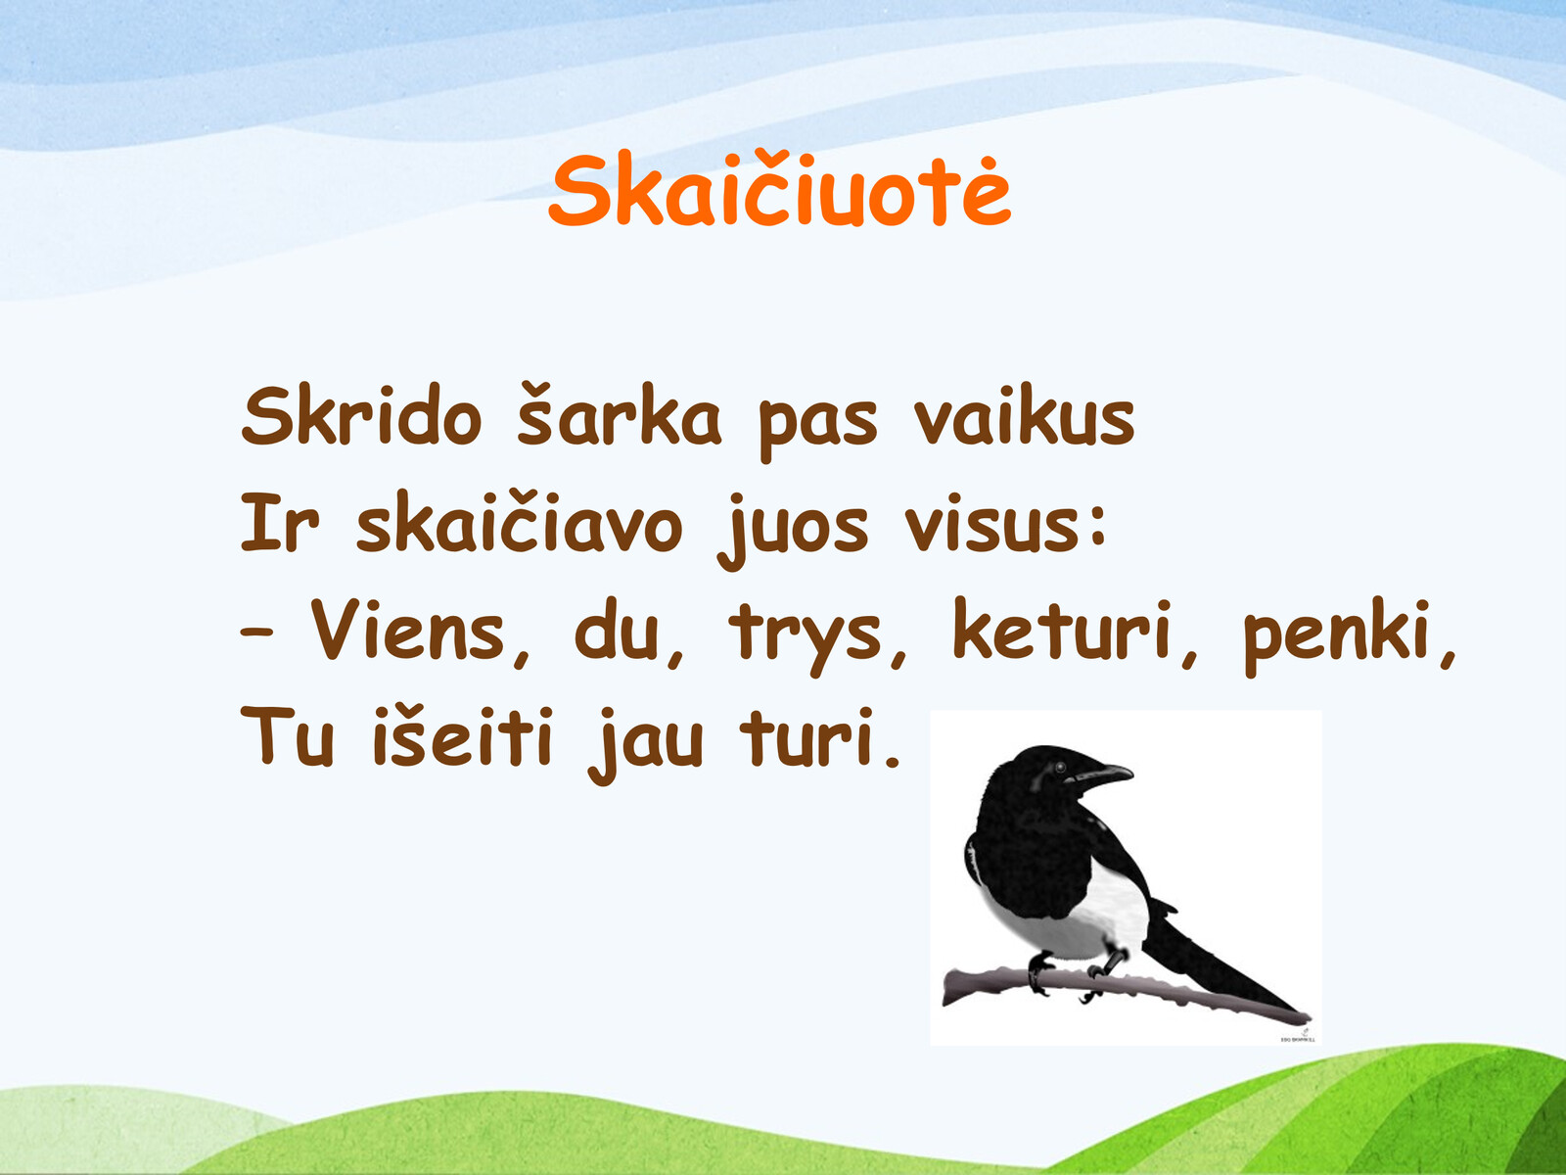

- Mįslės:
„Slėsnukė, menturkojė, šimtą skrandų nešioja“ [Žąsis]
„Žiemą vasarėlę nešioja vis tą pačią rutinėlę – sermėgėlę“ [Varna]
„Iš priešakio su ylute, iš užpakalio su šakute, ant pilvuko su prijuostėle“ [Kregždė]
„Ilgas snapas, ilgos kojos, po pelkynus vis klampoja“ [Gervė]
„Be vaistų, be tepalų, tik su savo snapeliu“ [Genys]
„Nei įžiūrėsi, nei palytėsi, tiktai visur girdėsi“ [Vyturėlis]
- Patarlės ir vaizdingi posakiai (sudėliojimui iš pabirusių žodžių, prasmių paaiškinimui):
„Žodis žvirbliu išlekia, jaučiu sugrįžta“
„Blogas paukštis, kuris savo lizdą teršia“
„Akla varna ir viščiuko nepagauna“
„Geriau žvirblis rankoj, negu briedis girioj“
„Devyni gaidį peša, o dešimtas juokiasi“
„Girios paukštis vis į girią žiūri“
„Suko suko kaip varna prie vištuko“
„Čerška kaip šarka prieš lietų“
„Akys kaip pelėdos, kai kermošiun rėdos“
„Akyse – karvelėlis, už akių – vanagėlis“
„Dairosi kaip busilas lizdo nesuradęs“
„Apsirėdė kaip pelėda povo plunksnom“.

- Sakmės:
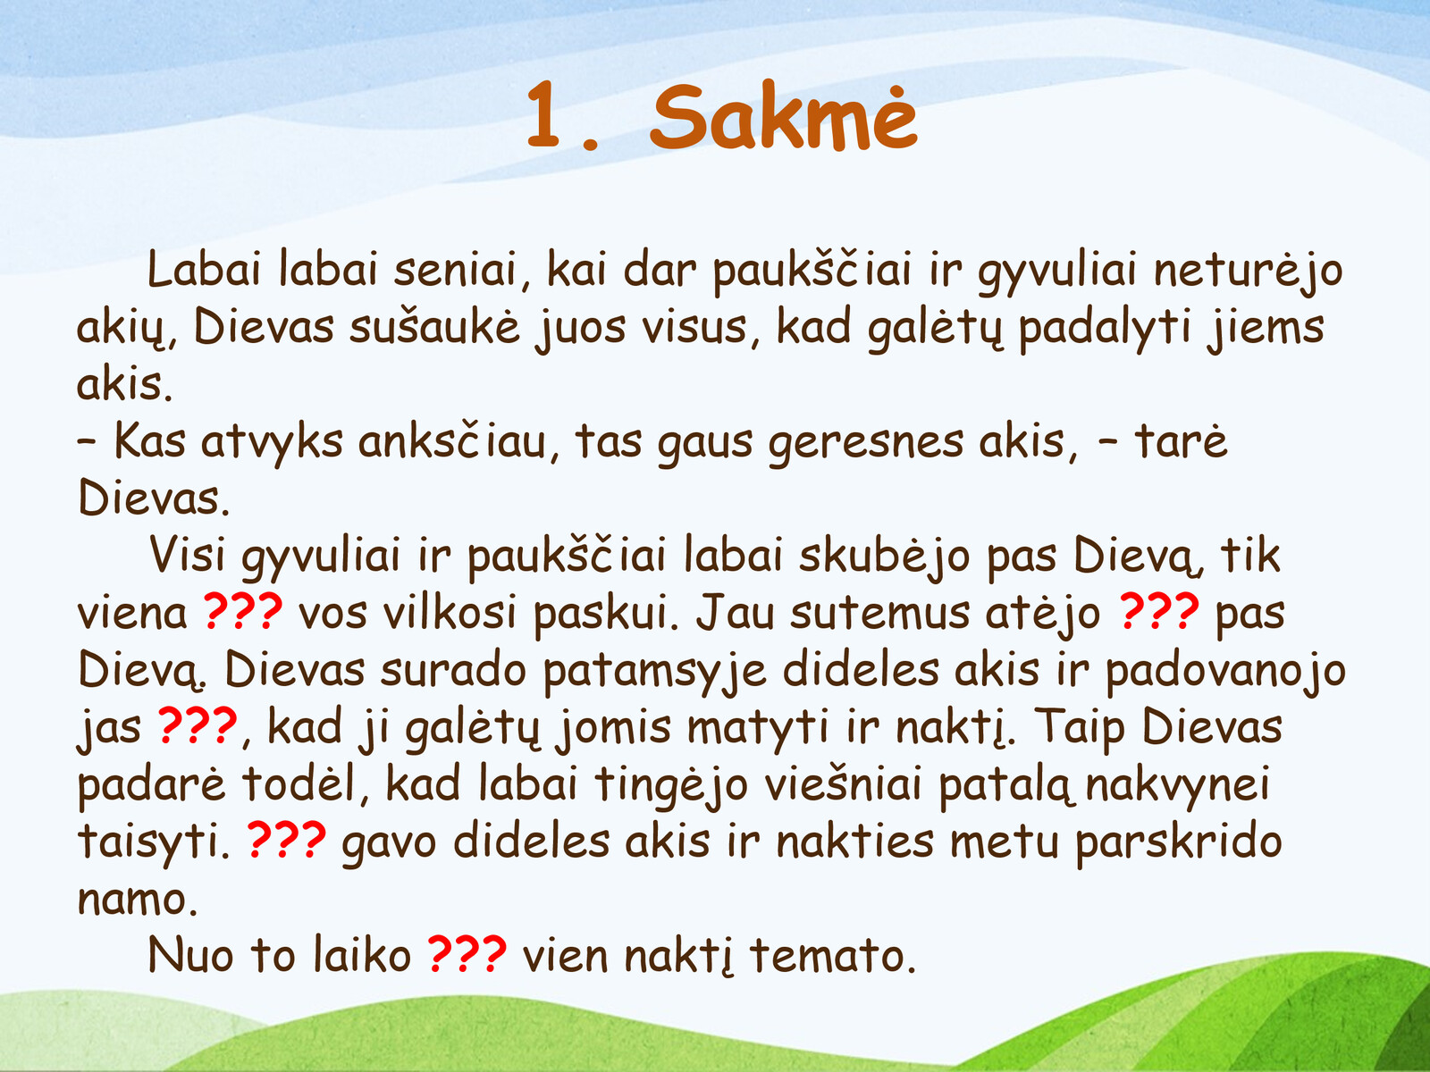 | 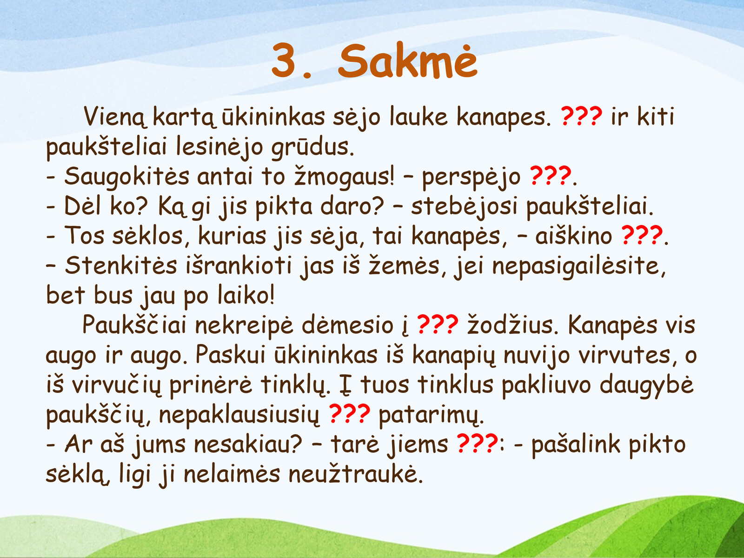
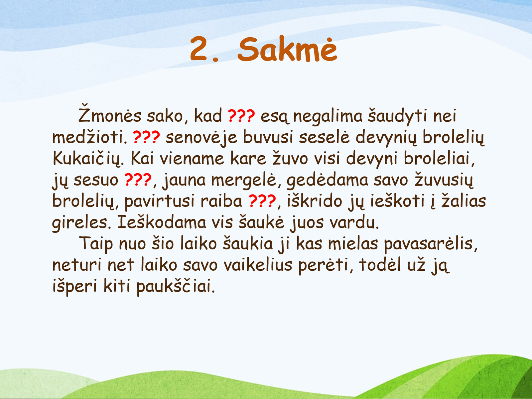 | 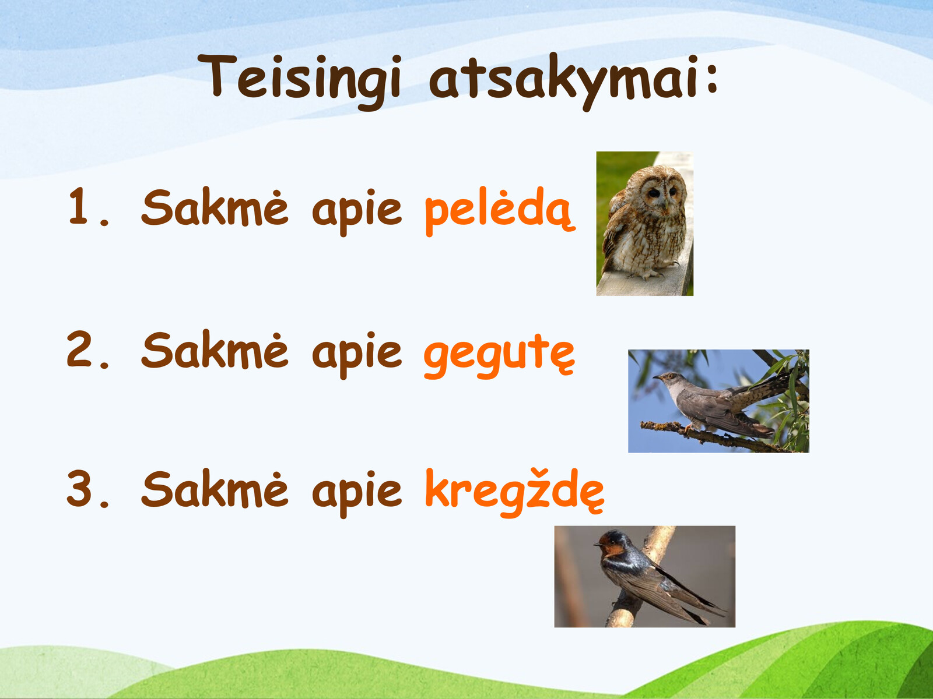

- Rateliai ir žaidimai:
„Šarkelė šoka“  „Skrido žvirblis per ulyčią“  „Atskrido paukšteliai“  „Kurapkytė rugiuos“  „Garnys“  „Starkus“  „Klausė žvirblis čiulbuonėlis“ | „Žvirbli žvirbli“  „Tupi kuosa vidury“  „Gegutėlė tupi tupi“  „Šarka“  „Susuka kukutis“  „Žvirblį pešti“

- Lietuvių liaudies dainos:
„Gandai gandrai ga ga ga“  „Čiukšt čiukšt pelėda“  „Šarkele varnele“  „Tu žvirbleli, tu tu tu“  „Graži pana pelėda“  „Viršuj medelio“  „Lek gervė, lek gervelė“  „Gaidys pupą rado“  „Turiu vištą kuoduotą“  „Padainuosiu gražią dainą“  „Aš turėjau gaidelį“  „Pamačiau kukutį“ | „Dvi vištytės baltos“  „Tai raibumai genelio“  „Padora žvirblalis“  „Lėk sakalėli“  „Šakinja pimpe“  „Ei strazduži strazduži“  „Ir atskrida du karveliai“  „Gandrel nabagel“  „Ašei radau kukutį“  „Vieversiukas ant dirvono“  „Tupi grūioj pelėda“

Bendra daina: „Lek gervelė“: 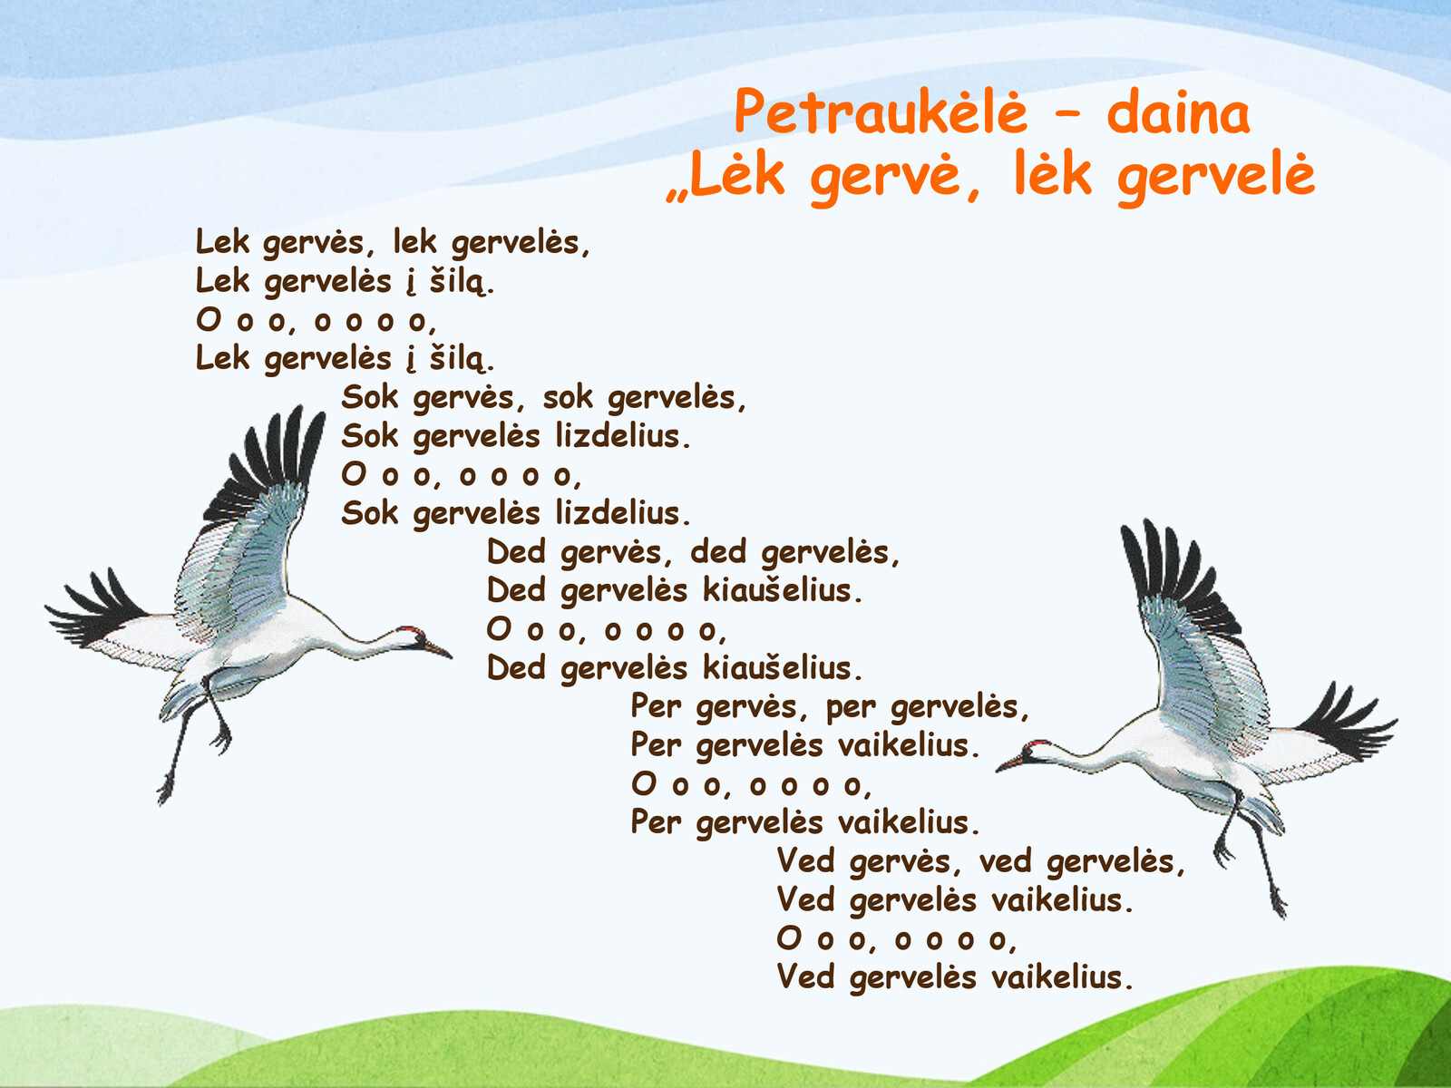

Patarimai mokytojui. Įgyvendinant viktoriną taikomi įvairūs ugdymo metodai: žaidimo, praktinis (patyriminis), tiriamasis, projektinis, pokalbio, diskusijų, refleksijų. Patartina į viktorinos renginį pakviesti mokinių tėvus (globėjus) ir kitus artimuosius, pagal galimybes juos įtraukti į pasirengimą viktorinai, gal net pasiūlyti sudaryti tėvų komandas, kurios varžytųsi su vaikų komandomis. Viktorina galėtų būti kaip tradicinis mokyklos bendruomenės renginys, o jei būtų tinkamos aplinkybės – ir bendras su kitomis mokyklomis renginys (miesto, savivaldybės, etnografinio regiono).

Veiklos aprašą parengė: Kauno tautinės kultūros centro mokytoja ekspertė Gražina Kepežinskienė (redagavo doc. dr. Dalia Urbanavičienė).

2.4.2. Viktorina „Auskim, sesutės, drobeles“
Šią viktoriną kasmet rengia Kauno „Šilo“ pradinė mokykla, jos pavyzdys gali būti naudingas ir kitoms mokykloms.
Dalyviai: 1–4 klasių mokiniai, gali būti įtraukiami ir kitų mokyklų atitinkamo amžiaus mokinių komandos (kiekvienoje iki 8 dalyvių).
Trukmė: pasiruošimui – 2 mėnesiai, viktorinos trukmė – 2 valandos.
Atitiktis Etninės kultūros BP mokymosi turinio sritims ir temoms:
- Žmogaus, šeimos, bendruomenės, tautos ryšys ir papročiai;
- Regioninės tapatybės raiška ir gyvenamoji aplinka;
- Pasaulėjauta, žmogaus ryšys su gamta ir ūkinė veikla;
- Liaudies kūrybos palikimas ir tęstinumas.
Tikslas – ugdant mokinių aukštesnius gebėjimus, skatinti įvairių Lietuvos etnografinių regionų tautinių kostiumų ypatybių ir susijusių tradicinių darbų, tautosakos pažinimą, formuoti mokyklos bendruomenės tradicijas.
Viktorinos uždaviniai:
- Gilinti etninės kultūros suvokimą, tautinio kostiumo ir susijusių su jo gamyba tradicinių darbų pažinimą, taip pat susijusios tautosakos, žaidybinio ir šokamojo folkloro pažinimą;
- Panaudojant etnokultūrines žinias ir gebėjimus, ugdyti mokinių kūrybiškumą organizuojant viktoriną, išradingai pritaikant smulkiąją, pasakojamąją ir dainuojamąją tautosaką, ratelius ir žaidimus, panaudojant priemones viktorinos erdvės dekoravimui ir pan.;
- Ugdyti etninės kultūros raiškos įgūdžius dainuojant lietuvių liaudies dainas, menant mįsles bei patarles, pasakojant sakmes, pasakas apie audimą, verpimą ir kt.;
- Ugdyti bendruomeniškumo įgūdžius, komunikacinę, socialinę ir emocinę kompetencijas, sužadinant kūrybos džiaugsmą, atliekant praktines užduotis.
Tarpdalykinės sąsajos: Lietuvių kalba ir literatūra (mįslės, patarlės, pasakojimai, sakmės, tarmiškų žodžių pažinimas); Muzika (liaudies dainos apie liną, verpimą, audimą ir kitus darbus); Šokis (rateliai ir žaidimai apie audimą, liną ir kt.); Technologijos (tradicinių dirbinių panaudojimas); Etika (patarlių ir vaizdingų posakių prasmės paaiškinimai); Informatika (kompiuterinės įrangos panaudojimas); pagal galimybes – Dailė (dekoracijų, tautinio kostiumo dėlionės paruošimas).
Užduočių atlikimo vertinimas: formuojamasis.

Viktorinos įgyvendinimo eiga
1. Pasiruošimas viktorinai: iškeliama idėja, kartu su mokiniais parengiami viktorinos nuostatai (juose apibrėžiama tema, viktorinos tikslas, organizatoriai, dalyviai, viktorinos laimėtojų nustatymo ir apdovanojimo tvarka), numatomi viktorinos įgyvendinimo etapai, paskelbiama informacija apie planuojamą viktoriną ir kvietimai dalyviams.
2. Komandų pasiruošimas atlikti viktorinos užduotis („namų darbai“):
a) parengiamas komandos prisistatymas – mokomasi susietų su viktorinos tema dainų, ratelių, žaidimų, sakmių ar kitų pasakojimų ir pan. (iki 5 minučių);
b) tradicinių daiktų, kurie naudojami audimui, verpimui ir kitiems tradiciniams darbams, pažinimas, tautinio kostiumo ypatybių nagrinėjimas;
c) mįslių ir patarlių viktorinos tema mokymasis ruošiantis konkursui „Menu menu mįslę“;
d) parengiama medžiaga komandos pristatymui ir kitoms reikmėms panaudojant kompiuterį, multimediją.
3. Pasirengimas viktorinos dalyvių vertinimui. Organizatoriai dalyviams parengia užduotis Viktorinos konkursinių užduočių vertinimas aptariamas su mokiniais, pateikiant vertinimo kriterijus: komandos prisistatymo originalumas, kūrybiškumas, meniškumas, atsakymų teisingumas, išsamumas, komandinis darbas, tautinio kostiumo išmanymas ir kt. Organizatoriai sudaro vertinimo komisiją, parengia padėkos raštų etalonus ir prizus už įvairias nominacijas: 1) originaliausio komandos prisistatymo; 2) muzikaliausios komandos; 3) sėkmingiausios tautinio kostiumo dėlionės; 4) konkurso „Menu menu mįslę“ nugalėtojo ir kt.
4. Surengiama viktorina įgyvendinant jos veiklas (žr. žemiau lentelę).
5. Išvados, apibendrinimai. Su mokiniais aptariami viktorinos rezultatai: ko jie išmoko, kas patiko, ką reikėtų tobulinti ir pan.

Mokinių veiklos, reikalingos priemonės, ugdomos kompetencijos, pasiekimai

Eil. Nr. | Veiklos | Reikalingos priemonės | Ugdomos kompetencijos |  | Pasiekimai
1. | Komandų pasiruošimas atlikti užduotis per viktoriną: tautosakos mokymasis, tautinių drabužių ir jų gamybos priemonių pažinimas, kūrybinių prisistatymų rengimas. | Medžiaga, reikalinga lietuvių liaudies dainų, ratelių, žaidimų ir kito folkloro mokymuisi, tautinio kostiumo ir su jo gamyba susijusių priemonių pažinimui. | Pažinimo  Pilietiškumo  Kultūrinė  Kūrybinė  Socialinė, emocinė | Etninės kultūros pažinimas (A): Nagrinėja etninės kultūros reiškinius ir objektus skirtinguose kontekstuose (A1);  Etninės kultūros raiška (B): Atlieka ir interpretuoja įvairių žanrų liaudies kūrybą, kuria tradicijų pagrindu (B1); Kelia ir kūrybiškai įgyvendina etninės kultūros raiškos idėjas (B2);  Etninės kultūros vertybių refleksija (C): Išreiškia asmeninį santykį su etnine kultūra (C2).
2. | Erdvės parengimas viktorinai: puošiama salė dekoracijomis, atitinkančiomis viktorinos temą, paruošiama vieta komisijai, komandoms ir pan. | Dekoracijos salės papuošimui (pvz., austos lovatiesės, staltiesės, rankšluosčiai, juostos, audimo, verpimo, lyginimo, linų apdorojimo rakandai; gali būti ir jų piešiniai).  Kompiuteris ir multimedija.  Garso įranga. | Pilietiškumo  Kultūrinė  Kūrybinė  Socialinė, emocinė | Etninės kultūros raiška (B): Kelia ir kūrybiškai įgyvendina etninės kultūros raiškos idėjas (B2);  Etninės kultūros vertybių refleksija (C): Išreiškia asmeninį santykį su etnine kultūra (C2).
3. | Viktorinos atidarymas: dalyvių pasveikinimas ir komandų trumpas pristatymas; vertinimo komisijos pristatymas; supažindinimas su viktorinos užduotimis. | Jei yra galimybė – įgarsinimo įranga.  Renginio pradžiai praverstų pritaikyta foninė liaudies muzika (arba modernizuoto folkloro muzika). | Pažinimo  Pilietiškumo  Kultūrinė  Kūrybinė  Socialinė, emocinė | Etninės kultūros raiška (B): Kelia ir kūrybiškai įgyvendina etninės kultūros raiškos idėjas (B2)
4. | Kiekvienos komandos pasirodymas, susietas su viktorinos tema (po 5 min.) – dainuojamos dainos, einami rateliai, žaidimai. | Tautiniai kostiumai, darbų eksponatai, muzikos instrumentai.  Praverstų mikrofonai pasisakantiems | Pažinimo  Pilietiškumo  Kultūrinė  Kūrybinė  Komunikavimo  Socialinė, emocinė | Etninės kultūros pažinimas (A): Nagrinėja etninės kultūros reiškinius ir objektus skirtinguose kontekstuose (A1); Analizuoja etninės kultūros sritis ir jų sąsajas (A2);  Etninės kultūros raiška (B): Atlieka ir interpretuoja įvairių žanrų liaudies kūrybą, kuria tradicijų pagrindu (B1); Kelia ir kūrybiškai įgyvendina etninės kultūros raiškos idėjas (B2);  Etninės kultūros vertybių refleksija (C): Išreiškia asmeninį santykį su etnine kultūra (C2).
5. | Užduotis: „Surask daiktą“. Kiekviena komanda gauna užduotį surasti eksponatą, kuris naudojamas audimui ar verpimui ir jį apibūdinti. | Verpimo ratelis, linų šukos, bruktuvė, kultuvė, spragilas, šaudyklė ar kt.  Praverstų mikrofonai pasisakantiems. | Pažinimo  Kultūrinė  Kūrybinė  Komunikavimo  Socialinė, emocinė | Etninės kultūros pažinimas (A): Nagrinėja etninės kultūros reiškinius ir objektus skirtinguose kontekstuose (A1);  Etninės kultūros raiška (B): Kelia ir kūrybiškai įgyvendina etninės kultūros raiškos idėjas (B2).
6. | Konkursas „Menu menu mįslę“.  Kiekvienai komandai pateikiama po 3 mįsles, kurias turi atspėti. | Kompiuteris ir multimedija – mįslių parodymui, teisingų atsakymų suvedimui ir parodymui. | Kūrybinė  Kultūrinė  Komunikavimo  Socialinė, emocinė  Skaitmeninė | Etninės kultūros pažinimas (A): Nagrinėja etninės kultūros reiškinius ir objektus skirtinguose kontekstuose (A1); Analizuoja etninės kultūros sritis ir jų sąsajas (A2);  Etninės kultūros raiška (B): Atlieka ir interpretuoja įvairių žanrų liaudies kūrybą, kuria tradicijų pagrindu (B1).
7. | Užduotis: „Iš pabirusių žodžių sudėk patarlę ar posakį apie audimą“. Vokuose komandos gauna sukarpytus patarlės ar vaizdingo posakio žodžius ir juos sudeda į teisingą patarlę. | Vokai, popierius, žirklės, rašymo priemonės arba kompiuteris, spausdintuvas patarlių tekstams atspausdinti. | Pažinimo  Kūrybiškumo  Komunikavimo | Etninės kultūros pažinimas (A): Nagrinėja etninės kultūros reiškinius ir objektus skirtinguose kontekstuose (A1); Analizuoja etninės kultūros sritis ir jų sąsajas (A2);  Etninės kultūros raiška (B): Atlieka ir interpretuoja įvairių žanrų liaudies kūrybą, kuria tradicijų pagrindu (B1);  Etninės kultūros vertybių refleksija (C): Išreiškia asmeninį santykį su etnine kultūra (C2).
8. | Dėlionė „Tautinis kostiumas“. Mokiniai iš pateiktų spalvinių atskirų detalių sudeda skirtingų etnografinių regionų tautinius kostiumus, arba parinkdami sudėtas atskiras kostiumo dalis aprengia kostiumu vieną dalyvį. | Dėlionės „Tautinis kostiumas“ detalės (gali būti pačių mokinių nupieštos – tam reikalingos priemonės).  Vietoj dėlionės galima panaudoti turimus visų etnografinių regionų autentiškus kostiumus, sumaišytai sudėliojant jų atskiras dalis. | Pažinimo  Kūrybiškumo  Kultūrinė  Komunikavimo  Socialinė, emocinė  Pilietiškumo | Etninės kultūros pažinimas (A): Nagrinėja etninės kultūros reiškinius ir objektus skirtinguose kontekstuose (A1);  Etninės kultūros raiška (B): Kelia ir kūrybiškai įgyvendina etninės kultūros raiškos idėjas (B2);  Etninės kultūros vertybių refleksija (C): Išreiškia asmeninį santykį su etnine kultūra (C2).
9. | Viktorinos rezultatų paskelbimas – komisija apibendrina viktorinos rezultatus, paskelbia daugiausia balų surinkusias komandas, specialias nominacijas, įteikia laimėtojų diplomus ir apdovanojimus. | Priemonės laureatų diplomų, padėkos raštų parengimui, pagal galimybes – teikiami prizai (gali būti humoristinio pobūdžio).  Galima panaudoti kompiuterį, multimediją.  Praverstų mikrofonai. | Pažinimo  Komunikavimo  Kultūrinė  Kūrybiškumo  Pilietiškumo  Skaitmeninė | Etninės kultūros pažinimas (A): Analizuoja etninės kultūros sritis ir jų sąsajas (A2);  Etninės kultūros raiška (B): Kelia ir kūrybiškai įgyvendina etninės kultūros raiškos idėjas (B2);  Etninės kultūros vertybių refleksija (C): Svarsto etnokultūrinių vertybių reikšmę (C1); Išreiškia asmeninį santykį su etnine kultūra (C2).
10. | Baigiamoji renginio dalis – kartu einami rateliai, dainuojamos dainos apie linus, audimą ir kitus darbus. | Vedantiesiems praverstų mikrofonai. | Pilietiškumo  Kultūrinė  Kūrybinė  Socialinė, еmocinė | Etninės kultūros raiška (B): Atlieka ir interpretuoja įvairių žanrų liaudies kūrybą, kuria tradicijų pagrindu (B1); Kelia ir kūrybiškai įgyvendina etninės kultūros raiškos idėjas (B2);  Etninės kultūros vertybių refleksija (C): Išreiškia asmeninį santykį su etnine kultūra (C2).

Rekomenduojama tautosaka:
- Lietuvių liaudies dainos:
„Aš pasėjau žalią liną“
„Aš pasėjau žalią liną, žalią liną, jo“
„Aš pasėjau linelius“

- Mįslės:
„Vienas galas linguoja, kitas sukas, lapatuoja“ (Spragilas)
„Šen brūkšt, ten brūkšt – abudu galai lygūs“[Šaudyklė]
„Penkios avelės vieną kūgelį peša“ [Verpia]
„Iš žalio miško, iš aukšto sosto, parėjęs namo – barzdas glosto“ [Bruktuvė]
„Kojom mina, pilvu trina, kai išsižioja – žuvelė nardo“ [Audžia]
„Senelė barzdą peša, šunelis žarnas ryja“ [Verpia]
„Pati nuoga, kitus dengia“ [Adata]
„Viena ranka šaudo, antra ranka gaudo“ [Audėja audžia]
„Avelė bėgdama priėda“ [Siūlų špūlė“
„Plieno kirminėlis lando po audinėlius“ [Adata]
„Gale plataus lauko mėlynom bangom plauko“ [Linai žydi]
„Rieda bėga – niekur nenubėga“ [Verpimo ratelis]
„Sena bobukė iš savo malonės apdengia viso pasaulio žmones“ [Adata]
„Pilnas akmuo kryželiukų“ [Siūlų kamuolys]
„Mažas traukinėlis, karštas kaminėlis, kur pravažiuoja, ten lygu pasidaro“ [Lygintuvas]

- Patarlės ir vaizdingi posakiai (sudėliojimui iš pabirusių žodžių, prasmių paaiškinimui):
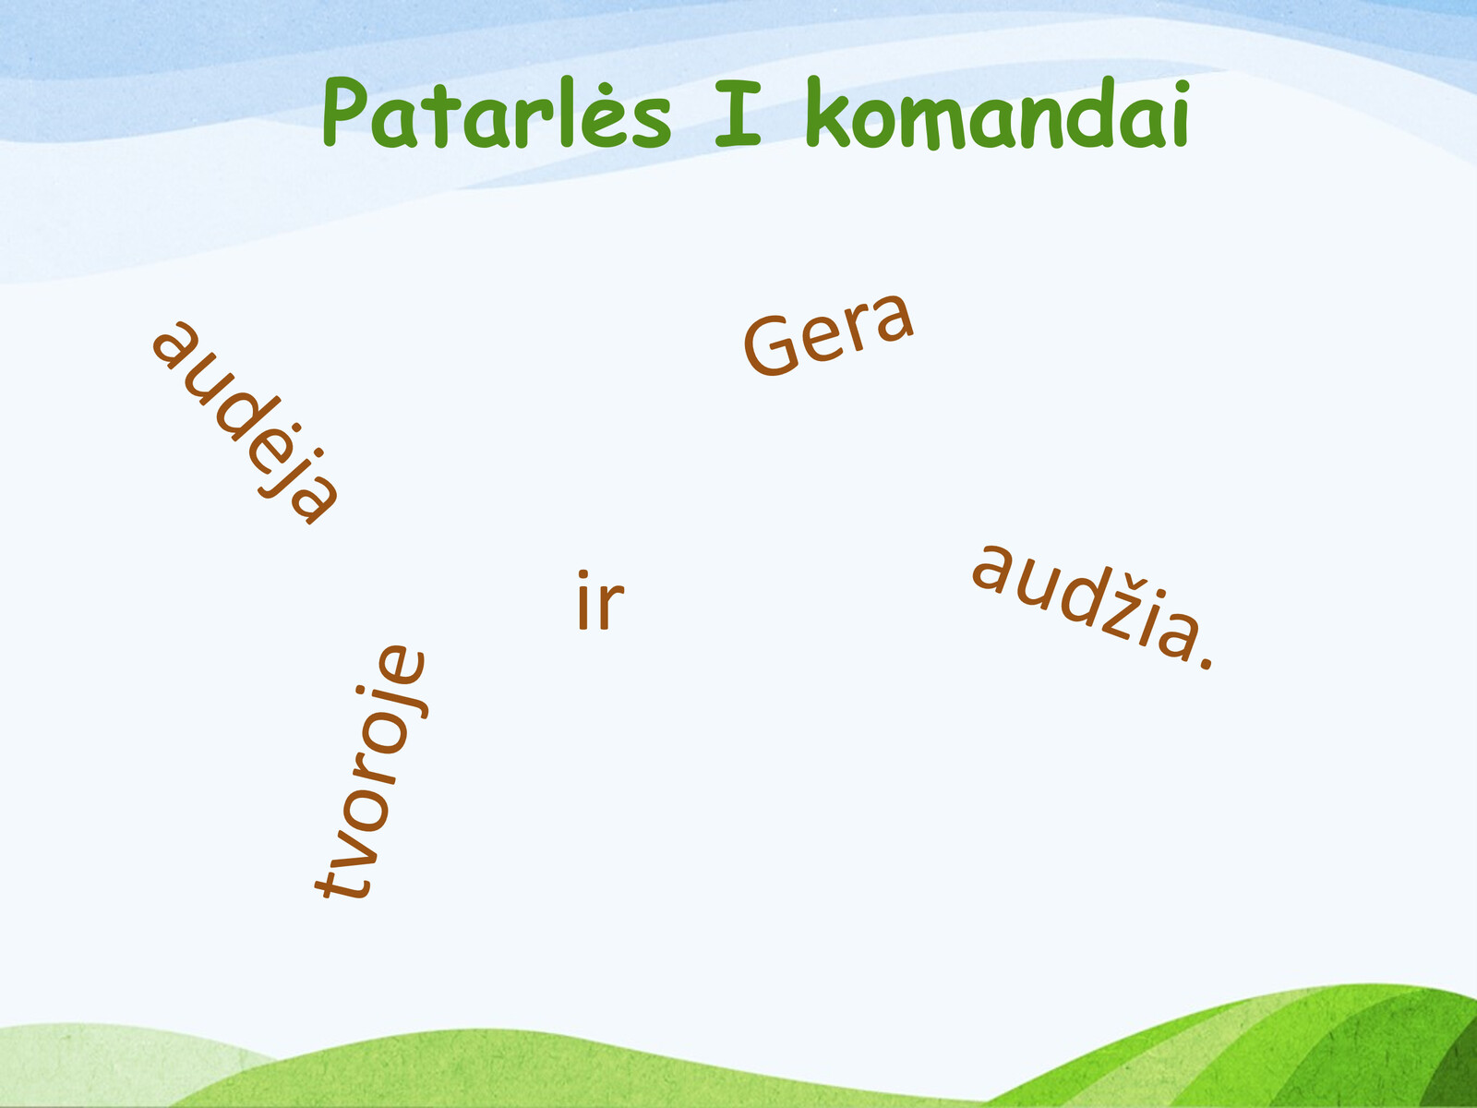  „Gera audėja ir tvoroje audžia“ | 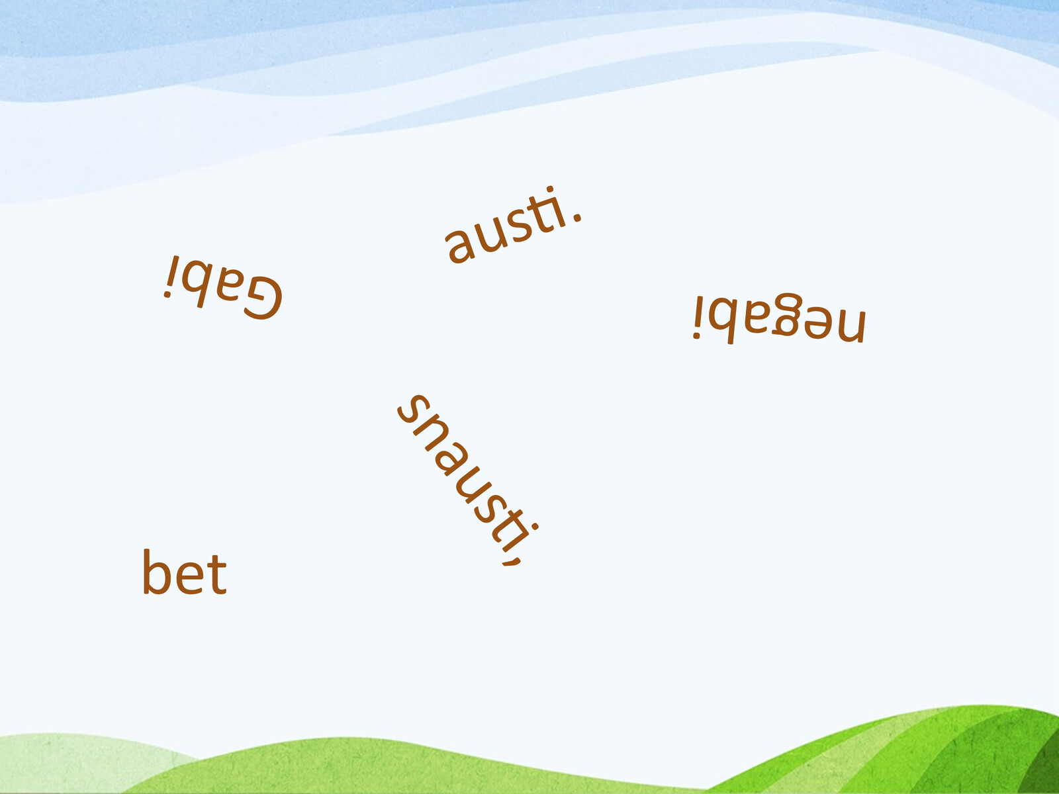  „Gabi snausti, bet negabi austi“
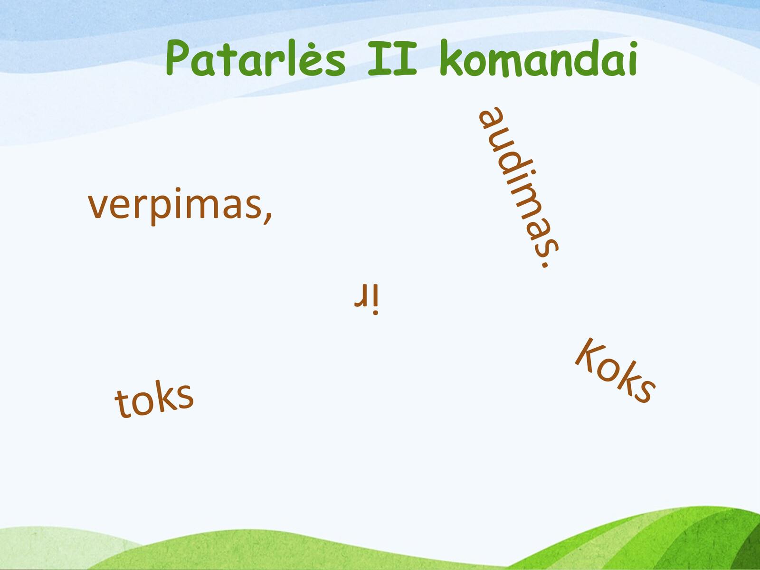  „Koks verpimas, toks ir audimas“ | 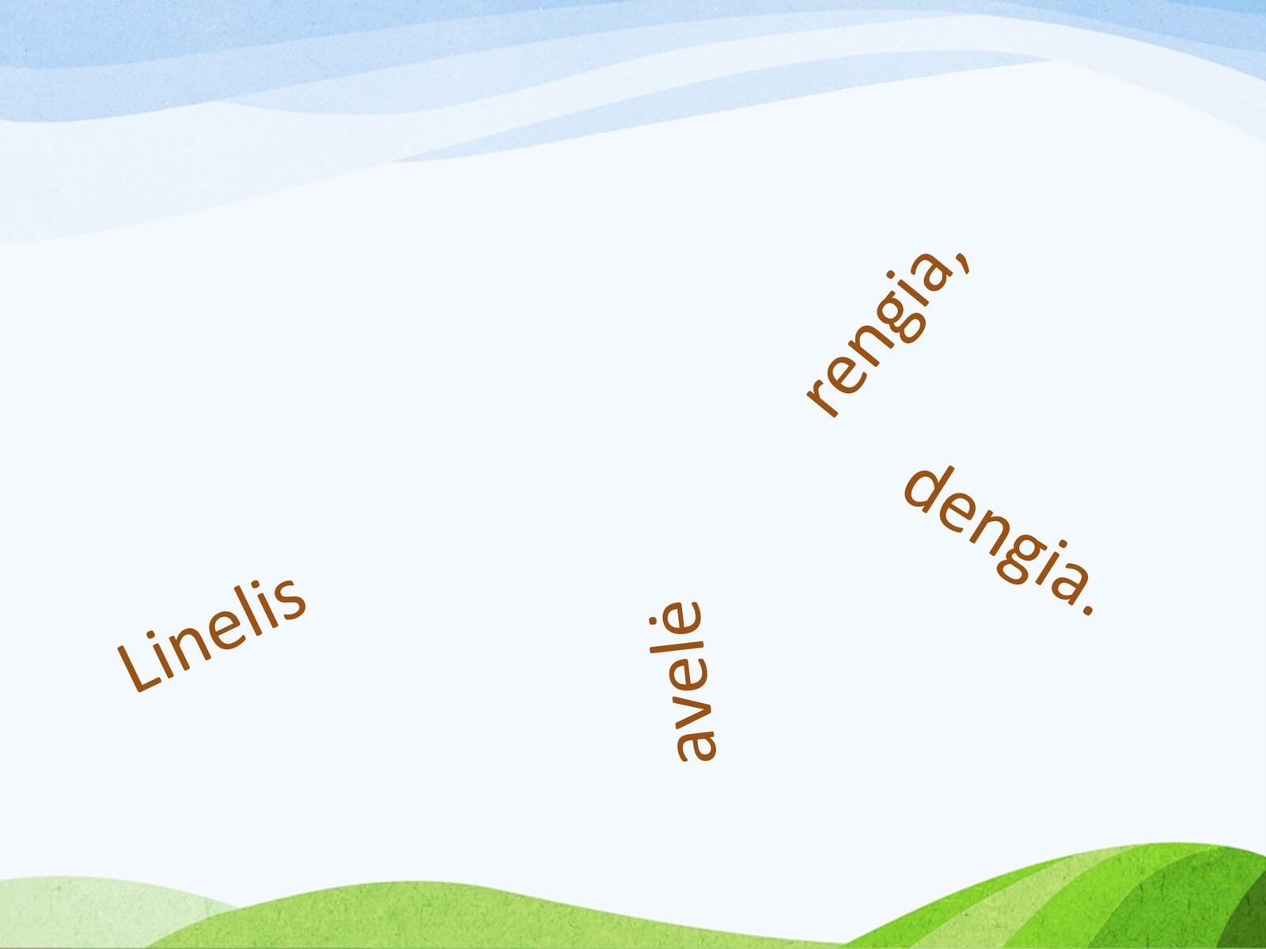  „Linelis rengia, avelė dengia“
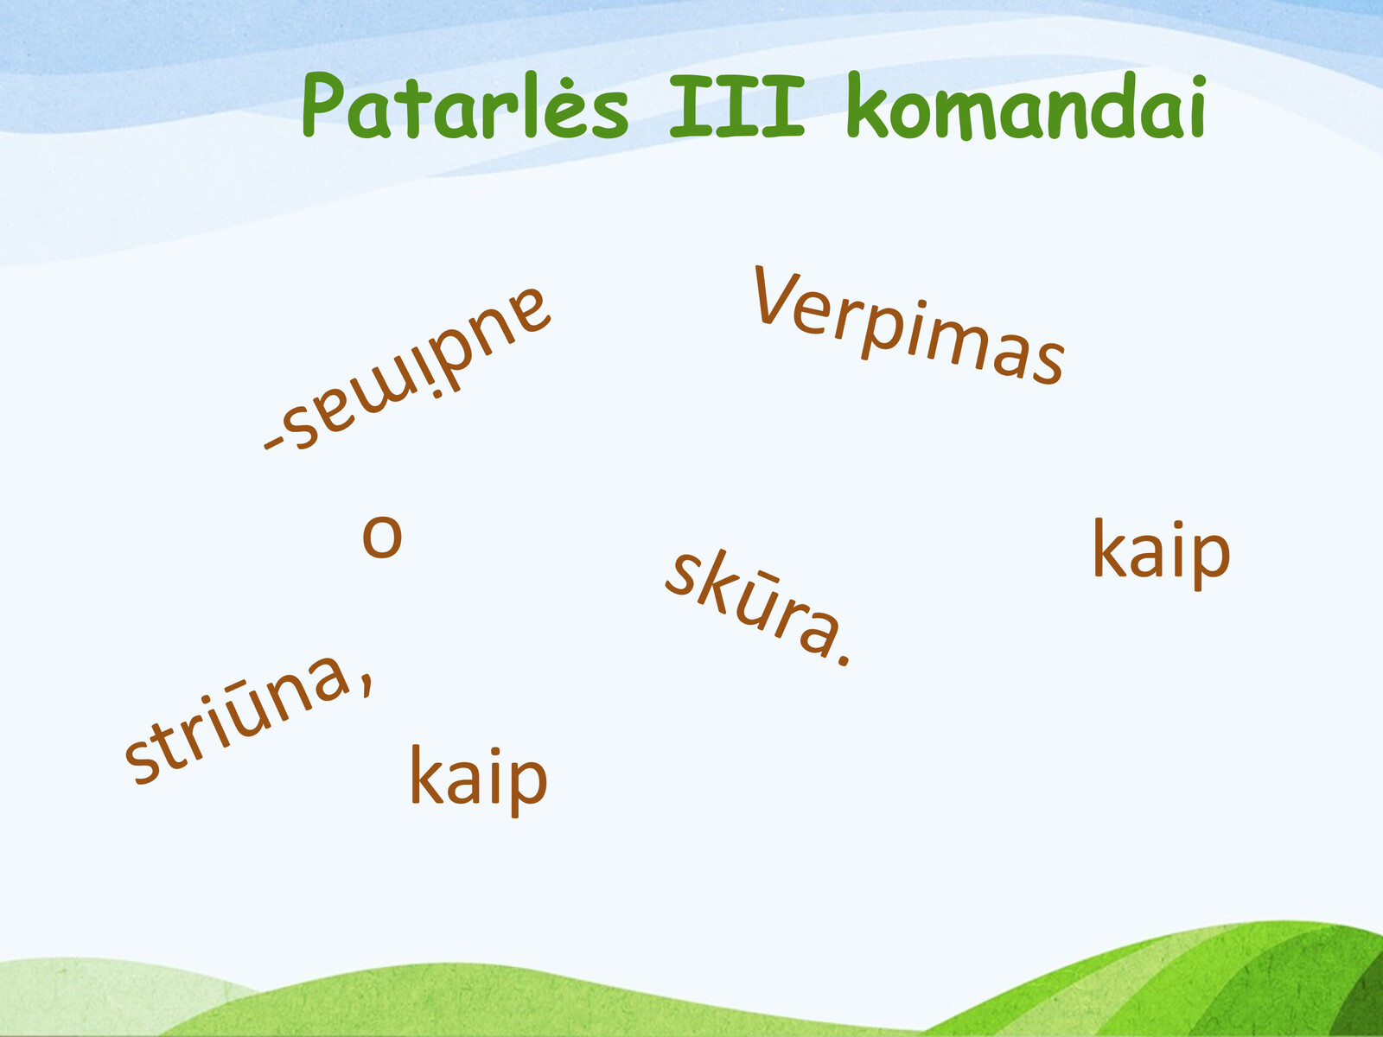  „Verpimas kaip striūna, o audimas – kaip skūra“ | 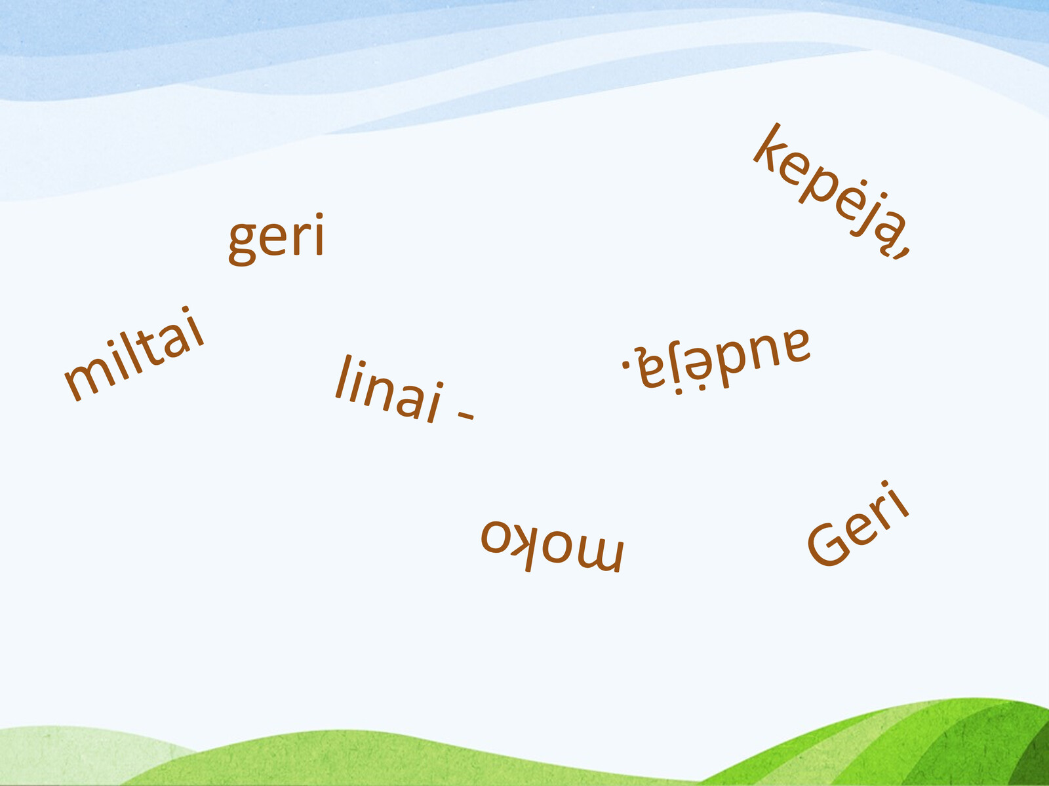  „Geri miltai moko kepėją, geri linai – audėją“
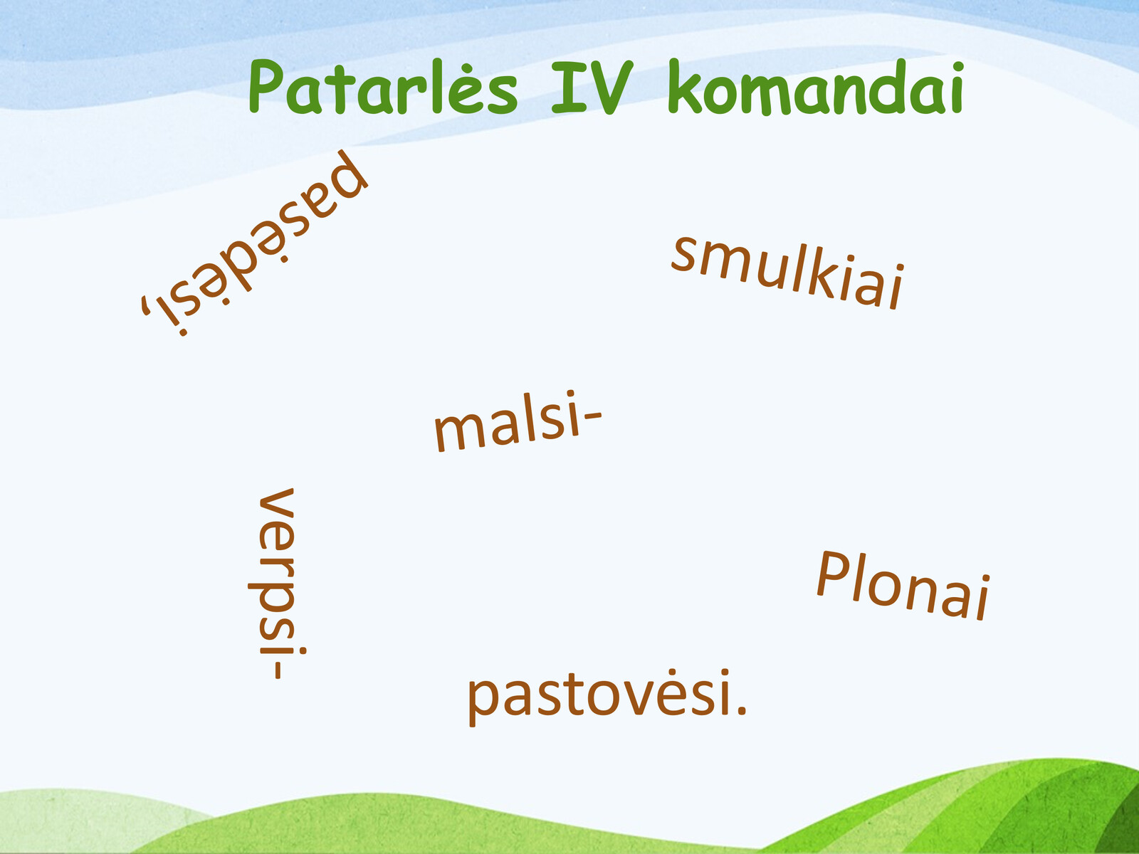  „Plonai verpsi – pasėdėsi, smulkiai malsi – pastovėsi“ | 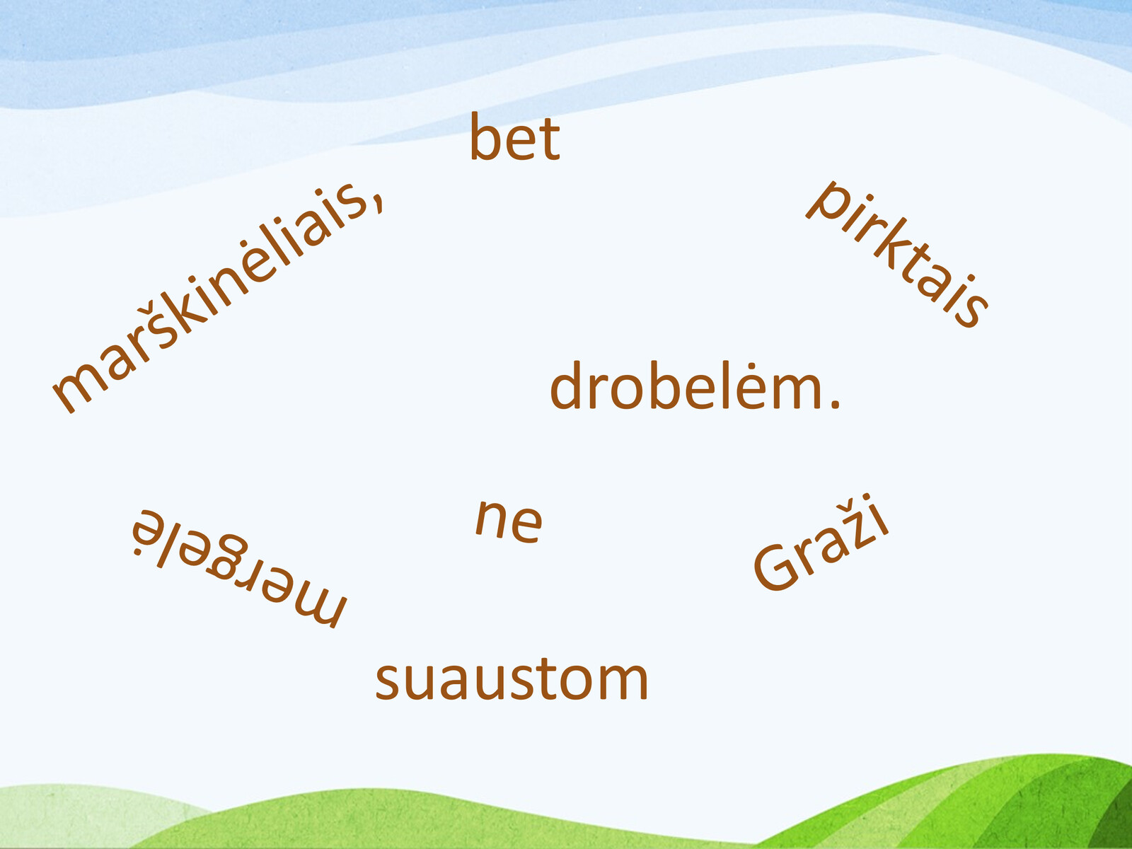  „Graži mergelė ne pirktais marškinėliais, bet suaustom drobelėm“
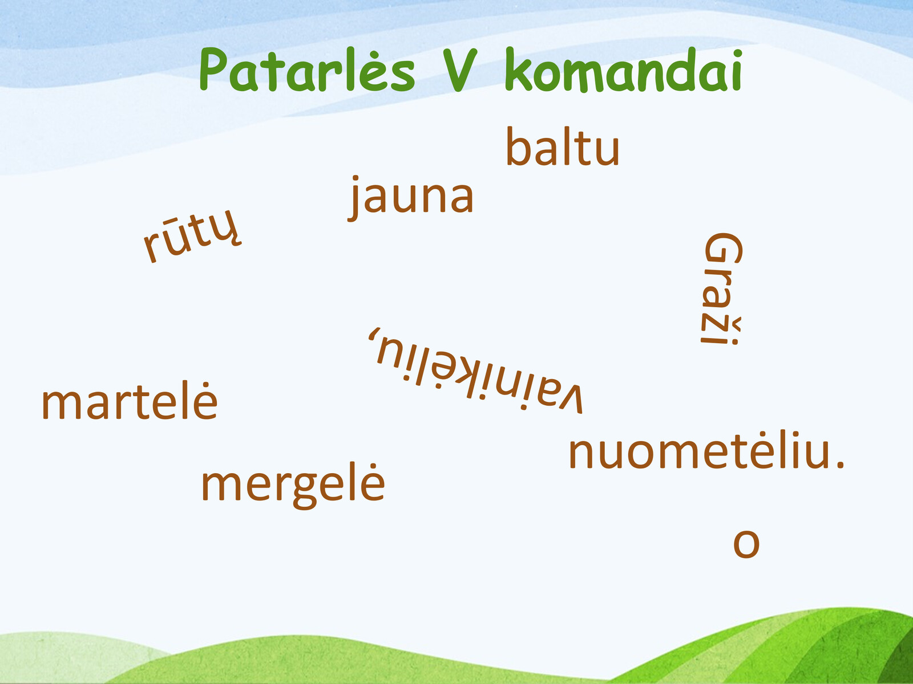  „Graži mergelė rūtų vainikėliu, o jauna martelė baltu nuometėliu“ | 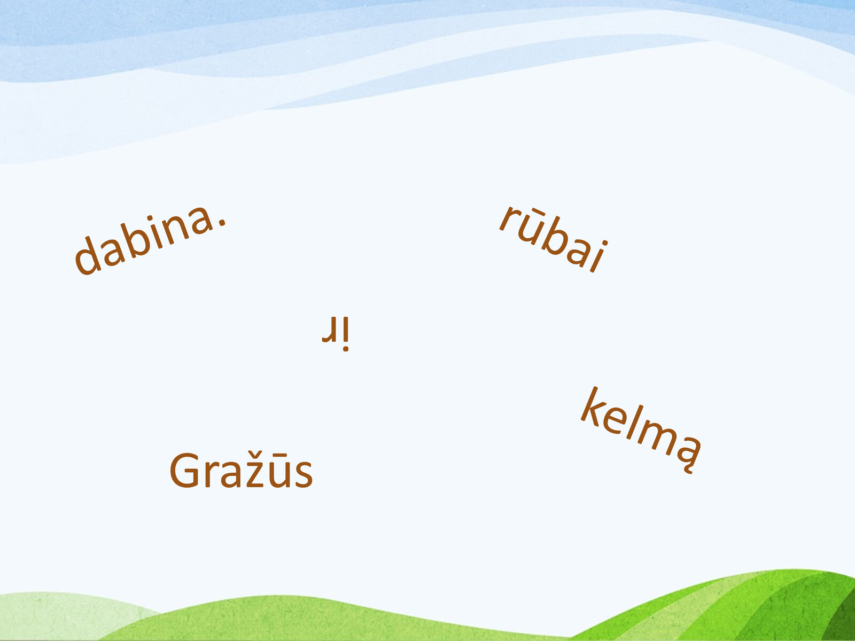  „Gražūs rūbai ir kelmą dabina“
- Rateliai ir žaidimai:
„Audėjėlė“
„Esu dailiai išmokyta“
„Auskit, sesutės, abrūsus“
„Pasėjau linelius“
„Siūlai siūlai susivykit“
Patarimai mokytojui. Įgyvendinant viktoriną taikomi įvairūs ugdymo metodai: žaidimo, praktinis (patyriminis), tiriamasis, projektinis, pokalbio, diskusijų, refleksijų. Patartina į viktorinos renginį pakviesti mokinių tėvus (globėjus) ir kitus artimuosius, pagal galimybes juos įtraukti į pasirengimą viktorinai, gal net pasiūlyti sudaryti tėvų komandas, kurios varžytųsi su vaikų komandomis. Viktorina galėtų būti kaip tradicinis mokyklos bendruomenės renginys, o yra galimybės – ir bendras su kitomis mokyklomis renginys (miesto, savivaldybės, etnografinio regiono).
Veiklos aprašą parengė: Kauno tautinės kultūros centro mokytoja ekspertė Gražina Kepežinskienė (redagavo doc. dr. Dalia Urbanavičienė).

3. Tarpdalykinių temų integravimas
Etninė kultūra dėl savo itin sinkretinio pobūdžio apima visų pradinio ugdymo mokomųjų dalykų ugdymo sritis. Todėl, viena vertus, reikia mokyti etninės kultūros dalyko atsižvelgiant į sąsajas su kitais mokomaisiais dalykais, o kita vertus – etninės kultūros temas integruoti į kitus mokomuosius dalykus (ypač jei nėra galimybių mokyti etninės kultūros kaip atskiro dalyko).

3.1. Etninės kultūros sąsajos su tarpdalykinėmis temomis
Atnaujintos bendrojo ugdymo programos siejamos su 17 tarpdalykinių temų.
Iš jų 1-oji tarpdalykinė tema yra ETNINĖ KULTŪRA, turinti dvi potemes: 1) Etnografiniai regionai; 2) Tradicijos ir papročiai.
Apibrėžiant pirmąją potemę Etnografiniai regionai nurodoma, kad šie regionai skiriasi savo tarmėmis, tradicijomis, papročiais, tautosakos (ypač dainų) ypatumais, gyvenimo būdu, kultūriniu kraštovaizdžiu ir architektūra, buitimi, apranga (ypač tautiniu ir archeologiniu kostiumu), tradiciniais amatais, verslais ir prekybos būdais, kulinariniu paveldu, taip pat kai kuriais gamtiniais savitumais, kurie turėjo įtakos formuojantis tam tikroms regioninėms kultūrinėms ypatybėms, tradicinei ūkinei veiklai ir verslams. Etnografinių regionų ištakos siejasi su jų teritorijoje gyvavusių atskirų baltų genčių palikimu, kuris atsispindi kai kuriuose regioniniuose nematerialaus ir materialaus paveldo dalykuose. Taip pat didelę įtaką etnografinių regionų raidai darė įvairiais istoriniais laikotarpiais vykdytos administracinės ir kitos reformos, sąveika su kitomis kultūromis (lenkų, vokiečių, rusų).
Antrosios potemės Tradicijos ir papročiai pavadinimas grindžiamas tuo, kad šie du terminai nors ir panašūs, bet nėra sinonimai: tradicijos apibrėžiamos kaip žmonių iš kartos į kartą perimami ir tęsiami tautos raiškos būdai ir formos (papročiai, apeigos, religiniai tikėjimai, mąstysena ir elgsena, vaizdiniai, simboliai, idėjos), o papročiai – kaip įprasti, nusistovėję poelgiai, tapę nerašytomis elgesio normomis. Ši potemė yra itin plati: ji apima pasaulėžiūrą, mitologiją ir religiją, kalendorinius papročius, žmogaus gyvenimo ciklo tarpsnius ir apeigas, paprotinį elgesį, paprotinę teisę ir vertybes, bendruomeninius darbus, tradicinę ūkinę veiklą ir amatus, mitybos ir sveikatos tausojimo papročius, įvairias liaudies kūrybos formas (sakytinę ir dainuojamąją tautosaką, muzikinį, šokamąjį ir žaidybinį folklorą, teatralizuotus vaidinimus, tautodailę), įvairius šiuolaikinius su tradicijomis susijusius reiškinius.
Tarpdalykinė tema „Etninė kultūra“ ir jos potemės atspindi etninės kultūros sąsajas su įvairiais mokomaisiais dalykais ir ugdymo(si) sritimis, o tai sudaro puikias sąlygas tarpdalykinei integracijai.

Kitos tarpdalykinės temos. Kai kurios kitos tarpdalykinės temos (Kultūros paveldas; Kultūros įvairovė; Kultūros raida; Istorinė savimonė; Aplinkos apsauga; Sveikata, sveika gyvensena; Pilietinė visuomenės savikūra; Socialinė ekonominė plėtra) yra itin susijusios su etnine kultūra, o kitos temos – mažiau (Mokymasis visą gyvenimą; Ugdymas karjerai; Finansinis raštingumas).
Kultūros paveldas. Ši tarpdalykinė tema aprėpia per kelias kartas perimtas etniniu, istoriniu, estetiniu ar moksliniu požiūriu svarbias kultūros vertybes, kurios vaidina svarbų vaidmenį apibrėžiant ir palaikant tautos ar bendruomenės identitetą, atmintį ir istoriją, padeda suprasti žmonių gyvenimo būdą ir per daugelį kartų įdiegtas vertybes, jų saugojimo ir puoselėjimo nuostatos svarbios siekiant žmonėms išlaikyti savo unikalumą ir istoriją, padeda mokytis iš praeities klaidų bei sėkmių. Šia tarpdalykine tema siekiama sudaryti sąlygas mokiniui pažinti kultūros paveldą jo artimoje gyvenamoje aplinkoje, Lietuvoje, Europoje ir kitose pasaulio šalyse bei ugdytis kultūrinę ir pilietiškumo kompetencijas. Visa tai glaudžiai siejasi su Etninės kultūros valstybinės globos pagrindų įstatyme pateiktu sąvokos etninė kultūra apibrėžimu: „Etninė kultūra – visos tautos (etnoso) sukurta, iš kartos į kartą perduodama ir nuolat atnaujinama kultūros vertybių visuma, padedanti išlaikyti tautinį tapatumą bei savimonę ir etnografinių regionų savitumą“. Apibrėžiant įstatyme sąvoką etninės kultūros vertybės nurodoma, kad jas sudaro „tautai reikšmingi dvasinės bei medžiaginės etninės kultūros <...> dalykai“. Tai atitinka ir kultūros paveldo skirstymą į materialųjį ir nematerialųjį paveldą – su pastaruoju etninė kultūra neretai yra tapatinama, nes turi ypač daug sąsajų (nematerialusis kultūros paveldas daugiausia reiškiasi per žodinės kūrybos tradicijas ir raiškos formas – kalbą, scenos meną, papročius, apeigas ir šventinius renginius, su gamta ir visata susijusias mokslo sritis bei tradicinius amatus). Kita vertus, tarpdalykinė tema „Kultūros paveldas“ apima ne tik etnokultūrinius objektus, pavyzdžiui: profesionalaus meno kūrinius, įvairius dailės ir architektūros paminklus (pvz., rūmus, bažnyčias), ansamblius, įžymias vietoves ir kt.
„Kultūros paveldo“ potemės taip pat tiesiogiai siejasi su etnine kultūra:
Medijų raštingumas: apima visus techninius, pažinimo (kognityvinius), socialinius, pilietinius ir kūrybinius gebėjimus, įgalinančius naudotis medijų, žiniasklaidos ir informacinėmis priemonėmis, kritiškai jas suprasti ir su jomis bendradarbiauti – visa tai reikalinga siekiant ugdytis kompetencijs etninės kultūros srityje;
Gimtoji kalba: kalboje glūdi tautos individualybė, per kalbą žmogus įgyja savo tautos mąstyseną ir įsitraukia į tautinės kultūros vyksmą, kalboje tauta įkūnija savo pasaulio suvokimo būdą, pažiūras į daiktus ir savo istoriją;
Žmogaus teisės, lygios galimybės: žmogaus teisės siejasi su bendražmogiškomis vertybėmis (tolerancija, pagarba, laisve ir kt.), lygių galimybių kaita Lietuvos ir pasaulio istorijoje bei įtaka visuomenių raidai – visa tai galima nagrinėti ir etninės kultūros kontekste.

Kultūros raida. Ši tarpdalykinė tema natūraliai siejasi su etnine kultūra, nes kultūros raida apima mitologijos, mokslo, meno, filosofijos, religijos, moralės, teisės, technikos, gamybos būdų, papročių, kalbos, folkloro, ritualų, žaidimų, pramogų, sporto, komunikacijos ir kitus istorinius procesus, kurie laipsniškai kinta, tęsiasi ir plėtojasi – visa tai sudaro iš kartos į kartą perduodamos socialinės grupės materialinių ir dvasinių gėrybių rinkinį, orientacinę sistemą, būdingą konkrečiai tautai, visuomenei. Kultūros raida yra nuolatinis keitimosi procesas, kurio metu kūrėjai, tautų bendruomenės ir visuomenės išvystė unikalią kultūrinę tapatybę. Šia tarpdalykine tema siekiama sudaryti sąlygas mokiniui pažinti kultūros raidą jo artimoje gyvenamoje aplinkoje, Lietuvoje, Europoje ir kitose pasaulio šalyse bei ugdytis kultūrinę ir pilietiškumo kompetencijas.
Tarpdalykinės temos „Kultūros raida“ potemė Idėjos, asmenybės apima su etnine kultūra susijusias pagrindines filosofines (etines, moralines ir kt.) idėjas, šiai sričiai svarbias iškilias istorines ir dabarties asmenybes.

Kultūrų įvairovė. Ši tarpdalyknė tema aprėpia ne tik meną ir literatūrą, bet ir gyvenimo būdą, mokėjimą sugyventi, vertybių sistemas, tradicijas ir tikėjimus, kurių įvairovė yra bendras žmonijos paveldas, vertas pripažinimo bei išsaugojimo dabarties ir ateities kartoms. Šia tema siekiama sudaryti sąlygas mokiniui pažinti įvairias kultūras jo artimoje gyvenamoje aplinkoje, Lietuvoje, Europoje ir kitose pasaulio šalyse bei ugdytis kultūrinę, komunikavimo, pilietiškumo, socialinę-emocinę ir sveikos gyvensenos kompetencijas.

Istorinė savimonė. Su etnine kultūra ši tarpdalykinė tema siejasi per siekį išsaugoti istorinės atminties ir kolektyvinio identiteto dokumentus, palaikančius istorinę savimonę, taip pat atminimo ceremonijas (atmintinas datas, šventes), toponiminę politiką (senųjų vietovardžių išsaugojimą), paveldosaugos ir paminklosaugos praktiką. Etnokultūriniam ugdymui svarbios šios potemės:
Šalies nacionalinis saugumas: siekiama, kad mokiniai suprastų nacionalinio saugumo sampratą, siejamą su grėsmėmis Lietuvos valstybės suverenitetui ir tautos išlikimui;
Pasipriešinimo istorija: pastaruoju šimtmečiu Lietuvoje vykusios kovos ir neginkluoti pasipriešinimai siekiant tautos išlikimo, jų įtakoje susiformavusi liaudies kūryba (partizanų, tremtinių dainos ir kt.), užsienyje gyvenančių lietuvių veikla, susijusi su laisvės kovų ir disidentinio judėjimo rėmimu;
Migracija, geopolitinių konfliktų sprendimai: įvairios lietuvių ir kitų tautų migracijos, jų priežastys ir pasekmės, tautinės tapatybės išsaugojimo klausimai, migracijos iššūkiai įvertinant nacionalinio saugumo, žmogaus teisių, visuomenės nuostatų formavimo ir kt. klausimus.

Aplinkos tvarumas. Ši tarpdalykinė tema, nagrinėjanti aplinkos apsaugos siekių derinimą su socialine ir ekonomine raida, atsinaujinančių šaltinių naudojimą ir aplinką tausojantį elgesį, siejasi su etninei kultūrai būdingomis vertybėmis – pagarbiu požiūriu į gamtą ir siekiais ją tausoti, taupiai naudoti jos resursus, vertinti tvarius gaminius ir pan. Etnokultūriniu požiūriu svarbios potemės:
Aplinkos apsauga: susijusi su sąmoningu natūralios ar žmogaus sukurtos aplinkos saugojimu nuo neigiamo poveikio ar pasekmių vykdant ūkinę veiklą, naudojant gamtos išteklius; siekiama, kad mokiniai suprastų žmogaus veiklos sukeltus pokyčius gamtoje ir imtųsi asmeninės atsakomybės už aplinkos išsaugojimą, taršos mažinimą;
Tausojantis žemės ūkis: siekiama, kad mokiniai suprastų, kaip maistas užauginamas, kas yra ekologiniai ūkiai ir ekologinis ūkininkavimas, gamtiniai organiniai šaltiniai, natūralių organinių medžiagų ir metodų panaudojimas kovai prieš ligas ir kenkėjus, kokia yra nauda vartojant vietinę žemės ūkio produkciją, kaip žaliasis kursas atspindi ūkininkavime, kokios yra ūkininkavimo formos – visa tai randama tradicinėje žemdirbystėje;
Atsakingas vartojimas: mokomasi vengti vienkartinių daiktų, formuojama nuostata mažinti susidarančių atliekų kiekį keičiant vartojimo įpročius, rinktis vietinius produktus taip palaikant vietinius gamintojus ir ūkininkus, skatinant tvarią vietos ekonomiką ir aplinkos taršą – šios nuostatos būdingos tradicinei kultūrai;
Tvarūs miestai ir gyvenvietės: siekiama, kad mokiniai suprastų gyvenvietės planavimo ypatumus, miestietiško ir kaimiško gyvenimo privalumus ir trūkumus, poreikį kurti gyvenamąją vietą vadovaujantis aplinkos tvarumo, socialinio teisingumo ir ekonominio efektyvumo nuostatomis, siekiant sukurti sveiką, saugią ir darnią aplinką gyventojams bei ateities kartoms;
Klimato kaitos prevencija: siejama su aplinkos apsauga ir atsakingu vartojimu – tuo tikslu nagrinėjami veiksmingi poveikio klimatui mažinimo būdai, kokios yra socialinės klimato kaitos pasekmės ir pan.;
Ekosistemų, biologinės įvairovės apsauga: siekiama, kad mokiniai ugdytųsi asmeninę atsakomybę bei imtųsi veiksmų saugant bioįvairovę, siektų pusiausvyros užtikrinimo tarp biologinių išteklių saugojimo ir naudojimo socialiniams, ekonominiams poreikiams tenkinti, prisidėtų prie racionalaus gamtos išteklių naudojimo, atliekų mažinimo.

Sveikata, sveika gyvensena. Mokiniams diegiamas suvokimas apie sveikatą kaip glaudžiai tarpusavyje susijusių psichinės, fizinės ir socialinės sričių visumą, skatinama vertinti sveikatą kaip vieną iš esminių vertybių, lemiančių asmens ir visuomenės gerovę bei gyvenimo kokybę, taip pat suprasti sveikatai darančius įtaką socialinius veiksnius, tarpasmeninius santykius, atsakingo pasirinkimo, tarpusavio pagarbos ir paramos vienas kitam esmę ir svarbą. Tai siejasi su tradicinei kultūrai būdingu sveikatos plačiąja prasme suvokimu, puoselėjamomis sveikos ir darnios gyvensenos vertybėmis, liaudies žinija apie sveikatos stiprinimo priemones, fizinio aktyvumo skatinimu žaidžiant, šokant, dirbant ir pan. Šios etninei kultūrai būdingos nuostatos atsispindi ir šios temos potemėse:
Asmens savybių ugdymas: dvasinių, intelektinių ir fizinių savybių ugdymas, iš kurių ypač svarbios pirminės, natūralios dvasinės savybės – geranoriškumas ir dėmesingumas kitam žmogui (empatija), sąmoningumas ir veiklumas, drąsa ir emocinis stabilumas, atsakingumas ir teisingumas, sąžiningumas ir savigarba;
Saugus elgesys: saugus elgesys visose gyvenimo srityse, vadovaujantis trim komponentais – pavojaus numatymu, pavojaus išvengimu ir pavojaus įveikimu; nagrinėjami apsaugos metodai, ugdomi jų taikymo gebėjimai, tinkamas elgesys pavojingose situacijose, pagalbos sau ir kitiems gebėjimų įvaldymas; tam gali pasitarnauti įvairūs tradiciniai žaidimai, liaudies išmintis (patarlės, posakiai) bei kiti etninės kultūros dalykai;
Rūpinimasis savo ir kitų sveikata: siekiama, kad mokiniai žinotų pagrindinius sveikos gyvensenos ir darnių tarpasmeninių santykių kūrimo bei palaikymo principus, juos taikytų; suvoktų savivertės, savitvardos, emocijų ir jausmų pusiausvyros reikšmę savo ir kitų sveikatai; pozityviai, konstruktyviai mąstytų, atpažintų ir tinkamai išreikštų savo jausmus bei poreikius, priimtų optimalius sprendimus savo, artimųjų, bendruomenės sveikatai; kurtų darną su savimi ir aplinka, rūpintųsi ir būtų atsakingi už savo, artimųjų, bendruomenės sveikatą, prisidėtų prie visuomenės gerovės kūrimo;
Streso įveika: stresą įveikti padeda fizinis aktyvumas, sveika mityba ir tinkamas miego režimas, socialinis palaikymas – ši patirtis žinoma ir iš įvairių etnokultūrinių pavyzdžių;
Žalingų įpročių prevencija: siekiama, kad mokiniai išsiugdytų atsakomybę už savo veiksmus ir elgesį gebėdami atsisakyti alkoholio, tabako ir kitų psichiką veikiančių medžiagų naudojimo, suvoktų šių medžiagų vartojimo žalą ir padarinius, formuotųsi neigiamas nuostatas dėl jų vartojimo ir ugdytųsi sveiko gyvenimo įgūdžius – prie šių siekių įgyvendinimo prisideda ir etnokultūrinis ugdymas.

Pilietinė visuomenės savikūra. Kuriant pilietinę visuomenę ugdytinos savybės yra bendruomeniškumas, tautinė savimonė, demokratinės ir bendražmogiškos vertybės, savanorystė, aktyvus dalyvavimas viešajame gyvenime, laisvė, atsakomybė, lyderystė, sveika gyvensena, mokymasis visą gyvenimą, kritinis mąstymas. Jaunimo pilietinis potencialas skatinamas įtraukiant mokinius į praktines pilietines ir socialines veiklas, leidžiant pajusti savo pilietines galias ir sąmoningai jas nukreipti darniai bendruomenei, valstybei kurti, o tuo pačiu sudarant galimybes patirti tikrą kūrybos džiaugsmą, pilietinę galios ir veikimo prasmę. Šia tarpdalykine tema siekiama, kad mokiniai suprastų demokratijos kūrimo šeimoje, bendruomenėje, tautoje, valstybėje ir pasaulyje svarbą kaip asmeninę ir bendruomeninę kiekvieno pareigą, atsakomybę. Šios temos potemės:
Ekstremalios situacijos: siejasi su tradicinei kultūrai būdingu bendruomeniškumo, pagalbos vienas kitam skatinimu;
Antikorupcija: nagrinėjant religines–kultūrines, moralines-dorines, antropologines, socialines, ekonomines, psichologines temas giliau suvokiamos korupcijos priežastys arba prielaidos.

Socialinė ekonominė plėtra. Ši tarpdalykinė tema pabrėžia siekius skatinti ekonominį augimą ir gerinti visuomenės gyvenimo kokybę atsižvelgiant į socialinius ir aplinkosauginius reikalavimus. Jos potemės turi sąsajų su etnine kultūra:
Pažangios technologijos ir inovacijos: įvardijamas naujų, efektyvių ir įvairių technologijų poveikis socialiniams ir ekonominiams veiksniams, padedant spręsti įvairias problemas ir kuriant naujas galimybes, o tuo pačiu siekiant tvarumo – visa tai galima palyginti su tradicinėje kultūroje vykusia technologijų raida;
Pasaulis be skurdo ir bado: siejasi su etnine kultūra dėl paramos pažeidžiamoms visuomenės grupėms ir skurdžioms šeimoms akcentavimo;
Žiedinė ekonomika: siekiama, kad mokiniai suprastų žiedinės ekonomikos svarbą tausojant mūsų gamtą, skatinant darnų vartojimą, pakartotinį produktų naudojimą ir taisymą, perdirbimą stengiantis kiek įmanoma sumažinti atliekų kiekį ir išteklių naudojimą – tokios ekologinės, tvarumo puoselėjimo nuostatos būdingos ir etninei kultūrai.

Finansinis raštingumas. Ši tarpdalykinė tema, padedanti mokiniams įgyti žinių apie finansus bei formuotis gebėjimą vertinti savo galimybes ir riziką priimant finansinius sprendimus (negalima greitai ir daug uždirbti niekuo nerizikuojant), siejasi su liaudies išmintimi, tradiciniais verslais, prekybos formomis, kai kuriais tradiciniais žaidimais (pvz., su pirkėjų ir pardavėjų vaidmenimis).

Ugdymas karjerai. Ši tarpdalykinė tema padeda mokiniui planuoti savo būsimą profesinę veiklą ir ugdytis reikiamas kompetencijas, o tam gali praversti ir įvairių etninės kultūros sričių (pvz., tradicinių amatų) išmanymas bei etnokultūrinės raiškos gebėjimų ugdymasis.

Mokymasis visą gyvenimą: Šia tema siekiama sudaryti sąlygas mokiniui pažinti įvairias mokymosi strategijas, ugdytis nuostatą nuolat mokytis, stiprinant pažinimo kompetenciją, taip pat ir etninės kultūros srityje – apimant formalų, neformalų ir savaiminį mokymąsi, kai naujų dalykų išmokstama tiesiog atliekant užduotis, sprendžiant problemas ar ieškant informacijos bei sprendimo būdų internete.

3.2. Etninės kultūros sąsajos su kitais mokomaisiais dalykais
Etninė kultūra siejasi su įvairiais pradinio ugdymo mokomaisiais dalykais šiais aspektais:
- Visuomeninis ugdymas. Etninės kultūros pažinimas padeda vaikams geriau suprasti istoriją, suvokti sąsajas su kitomis kultūromis, o kartu pastebėti bendrus dėsningumus. Visuomeninių santykių suvokimas tampa žymiai turtingesnis, nušvinta įvairesnėmis spalvomis, kai gilinamasi į šeimos, giminės, tradicijas, vietos papročių, etnografinių regionų, savo krašto ir galiausiai kitų tautų bei šalių kultūrinę įvairovę. Pažindami bendruomenės ir tautos tradicijas (pradedant nuo artimiausios aplinkos), vaikai giliau suvokia savo tapatumą, perima patirtį, formuojasi nuostatas gerbti ir puoselėti tradicijas. Išskirtinę reikšmę turi kalendorinių švenčių šventimas ir papročių pažinimas – tai leidžia vaikams giliau pajusti ritmingą gamtos pulsavimą ir laiko tėkmę. Supažindinant su etnografiniais buities reikmenimis bei įrankiais, tradicinės sodybos buitimi, vaikai sudominami senaisiais darbais ir amatais, tradiciniu kraštovaizdžiu ir jo objektais, gyvenamosios vietovės ir tautos istorija, simbolika, kalendoriniais papročiais, laiko matavimo būdais, mėnesių ir paros laiko tradiciniais įvardijimais, gamtos objektų ir reiškinių atspindžiais mitologijoje, tikėjimuose ir tautosakoje, tradicine ūkine veikla ir pan.
- Gamtos mokslai. Meilę, jautrumą ir pagarbą gamtai, nusiteikimą ją saugoti, globoti, grožėtis jos formų ir spalvų įvairove, domėtis gamtos paslaptimis skatina ne tik gamtos stebėjimas, bet ir jos įvaizdžių įvairiuose tautosakos žanruose panaudojimas. Gamtos pažinimas vaikams suprantamesnis ir priimtinesnis, kai jis iliustruojamas liaudies dainomis, rateliais, žaidimais, paukščių ar gyvūnų balsų pamėgdžiojimais, erzinimais, pajuokavimais. Vaikus supažindinant su aplinkos daiktais ir reiškiniais, formuojant jų supratimą apie daiktų kiekį ir skaičių, sėkmingai pritaikomos tradicinės, skaičiuotės ir dainos, kuriose išskaičiuojami vaikai, daiktai, gyvūnai. Per tautos sukurtus mitinius vaizdinius, tautosaką ir liaudies meną vaikams atsiskleidžia tradicinė pasaulėjauta – pasaulio, gamtos reiškinių, dangaus šviesulių, žemės, augalijos, gyvūnijos ir žmonijos kilmės bei raidos suvokimas, požiūris į žmogaus vienovę su gamta. Etninę kultūrą su gamtos mokslais taip pat sieja sveikos gyvensenos papročiai, žmogaus gyvenimo tarpsnių sąsaja su jo tradiciniu elgesiu ir vaidmeniu bendruomenėje.
- Etika. Paprotinio elgesio ir tradicinio etiketo mokymasis panaudojant įvairius tautosakos, paprotinio elgesio ir kitų papročių pavyzdžius pratina vaikus vertinti savo ir kitų elgesį vadovaujantis senolių išmintimi, moko elementarių elgesio ir bendravimo normų, padeda ugdytis emocijas ir elgesio kultūrą, formuoja dorines asmenybės nuostatas, skatina pažintinius procesus. Etninę kultūrą ir etiką sieja šeimos ir bendruomeninių santykių, bendražmogiškų vertybių (empatijos, tarpusavio pagalbos, pagarbos, tolerancijos, ištikimybės, meilės ir kt.), žmogaus ir gamtos sąsajų nagrinėjimas.
- Tikyba. Sąsajos tarp etninės kultūros ir įvairių tradicinių religijų tikybos mokymo turinio pastebimos temose apie kalendorines šventes, jų reikšmę ir simboliką, kultūrinių tradicijų įvairovę. Kai kurių koncesijų tikybos pamokose aptariamos su kalendoriniais papročiais susijusios šeimos tradicijos (evangelikų reformatų; karaimų), šventiniai tradiciniai patiekalai (karaimų, judėjų), su šventėmis susijusios dainos, žaidimai (judėjų), įvairių Bažnyčių šventės (evangelikų reformatų), įvairių kalendorių skirtumai (judėjų, karaimų), šeimos tautinė ir religinė patirtis (karaimų).
- Lietuvių kalba ir literatūra. Liaudies pasakos, padavimai, sakmės, skaičiuotės, žaidinimai, tradiciniai paukščių ir gyvūnų balsų pamėgdžiojimai, patarlės, mįslės, greitakalbės, dainos ir kita tautosaka, įvairių regionų tarmių pažinimas ir savosios tarmės puoselėjimas ugdo meilę gimtajai kalbai, jos grožiui, turtingumui ir vaizdingumui, plečia vaiko žodyną, padeda pajusti įvairias savo balso intonacijas, palengvina kai kurių literatūros kūrinių suvokimą. Rečitatyviniai folkloro žanrai (skaičiuotės, erzinimai, pamėgdžiojimai, greitakalbės ir kt.) padeda ugdytis vaikų aiškią dikciją ir artikuliaciją. Vietovardžių ir su jais susijusių padavimų bei kitos tautosakos nagrinėjimas padeda geriau pažinti gyvenamąją vietovę, tradicinio kraštovaizdžio objektus. Etninę kultūrą ir lietuvių kalbą sieja atskirų tautosakos žanrų, juos įvardijančių terminų, kolektyvinės ir individualios kūrybos skirtumų bei sąsajų suvokimo ugdymas.
- lietuvių Gestų kalba. Šio dalyko mokymo turinyje nurodyta, kad mokydamiesi lietuvių gestų elementų, jų ryšių ir funkcijų, ugdydamiesi kultūrinį ir kalbinį tapatumą, mokiniai į lietuvių gestų kalbos žodyną įtraukia su etnine kultūra susijusius žodžius, stebi ir mokosi sekti, inscenizuoti pasakas.
- tautinės mažumos gimtoji kalba ir literatūra. Tautinių mažumų (lenkų, baltarusių, rusų, vokiečių) gimtosios kalbos ir literatūros dalykų mokymo turinys turi kai kurių sąsajų su etnokultūriniu ugdymu: skaitomi ir nagrinėjami tautosakos kūriniai, aptariami regioniniai gimtosios kalbos variantai.
- užsienio kalba (pirmoji). Šio dalyko mokymo turinys nurodo, kad mokantis užsienio kalbos aptariama kultūrų įvairovė Lietuvoje ir kitose šalyse – lietuviškos ir užsienio šalių šventės, tradicijos.
- Muzika. Muzikinis folkloras – tai puiki balso lavinimo, ritmo, intonavimo, derminės bei harmoninės klausos, muzikinės atminties mokykla, naudinga bendram muzikiniam lavinimui. Seniausios kilmės liaudies muzika atitinka vaikų muzikinį intelektą, plečia jų suvokimą ir raiškos galimybes. Dainuojant tarmiškai, gilinamas gimtosios kalbos pojūtis, žodingumas. Ryškus improvizacinis pradas, būdingas liaudies muzikai ir ypač vaikų tautosakai, skatina vaikų kūrybiškumą, lavina improvizacinius gebėjimus. Per muzikos pamokas vaikai mokosi liaudies dainų, lopšinių, gyvūnijos apdainavimų, sutartinių, ratelių ir muzikinių žaidimų, pasakų su dainuojamaisiais intarpais ir dainuojamųjų pasakų, nagrinėja liaudies dainų paskirtį, sąsajas su tradicijomis ir papročiais, kasdienybe, buities ritualais, etnografinių regionų dainų skirtumus, daugiabalsio dainavimo tradicijų įvairovę, aptaria lietuvių tautosakos sąsajas su gamta, susipažįsta su muzikos instrumentų įvairove, įvairiais liaudies muzikos žanrais, kitų tautų tradicine muzika ir jos vertybėmis.
- Šokis. Liaudies ratelių, žaidimų ir šokių mokymasis vaikui suteikia galimybę lavinti savo judesius, jų koordinaciją, skatina prisitaikyti prie kitų, pratina prie bendrų veiksmų ir sprendimų, lavina fizinę ištvermę ir orientaciją erdvėje, skatina teigiamas emocijas, atsipalaidavimą. Tradiciniai šokiai, rateliai, dainuojamieji žaidimai padeda tenkinti vaikų dvasinius ir fizinius poreikius, skatina jų aktyvumą, nuteikia pakiliai, suteikia džiugių emocijų, norą gražiai atlikti judesius, ugdo ritmo pojūtį, veiksmo suderinamumą su girdima liaudies muzika. Laipsniškas vis sudėtingesnių liaudies rateliams ir šokiams būdingų figūrų įvaldymas lavina fizines vaikų galias, choreografinę plastiką, kartu leidžia pastebėti įvairių choreografinių piešinių bei figūrų sąsajas su liaudies ornamentika. Per šokio pamokas mokomasi lietuvių ir kitų tautų tradicinių šokių, šokamųjų žaidimų, ratelių, nagrinėjamos Lietuvos šokios tradicijos, šokio reiškiniai stebimi tradicinėse bendruomeninėse šventėse.
- Fizinis ugdymas. Fiziniam ugdymui sėkmingai pritaikomi įvairūs liaudies žaidimai – ne tik vikrumo, bet ir kiti sportiniai liaudies žaidimai, skaičiuotės, spėjimo, žaidimai užrištomis akimis ir pan. Augant vaikui vis sudėtingesnių tradicinių sportinių žaidimų įsisavinimas ugdo fizinę ištvermę, lavina komandinio žaidimo įgūdžius. Pagal pradinio ugdymo bendrojoje programoje nurodytą mokymo turinį per fizinio ugdymo pamokas judesių ugdymui panaudojami tradiciniai judrieji ir pusiausvyrą lavinantys žaidimai.
- Teatras. Etninei kultūrai būdingi teatrališkumo motyvai siejasi su teatro dalyko mokymo turiniu. Per teatro pamokas mokiniai panaudodami skaičiuotes, patarles, pasakėčias ir kitą tautosaką bei kaukes kuria vaidybinius-kalbinius etiudus, aptaria teatrališkumo apraiškas tradicijose, papročiuose, žaidimuose ir šventėse, nagrinėja kalendorinių, miesto ar regiono švenčių teatrinius elementus, simbolius ir etnografinius ženklus juose, susipažįsta su liaudiškomis, žaidybinėmis, karnavalinėmis teatro ištakomis, aptaria pasaulio kultūrų įvairovę.
- Dailė. Tradicinės ornamentikos, pasakojamosios ir dainuojamosios tautosakos motyvų pavaizdavimas dailės darbuose aktyvina vaikų vaizduotę, fantaziją, kūrybiškumą, suteikia galimybę susieti vieną meno rūšį su kita pajuntant, kas jas riša ir kas skiria. Per dailės pamokas mokiniai nagrinėja pasakoms, legendoms ir kitiems tautosakos kūriniams būdingus įvaizdžius, lietuvių mitologiją ir mitines būtybes, kalendorinių švenčių šventimo prasmę, svarbiausius puošimo elementus, simbolius, spalvas ir ženklus, autentiškus muziejinius tautodailės kūrinius (tekstilės, keramikos, skulptūros ir kt.), tautodailės kūrinių (audinių, tautinio kostiumo, juostų, verbų) raštus, spalvų simboliką ir ypatumus, yra supažindinami su kultūrų įvairove.
- Technologijos. Per technologijų pamokas mokiniai supažindinami su lietuviškais tradiciniais ornamentais, tradicinių tekstilės gaminių formomis, spalvų deriniais ir ornamentika, tautiniu kostiumu, jo elementais, mokosi pagaminti tradicinius patiekalus, tradicinio elgesio prie stalo, aptaria tradicinę stalo tekstilę ir naudojamas medžiagas, nagrinėja su linais susijusių darbų ilgą ciklą – „lino kelią“, tautosaką apie liną ir jo apdirbimą, išbando kai kuriuos darbus su linais panaudodami tradicinius įrankius, aptaria maisto gaminimo lauke tradicijas. Praktinis įvairių tradicinių dirbinių (siuvinėtų rankdarbių, karpinių ir kt.) gaminimas leidžia vaikams įgyti naudingos darbinės patirties, suteikia tradicinių amatų ir verslų pažinimo pradmenis, kurie galėtų pasitarnauti tolesnėje kūrybinėje veikloje.
- informatika. Etninė kultūros ugdymui gali sėkmingai pasitarnauti per informatikos pamokas įgytos žinios ir gebėjimai. Informatikos dalyko mokymo turinyje nurodyta, kad mokydamiesi kurti skaitmeninį turinį mokiniai sudaro giminės medį, braižo sodybos planą, renka duomenis apie artimą aplinką (šeimą, draugus, klasę), ieško skaitmeninio turinio – gyvenamosios vietovės, muziejaus kolekcijų nuotraukų, taip pat ieško informacijos apie tautosaką (pvz., kas yra mįslė, minklė), apie senuosius lietuvių tikėjimus, krikščionybę, apie gimtajame krašte gamtos paveldo saugomas vietoves, jose esančius augalus ir gyvūnus, paminklus ar įdomius pastatus (pilis, rūmus, bažnyčias), savo tautos ir Lietuvos valstybės šventes.

3.3. Etninės kultūros, kitų mokomųjų dalykų ir tarpdalykinių temų tarpusavio dermė

[Lentelės viduriniame stulpelyje pateikiamas pradinio ugdymo etninės kultūros dalyko mokymo turinys, kairiajame stulpelyje nurodomos su juo susijusios tarpdalykinės temos ir potemės (glaustai nurodant turinį), o dešiniajame stulpelyje – sąsajos su kitų dalykų turinio temomis ir potemėmis.]

Tarpdalykinės temos | Etninės kultūros turinio temos | Kitų dalykų turinio temos
1–2 klasės
Etninė kultūra. Tradicijos ir papročiai.  Kultūros paveldas – žmogus ir šeimos modelis tradicinėje kultūroje, senieji giminystės pavadinimai, šeimos ir giminės, vardinių tradicijos. Gimtoji kalba: žmogaus ir šeimos santykių įvaizdžiai tautosakoje, tautinių vardų įvairovė. Žmogaus teisės, lygios galimybės: šeimos santykių modelis tradicinėje kultūroje, jo sąsajos su bendražmogiškomis vertybėmis.  Kultūros raida: šeimos ir giminės papročių, lietuviškų vardų ir vardinių tradicijų raida.  Kultūrų įvairovė: šeimos ir giminės papročių, vardų ir vardinių tradicijų įvairovė.  Sveikata, sveika gyvensena. Asmens savybių ugdymas: šeimos, giminės, bendruomeninius vardinių papročių, šeimos santykių atspindžių sakytinės ir dainuojamosios tautosakos pavyzdžiuose sąsaja su geranoriškumo, sąmoningumo, veiklumo, atsakingumo, emocinio stabilumo ir dėmesingumo kitam ugdymu. Rūpinimasis savo ir kitų sveikata: šeimos, giminės, bendruomenės darnių tarpasmeninių santykių kūrimo ir palaikymo principų suvokimo, rūpinimosi ir atsakingumo už artimųjų sveikatą ugdymas puoselėjant šeimos, giminės papročius ir vardinių tradicijas. Streso įveika: socialinio palaikymo skatinimas per šeimos, giminės, bendruomenės tradicijas.  Pilietinė visuomenės savikūra: demokratijos kūrimo įtraukimas į šeimos, giminės, bendruomenės tradicijas. | Žmogaus, šeimos, bendruomenės, tautos ryšys ir papročiai  Žmogus, šeima, giminė:  Mokiniai aptaria žmogaus ir jo kūno dalių įvaizdžius, šeimos santykių atspindžius sakytinės ir dainuojamosios tautosakos pavyzdžiuose.  Aptaria šeimos santykių modelį tradicinėje kultūroje, aiškinasi senuosius giminystės pavadinimus.  Pasakoja apie savo šeimos ir giminės istoriją, tradicijas.  Susipažįsta su tautinių vardų įvairove ir vardinių tradicijomis.  Mokosi vaikų ir šeimos tematikos tradicinių žaidimų, šokių, pasakojimų, dainų, juos įtraukia į savo kūrybinę raišką. | Gamtos mokslai. Saugus elgesys: žmogaus kūno dalys ir jutimo organai (1 kl.).
 |  | Etika. Aš ir šeima. Ką reiškia gyventi šeimoje?: šeimos modelių įvairovė; senelių, dėdžių, tetų, kitų giminaičių svarba. Kitas kaip artimas: šeima ir mokytojai: geri santykiai šeimoje.
 |  | Visuomeninis ugdymas. Aš ir mano šeimos istorija: tyrinėjamas giminės medis (vaikai, tėvai, seneliai). Žmonių gyvenimo kaita ir tęstinumas: praeityje gyvenusių žmonių gyvenimo kaitos ir tęstinumo pavyzdžiai, tyrinėjama giminės istorija (2 kl.). Lietuvos valstybės simboliai ir jų reikšmė: kas yra tauta, valstybė, Tėvynė, pilietis (1 kl.); valstybinių simbolių supratimo ir atpažinimo reikšmė (2 kl.).
 |  | Informatika. Skaitmeninio turinio kūrimas: sudaryti giminės medį.
 |  | Lietuvių kalba ir literatūra. Tekstų atranka: tautosakos kūrinių skaitymas.
 |  | Muzika. Lietuvių liaudies dainos: mokomasi lietuvių liaudies dainų (lopšinių, ratelių ir muzikinių žaidimų, pasakų dainuojamųjų intarpų). Tradicijos ir papročiai: lietuvių liaudies tradicijos ir papročiai, jų sąsajos su kasdienybės, buities ritualais, liaudies dainų paskirtis.
 |  | Dailė. Kultūrų įvairovė: pažintis su skirtingų kultūrų įvairove.
 |  | Karaimų tikyba. Karaimų istorijos pažinimas: karaimų tautos būdingiausi bruožai – gimtoji kalba, šeimos papročiai.
Etninė kultūra. Tradicijos ir papročiai.  Kultūros paveldas: paprotinis elgesys ir vertybės bendraujant su bendraamžiais, vyresniais ir jaunesniais žmonėmis, svečiais; tradicinis etiketas prie stalo; bendruomeniškumo, darbštumo, bičiulystės tradicijos; juokavimo tradicijos. Gimtoji kalba: tautosaka, susijusi su paprotiniu elgesiu, darbštumu, bičių įvaizdžiais, juokavimų tradicijomis. Žmogaus teisės, lygios galimybės: bendravimo ir kitų paprotinio elgesio ypatybių sąsaja su bendražmogiškomis vertybėmis, žmogaus teisių užtikrinimu artimoje aplinkoje.  Kultūros raida: paprotinio elgesio bendraujant su bendraamžiais, vyresniais ir jaunesniais žmonėmis, svečiais, juokavimo tradicijų raida. Idėjos, asmenybės: paprotinio elgesio, bendruomeniškumo, darbštumo ir kitos tradicinės kultūros etninės, moralinės vertybės.  Sveikata, sveika gyvensena. Asmens savybių ugdymas: paprotinio elgesio sąsajos su geranoriškumo ir dėmesingumo kitam žmogui, sąmoningumo, veiklumo, emocinio stabilumo, atsakingumo ir teisingumo, sąžiningumo ir savigarbos ugdymu. Saugus elgesys: bičiulystės ir kitos paprotinio elgesio tradicijos kaip pagalbos kitiems gebėjimų įvaldymo pavyzdžiai. Rūpinimasis savo ir kitų sveikata: paprotinio elgesio ypatybės kuriant ir palaikant darnius tarpasmeninius santykius, darną su savimi ir aplinka, ugdant rūpinimosi ir atsakingumo už savo, artimųjų, bendruomenės sveikatą, prisidėjimo prie visuomenės gerovės kūrimo įgūdžius. Streso įveika: socialinio palaikymo skatinimas panaudojant paprotinio elgesio principus.  Pilietinė visuomenės savikūra: paprotinio elgesio reikšmė kuriant demokratiją šeimoje, bendruomenėje, tautoje, valstybėje. | Paprotinis elgesys ir vertybės:  Pasidalindami savo įspūdžiais ir vadovaudamiesi įgytomis etnokultūrinėmis žiniomis, mokiniai aptaria ir išreiškia savo nuomonę apie paprotinį elgesį ir vertybes bendraujant su bendraamžiais, vyresniais ir jaunesniais žmonėmis, svečiais.  Susipažįsta su tradiciniu etiketu prie stalo, jo mokosi kurdami vaidinimus, žaisdami.  Nagrinėja bendruomeniškumo, darbštumo, kaip vertybių, pavyzdžius tautosakoje, bičių įvaizdžio ir bičiulystės reikšmę tradicinėje kultūroje.  Aiškinasi juokavimų tradicijas, su jomis susijusią tautosaką. | Etika. Kitas kaip artimas: šeima ir mokytojai: geri santykiai šeimoje, pagarba mokytojui, pagarbaus elgesio pavyzdžiai. Aš ir klasės draugai. Ar man įdomu žinoti, ką kalba ir mąsto klasės draugai?: santykiai su draugais; empatijos reiškinys. Aš ir bendruomenė. Kokioms bendruomenėms aš priklausau?: skirtingos socialinės, religinės ir tautinės bendruomenės, jų išskirtinumas, tolerancija.
 |  | Visuomeninis ugdymas. Aš – bendruomenės narys: įvairių bendruomenių pavyzdžiai (1 kl.). Kokios veiklos vyksta bendruomenėje (2 kl.). Bendravimas ir bendradarbiavimas socialinėje aplinkoje: kas yra taisyklės, bendruomeniškumas ir susitarimai veikiant kartu; kam kuriamos tradicijos, kodėl jas reikia puoselėti, kaip tradicijos stiprina žmonių santykius, praturtina ir keičia aplinką, kurioje gyvename (2 kl.). Darbas – asmens, šeimos ir visuomenės gerovės šaltinis: kaip ir kokia veikla galiu prisidėti, kad mane supančioje socialinėje aplinkoje būtų geriau.
 |  | Lietuvių kalba ir literatūra. Rekomenduojama literatūra: tautosaka iš rinkinio „Kadarai, kadarai: juokavimai“.
 |  | Muzika. Lietuvių liaudies dainos: mokomasi lietuvių liaudies dainų, ratelių ir muzikinių žaidimų [apie darbštumą, bites]. Tradicijos ir papročiai: lietuvių liaudies tradicijos ir papročiai, jų sąsajos su kasdienybės, buities ritualais.
 |  | Informatika. Duomenų rinkimas ir tvarkymas: mokomasi rinkti duomenis apie artimą aplinką – šeimą, draugus, klasę.
 |  | Dailė. Idealai, vertybės, asmenybės: gėrio ir blogio, šviesaus ir tamsaus, linksmo ir liūdno pradų apraiškos gyvenime ir pasakose, legendose, teigiami ir neigiami herojų charakteriai dailės kūriniuose.
 |  | Technologijos. Maisto gaminimo, valgymo vieta: kultūros, elgesio prie stalo taisyklės, jų kaita ir joms įtaką darantys veiksniai.
 |  | Judėjų tikyba. Moralės normos: atsiprašymas dėl blogų darbų, Jom Kipur šventė.
Etninė kultūra. Tradicijos ir papročiai.  Kultūros paveldas: tradiciniai kasdieniai ir šventiniai patiekalai; „duonos kelias“ tradicinėje kultūroje, Lietuvoje augintos tradicinės javų rūšys; su javais, duona ir tradiciniais patiekalais susijusi tautosaka.  Kultūros raida: tradicinių patiekalų, maisto gamybos ir papročių, ritualų raida Lietuvoje.  Aplinkos tvarumas. Tausojantis žemės ūkis: tradiciškai Lietuvoje augintų javų biologinė įvairovė, duonos ir kito kulinarinio paveldo gavimo grandinė (užauginimas, gaminimas), naudos vartojant vietinę žemės ūkio produkciją suvokimo ugdymas. Atsakingas vartojimas: skatinimas rinktis vietinius kulinarinio paveldo produktus (palaikant vietinius gamintojus ir ūkininkus), siekiant tvarios vietos ekonomikos ir mažesnės aplinkos taršos. Ekosistemų, biologinės įvairovės apsauga: racionalaus gamtos išteklių naudojimo skatinimas per javų auginimo ir maisto gaminimo tradicijų pažinimą.  Socialinė ekonominė plėtra. Žiedinė ekonomika: tradicinei kultūrai būdingas tvarus išteklių naudojimas darniu vartojimu, gamtos tausojimu auginant javus ir ruošiant tradicinius patiekalus. | Mitybos papročiai:  Remdamiesi pavyzdžiais, mokiniai nusako tradicinius kasdieninius ir šventinius patiekalus bei jų gaminimo būdus.  Aiškinasi duonos svarbą šeimos gyvenime, tyrinėja „duonos kelią“, atpažįsta įvairias Lietuvoje tradiciškai augintas javų rūšis.  Mokiniai skaito pasakojimus, mokosi mįslių, patarlių, priežodžių, dainų apie javus, duoną ir kitus tradicinius patiekalus, žaidžia jų tematikos žaidimus, eina ratelius. | Technologijos. Maisto gaminimo, valgymo vieta: kultūros, elgesio prie stalo taisyklės, jų kaita ir joms įtaką darantys veiksniai.
 |  | Lietuvių kalba ir literatūra. Tekstų atranka: tautosakos kūrinių skaitymas. Literatūros ir kultūros pažinimo pradmenys: sekamos pasakos, menamos mįslės, žaidžiami žaidimai, dainuojamos vaikų dainos [apie maistą, duoną, javus ir pan.].
 |  | Muzika. Lietuvių liaudies dainos: mokomasi lietuvių liaudies dainų, ratelių ir muzikinių žaidimų [apie košę, javų augimą]. Tradicijos ir papročiai: lietuvių liaudies tradicijos ir papročiai, jų sąsajos su kasdienybės, buities ritualais, liaudies dainų paskirtis.
Etninė kultūra. Tradicijos ir papročiai.  Sveikata, sveika gyvensena. Rūpinimasis savo ir kitų sveikata: tradicinio „gyvenimo su saule“, namų švarinimosi papročių sąsajos su sveika gyvensena, darnos su savimi ir aplinka kūrimu, rūpinimosi ir atsakingumo už savo, artimųjų, bendruomenės sveikatą ugdymu, prisidedant prie visuomenės gerovės kūrimo. Streso įveika: miego režimo, socialinio palaikymo skatinimas vadovaujantis „gyvenimo su saule“ pavyzdžiu. Žalingų įpročių prevencija: tradicinei kultūrai būdingo požiūrio į žalingus įpročius nagrinėjimas.  Kultūros paveldas: dienos režimo ir švarinimosi papročiai, tradicinei kultūrai būdingas požiūris į žalingus įpročius, susijusi tautosaka, tikėjimai.  Kultūros raida: etninei kultūrai būdingo dienos režimo, namų švarinimosi papročių ir požiūrio į žalingus įpročius raida. | Sveikatos tausojimo papročiai:  Mokiniai aptaria „gyvenimą su saule“ – etninei kultūrai būdingą dienos režimą.  Susipažįsta su namų švarinimosi papročiais (kasdien ir prieš šventes), mokosi mįslių, patarlių, priežodžių apie švarą ir naudotus įrankius (pavyzdžiui, šluotą), aiškinasi su jais susijusius tikėjimus.  Nagrinėja ir savais žodžiais įvardija tradicinei kultūrai būdingą požiūrį į žalingus įpročius. | Gamtos mokslai. Sveikas gyvenimas: mankštinimosi, grūdinimosi, poilsio ir mokymosi režimo svarba (1 kl.).
 |  | Lietuvių kalba ir literatūra. Tekstų atranka: tautosakos kūrinių skaitymas. Literatūros ir kultūros pažinimo pradmenys: sekamos pasakos, menamos mįslės ir kt.
 |  | Informatika. Duomenų rinkimas ir tvarkymas: mokomasi rinkti duomenis aptariama tema.
Etninė kultūra. Etnografiniai regionai. Tradicijos ir papročiai.  Kultūros paveldas: tautinio kostiumo ypatybės, šeimos narių tradicinė kasdienė ir šventinė apranga, mergaičių tradicinės šukuosenos, tautinio kostiumo detalių tradiciniai gamybos būdai.  Kultūros raida: tradicinės aprangos ir išvaizdos raida.  Kultūrų įvairovė: tautinių kostiumų įvairovė, kasdienės ir šventinės aprangos skirtumai.  Aplinkos tvarumas. Atsakingas vartojimas: formuojama nuostata, kad tautinis kostiumas skirtas ilgam naudojimui, gali būti paveldimas, dovanojamas.  Pilietinė visuomenės savikūra: tautinis kostiumas atspindi demokratijos kūrimo nuostatas šeimoje, bendruomenėje, tautoje, valstybėje, pasaulyje.  Socialinė ekonominė plėtra. Žiedinė ekonomika: tautinis kostiumas gaminamas tvariai naudojant išteklius, darniai vartojant ir tausojant gamtą. | Regioninės tapatybės raiška ir gyvenamoji aplinka  Tradicinė apranga ir išvaizda:  Mokiniai apibūdina svarbiausias tautinio kostiumo ypatybes, išvardija pagrindines tautinio kostiumo sudedamąsias dalis (drabužius, apavą, papuošalus ir kitus aksesuarus), palygina šeimos narių tradicinę kasdienę ir šventinę aprangą.  Aptaria mergaičių tradicines šukuosenas.  Mokosi pasidaryti tautinio kostiumo detalių (pavyzdžiui, nusiausti juostų), kuria savo tautinį kostiumą. | Technologijos. Drabužių, aksesuarų, namų tekstilės asortimentas: pažintis su tautiniu kostiumu, jo elementais.
 |  | Dailė. Etninė kultūra: autentiški muziejiniai tautodailės kūriniai – tekstilės ir kt.
 |  | Informatika. Duomenų rinkimas ir tvarkymas: mokomasi rinkti duomenis aptariama tema.
Etninė kultūra. Etnografiniai regionai. Tradicijos ir papročiai.  Kultūros paveldas: tradicinė namų samprata ir jos atspindžiai tautosakoje, tradicinės sodybos ypatybės. Gimtoji kalba: su namais, tradicine sodyba ir jos aplinkoje bei viduje esančiais daiktais susijusi tautosaka.  Kultūros raida: namų sampratos raida, tradicinės sodybos aplinkoje ir viduje esančių dalykų sąsaja su mitologija, papročiais, folkloru.  Aplinkos tvarumas. Aplinkos apsauga: tradicinės sodybos sampratos sąsaja su žmogaus veiklos sukeltų pokyčių gamtoje supratimo, asmeninės atsakomybės už aplinkos išsaugojimą ugdymu. Tausojantis žemės ūkis: tradicinio kraštovaizdžio puoselėjimas. Atsakingas vartojimas: kuriant namus, tradicinę sodybą formuojama nuostata keisti vartojimo įpročius, naudoti daiktus ilgiau, palaikyti vietinius gamintojus, siekti tvarios vietos ekonomikos ir mažesnės aplinkos taršos. Tvarūs miestai ir gyvenvietės: tradicinės namų sampratos ryšys su sveikos, saugios ir darnios aplinkos kūrimu. Ekosistemų, biologinės įvairovės apsauga: tradicinės sodybos aplinkos sąsaja su biologinių išteklių saugojimu ir naudojimu socialiniams, ekonominiams poreikiams tenkinti, racionaliu gamtos išteklių naudojimu.  Socialinė ekonominė plėtra. Žiedinė ekonomika: tradicinės sodybos kūrimas tvariai naudojant išteklius, darniai vartojant, tausojant gamtą.  Istorinė savimonė: tradicinės sodybos sąsaja su paveldosauga ir paminklosauga.  Kultūrų įvairovė: tradicinių sodybų įvairovės pažinimas artimoje gyvenamoje aplinkoje. | Gimtinė ir namai:  Mokiniai nagrinėja tradicinę namų sampratą ir jos atspindžius tautosakoje.  Mokosi folkloro kūrinių apie namus.  Tyrinėdami vaizdinę medžiagą ar apsilankę etnografiniame kaime, sodyboje, muziejuje susipažįsta su tradicine sodyba, aptaria jos vidų ir aplinką.  Tradicinę sodybą interpretuoja įvairiomis kūrybinės raiškos formomis. | Lietuvių kalba ir literatūra. Žodis: vietovardžiai – miesto, kaimo (kuriame gyvena), artimiausio ežero, upės, kalno ar kitos žymios vietovės. Rekomenduojama literatūra: pasirinkti padavimai atitinkamo etnografinio regiono iš rinkinio „Ežeras ant milžino delno: lietuvių liaudies padavimai“.
 |  | Visuomeninis ugdymas. Gyvenamosios vietovės istorija: tradicijų kaita keičiantis kartoms. Praeities tyrinėjimas: kaimo ir miesto praeitis, artimos aplinkos daiktų atsiradimo istorijos; gyvenamųjų namų kaita (1 kl.); tyrinėjami šaltiniai, tekstai, nuotraukos, meno kūriniai, daiktai (2 kl.).
 |  | Informatika. Pažintis su skaitmeniniu turiniu: tarp skaitmeninio turinio pavyzdžių – nuotraukos apie mokyklą, gyvenamą vietovę, muziejaus kolekcijos. Skaitmeninio turinio kūrimas: pavyzdžiui, nubraižyti sodybos planą.
 |  | Etika. Aš ir virtuali bendruomenė. Ko galiu išmokti iš animacinių filmų ir pasakų: bendruomenės pagal gyvenamą vietą.
 |  | Technologijos. Konstravimo ir gamybos technologijos: nesudėtingos konstrukcijos (namas, tiltas), jų elementai (stogas, atrama, detalė).
Etninė kultūra. Tradicijos ir papročiai.  Aplinkos tvarumas. Aplinkos apsauga: tradicinei kultūrai, senajai pasaulėžiūrai būdinga žmogaus ir gamtos sąsaja formuoja ekologines nuostatas, ugdo asmeninę atsakomybę už aplinkos išsaugojimą, taršos mažinimą. Klimato kaitos prevencija: žmogaus ir gamtos sąsaja tradicinėje pasaulėjautoje didina klimato kaitos pasekmių suvokimą. Ekosistemų, biologinės įvairovės apsauga: tradicinės pasaulėjautos pažinimas ugdo asmeninę atsakomybę saugant bioįvairovę, ekosistemas.  Kultūros paveldas: žmogaus ir gamtos sąsajos senojoje pasaulėžiūroje, įvairių gamtos kūnų, reiškinių, mitinių būtybių įvaizdžiai tautosakoje, tikėjimuose, kraštovaizdyje. Gimtoji kalba: tautosakos pavyzdžiai apie gamtos ir žmogaus paraleles, gamtos kūnus, reiškinius, mitines būtybes.  Kultūros raida: mitologija, tikėjimai, papročiai ir folkloras, susiję su žmogaus ir gamtos sąveika senojoje lietuvių pasaulėžiūroje. Idėjos, asmenybės: pagrindinės senosios pasaulėžiūros idėjos, susijusios su gamta.  Kultūrų įvairovė: senajai pasaulėžiūrai būdinga vertybių sistema, tradicijos, tikėjimai, liaudies kūryba ir menas, susiję su gamta, žmogaus ir jos sąveika.  Pilietinė visuomenės savikūra: žmogaus ir gamtos sąveikos senojoje pasaulėžiūroje kontekste kuriamos pilietinės nuostatos bendruomenėje, tautoje, valstybėje, pasaulyje.  Socialinė ekonominė plėtra. Žiedinė ekonomika: nagrinėjant žmogaus ir gamtos sąveiką senojoje pasaulėžiūroje skatinamas gamtos tausojimas. | Pasaulėjauta, žmogaus ryšys su gamta ir ūkinė veikla  Žmogus ir gamta senojoje pasaulėžiūroje:  Mokiniai nagrinėja tautosaką apie pasaulio ir žmogaus sukūrimą.  Pateikdami pavyzdžių, aptaria žmogaus ir gamtos paraleles tradicinėje kultūroje.  Nusako dangaus šviesulių, žemės, vėjo, vandens, medžio, miško reikšmę senojoje lietuvių pasaulėžiūroje.  Tyrinėja pasakojimus ir kitus šaltinius apie šventus akmenis, šaltinius, kalnus ir kt.  Remdamiesi pavyzdžiais, savais žodžiais apibūdina mitines būtybes (aitvarus, kaukus, milžinus, nykštukus ir kt.), interpretuoja jų įvaizdžius savo kūrybinėje veikloje.  Mokosi patarlių ir mįslių apie žmogų, žemę, dangų ir kitus aptartus dalykus. | Gamtos mokslai. Gyvūnai: naminiai ir laukiniai gyvūnai artimoje aplinkoje (1 kl.); Lietuvoje gyvenantys ir kitų šalių gyvūnai; naminių ir laukinių gyvūnų skirtumai – pagal gyvenamąją aplinką, naudą ir santykį su žmogumi, gyvūnų poreikius (2 kl.). Augalai: artimiausi aplinkos medžiai (klevas, ąžuolas, beržas, eglė, pušis ir kt.); augalo gyvenimo ciklas – dygimas, augimas, vaisių brandinimas ir sėklų išbarstymas (1 kl.); artimiausi aplinkos krūmai (lazdynas, alyva, ieva ir kt.), dekoratyvinės žolės – kiaulpienė, dobilas, žibuoklė, gyslotis, narcizas, tulpė, kardelis, jurginas ir kt. (2 kl.). Prisitaikymas prie aplinkos: augalų ir gyvūnų savybės pagal gyvenamąją aplinką – vietą, klimatą, metų sezoniškumą (2 kl.).
 |  | Etika. Aš ir augmenija: augalų reikšmė Žemei. Aš ir gyvūnija: santykiai su gyvūnija.
 |  | Lietuvių kalba ir literatūra. Rekomenduojama literatūra: negrožinė literatūra - S. Paltanavičiaus „Pažinkime Lietuvos gyvūnus“.
 |  | Muzika. Gamtos ir žmogaus garsai: lietuvių tautosakos sąsajos su gamta.
Etninė kultūra. Tradicijos ir papročiai.  Kultūros paveldas: kalendorinių metų ir paros laiko samprata tradicinėje kultūroje; senieji mėnesių, paros meto (valandų) pavadinimai; kalendoriniai papročiai ir šeimos narių tradiciniai darbai (tradiciniai amatai). Gimtoji kalba: su kalendoriniai papročiais ir tradiciniais darbais susijusi tautosaka.  Kultūros raida: kalendorinių papročių ir šeimos narių tradicinių darbų raida.  Aplinkos tvarumas. Aplinkos apsauga: kalendorinių papročių sąsaja su asmeninės atsakomybės už aplinkos išsaugojimą ugdymu. Tausojantis žemės ūkis: šeimos narių tradicinių darbų sąsaja su ekologiniu ūkininkavimu, maisto gavimo (užauginimo, gaminimo) tradicijomis, naudos vartojant vietinę žemės ūkio produkciją suvokimo ugdymu. Atsakingas vartojimas: šeimos narių tradicinių darbų sąsaja su nuostatos mažinti atliekų kiekį keičiant vartojimo įpročius formavimu, skatinimu rinktis vietinius produktus, siekti tvarios vietos ekonomikos.  Socialinė ekonominė plėtra. Žiedinė ekonomika: kalendorinių papročių ir tradicinių darbų sąsaja su tvariu išteklių naudojimu, produktų perdirbimu, darniu vartojimu, gamtos tausojimu.  Kultūrų įvairovė: kalendorinių papročių, šeimos narių tradicinių darbų, tradicinių amatų ir verslų bei susijusios tautosakos įvairovė. | Kalendoriniai papročiai ir šeimos narių tradiciniai darbai:  Mokiniai aiškinasi kalendorinių metų ir paros laiko sampratą tradicinėje kultūroje. Susipažįsta ir pagal galimybes išbando liaudies naudotus būdus kalendoriniam ir paros laikui nustatyti.  Aptaria senuosius mėnesių, paros meto (valandų) pavadinimus.  Remdamiesi patirtimi ir etnokultūrinėmis žiniomis, apibūdina išskrendančių paukščių dienas, Vėlines.  Aptaria „Ožio vedimo“ paprotį ganiavos pabaigoje.  Nagrinėja ir savais žodžiais apibūdina papročius per svarbiausias žiemos šventes – Kūčias ir Kalėdas, Tris karalius, Naujuosius metus, Užgavėnes.  Aiškinasi, kokius tradicinius darbus šeimos nariai dirbdavo žiemą (verpė, audė, pynė, vijo virves ir kt.), kuria žiemos metui būdingus namų puošybos elementus – šiaudinius dirbinius ir karpinius.  Aptaria parskrendančių paukščių dienų, Verbų ir Velykų tradicijas.  Išskiria svarbiausius pavasario darbus: arimą, sėjimą, piemenavimo pradžią.  Nagrinėja piemenėlių šaukinių gyvuliams, paukščių pamėgdžiojimų įvairovę.  Nusako svarbiausios vasaros šventės – Rasų (Joninių, Kupolių) – pagrindines ypatybes. | Teatras. Simboliai ir ženklai: kalendorinių, miesto ar regiono švenčių teatriniai elementai, simboliai ir etnografiniai ženklai juose.
 |  | Visuomeninis ugdymas. Aš ir mano šeimos istorija: kokios yra šventės ir tradicijos, jų skirtumai. Praeities tyrinėjimas: kuo matuojamas laikas dabar ir praeityje (1 kl.). Metų laikų kaita: metų laikai – vasara, ruduo, žiema, pavasaris.
 |  | Lietuvių kalba ir literatūra. Rekomenduojama literatūra: J. Leikaitės animacinis filmas „Margučių rytas“.
 |  | Informatika. Duomenų rinkimas ir tvarkymas: mokomasi rinkti duomenis aptariama tema.
 |  | Muzika. Lietuvių liaudies dainos: mokomasi kalendorinių dainų, ratelių ir muzikinių žaidimų. Tradicijos ir papročiai: lietuvių liaudies tradicijos ir papročiai, jų sąsajos su kasdienybės, buities ritualais.
 |  | Dailė. Švenčių puošimo tradicijos: kalendorinių švenčių simboliai, spalvos ir ženklai.
 |  | Katalikų tikyba. Kalėdų žinia ir Velykų paslaptis: Kalėdų ir Velykų prasmė, kaip švenčiame Velykas.
 |  | Ortodoksų (stačiatikių) tikyba. Dievo slėpiniai pasaulyje; Dievas – asmuo: Kalėdų šventės prasmė, velykinių simbolių reikšmė. Bažnyčios kalendorius: kas švenčiama per Kalėdas ir Velykas.
 |  | Evangelikų liuteronų tikyba. Liturgija. Bažnytinės šventės: Adventas, Kalėdos, Gavėnia, Didžioji savaitė, šv. Velykos.
 |  | Evangelikų reformatų tikyba. Šeimos tradicijos: šeimos tradicijos per Kalėdas ir Velykas. Krikščioniškos šventės: pagrindinės krikščioniškos šventės.
 |  | Karaimų tikyba. Bendras karaimų religijos supratimas: kulinariniai Tymbyl ir Aftalar chydžy simboliai, švenčių dalys – namie ir kenesoje. Pasirengimas liturgijai: dvi kalendorinės šventės.
 |  | Judėjų tikyba. Žydų kalendoriaus sandara: pagrindinės žydų kalendoriaus šventės, kalendoriaus skirtumai lyginant su Grigaliaus, žydų kalendoriaus mėnesiai. Žydų šventės: Roš Hašana, Chanuką, Pesach švenčių prasmė, Šabato skirtumai, pagrindinės su šventėmis susijusios dainos, patiekalai. Istorinis švenčių laikas: istorinis šventės pagrindas, įvykio laikas.
 |  | Technologijos. Lino „kelias“, augalo pritaikymo įvairiapusiškumas: visi lino apdirbimo technologiniai procesai, pagal galimybes išbandomas bent vienas iš jų (pavyzdžiui, šukavimas); linų sėmenų, sėmenų aliejaus ar patiekalų su jais ragavimas, augalo pritaikymas žmogaus reikmėms seniau ir dabar, profesijos ir amatai susiję su lino apdirbimu, produktų iš jo gaminimu ar pardavimu; artimiausi ar žinomiausi Lietuvoje amatininkai, ūkiai ar įmonės, užsiimančios bent vienu lino „gyvenimo“ etapu (pavyzdžiui, augalo auginimu, audinio gaminimu, aliejaus spaudimu ir kt.), jų veikla; smulkioji tautosaka apie liną ar jo apdirbimą.
Etninė kultūra. Tradicijos ir papročiai.  Kultūros paveldas: liaudies kūrybos samprata, sakytinis, muzikinis ir žaidybinis folkloras, tautodailė. Gimtoji kalba: įvairūs tautosakos žanrai – lopšinės, žaidinimai, skaičiuotės, greitakalbės, garsų pamėgdžiojimai, dainos, rateliai ir kt.  Kultūros raida: liaudies kūrybos palikimas ir tęstinumas, pavyzdžiai iš artimiausios aplinkos. | Liaudies kūrybos palikimas ir tęstinumas  Liaudies kūrybos samprata:  Mokiniai aiškinasi liaudies kūrybos sampratą, pateikia pavyzdžių iš artimiausios aplinkos.  Aptaria suaugusiųjų kūrybą vaikams (lopšines, žaidinimus ir kt.) ir vaikų atliekamą liaudies kūrybą (skaičiuotes, žaidimus, ratelius, daineles, garsų pamėgdžiojimus, greitakalbes ir kt.). Klausosi, stebi ir išbando jų pavyzdžius. | Muzika. Lietuvių liaudies dainos: mokomasi lietuvių liaudies dainų (lopšinių, gyvūnijos apdainavimų, piemenų, kalendorinių dainų, ratelių ir muzikinių žaidimų, pasakų dainuojamųjų intarpų.
 |  | Lietuvių kalba ir literatūra. Garsas: klausomasi dainų, smulkiosios tautosakos kūrinių, pasakų be galo, žaidžiami žodžių žaidimai. Literatūros ir kultūros pažinimo pradmenys: įvairūs tautosakos kūriniai – pasaka, daina, mįslė, skaičiuotė, pamėgdžiojimas. Stengiantis priartėti prie natūralių gyvavimo būdų skaitomi įvairūs tautosakos kūriniai – sekamos pasakos, pasakojami padavimai, sakmės, menamos mįslės, žaidžiami žaidimai, dainuojamos vaikų dainos; tradiciniai lietuvių liaudies pasakų personažai; naujos sąvokos – sakmė, padavimas, patarlė, literatūrinė pasaka; liaudies ir literatūrinės pasakos skirtumai.
Etninė kultūra. Tradicijos ir papročiai.  Kultūros paveldas: sakytinis, muzikinis ir žaidybinis folkloras – pasakos be galo, gyvulinės ir buitinės pasakos, liaudies dainos, spėjimo, dialoginiai, dainuojamieji vaikų žaidimai; vaidinimai etnokultūrine tematika. Gimtoji kalba: tautosakos panaudojimas ugdymui skatina ugdomas mokinių pagarbų santykį su kalba, atsakingą jos vartojimą, padeda suvokti tautos individualybę, savitą pasaulio suvokimo būdą, pažiūras į daiktus, savo istoriją.  Kultūros raida: sakytinio, muzikinio ir žaidybinio folkloro pažinimas ir atlikimas padeda geriau suprasti tautos istorinius procesus, jų kaitą, tęstinumą ir plėtojimąsi.  Pilietinė visuomenės savikūra: panaudojant folklorą, ypač žaidybinį, ugdomas demokratijos kūrimas bendruomenėje.  Kultūrų įvairovė: sakytinio, muzikinio ir žaidybinio folkloro ir tradicijų įvairovės artimoje gyvenamoje aplinkoje, Lietuvoje pažinimas, perėmimas ir tęstinumas. | Sakytinis, muzikinis ir žaidybinis folkloras:  Mokiniai seka pasakas be galo, gyvulines ir buitines pasakas, dainuoja liaudies dainas.  Žaidžia spėjimo, dialoginius, dainuojamuosius vaikų žaidimus, kuria vaidinimus etnokultūrine tematika.  Groja tradiciniais vaikų muzikos instrumentais. | Lietuvių kalba ir literatūra. Tekstų struktūra ir tekstų tipai: tautosakos tekstai, garso ir vaizdo įrašai, aktualūs Lietuvos ir pasaulio tradicinės kultūros kontekstai. Tekstų atranka: tautosakos kūrinių skaitymas. Garsas: klausomasi dainų, smulkiosios tautosakos kūrinių, pasakų be galo, žaidžiami žodžių žaidimai. Literatūros ir kultūros pažinimo pradmenys: įvairūs tautosakos kūriniai – pasaka, daina, mįslė, skaičiuotė, pamėgdžiojimas. Stengiantis priartėti prie natūralių gyvavimo būdų skaitomi įvairūs tautosakos kūriniai – sekamos pasakos, pasakojami padavimai, sakmės, menamos mįslės, žaidžiami žaidimai, dainuojamos vaikų dainos; tradiciniai lietuvių liaudies pasakų personažai; naujos sąvokos – sakmė, padavimas, patarlė, literatūrinė pasaka; liaudies ir literatūrinės pasakos skirtumai. Rekomenduojama literatūra: tautosakos kūriniai ir jų ištraukos – pasakos apie gyvūnus ir buitinės pasakos (iš rinkinių „Gulbė karaliaus pati“ „Lietuviškos pasakos“, „Stebuklingas žodis“); pasirinkti padavimai (atitinkamo etnografinio regiono; iš rinkinio „Ežeras ant milžino delno: lietuvių liaudies padavimai“); smulkioji tautosaka: „Čir vir vir pavasaris“; „Šepetys repetys: dainelės, pasakos, skaičiuotės, priežodžiai, mįslės“; J. Leikaitės animacinis filmas „Margučių rytas“; „Šešios žąsys: lietuviškos greitakalbės“; „Bėk, Pilypai, iš kanapių: lietuvių liaudies skaičiuotės“; „Kadarai, kadarai: juokavimai“, „Dievo karvyte, pasakyk: tradiciniai vaikų būrimai“; „Klausė žvirblis čiulbuonėlis: lietuvių liaudies žaidimai“.
 |  | Visuomeninis ugdymas. Žmonių gyvenimo kaita ir tęstinumas: kuo skiriasi legendos, ir išgalvotos istorijos nuo tikrų sukurtų pasakojimų apie praeities įvykius (2 kl.).
 |  | Muzika. Gamtos ir žmogaus garsai: lietuvių tautosakos sąsajos su gamta, kalendorinių švenčių ir apeigų dainos, kitų tautų tradicinė muzika. Smulkioji tautosaka: muzikiniai žaidimai, pasakojimai; sakytinės ir dainuojamosios tautosakos pavyzdžiai (paukščių ir gamtos garsų mėgdžiojimai, skaičiuotės ir greitakalbės, patarlės ir mįslės); sąsajos su gamta ir gimtąja kalba. Lietuvių liaudies dainos: mokomasi lietuvių liaudies dainų (lopšinių, gyvūnijos apdainavimų, piemenų, kalendorinių dainų), ratelių ir muzikinių žaidimų, pasakų dainuojamųjų intarpų. Pasaulio dainos ir žaidimai: bandymai atlikti kitų kultūrų dainas ir žaidimus; pasaulio tautų, įvairių kultūrų (pvz., Afrikos, Okeanijos, Indijos) muzikos įvairovė. Tradicijos ir papročiai: lietuvių liaudies tradicijos ir papročiai, jų sąsajos su kasdienybės, buities ritualais, liaudies dainų paskirtis. Muzikos instrumentų rūšys: muzikos instrumentų įvairovė (apeiginiai ir signaliniai instrumentai, šokių muzikos instrumentai, piemenų instrumentai ir kt.), jų paskirtis; lietuvių liaudies instrumentai (pvz., kanklės, skudučiai, lamzdelis, birbynė, kleketai, skrabalai ir kt.). Kitų pasaulio tautų muzikos instrumentai bei jų raida. Muzikos žanrai: pavyzdžiui, liaudies muzika; muzikos žanrai (daina, šokis, maršas). Kitų tautų muzikos tradicinės vertybės.
 |  | Šokis. Šokio supratimas ir vertinimas: aptariami įvairūs žanrai, taip pat ir folklorinis šokis. Šokio reiškinių ir kontekstų pažinimas: lietuvių ir kitų tautų tradiciniai šokiai. Šokio atlikimas: lietuvių ir kitų tautų tradicinių šokamųjų žaidimų, sudėtingesnių ratelių (pasikeičiamųjų, pinamųjų), vienžingsnių šokių (polkinių ar kt.) mokymasis.
 |  | Teatras. Vaidybiniai-kalbiniai etiudai: nesudėtingi dialogų žaidimai, pasitelkiant literatūrinio (tautosakinio) teksto ištraukas; kuriami ir atliekami nesudėtingi vaidybiniai ir kalbiniai etiudai pagal skaičiuočių, patarlių, priežodžių, pasakėčių (smulkiosios tautosakos) situacijas. Teatrališkumas kasdienybėje: tradicijos, papročiai, mėgstami žaidimai, šventės.
 |  | Fizinis ugdymas. Judesių ugdymas žaidimais: tradiciniai judrieji žaidimai pagal supaprastintas taisykles. Fizinės ypatybės: pusiausvyrą lavinantys etnožaidimai.
 |  | Etika. Aš ir virtuali bendruomenė. Ko galiu išmokti iš animacinių filmų ir pasakų: pasakų pavyzdžiai.
 |  | Lietuvių gestų kalba. Lietuvių gestų kalbos elementai, jų ryšiai bei funkcijos: plėtojamas lietuvių gestų kalbos žodynas. Kurčiųjų menas: žiūrimos, sekamos, inscenizuojamos pasakos, ugdomas kultūrinis, kalbinis tapatumas.
 |  | Lenkų tautinės mažumos gimtoji kalba ir literatūra. Kalba kaip socialinis reiškinys: regioninis gimtosios kalbos variantas. Nagrinėjamos temos ir kultūros tekstų atranka: skaitomi ir nagrinėjami tautosakos kūriniai.
 |  | Baltarusių tautinės mažumos gimtoji kalba ir literatūra. Kalba kaip socialinis reiškinys: regioninis gimtosios kalbos variantas. Nagrinėjamos temos ir kultūros tekstų atranka: skaitomi ir nagrinėjami tautosakos kūriniai.
 |  | Rusų tautinės mažumos gimtoji kalba ir literatūra. Nagrinėjamos temos ir kultūros tekstų atranka: skaitomi ir nagrinėjami tautosakos kūriniai.
 |  | Vokiečių tautinės mažumos gimtoji kalba ir literatūra. Kalba kaip socialinis reiškinys: regioninis gimtosios kalbos variantas. Nagrinėjamos temos ir kultūros tekstų atranka: skaitomi ir nagrinėjami tautosakos kūriniai.
Etninė kultūra. Tradicijos ir papročiai.  Kultūros paveldas: lietuviški tradiciniai ornamentai, tautodailė ir jos gaminiai.  Kultūros raida: tradicinių ornamentų, tautodailės, tradicinių gamybos būdų, susijusių papročių, tikėjimų pažinimas.  Aplinkos tvarumas. Atsakingas vartojimas: nagrinėjant tautodailės ypatybes formuojama nuostata rinktis vietinius produktus siekiant tvarios vietos ekonomikos.  Kultūrų įvairovė: su tradiciniais ornamentais ir tautodaile susijusių vertybių sistemų, tradicijų ir tikėjimų įvairovė. | Tautodailė:  Mokiniai atpažįsta būdingus lietuviškus tradicinius ornamentus ir taiko juos savo kūryboje.  Aiškinasi, kas yra tautodailė, pasigamina nesudėtingų jos gaminių. | Dailė. Etninė kultūra: autentiški muziejiniai tautodailės ir liaudies meistrų kūriniai – skulptūros, tekstilės, keramikos ir kt. Dailės rūšys: tapybos, grafikos, skulptūros, keramikos, tekstilės kūriniai ir jų skirtumai. Dailės istorija: senovės ir dabarties kūrinių skirtumai. Švenčių puošimo tradicijos: kalendorinių švenčių simboliai, spalvos ir ženklai.
 |  | Technologijos. Drabužių, aksesuarų, namų tekstilės asortimentas: tradicinių tekstilės gaminių artimiausioje aplinkoje formos, spalvų deriniai, ornamentika. Konstravimo ir gamybos technologijos: darbo operacijos (kirpimas, lankstymas, klijavimas, lipdymas ir kt.).
 |  | Informatika. Duomenų rinkimas ir tvarkymas: mokomasi rinkti duomenis aptariama tema.
3–4 klasės
Etninė kultūra. Tradicijos ir papročiai.  Kultūros paveldas: šeimos, giminės, bendruomenės tradicijos; skirtingų kartų ryšiai, bendruomenių įvairovė ir ypatumai tradicinėje kultūroje, geros kaimynystės tradicijos, krikšto tėvų vaidmuo, bendruomenės reikšmė šeimos apeigose (krikštynose, vestuvėse, laidotuvėse); tauta kaip bendruomenė, jos simboliai; tautinės bendrijos, kitos tautos artimoje aplinkoje. Gimtoji kalba: su šeimos, giminės, bendruomenės, tautos tradicijomis susijusi tautosaka. Žmogaus teisės, lygios galimybės: tradicinei kultūrai būdingi šeimos, giminės, bendruomenės, sąveikos su kitomis tautomis papročiai ir jų ryšys su bendražmogiškomis vertybėmis (tolerancija, pagarba ir kt.), su žmogaus teisių užtikrinimu artimoje aplinkoje.  Kultūros raida: šeimos, giminės, bendruomenių, tautos papročiai, jų palyginimas praeityje ir dabar, santykiai su kitomis tautomis, tautinėmis bendrijomis tradicijų kontekste, kultūros raida artimoje gyvenamoje aplinkoje, Lietuvoje.  Kultūrų įvairovė: šeimos, giminės, bendruomenių, tautinių tradicijų įvairovė, apimant tautinių bendrijų ir kitų tautų pažinimą artimoje gyvenamoje aplinkoje, Lietuvoje.  Sveikata, sveika gyvensena. Asmens savybių ugdymas: šeimos, giminės, bendruomeninių, geros kaimynystės, tautinės bendrystės papročių ir pagarbos tautinių bendrijų bei kitų tautų tradicijoms ugdymas siejant su geranoriškumo, sąmoningumo, veiklumo, atsakingumo, teisingumo, sąžiningumo, emocinio stabilumo, savigarbos ir dėmesingumo kitam žmogui ugdymu. Rūpinimasis savo ir kitų sveikata: panaudojant tradicijas darnių tarpasmeninių santykių šeimoje, giminėje, bendruomenėje, tautoje ir tarp tautų kūrimas bei puoselėjimas, atsakingumo už savo, artimųjų, bendruomenės sveikatą ugdymas, prisidėjimo prie visuomenės gerovės kūrimo skatinimas. Streso įveika: socialinio palaikymo skatinimas puoselėjant bendruomenines ir tautines tradicijas.  Pilietinė visuomenės savikūra: panaudojant tradicijas demokratijos kūrimas šeimoje, bendruomenėje, tautoje, valstybėje. | Žmogaus, šeimos, bendruomenės, tautos ryšys ir papročiai  Šeima, giminė ir bendruomenė:  Remdamiesi įgytomis etnokultūrinėmis žiniomis ir savo patirtimi, mokiniai aptaria šeimos, giminės tradicijų tęstinumą, pateikia pavyzdžių iš savo aplinkos.  Nagrinėja ir palygina skirtingų kartų ryšius anksčiau ir dabar.  Aiškinasi, koks yra krikšto tėvų vaidmuo tradicinėje kultūroje.  Nagrinėdami bendruomenės sampratą, apibūdina savo klasės, mokyklos, vietos bendruomenes.  Diskutuoja apie geros kaimynystės ir bendruomeninio gyvenimo tradicijas, pateikia šia tema patarlių, priežodžių ir kitų tautosakos pavyzdžių.  Įvertindami papročių pavyzdžius ir pasidalindami savo patyrimu, apibūdina bendruomenės ir giminės vaidmenį svarbiausiose tradicinėse šeimos apeigose – krikštynose, vestuvėse ir laidotuvėse.  Atpažįsta tautą kaip bendruomenę, aiškinasi svarbiausius tautinius simbolius.  Įvardija artimoje aplinkoje esančias kitas tautas, tautines bendrijas. | Visuomeninis ugdymas. Viena, bet įvairi Lietuva: kilmė iš įvairių vietovių (3 kl.). Lietuviai pasaulyje: tyrinėjama, kuriose šalyse gyvena šeimos giminės, kodėl (3 kl.). Lietuvos valstybė ir pasaulis: iš protėvių paveldėti papročiai ir tradicijos. Aš – praeities tyrinėtojas: pagal kokius požymius galima nustatyti tam tikrą istorinį laikotarpį, nagrinėjant istorinius dokumentus, senus daiktus, meno kūrinius, fotografijas ir kt. (3 kl.); į ką svarbu atsižvelgti pasakojant apie praeitį, ką apie praeitį pasakoja muziejaus eksponatai (4 kl.). Dalyvavimas vietos bendruomenės gyvenime: tautinių švenčių dienos, atmintinos dienos, jų paskirtis ir tradicijos, pagarbus požiūris į tradicijas, religiją, kultūrą (4 kl.). Žmonių ir jų gyvenimo įvairovė pasaulyje: kur ir kaip gyvena žmonės skirtinguose pasaulio kraštuose (gamtinė aplinka, būstai, kultūros ypatumai) (4 kl.).
 |  | Etika. Kitas kaip artimas: šeima ir mokytojai: bendravimo taisyklės šeimoje (meilė, tarpusavio pagalba). Aš ir bendruomenė. Ar jaučiuosi priklausantis bendruomenei?: empatiškas elgesys su kitomis socialinėmis, religinėmis ir tautinėmis bendruomenėmis. Bendruomenės poreikis, vaidmuo joje.
 |  | Lietuvių kalba ir literatūra. Tekstų atranka: tautosakos kūrinių skaitymas. Kalbėjimo ir klausymosi veiklos pobūdis: mokosi sekti pasakas, improvizuoti vaidinant, žaidžiant.
 |  | Muzika. Liaudies dainos: dainos, rateliai ir žaidimai, vaikų dainos, dainos apie gamtą, dainuojamosios pasakos, sutartinės, šeimos kt.
 |  | Informatika. Informacijos atranka: informacijos ieškojimas aptariamomis temomis.
 |  | Karaimų tikyba. Moralinės nuostatos: šeimos narių tautinė, religinė patirtis ir tapatumas.
 |  | Užsienio kalba (pirmoji). Kultūrinis gyvenimas, renginiai: kultūrų įvairovė Lietuvoje ir kitose šalyse (lietuviškos ir užsienio šalių šventės, tradicijos).
Kultūros paveldas: paprotinis elgesys, tradicinės bendruomenės doros principai; tradiciniai pasisveikinimai, atsisveikinimai, palinkėjimai; bendravimo papročiai ir etiketas šeimos apeigose (krikštynose, vestuvėse, laidotuvėse). Gimtoji kalba: tautosaka, susijusi su tradicinės bendruomenės doros principais, bendravimo tradicijomis. Žmogaus teisės, lygios galimybės: tradicinės bendruomenės doros principų sąsaja su bendražmogiškomis vertybėmis, žmogaus teisių užtikrinimu artimoje aplinkoje.  Kultūros raida: paprotinio elgesio raida bendravimo papročiuose. Idėjos, asmenybės: tradicinės bendruomenės doros principai, pagarbus požiūris į kultūros kūrėjus.  Kultūrų įvairovė: paprotinio elgesio tradicijų įvairovė.  Sveikata, sveika gyvensena. Asmens savybių ugdymas: paprotinio elgesio sąsajos su geranoriškumo ir dėmesingumo kitam žmogui, sąmoningumo, veiklumo, emocinio stabilumo, atsakingumo ir teisingumo, sąžiningumo ir savigarbos ugdymu. Saugus elgesys: bendruomeninio paprotinio elgesio ir doros principai kaip pagalbos kitiems gebėjimų įvaldymo pavyzdžiai. Rūpinimasis savo ir kitų sveikata: paprotinio elgesio ypatybės kuriant ir palaikant darnius tarpasmeninius santykius, darną su savimi ir aplinka, ugdant rūpinimosi ir atsakingumo už savo, artimųjų, bendruomenės sveikatą, prisidėjimo prie visuomenės gerovės kūrimo įgūdžius. Streso įveika: socialinio palaikymo skatinimas laikantis paprotinio elgesio principų.  Pilietinė visuomenės savikūra: paprotinio elgesio reikšmė kuriant demokratiją šeimoje, bendruomenėje, tautoje, valstybėje. | Paprotinis elgesys ir vertybės:  Remdamiesi patarlėmis, priežodžiais, pasakomis ir kita tautosaka, mokiniai nagrinėja tradicinės bendruomenės doros principus – atjautą, silpnesnių ir nuskriaustų globą, pagarbą vyresniems, tarpusavio pagalbą ir kt.  Apibūdina ir išvardija tradicinius pasisveikinimus, atsisveikinimus, palinkėjimus.  Aiškinasi bendravimo papročius ir etiketo ypatumus šeimos apeigose – krikštynose, vestuvėse, laidotuvėse.  Diskutuoja apie tradicinei bendruomenei būdingą pagarbų požiūrį į kultūrą ir jos kūrėjus, kitus šviesuolius. | Etika. Kitas kaip artimas: šeima ir mokytojai: bendravimo taisyklės šeimoje (meilė, tarpusavio pagalba), pagarba mokytojui kaip vyresniam žmogui. Kitas kaip draugas. Ar visada lengva suprasti Kitą?: empatijos svarba. Pažįsta savo jausmus. Išdavystė ir ištikimybė: ištikimybės ir išdavystės patirtys. Rūpestis dėl savęs ir kitų. Ištvermė: ištvermės mokymasis kasdieninėse situacijose. Aš ir virtuali bendruomenė: empatijos kitam (žmogui, gyvūnui) patirties ugdymas(is) panaudojant istorines nuotraukas.
 |  | Visuomeninis ugdymas. Veikla ir santykiai bendruomenėje: savanorystė, kuo kiekvienas gali padėti kitam, aptariama, kodėl tai svarbu, kodėl tai padeda stiprinti visuomenę (4 kl.).
 |  | Lietuvių kalba ir literatūra. Kalbėjimo ir klausymosi veiklos pobūdis: mokėjimas klausytis padeda susikalbėti, telkia ir vienija bendruomenę bei tautą.
 |  | Gamtos mokslai. Žmogaus amžiaus tarpsniai: elgesio ypatumai, vaidmuo bendruomenėje (4 kl.).
 |  | Muzika. Populiariosios muzikos rūšių įvairovė: diskutuojama apie pagarbų požiūrį į kultūrą, jos kūrėjus ir atlikėjus, asmenybes ir jų idėjas.
 |  | Informatika. Informacijos atranka: informacijos ieškojimas aptariama tema.
 |  | Technologijos. Užkandžiai gamtoje ir namie. Pusgaminiai: elgesio valgant lauke taisyklės, jų kaita.
Etninė kultūra. Tradicijos ir papročiai.  Kultūros paveldas: kalendorinių švenčių apeiginiai valgiai; tradicinių maisto produktų ir vaistažolių naudojimas sveikatos stiprinimui; tradiciniai grūdinimosi, prausimosi papročiai, pirties tradicijos seniau ir dabar.  Sveikata, sveika gyvensena. Rūpinimasis savo ir kitų sveikata: naudingų sveikatai tradicinių maisto produktų ir vaistažolių panaudojimas, grūdinimosi ir pirties papročiai, jų svarba rūpinantis savo, artimųjų, bendruomenės sveikata. Streso įveika: grūdinimosi tradicijų, sveikos mitybos panaudojant vaistažoles ir naudingus tradicinius valgius skatinimas.  Kultūros raida: kalendorinių švenčių patiekalai, sveikatai naudingų tradicinių maisto produktų ir vaistažolių naudojimas, grūdinimosi papročiai, prausimosi būdai, pirties tradicijos praeityje ir dabar.  Aplinkos tvarumas. Tausojantis žemės ūkis: sveikatos stiprinimui tradiciškai vartojamų vaistažolių ir maisto produktų biologinės įvairovės puoselėjimas, naudos vartojant vietinę žemės ūkio produkciją suvokimo ugdymas. Atsakingas vartojimas: skatinimas rinktis tradicinių valgių ir vaistažolių vietinius produktus (palaikant vietinius gamintojus ir ūkininkus), siekiant tvarios vietos ekonomikos ir mažesnės aplinkos taršos. Ekosistemų, biologinės įvairovės apsauga: racionalaus gamtos išteklių – vaistažolių, kulinariniam paveldo produktų – naudojimo skatinimas.  Socialinė ekonominė plėtra. Žiedinė ekonomika: tradicinei kultūrai būdingas tvarus išteklių naudojimas darniu vartojimu, gamtos tausojimu – panaudojant vaistažoles, kulinarinio paveldo produktus. | Mitybos ir sveikatos papročiai  Pasidalindami savo žiniomis ir rasta informacija šaltiniuose, mokiniai apibūdina įvairių kalendorinių švenčių svarbiausius apeiginius valgius, kai kuriuos iš jų pasigamina.  Nagrinėja įvairių tradicinių maisto produktų ir vaistažolių naudingas sveikatai savybes, atpažįsta vaistažoles, pasigamina arbatų ar kitų gėrimų, valgių.  Diskutuoja apie grūdinimosi papročius, aiškinasi senuosius prausimosi būdus, palygina pirties tradicijas praeityje ir dabar. | Technologijos. Užkandžiai gamtoje ir namie. Pusgaminiai: maisto gaminimo lauke tradicijos. Žaislų, interjero ar stalo tekstilės asortimentas: tradicinė stalo tekstilė, stalo tekstilės raida, naudojamos medžiagos – pavyzdžiai iš artimiausios aplinkos.
 |  | Informatika. Informacijos atranka: informacijos ieškojimas aptariama tema.
Etninė kultūra. Etnografiniai regionai. Tradicijos ir papročiai.  Kultūros paveldas: tautinio kostiumo, žieminės ir vasarinės aprangos ypatybės; kai kurių tautinio kostiumo dalių (juostų, marškinių, pirštinių ir kt.) reikšmė, susijusi su dovanojimo apeigomis; tautinių juostų rūšys.  Kultūros raida: tautinio kostiumo nešiosena seniau ir dabar, tautinio kostiumo atskirų dalių gamybos būdų įvairovė, susijusių su papročių kaita.  Kultūrų įvairovė: tautinių kostiumų ir atskirų kostiumo dalių įvairovė, vasarinės ir žieminės aprangos skirtumai.  Pilietinė visuomenės savikūra: tautinis kostiumas atspindi demokratijos kūrimo nuostatas šeimoje, bendruomenėje, tautoje, valstybėje, pasaulyje.  Aplinkos tvarumas. Atsakingas vartojimas: formuojama nuostata, kad tautinis kostiumas skirtas ilgam naudojimui, gali būti paveldimas, dovanojamas.  Socialinė ekonominė plėtra. Žiedinė ekonomika: tautinis kostiumas gaminamas tvariai naudojant išteklius, darniai vartojant ir tausojant gamtą. | Regioninės tapatybės raiška ir gyvenamoji aplinka  Tautinis kostiumas:  Naudodamiesi vaizdine medžiaga ar lankydamiesi muziejuose, mokiniai aiškinasi, iš kokių medžiagų siuvamas tautinis kostiumas, aptaria jo sudedamųjų dalių įvairovę, žieminę ir vasarinę aprangą.  Susipažįsta su kai kurių tautinio kostiumo dalių (juostų, marškinių, pirštinių ir kt.) reikšme, susijusia su dovanojimo apeigomis.  Išskiria tautinių juostų rūšis (pintines, vytines, austines), nagrinėja būdingus jų raštus.  Palygina tautinio kostiumo nešioseną seniau ir dabar.  Piešdami ar panaudodami kitus raiškos būdus, pavaizduoja atskiras tautinio kostiumo dalis, jų medžiagas, raštus. Išbando nesudėtingą juostų pynimą, marškinių siuvinėjimą ir kt. | Dailė. Etninė kultūra: tautodailės kūrinių (audinių, tautinio kostiumo, juostų, verbų) raštų, spalvų simbolika ir ypatumai. Kultūrų įvairovė: įvairių pasaulio tautų kostiumai, aprangos ir gyvensenos tradicijos.
 |  | Technologijos. Rankomis siuvami dyksniai: tradiciniai siuvinėti rankdarbiai.
 |  | Informatika. Informacijos atranka: informacijos ieškojimas aptariama tema.
Etninė kultūra. Tradicijos ir papročiai. Etnografiniai regionai.  Kultūros paveldas: vietos kultūrinis kraštovaizdis, su jo objektais susijusios istorijos, tautosaka, vietovardžiai; vietos žymių žmonių veikla ir jos reikšmė, Gimtoji kalba: vietovardžių kilmė, padavimai ir kita tautosaka, susijusi su vietos kultūrinio kraštovaizdžio objektais.  Istorinė savimonė: gyvenamosios vietovės archeologijos, istorijos, architektūros ir gamtos paminklai, su jais susijusios istorijos, sakmės ir padavimai, vietovardžiai.  Kultūros raida: gimtosios vietovės kraštovaizdis seniau ir dabar; miesto, miestelio ar kaimo, kultūrinio kraštovaizdžio objektų istorijos. Idėjos, asmenybės: vietos žymių žmonių veikla ir jos reikšme.  Kultūrų įvairovė: kultūrinio kraštovaizdžio objektų ir su jais susijusių istorijų, vietovardžių ar kitų ypatybių įvairovė.  Aplinkos tvarumas. Aplinkos apsauga: vietos kultūrinio kraštovaizdžio nagrinėjimas siejant su žmogaus veiklos sukeltų pokyčių gamtoje supratimo, asmeninės atsakomybės už aplinkos išsaugojimą ugdymu. Tausojantis žemės ūkis: tradicinio kraštovaizdžio puoselėjimas. Atsakingas vartojimas: vertinant tradicinį kraštovaizdį kaip vertybę formuojama nuostata mažinti atliekų kiekį keičiant vartojimo įpročius, siekti tvarios vietos ekonomikos ir mažesnės aplinkos taršos. Tvarūs miestai ir gyvenvietės: nagrinėjant vietos kultūrinį kraštovaizdį aptariami gyvenvietės planavimo ypatumai, miestietiško ir kaimiško gyvenimo privalumai ir trūkumai, saugios ir darnios aplinkos kūrimas. Ekosistemų, biologinės įvairovės apsauga: tradicinio kraštovaizdžio apsauga siejama su biologinių išteklių saugojimu ir naudojimu socialiniams, ekonominiams poreikiams tenkinti, racionaliu gamtos išteklių naudojimu. | Gyvenamoji vietovė  Mokiniai tyrinėja gyvenamosios vietovės kultūrinį kraštovaizdį – archeologijos, istorijos, architektūros ir gamtos paminklus, renka ir aptaria su jais susijusias istorijas, sakmes ir padavimus, aiškinasi vietovardžių kilmę.  Panaudodami nuotraukas ir kitus šaltinius, palygina gimtosios vietovės kraštovaizdį seniau ir dabar.  Ieško duomenų ir pristato miesto, miestelio ar kaimo įkūrimo istoriją, susipažįsta su vietos žymių žmonių veikla ir jos reikšme. | Visuomeninis ugdymas. Lietuvos etnografinių sričių ypatybės: visų 5-ių Lietuvos etnografinių regionų kultūriniai bruožai. Viena, bet įvairi Lietuva: kilmė iš įvairių vietovių. Žmonių ir jų gyvenimo įvairovė pasaulyje: kur ir kaip gyvena žmonės skirtinguose pasaulio kraštuose (gamtinė aplinka, būstai, kultūros ypatumai) (4 kl.).
 |  | Informatika. Informacijos atranka: informacijos ieškojimas apie paminklus ar įdomius pastatus savo gyvenamojoje vietovėje, apie gimtajame krašte gamtos paveldo saugomas vietoves, vertingą paveldą – pilis, rūmus, bažnyčias, meno kūrinius.
 |  | Lietuvių kalba ir literatūra. Tekstų atranka: tautosakos kūrinių skaitymas.
Etninė kultūra. Tradicijos ir papročiai.  Aplinkos tvarumas. Aplinkos apsauga: tradicinei kultūrai būdinga pagarba kiekvienai gyvybei, gamtosauginės nuostatos, gamtos ir žmogaus ryšio samprata senojoje pasaulėjautoje gilina žmogaus veiklos sukeltų pokyčių gamtoje supratimą, ugdo asmeninę atsakomybę už aplinkos išsaugojimą, taršos mažinimą. Klimato kaitos prevencija: gamtos objektų ir reiškinių įprasminimas mitologijoje, tautosakoje ir kitoje liaudies kūryboje skatina ieškoti veiksmingų poveikio klimatui mažinimo būdų, didina klimato kaitos pasekmių suvokimą. Ekosistemų, biologinės įvairovės apsauga: radicinės pasaulėjautos pažinimas ugdo asmeninę atsakomybę saugant bioįvairovę, ekosistemas.  Kultūros paveldas: gamtos objektų ir reiškinių suvokimas tradicinėje kultūroje; Pasaulio medžio vaizdinys ir jo atspindžiai tautosakoje, kitoje liaudies kūryboje; pagrindiniai senovės lietuvių dievai, mitologizuoti dangaus kūnai ir kitos mitinės būtybės, gyvūnų mitinės reišmės, Paukščių tako samprata. Gimtoji kalba: tautosaka, susijusi su mitologija, gamtos ir žmogaus sąsajomis.  Kultūros raida: mitologijos, religijos, papročių, folkloro, ritualų, susijusios liaudies kūrybos procesai Lietuvoje. Idėjos, asmenybės: su gamta, mitinėmis būtybėmis susijusios pagrindinės senosios pasaulėžiūros idėjos, Paukščio tako samprata.  Kultūrų įvairovė: senajai pasaulėžiūrai būdinga vertybių sistema, tradicijos, tikėjimai, liaudies kūryba ir menas, susiję su gamta, mitologija.  Socialinė ekonominė plėtra. Žiedinė ekonomika: nagrinėjant žmogaus ir gamtos sąveiką senojoje pasaulėžiūroje skatinamas gamtos tausojimas. | Pasaulėjauta, žmogaus ryšys su gamta ir ūkinė veikla  Žmogus ir gamta senojoje pasaulėžiūroje:  Mokiniai nagrinėja gamtos objektų ir reiškinių (vaivorykštės, perkūnijos, žaibavimo ir kt.) suvokimą tradicinėje kultūroje, žmogaus ir gamtos ryšį, pagarbą kiekvienai gyvybei, gamtosaugines nuostatas.  Tyrinėja Pasaulio medžio vaizdinį, pateikdami pavyzdžių iš tautosakos ir kitos liaudies kūrybos.  Remdamiesi šaltiniais, apibūdina pagrindinius senovės lietuvių dievus (Perkūną, Žemyną, Gabiją, Laimą ir kt.), mitologizuotus dangaus kūnus (Saulę, Aušrinę, Dievaitį Mėnulį).  Analizuoja liaudies kūrybą, susijusią su mitinėmis būtybėmis (laumėmis, giltine, velniais ir kt.).  Nusako gyvūnų (žvėrių, žalčių ir gyvačių, paukščių) mitines reikšmes.  Aptaria Paukščių tako sampratą. | Dailė. Etninė kultūra: tautodailės kūrinių (audinių, tautinio kostiumo, juostų, verbų) raštų, spalvų simbolika ir ypatumai, pažintis su lietuvių mitologija, mitinėmis būtybėmis.
 |  | Etika. Aš ir augmenija: miško svarba lietuvių kultūroje ir tautosakoje, kokias moralines tautos savybes tai rodo. Aš ir gyvūnija: kokias moralines savybes gyvūnams priskiria mūsų tautosaka?
 |  | Informatika. Informacijos atranka: informacijos ieškojimas apie senuosius lietuvių tikėjimus, krikščionybę, apie gimtajame krašte gamtos paveldo saugomas vietoves, jose esančius augalus ir gyvūnus.
 |  | Visuomeninis ugdymas. Saulės sistema: Saulė, kaip viena iš žvaigždžių – šviesos ir šilumos šaltinis Saulės sistemai; Mėnulis – Žemės palydovas (4 kl.).
 |  | Lietuvių kalba ir literatūra. Tekstų atranka: tautosakos kūrinių skaitymas. Kalbėjimo ir klausymosi veiklos pobūdis: mokosi sekti pasakas, improvizuoti vaidinant, žaidžiant.
 |  | Teatras. Etiudo kūrimas: naudojamos kaukės ir kt.
 |  | Muzika. Liaudies dainos: rateliai ir žaidimai, vaikų dainos, dainos apie gamtą, dainuojamosios pasakos ir kt.
Etninė kultūra. Tradicijos ir papročiai.  Kultūros paveldas: tradiciniai kaimo bendruomenės darbai, talkos samprata; kalendoriniai papročiai; svarbiausi kaimo amatai, gyvenamosios vietovės amatininkystės tradicijos. Gimtoji kalba: su bendruomeniniais darbais ir kalendoriniais papročiais susijusi tautosaka, piemenų folkloras.  Kultūros raida: tradiciniai darbai, amatai kaimo bendruomenėje, kalendoriniai papročiai ir šiuolaikinės tradicijos. Idėjos, asmenybės: talkos samprata tradicinėje kultūroje.  Kultūrų įvairovė: bendruomeninių darbų, tradicinių amatų ir kalendorinių papročių įvairovė, palyginimai su šiuolaikinėmis tradicijomis.  Aplinkos tvarumas. Aplinkos apsauga: bendruomeninių darbų, tradicinių amatų ir kalendorinių papročių sąsaja su žmogaus veiklos sukeltų pokyčių gamtoje supratimo ir asmeninės atsakomybės už aplinkos išsaugojimą ugdymu. Tausojantis žemės ūkis: tradicinių bendruomeninių darbų sąsaja su kraštovaizdžio ir biologinės įvairovės puoselėjimu, ekologiniu ūkininkavimu, maisto gavimo (užauginimo, gaminimo) tradicijomis, atsakingo ūkininkavimo privalumų ir poveikio gamtai, naudos vartojant vietinę žemės ūkio produkciją suvokimo ugdymu. Atsakingas vartojimas: bendruomeninių tradicinių darbų sąsaja su nuostatos mažinti atliekų kiekį keičiant vartojimo įpročius formavimu, skatinimu rinktis vietinius produktus, siekti tvarios vietos ekonomikos ir mažesnės aplinkos taršos.  Socialinė ekonominė plėtra. Pasaulis be skurdo ir bado: nagrinėjant talkų tradicijas pabrėžiama parama pažeidžiamoms visuomenės grupėms ir skurdžioms šeimoms. Žiedinė ekonomika: kalendorinių papročių ir tradicinių bendruomeninių darbų sąsaja su tvariu išteklių naudojimu, produktų perdirbimu, darniu vartojimu, gamtos tausojimu.  Pilietinė visuomenės savikūra: puoselėjant bendruomeninio darbo tradicijas ir kalendorinius papročius skatinamas demokratijos kūrimas šeimoje, bendruomenėje, tautoje, valstybėje, pasaulyje. | Bendruomeniniai darbai ir kalendoriniai papročiai tradicinėje kultūroje:  Mokiniai aptaria tradicinius vaikų, moterų, vyrų darbus kaimo bendruomenėje. Aiškinasi talkos sąvoką ir bendruosius įvairių talkų bruožus.  Išskiria svarbiausius bendruomeninius rudens darbus – bulviakasį, žiemkenčių sėją, kūlimą, linamynį.  Aptaria rudens lygiadienį ir jo šiuolaikines tradicijas.  Nusako pagrindinius advento papročius, darbus per to meto bendruomenines vakarones, Kūčių apeigas, „blukio vilkimo“ paprotį.  Aptaria Grabnyčių (Perkūno dienos), šv. Agotos (Gabijos, Duonos) dienos papročius.  Apibūdina pavasario lygiadienį ir jo šiuolaikines tradicijas.  Nagrinėja Melų dienos tradicijas.  Apibūdina Velykų laikotarpio (nuo Verbų iki Atvelykio) papročius.  Nurodo pirmosios žalumos ir ganiavos pradžios šventės Jurginių (Jorės) ir Sekminių, kaip piemenų šventės, panašumus ir skirtumus.  Dainuoja piemenėlių dainas, pasigamina nesudėtingų instrumentų ir jais groja, žaidžia judriuosius ir dainuojamuosius žaidimus, pristato tradicinius juokavimus.  Išskiria bendruomeninius vasaros darbus – šienapjūtę, rugiapjūtę, linarūtę.  Aptaria svarbiausius kaimo amatus. Tyrinėja gyvenamosios vietovės amatininkystės tradicijas. | Muzika. Kalendorinis metų ratas ir muzika: kalendorinės liaudies dainos, etnografinių regionų skirtumai. Liaudies dainos: kalendorinių švenčių ciklo dainos, rateliai ir žaidimai.
 |  | Dailė. Švenčių puošimo tradicijos: kalendorinių švenčių šventimo prasmė, svarbiausi puošimo elementai, simboliai, jų įprasminimas meno kūriniuose.
 |  | Teatras. Etiudo kūrimas: naudojamos kaukės, atskleidžiama pasaulio kultūrų įvairovė. Kaukės: kalendorinės lietuvių šventės, kuriose naudojamos kaukės (pvz., Užgavėnių, lygiadienio šventės).
 |  | Technologijos. Pusgaminio dekoravimas: lietuviški tradiciniai ornamentai, jų taikymas savo kūryboje.
 |  | Informatika. Informacijos atranka: informacijos ieškojimas apie savo tautos ir Lietuvos valstybės šventes.
 |  | Evangelikų liuteronų tikyba. Bažnytinės šventės: bažnytinių ir kitų švenčių skirtumai.
 |  | Evangelikų reformatų tikyba. Paschos reikšmė: žydų Paschos reikšmė. Bendruomenės gerovė: kaip švenčiamos bažnytinės šventės. Įvairių Bažnyčių šventės: savo šeimos ir lankomos Bažnyčios šventes, šventimo tradicijų ir prasmių skirtumai.
 |  | Karaimų tikyba. Bendras karaimų religijos supratimas: karaimų religinis kalendorius ir jo sudarymo principai. Pasirengimas liturgijai: karaimų kalendoriaus sandara, mėnesių skaičius metuose, keliamųjų metų samprata.
 |  | Judėjų tikyba. Šventės ir tradicijos: žydų švenčių žaidimai ir jų istorinė kilmė, Pesach ir Velykų skirtumai, Jom Kipur ir krikščioniškų atlaidų švenčių panašumai ir skirtumai. Judėjų kalendorius: švenčių kalendorius, Jom Kipur – svarbiausia metų šventė, metų skaičiavimas pagal judėjų, Grigaliaus ir musulmonų kalendorius.
 |  | Užsienio kalba (pirmoji). Kultūrinis gyvenimas, renginiai: kultūrų įvairovė Lietuvoje ir kitose šalyse (Lietuvos, užsienio šalių Lietuvos šventės ir tradicijos).
 |  | Visuomeninis ugdymas. Rinka: mokomasi atpažinti pirkėjo ir pardavėjo vaidmenis (3 kl.).
Etninė kultūra. Tradicijos ir papročiai.  Kultūros paveldas: sakytinis, muzikinis ir žaidybinis folkloras – skaičiuotės, greitakalbės, patarlės, priežodžiai, mįslės ir kiti trumpieji pasakymai, pasakos (melų, stebuklinė, su dainuojamaisiais intarpais); vaikų dainos apie gamtą, našlaičių dainos, raudos; vaidybiniai ir „fantų“ žaidimai; tradiciniai ganymo, medžioklės garso ir muzikos įrankiai; šeimos ir giminės dainos, tautosaka, žaidimai ir kt. Gimtoji kalba: ugdomas pagarbus santykis su kalba nagrinėjant trumpųjų pasakymų paskirtį, sekant pasakas, dainuojant vaikų dainas apie gamtą, aptariant našlaičių dainas, raudų tradicijas.  Kultūros raida: sakytinio, muzikinio ir žaidybinio folkloro pažinimas ir atlikimas padeda geriau suprasti tautos istorinius procesus, jų kaitą, tęstinumą ir plėtojimąsi, tradicijų kaitą šeimoje, kitoje artimoje aplinkoje, Lietuvoje. Idėjos, asmenybės: pasakų, šiurpių sekimo, našlaičių dainų, raudų tradicijų aptarimas.  Kultūrų įvairovė: sakytinio, muzikinio ir žaidybinio folkloro ir tradicijų įvairovės artimoje gyvenamoje aplinkoje, Lietuvoje pažinimas, perėmimas ir tęstinumas.  Pilietinė visuomenės savikūra: panaudojant folklorą, ypač žaidybinį, ugdomas demokratijos kūrimas bendruomenėje. | Liaudies kūrybos palikimas ir tęstinumas  Sakytinis, muzikinis ir žaidybinis folkloras:  Mokiniai aiškinasi skaičiuočių, greitakalbių, patarlių, priežodžių, mįslių ir kitų trumpųjų pasakymų paskirtį, pasirenka jų atlikimo formą (rengia varžytuves, viktorinas ir kt.).  Aptaria ir seka melų, stebuklines pasakas, pasakas su dainuojamaisiais intarpais.  Diskutuoja apie šiurpių sekimo tradiciją.  Dainuoja vaikų dainas apie gamtą.  Susipažįsta su našlaičių dainomis, bendraisiais raudų tradicijos bruožais.  Apibūdina tradicinius ganymo, medžioklės garso ir muzikos įrankius, kai kuriuos išbando.  Žaidžia vaidybinius ir „fantų“ žaidimus.  Užrašo šeimos ir giminės dainų, tautosakos, žaidimų ir kt. | Lietuvių kalba ir literatūra. Teksto struktūra ir tekstų tipai: klausomasi tekstų bendrine kalba ar vietos tarme. Tekstų atranka: tautosakos kūrinių skaitymas. Literatūros ir kultūros pažinimo pradmenys: tautosakos ir autorinės kūrybos ryšys; tradicinės ir literatūrinės pasakos palyginimas. Kalbėjimo ir klausymosi veiklos pobūdis: mokosi sekti pasakas, improvizuoti vaidinant, žaidžiant. Skaitymo tikslai: naudojami spausdinti ir skaitmeniniai tautosakos kūriniai. Rekomenduojama literatūra: tautosakos kūriniai ir jų ištraukos – stebuklų pasakos (pvz., iš knygos „Gulbė karaliaus pati“, „Gyvasis vanduo“); pasirinktos sakmės (pvz., iš knygos „Sužeistas vėjas“); „Menu mįslę keturgyslę“, „Linksmų plaučių, vieno kaulo: šmaikštūs lietuviški frazeologizmai“; „Lįsk vabalo blauzdon“ ar kiti pasirinkti kūriniai (ištraukos).
 |  | Muzika. Kalendorinis metų ratas ir muzika: kalendorinės liaudies dainos, etnografinių regionų skirtumai, skaičiuočių, greitakalbių, patarlių, posakių, mįslių ir kitų trumpųjų pasakymų paskirtis. Liaudies dainos: kalendorinių švenčių ciklo dainos, rateliai ir žaidimai, vaikų dainos, dainos apie gamtą, dainuojamosios pasakos, sutartinės, šeimos kt. Daugiabalsis dainavimas: dainavimo būdai – burdonas, kanonas; sutartinė. Pasaulio dainos: Lietuvos tautų (pvz., lenkų, karaimų), Europos ir kitų pasaulio kultūrų (pvz., japonų, turkų) dainų pavyzdžiai. Muzikos instrumentai: lietuvių liaudies ir giminingų tautų, kultūrų muzikos instrumentai (pvz., kanklės ir japonų koto; ragai ir pasaulio trimitai; lietuvių ir pasaulio skudučiai). Grojimo pradmenys: mokomasi atlikti nesudėtingas melodijas (dūdele ir kt.); ansamblinis muzikavimas (burdonas, sutartinė ar kanonas).
 |  | Šokis. Šokio reiškinių ir kontekstų pažinimas: lietuvių ir kitų tautų tradiciniai šokamieji žaidimai, rateliai ar šokiai; Lietuvos šokio tradicijos (pvz., Dainų šventės, sutartinių šokiai, įvairių darbų šokiai); dalyvavimas tradicinėse bendruomenės šventėse, pastebėti šokio reiškiniai (pvz., Užgavėnių šokiai). Šokio supratimas ir vertinimas: aptariami įvairūs žanrai, taip pat ir folklorinis šokis. Šokio atlikimas: lietuvių ir kitų tautų tradicinių šokamųjų žaidimų, sudėtingesnių ratelių (pasikeičiamųjų, pinamųjų), vienžingsnių šokių (polkinių ar kt.) mokymasis.
 |  | Teatras. Etiudo kūrimas: naudojamos kaukės, atskleidžiama pasaulio kultūrų įvairovė. Kultūrinė įvairovė: pažintis su liaudiškomis, žaidybinėmis, karnavalinėmis teatro ištakomis, atkreipiamas dėmesys į pasaulio kultūrų įvairovę.
 |  | Fizinis ugdymas. Judesių ugdymas žaidimais: plėtojamas tradicinių, netradicinių, sportinių, etnožaidimų įvairovės pažinimas.
 |  | Informatika. Informacijos paieška: pavyzdžiui, kas yra mįslė, minklė.
 |  | Lietuvių gestų kalba. Lietuvių gestų kalbos elementai, jų ryšiai bei funkcijos: plėtojamas lietuvių gestų kalbos žodynas.
 |  | Lenkų tautinės mažumos gimtoji kalba ir literatūra. Kalba kaip socialinis reiškinys: regioninis gimtosios kalbos variantas. Nagrinėjamos temos ir kultūros tekstų atranka: skaitomi ir nagrinėjami tautosakos kūriniai.
 |  | Baltarusių tautinės mažumos gimtoji kalba ir literatūra. Kalba kaip socialinis reiškinys: regioninis gimtosios kalbos variantas. Nagrinėjamos temos ir kultūros tekstų atranka: skaitomi ir nagrinėjami tautosakos kūriniai.
 |  | Rusų tautinės mažumos gimtoji kalba ir literatūra. Kalba kaip socialinis reiškinys: regioninis gimtosios kalbos variantas. Nagrinėjamos temos ir kultūros tekstų atranka: skaitomi ir nagrinėjami tautosakos kūriniai.
 |  | Vokiečių tautinės mažumos gimtoji kalba ir literatūra. Nagrinėjamos temos ir kultūros tekstų atranka: skaitomi ir nagrinėjami tautosakos kūriniai.
 |  | Visuomeninis ugdymas. Rinka: mokomasi atpažinti pirkėjo ir pardavėjo vaidmenis (3 kl.). Laisvalaikis ir žaidimai: bendraamžių laisvalaikis prieš šimtą, tūkstantį metų (4 kl.).
Etninė kultūra. Tradicijos ir papročiai.  Kultūros paveldas: paprotinė tautodailė ir jos reikšmė palaikant tautos ar bendruomenės identitetą, žmonių gyvenimo būdą ir vertybes.  Kultūros raida: paprotinės tautodailės sąsajos su mitologijos, meno, filosofijos, religijos, moralės, gamybos būdų, papročių istoriniais procesais. Idėjos, asmenybės: su paprotinės tautodailės dirbinių simbolika susijusios pagrindinės idėjos.  Kultūrų įvairovė: su paprotine tautodaile susijusių vertybių sistemų, tradicijų ir tikėjimų įvairovė.  Aplinkos tvarumas. Atsakingas vartojimas: nagrinėjant paprotinės tautodailės ypatybes formuojama nuostata rinktis vietinius produktus siekiant tvarios vietos ekonomikos.  Socialinė ekonominė plėtra. Žiedinė ekonomika: gaminant paprotinės tautodailės dirbinius pabrėžiamas tvarus išteklių naudojimas, darnus vartojimas, gamtos tausojimas. | Tautodailė:  Mokiniai aiškinasi paprotinės tautodailės sampratą, gaminasi dirbinius (verbas, margučius, šiaudinius sodus, kalėdinius žaisliukus ir kt.). | Dailė. Etninė kultūra: tautodailės kūrinių (audinių, tautinio kostiumo, juostų, verbų) raštų, spalvų simbolika ir ypatumai, pažintis su lietuvių mitologija, mitinėmis būtybėmis. Dailės istorija: senovės ir dabarties kūrinių skirtumai. Vizualiųjų įspūdžių interpretavimas ir improvizavimas: pažintis su spalvų simbolika ir ženklais. Kultūrinis paveldas: dailės kūrinių artimiausiuose muziejuose vertingumas ir jų išsaugojimo svarba.
 |  | Technologijos. Pusgaminio dekoravimas: lietuviški tradiciniai ornamentai, jų taikymas savo kūryboje. Rankomis siuvami dyksniai: tradiciniai siuvinėti rankdarbiai.
 |  | Matematika. Figūros: rombo, prizmės, piramidės ir kitų figūrų pavadinimai [sąsaja su šiaudiniais sodais ir kt.].
Etninė kultūra. Tradicijos ir papročiai.  Kultūros paveldas: kolektyvinės ir individualios tradicinės kūrybos reikšmė palaikant tautos ar bendruomenės identitetą, atmintį ir istoriją. Gimtoji kalba: pasakų, skaičiuočių ir kitų kūrinių kūryba remiantis tradiciniais pavyzdžiais.  Kultūros raida: liaudies kūrybos kolektyvinė prigimtis ir individuali kūrybinė raiška, nuolatinis liaudies kūrybos kitimas, tęstinumas ir plėtojimasis. | Kolektyvinė ir individuali tradicinė kūryba:  Mokiniai aptaria liaudies kūrybos kolektyvinę prigimtį ir individualią kūrybinę raišką.  Kuria pasakas, skaičiuotes, vaidinimus ir kitus kūrinius remdamiesi tradiciniais pavyzdžiais. | Muzika. Chorų rūšys: chorinės muzikos pavyzdžiai, pažintis su lietuvių ir kitų tautų muzika.

3.4. Integracinių veiklų pavyzdžiai

3.4.1. Pamoka „Skambantis pasaulis“ (2 klasei)
Mokomųjų dalykų integracija:
- Etninė kultūra: mokomojo turinio srities „Pasaulėjauta, žmogaus ryšys su gamta ir ūkinė veikla“ tema Žmogus ir gamta senojoje pasaulėjautoje ir srities „Liaudies kūrybos palikimas ir tęstinumas“ tema Sakytinis, muzikinis ir žaidybinis folkloras.
- Lietuvių kalba ir literatūra: mokomojo turinio temos Tekstų struktūra ir tekstų tipai; Tekstų atranka; Garsas; Literatūros ir kultūros pažinimo pradmenys; Rekomenduojama literatūra.
- Muzika: mokomojo turinio tema Gamtos ir žmogaus garsai.
- Gamtos mokslai: mokomojo turinio temos Gyvūnai ir Prisitaikymas prie aplinkos.
Tarpdalykinių temų integravimas: Aplinkos tvarumas; Kultūros paveldas.
Uždaviniai: atskleisti aplinkos garsų įvairovę, ugdytis gebėjimus tiksliai juos įvardyti, pažinti su paukščių balsų tradicinių pamėgdžiojimų įvairovę, įtraukti juos į mokinių etnokultūrinę raišką.
Mokymo(si) priemonės: paukščių balsų ir kitų garso įrašų demonstravimui – multimedija, projektorius, kolonėlės; jei yra galimybė, senoviniai daiktai (skalbimo lenta, barškalas, kultuvė, žvangučiai ar kt.).

Pamokos eiga
Pamoką suskaidyta į kelis etapus, sutelkiant vaikų dėmesį tai į vienas, tai į kitas užduotis.
Kas kokį garsą skleidžia? Mokytoja kviečia vaikus užsimerkti, nutilti ir įsiklausyti į sklindančius garsus, o po to pasakyti, ką išgirdo, kas tuos garsus skleidžia. Galima klausytis ir gamtos įrašų – jūros ošimo, medžių šlamėjimo ir pan.
Po to mokiniai skatinami dėmesingai apsidairyti aplink ir paieškoti daiktų aplinkui, kuriuos galima „prakalbinti“ (duris, kėdę, stalčius, pieštukinę ir pan.), o jei yra galimybė – ir senoviškus daiktus (skalbimo lentą, barškalą, kultuvę, žvangučius ir kt.). Galima pasiskirstyti į dvi grupes: vieni vaikai užsimerkę klausosi, o kiti įvairiais daiktais „groja“; paskui abi grupės keičiasi vietomis.
Kviečiama išgirsti ir pamėgdžioti tam tikrų daiktų skleidžiamus garsus:
- girnų ūžesį – sukant lėtai (zur, zur...) ir greitai (zuru zuru zuru...);
- varpų skambesį – didelio varpo ir mažo varpelio;
- vežimo ratų dardėjimą – teptų ir neteptų ratų;
- įvairių mašinų važiavimą ir t.t.
Mokiniai skatinami pamąstyti, ar skiriasi senovinių ir šiuolaikinių daiktų „balsai“. Kaip galima apibūdinti įvairius garsus? Kas ošia, šnara, ūžia, džeržgia, girgžda, braška, barška, žvanga ir pan.?
Kokiais balsais gieda paukščiai? Kokie balsai būdingi gyvūnams? Paleidžiami įvairių paukščių (pvz., gegutės, kikilio, gandro, vieversio, pempės, varnos, lakštingalos, gaidžio ir kt.) garso įrašai. Taip pat prisimenami įvairūs gyvūnų skeidžiami garsai, pavyzdžiui: katės – kniaukia, murkia; šunys – loja, amsi, urzgia; varlės – kvaksi ir t.t. Skatinama atkreipti dėmesį į paukščių ir kitų gyvūnų skleidžiamų garsų įvairovę. Užduodami klausimai:
- Kodėl svarbu taisyklingai įvardyti, kaip kiekvienas paukštis ar gyvūnas „kalba“ (gegutė kukuoja, varna karksi, gaidys gieda, šuo loja, katė miauksi)? O gal varlė „čiulba“?
- Kas atsitiks, jei šiuos apibūdinimus supainiosime? Pabandykime... (žinoma, priskyrus balsus ne tiems gyvūnams ar paukščiams kyla daug juoko).
Tradiciniai paukščių pamėgdžiojimai. Mokiniams pakaitomis rodomi įvairių paukščių paveiksliukai ir kiekvienam paukščiui priskiriami pamėgdžiojimai:
Paukščiai | Paukščių pamėgdžiojimai
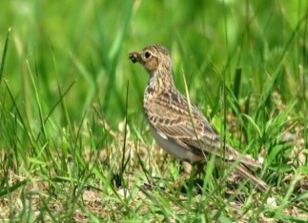  Vieversys (šnekutis) | Siu gint, siu gint, siu gint. (Betygala)  Čir čim, čir čim.  Vyvo, vyvo! (Saločiai)  Aš vyrs, aš vyrs! | Grįžau, grįžau, grįžau,  Buvau, buvau, buvau,  Teisybė – čia čia čia  Išlėksiu, išlėksiu, išlėksiu,  Eik, eik, eik!  (Aukštadvaris)
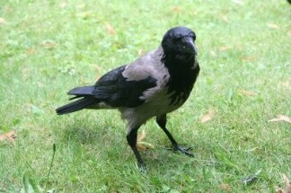  Varna | Kvarkt, kvarkt.  Imkt žagres art, art, art! (Deltuva)  Kra kra pavasaris!  Tėvas duonos nebeturi,  Močia vaikų nebepeni,  Kra kra kra. (Rokiškis)  Bus kito oro,  Duokit man sūrio. (Marijampolė)  Ark ark! (Šeduva) | Varna, pamačiusi murziną vaiką, šaukia:  – Mano vaiks,  Mano vaiks!  Pamačiusi švarų:  – Varškė, varškė! (Viekšniai)  Varna vasarą: Gauna, gauna!  Žiemą: Kalokšt, kad būt!.. (Tauragnai)  Varrgas, varrgas... (Sidabravas)
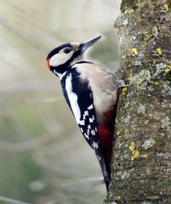  Genys | Čiaku, čiaku  Viršum medžių kirsiu šaką! | Tak… tak… taku,  Medį plaku!  Kaip paplaksiu,  Kirmėlėlių rasiu.
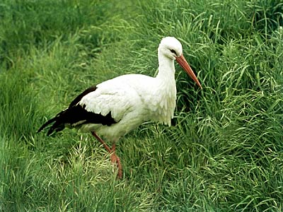  Gandras | Ka ka,  Kalendra,  Kelk akėčias! (Kuršėnai)  Klė, klė, klė,  Man varlė! | Varlės, varlės, lįskit iš balos –  Aš jus surysiu, surysiu. (Marijampolė)
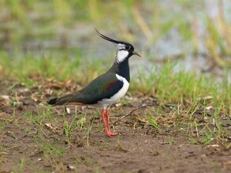  Pempė | Sveiki gyvi,  Sveiki gyvi,  Sveiki gyvi, vaikučiai! (Kalvarija)  Klyvis vis vis vis  Kas iš manęs pasidyvys vis vis vis?  Kiaušinėlius dėsiu,  Vaikelius perėsiu,  Mažučius,  Gražučius, kuoduotus. (Lauksodis) | Klyvi klyvi!  Mano vaikai visi gyvi.  Visi vaikšto po pelkynus  Ir nenori kepti blynus. (Daugailiai)  Kyvis, kyvis, kyvis, kyvis.  Kas iš manęs pasidyvys?  Kiaušinėlius dėsiu,  Vaikelius perėsiu.  Kad ir dyvys – nenudyvys,  Aš visus mylėsiu,  Aš visus mylėsiu. (Kupiškis)
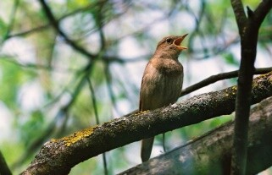  Lakštingala | Kinkyk, kinkyk, kinkyk,  Važiuok, važiuok, važiuok,  Vadelėk, vadelėk, vadelėk,  Tprrrrrrrr! Tprrrrrrrr! Tprrrrrrrr! (Biržai)  Jurgiuk, Jurgiuk, Jurgiuk,  Kinkyk, kinkyk, kinkyk,  Važiuok, važiuok, važiuok,  Sustok, sustok, sustok,  Trrrr! (Lauksodis) | – Jurgut, Jurgut!  Kur važuoji, kur važiuoji?  – Į turgų, į turgų!  – Ką pirksi, ką pirksi?  – Žirgą, žirgą!  – Kokį, kokį?  – Šėmą, šėmą!  – A-a, a-a, taip, taip! (Vilkaviškis)  Paplak, paplak dalgelę,  Kinkyk, kinkyk kumelę! (Krinčinas)
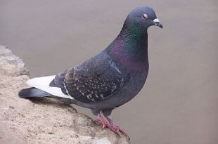  Balandis (karvelis) | Va kur, va kur  Ir tau, ir man  Užteks grūdų,  Užteks grūdų.  Brukū, brukū!  Pritūpęs prašau, –  Neduoda žmonės žirnių, ir tiek. (Žemaitkiemis) | Žalių uogų radau,  Negardžių uogų radau,  Tfū, tfū, tfū, tfū, tfū! (Merkinė)  Pagiry buvau –  Daug žirnių radau,  Pasibaidžiau –  Žirnius palikau.
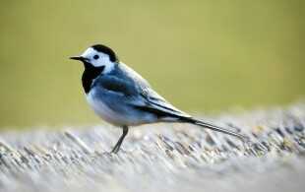  Kielė | Aš kielė,  Mano kojos kaip piestos.  Aš tą sniegą sulesiu,  O ledus išspardysiu. (Panevėžys) | Paspirsiu ledą,  Paspirsiu ledą  Kaip niekį,  Kaip niekį. (Raseiniai)  Paspyriau ledą – nuėjo po puta. (Vilkija)
Mokomasi pamėgdžioti paukščius – tai daroma individualiai, porose, grupelėse, taip pat mokomasi atpažinti vienas kito pamėgdžiojimus. Rekomenduotina pasirinkti 3–4 paukščius, po vieną kiekvieno paukščio balso pamėgdžiojimą. Aptariama, kaip mokiniams sekėsi rasti teisingus atsakymus, kokie žodžiai jiems padėjo priskirti pamėgdžiojimą konkrečiam paukščiui. Gali būti pateikiami ir supainioti paukščių balsų pamėgdžiojimai, o mokiniai, suskirstyti po du ar grupelėmis, turi teisingai atsakyti, kuriam paukščiui iš tikrųjų turėtų būti priskirtas tam tikras garsų pamėgdžiojimas.
Refleksija. Mokiniams užduodami klausimai, skatinantys apmąstyti savo veiklą pamokoje ir įsivertinti: kaip sekėsi pamėgdžioti paukščius, įsiklausyti ir nustatyti įvairių daiktų skleidžiamus garsus?
Literatūra:
Ulioja varnu. Tautosakos rinktinė vaikams. Parengė Lijana Šarkaitė-Viluma. Vilnius: UAB „Raidynėlis“, 2021.
Dainelės apie paukščius. Vilnius: UAB „Petro ofsetas“, 2024.
Gyvi ar gyvi: paukščių balsai ir jų mėgdžiojimai, lietuvių liaudies dainos, rateliai, sakmės. CD. Sudarytoja Jūratė Šemetaitė. Vilnius: Lietuvos liaudies kultūros centras, 2004.
Veiklos aprašą parengė: Kauno tautinės kultūros centro mokytoja ekspertė Gražina Kepežinskienė (redagavo doc. dr. Dalia Urbanavičienė).

3.4.2. Projektas „Šiaudiniai dangaus sodai ir jų paslaptys“
Nacionalinėje M. K. Čiurlionio menų mokykloje jau nuo 2019 metų etninės kultūros pamokų metu su 4-ųjų klasių moksleiviais vykdomas projektas, kurio metu mokiniai supažindinami su šiaudinių sodų tradicijomis. 2023 m. pabaigoje lietuviškos šiaudinių sodų rišimo tradicijos buvo pristatytos ir įtrauktos į UNESCO Reprezentatyvųjį žmonijos nematerialaus kultūros paveldo sąrašą, o tai dar labiau skatina tęsti ir plėtoti aptariamą moksleiviams skirtą projektą „Šiaudiniai dangaus sodai ir jų paslaptys“.
Projekto metu kiekvienas mokinys susikuria „savąjį sodelį“ kūrybiškai atvaizduodamas jį popieriaus lape, prieš tai susipažinęs su šia tradicija panaudojant vaizdinę ir pasakojamąją medžiagą (visą sodą surišti užtruktų ilgai ir tai gana sudėtingas procesas). Projektas dažniausiai užbaigiamas edukacija su tradicinių sodų rišėja.
Projekto dalyviai: 4-ųjų klasių mokiniai.
Projekto trukmė: 3 pamokos ir edukacija su tradicine amatininke šiaudinių sodų rišėja.
Mokomųjų dalykų integracija:
- Etninė kultūra: mokomojo turinio tema Tautodailė
- Dailė: mokomojo turinio tema Švenčių puošimo tradicijos
- Technologijos: mokomojo turinio tema Žaislų, interjero ir stalo tekstilės asortimentas
- Lietuvių kalba ir literatūra: mokomojo turinio temos Tekstų struktūra ir tekstų tipai bei Kalbėjimo ir klausymosi veiklos pobūdis
- Matematika: mokomojo turinio tema Figūros.
Projekto tikslas: plėtoti mokinių etnokultūrinį pažinimą ir suvokimą apie ypatingos svarbos tautinio meno tradiciją – šiaudinius sodus.
Uždaviniai:
- Supažindinti mokinius su sodų rišimo tradicija pateikiant įvairius pavyzdžius – pagrindiniais sodo rišimo principais, būdingiausiomis formomis, susijusiomis tradicijomis ir tikėjimais, sodų rišėjais ar rišėjomis;
- Įtraukti mokinius į tyrimus – analizuojant šiaudinių sodų pavyzdžius ieškoti sąsajų su šeimos modelio, Pasaulio medžio ir kita tradicinės kultūros simbolika;
- Skatinti mokinius, prisilaikant tradicinio sodelio rišimo formų ir vaizdo, savitai interpretuojant ar net kuriant visai kitonišką pavidalą, atvaizduoti popieriuje savo sukurtus sodus.
Reikalingos priemonės. vaizdo medžiaga, leidiniai ir fotografijos (rodomos vaizdo projekcijoje); storesnio popieriaus lapas A4 formato, piešimui reikalingos priemonės (paprasti, spalvoti pieštukai ar kreidelės, trintukas), kitos pačių mokinių norimos naudoti priemonės; kanklių muzikos garso įrašai arba kita ramiam susikaupimui nuteikianti tradicinė arba modernizuoto folkloro muzika (patariama naudoti kaip foninę muziką mokiniams kuriant piešinius).
Edukacijai su sodų rišėja reikalingos priemonės: lininis siūlas, specialios ilgos adatos, paruošti šiaudai, džiovinti augalėliai „reketuko“ papuošmui.

Projekto eiga
- Projekto eigos ir galutinės užduoties aptarimas;
- Šiaudinio sodo ir su juos susijusių tradicijų pristatymas, vaizdo medžiagos žiūrėjimas, stebėjimas ir analizavimas, diskusijos apie sodų tradiciją;
- Praktinė užduotis – „Mano sodelio atvaizdavimas popieriaus lape“, istorijos apie savo sodelį sukūrimas;
- Mokinių sukurtų piešinių pristatymas ir komentavimas klasės draugams;
- Projektą užbaigianti edukacija su tradicinių sodų rišėja.

1-oji pamoka:
- Mokiniai supažindinami, kaip ir kokiais etapais vyks projektas, pristatomos reikalingos priemonės ir galutinis projekto tikslas.
- Susipažįstama su šiaudinių sodų rišimo tradicijomis – žiūrima edukacinė vaizdo medžiaga, kur tautodailininkė Marija Liugienė pristato ir pasakoja pagrindinius šiaudinio sodo rišimo principus. Klausomasi Juškų muziejaus sodo rišėjos Vidos Sniečkuvienės pasisakymų apie sodo ypatybes ir subtilybes, ką gali sodas pakeisti arba suteikti šeimai, kabėdamas namuose.
- Diskutuojama apie tai, kiek vaikai pažįsta šiaudinių sodų tradiciją, ar ji gali būti reikšminga šiais laikais, kiek tai mokiniams yra gražu, apie šiaudinio sodo formų šiuolaikiškumą ir tradiciškumą.

2-oji pamoka:
- Pristatomos šios pamokos pagrindinės užduotys:
- žiūrint įvairių šiaudinių sodų fotografijas, pastebėti pačius įdomiausius, tradiciškiausius sodelius, o vėliau jų pagrindu sukurti savo „Gražiausią šiaudinį sodą“, jį atvaizduojant popieriaus lape;
- suteikti savo sukurtam sodui vardą, trumpą užrašą ir sukurti ypatingą pavaizduoto sodelio istoriją ar smagų aprašymą.
- Pristatomos Lietuvos rišėjų pagamintų gražiausių šiaudinių sodų fotografijos iš tautodailininkės M. Liugienės leidinio „Dangaus sodai“. Tyrinėjamos ir analizuojamos sodų formos, jos užpildymas, pavaizduoti sodų „veikėjai“ (žmogaus, paukščių figūros ir pan.). Išskiriami sodai, kuriems labiausiai būdinga klasikinė, tobula forma.
- Aptariama, kurie sodai ir kokių kalendorinių ar šeimos švenčių metu buvo kabinami (šiaudiniai sodai buvo ir tebėra rišami įvairioms kalendorinėms bei šeimos šventėms – Velykoms, Kalėdoms, vestuvėms, gimus vaikeliui).
- Mokiniai apmąsto ir pradeda savo „sodelio“ piešimo kūrybinį darbą.

3-ioji pamoka – savojo „sodelio“ ir jo istorijos sukūrimas ir pristatymas::
- Mokiniai piešdami toliau kuria savo „sodelį“, sugalvoja jam pavadinimą ar jo istoriją. Tuo metu gali skambėti foninė muzika, nuteikianti susikaupimui, pavyzdžiui, kanklių muzika.
- Sukurtų darbų pristatymas – kiekvienas vaikas pakomentuoja, kodėl sukūrė būtent tokį „sodelį“, kaip jį pavadino ir kokią sugalvojo jo istoriją.

Štai mokinių sukurtų darbelių pavyzdžiai:
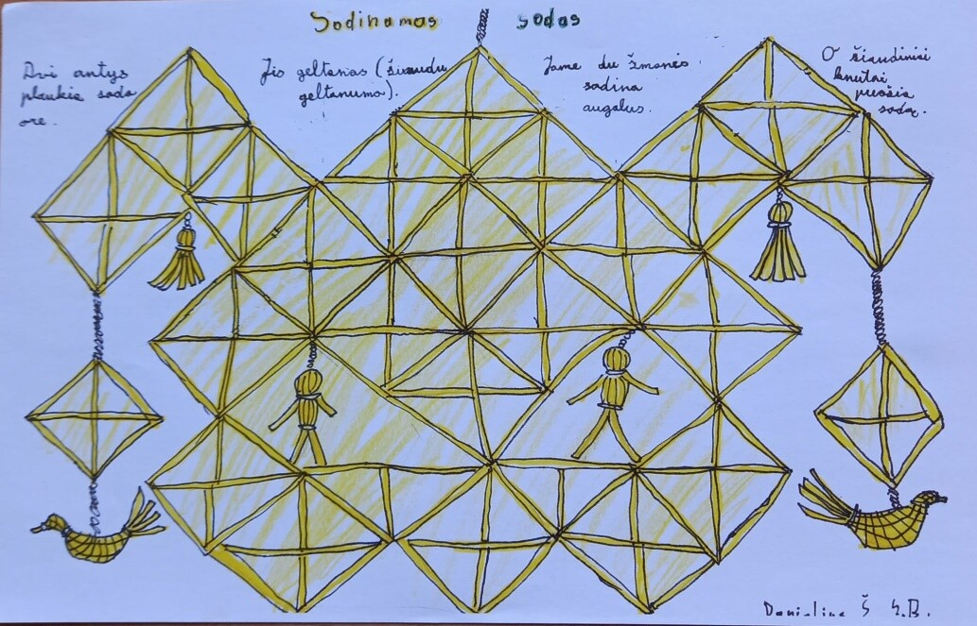
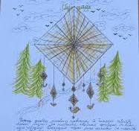 |  |  | 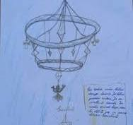
4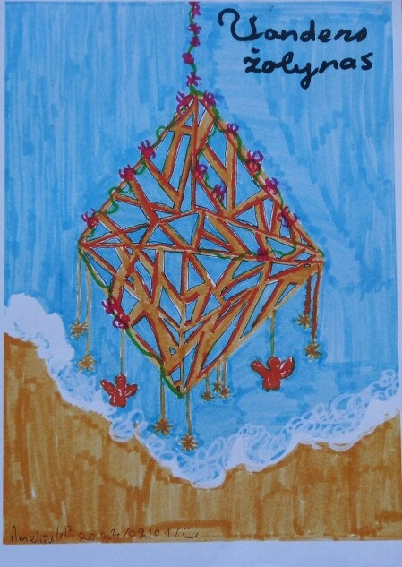 | 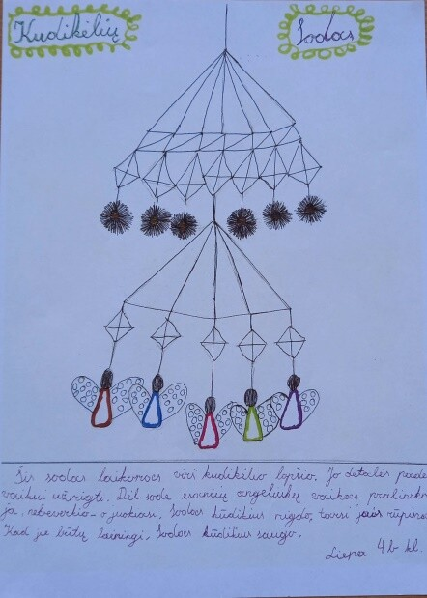 |  |  | 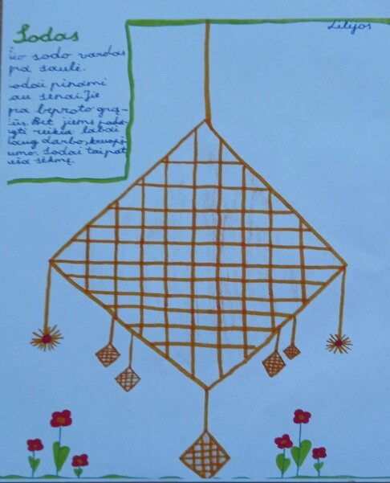
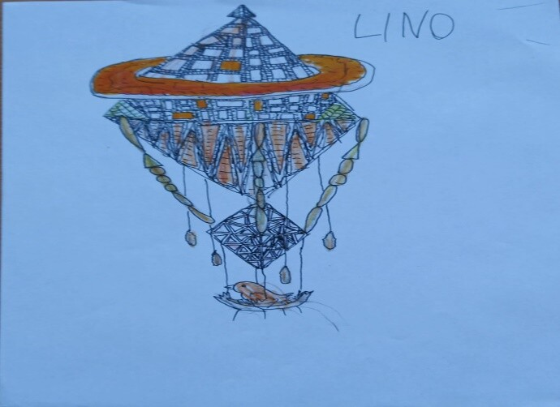 |  | 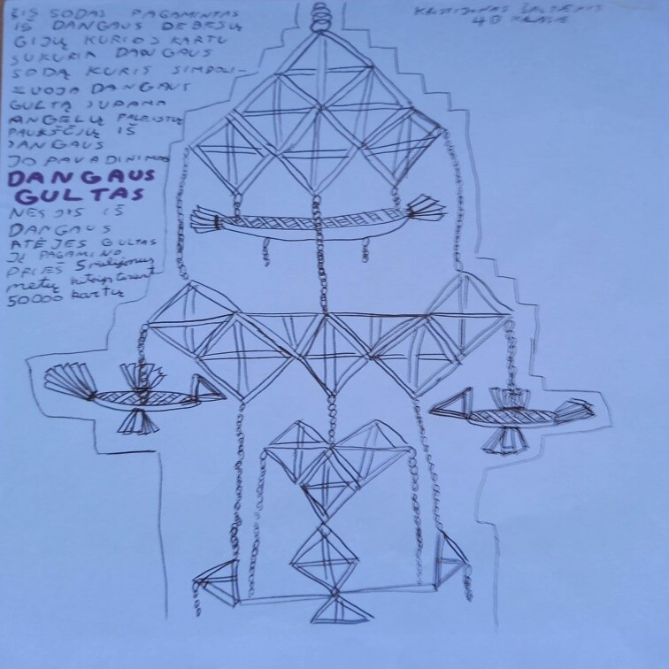

EDUKACIJA
Projektą užbaigia susitikimas su tradicinių amatų meistre. Ji pamoko, kaip susirišti šiaudinį „reketuką“ ir mažą „sodelį“, kuris gali būti „užaugintas“ dirbant bendrai. Pačių mokinių surištas natūralus ir pats tikriausias šiaudinis „reketukas“ – nemažas išbandymas kiekvienam ketvirtokui. Pasibaigus edukacijai, mokiniai aptaria visus sunkumus ar smagumus rišant „mažąjį sodelį“, pasidalija mintimis, ar norėtų ir kaip pratęstų „sodų“ rišimo mokymąsi.

LITERATŪRA:
Marija Liugienė. Sodo rėda. Vilniaus etninės kultūros centras, 2020,
Marija Liugienė. Sodo sakmės, Vilniaus etninės kultūros centras, 2021

INTERNETINĖS NUORODOS:
Šiaudinių sodų rišimo pamoka su M. Liugiene: https://www.youtube.com/watch?v=YxIXgWwbSqU&list=PLh215L0BuljnAqNgCBJRtt8ZRCOnW2SoP
Šiaudinių sodų tradicija Lietuvoje/Vilniaus etninės kultūros centras: https://www.youtube.com/watch?v=g7iks5yz9c4
Šiaudinių sodų rišimas įtrauktas į UNESCO nematerialiojo kultūros paveldo sąrašą: https://www.youtube.com/watch?v=y8RIsszmP3M

Veiklos aprašą parengė: Nacionalinės M. K. Čiurlionio menų mokyklos mokytoja metodininkė Rima Visackienė (redagavo doc. dr. Dalia Urbanavičienė).

3.4.3. Projektas „Integruota vietovės legendos kūrimo ir STEAM veikla“(4 klasei)
Šioje veikloje apjungiama:
- STEAM (angl. science, technology, engineering, arts, maths) ugdymo organizavimo modelis, kuriame gamtos mokslai, technologijos, inžinerija, kūrybiškumo ugdymas ir matematika naudojami mokinių tiriamųjų gebėjimų, bendradarbiavimo ir kritinio mąstymo ugdymui;
- kolektyvinė vietovės legendos kūryba, kuri lavina mokinių bendravimo ir bendradarbiavimo gebėjimus, loginį, kūrybinį mąstymą, atmintį, leidžia išlaisvinti mintį, pajausti vaizduotės, mąstymo erdvumą, moko atkreipti dėmesį į detales, padeda pažinti pasaulį ir įvairius reiškinius.
Atitiktis Etninės kultūros programos mokymo turiniui: temos Sakytinis, muzikinis ir žaidybinis folkloras ir Kolektyvinė ir individuali tradicinė kūryba.
Integraciniai ryšiai su kitais mokomaisiais dalykais: Lietuvių kalba; Muzika; Visuomeninis ugdymas.
Priemonės: Lego, LaQ, STEAM ar kt. konstruktorių detalės (jei mokykla neturi, mokiniai atsineša patys); pasirinkti muzikos instrumentai(-as) (nebūtinai tradiciniai, gali būti, pavyzdžiui, ir „mėnulio“ būgnas); mobilusis telefonas arba filmavimo kamera.

Projekto eiga
Projektą sudaro keli etapai:
1. Legendos kūrimas ir teksto suredagavimas;
2. Sukurtos legendos iliustravimas Lego, LaQ, STEAM ar kt. konstruktorių detalėmis, sprendimo paieškos;
3. Muzikos kūrimas legendos atlikimui;
4. Repeticija, apjungianti visų kūrybinių etapus.
5. Legendos atlikimo filmavimas.
1. Legendos kūrimas ir teksto redagavimas. Visų pirma mokiniai ir mokytojas susėda ratu, visi kartu aptaria planuojamą veiklos eigą. Pasirenkama, apie kokį savo miesto ar kitos vietovės objektą kurs legendą: pavyzdžiui, apie Vilniaus Aušros vartus. Išrenkamas mokinys, kuris turi užrašyti kuriamą legendą, ją suredaguoti ir filmuojant raiškiai perskaityti tekstą (legendos skaitymui gali būti išrenkamas ir kitas mokinys).
Sutariama, kad kuriant legendą kiekvienas dalyvis gali pasakyti nuo vieno iki trijų žodžių. Pavyzdžiui, pirmasis mokinys pradeda legendą – „Seniai, seniai...“, toliau paeiliui kitas tęsia – „kai Vilniuje dar...“, trečiasis – „nebuvo Aušros vartų...“ ir t. t.
Užrašytas legendos tekstas redaguojamas (jei reikia, padeda mokytojas). Mokomasi raiškiai skaityti sukurtą tekstą.
2. Sukurtos legendos iliustravimas, sprendimų paieškos. Mokiniai, susiskirstę į 4-6 grupes, ieško sprendimų, kaip iliustruoti sukurtą legendą, kokia bus scenografija, kokius objektus, konstrukcijas, personažus statys iš Lego, LaQ, STEAM konstruktorių detalių ir t. t. Kiekviena grupė, išdiskutavusi savo sprendimą, sukuria personažus, pastato reikiamus objektus ir nusprendžia, kurie mokiniai valdys pastatytus personažus.
Balsavimo būdu išrenkamas tinkamiausias legendos iliustravimui variantas.
3. Muzikos kūrimas. Šią užduotį gavęs mokinys kuria muziką pasirinktu instrumentu(-ais). Su mokytoja jis visų pirma aptaria legendos siužetinę liniją, kokie instrumentai(-as) labiausiai tiktų, kaip suderinti improvizaciniu būdu kuriamą muziką su skaitomu tekstu. Improvizuojama ir kuriama.
4. Repeticija. Apjungiami, derinami ir įgyvendinami visuose kūrybiniuose etapuose parengti darbai: raiškus legendos skaitymas, jos iliustravimas pastatytomis Lego, LaQ, STEAM ar kt. konstruktorių detalių konstrukcijomis, objektais, mokinių valdomais judančiais personažais ir improvizacine muzika.
5. Legendos atlikimo filmavimas. Išrenkamas mokinys, filmuosiantis legendos atlikimą. Vienu metu filmuojamos visos suderintos kūrybos komponentai: legendos skaitymas, ją iliustruojančios konstrukcijos, pastatytos iš Lego, LaQ, STEAM ar kt. konstruktorių detalių, mokinių valdomi judantys personažai ir kuriama improvizacinė muzika.

Refleksija: Po kiekvieno etapo atlikimo su mokiniais aptariama, ką galima padaryti geriau, ko atsisakyti ir t. t. Pasibaigus projektinėms veikloms, aptariami visi bendross kūrybos rezultatai,, kas labiausiai patiko mokiniams, kas nelabai, ką kitą kartą būtų galima pakeisti. Viso projekto refleksija pradedama sakiniu: „Atliekant projekto kūrybines veiklas supratau (sužinojau, išmokau, buvo naudinga, įdomu ir pan.)...“ Šalia esantis mokinys pakartoja tai, kas buvo pasakyta prieš jį kalbėjusio mokinio, ir pasako savo sakinį, paskui kitas pakartoja ir t. t. Taip paeiliui kiekvienas mokinys nusako savo patirtį integruotoje kūrybinės veiklos ir STEAM projektinėje veikloje.

Sukurtos legendos pavyzdys: https://www.youtube.com/watch?v=TaKrmLcewUE

Veiklos aprašą parengė: Vilniaus kunigaikščio Gedimino progimnazijos mokytoja metodininkė Lijana Šarkaitė-Viluma (redagavo doc. dr. Dalia Urbanavičienė).

4. Kalbinių gebėjimų ugdymas per etninės kultūros pamokas

Etninė kultūra tiesiogiai siejasi su gimtosios kalbos, jos įvairovės ir tarmių pažinimu, nacionalinės literatūros suvokimu, kultūros tradicijų plėtojimu. Tautą jungia bendra kalba, kurios įvairovė atsispindi tautinėje kūryboje, tam tikrų reiškinių ir vertybių įvardijimuose, tarmėse, papročiuose ir apeigose. Tautos etninės kultūros ir kalbos ugdymas turi bendrą tikslą – formuoti asmenybę, gebančią gimtąja kalba perimti kultūros paveldą ir gyvąją tradiciją, puoselėti ir kūrybiškai tęsti tautos kultūrai svarbias vertybes, reikšti savosios būties prasmę įsileidžiant tas vertybes į savo gyvenimą.
Nagrinėdami savo tautos ir kitų tautų kultūrinį palikimą, pažindami kalbą kaip socialinį kultūrinį reiškinį, mokiniai suvokia istorinės atminties, tradicijų, gimtosios kalbos vertę, kultūrinės saviraiškos prasmę ir svarbą. Tai sudaro prielaidas ugdytis dialogu, atsakomybe, kūrybingumu grįstą santykį su savosios kultūros tradicija, pagarbą bei atvirumą kitoms kalboms ir kultūroms. Etninės kultūros pamokose ugdoma pagarba lietuvių kalbai, taip pat gimtajai kalbai (kitataučių mokinių atveju), tarmėms, sudaromos sąlygos suvokti etninės kultūros sąvokas, taisyklingai jas tarti ir užrašyti. Mokydamiesi įvairių etninės kultūros temų bei pristatydami savo veiklas ir kūrybinius darbus, mokiniai turėtų plėtoti gimtosios kalbos pamokose pradėtus formuoti gebėjimus: kalbėti ir rašyti atsižvelgdami į tikslą ir adresatą, pasirinkti turiniui tinkamą raišką ir kt. Svarbu skirti laiko skaityti (tyliai ir balsu) ir kalbėtis apie tai, kas perskaityta – dalytis įspūdžiais, reakcijomis, mintimis.
Kalbos gebėjimai ugdomi mokantis išklausyti kitą, gerbti jo nuomonę, apginti savo požiūrį, nepažeidžiant kitų ir savo paties orumo, ugdoma atsakomybė už savo pasisakymus. Vaikai pratinami laikytis paprotinės kalbinio bendravimo etikos, siejant tai su bendrosiomis vertybėmis: bendraujant išklausyti ir išgirsti kalbantįjį, ugdytis dėmesingumą, kantrybę ir toleranciją kito žmogaus kalbėjimui (pvz., kitoms kalboms, tarmėms, kalbėjimo būdui ir pan.). Vaiko gebėjimai kalbėtis su suaugusiais ir kitais vaikais ugdomi ne tik kasdieninėje veikloje, bet ir per tradicines šventes, kitus renginius.
Mokiniams turėtų būti nuolat keliamas reikalavimas taisyklingai vartoti sakytinę ir rašytinę kalbą, tačiau ne mažiau svarbu juos skatinti turtinti savo žodyną – pasitelkiant sinonimų įvairovę, vaizdingus posakius, patarles, tradicinius pasisveikinimus, palinkėjimus ir pan. Reikėtų nuo mažens puoselėti vaikų norą kalbėti kuo lietuviškiau, vengti šiuolaikinėje kalboje vis labiau įsigalinčių svetimybių – anglizmų ir rusizmų, skatinti keisti lietuviškais atitikmenimis tiek žargonu tampančias svetimybes, tiek tarptautinius žodžius.
Tautosakos panaudojimas ugdymui(si) plečia ir gilina intuityvų vaiko supratimą apie gimtosios kalbos (ir tarmės) savitumą, ugdo meilę ir pagarbą gimtajam žodžiui, nuo mažens moko gyvos, turtingos ir vaizdingos kalbos. Klausydamiesi įvairių tautosakos kūrinių, juos atkartodami, vaikai palaipsniui suvokia jų sandaros ir kitas būdingas ypatybes, jomis vadovaudamiesi įsitraukia į naujų pavyzdžių kūrybą (pavyzdžiui, kuria savo skaičiuotes, garsų pamėgdžiojimus, greitakalbes, pasakas be galo, juokų pasakas, pasakas apie gyvūnus ir kt.). Svarstydami tautosakos tekstuose reiškiamus požiūrius ir teigiamas vertybes, mokiniai pažįsta bei apmąsto savo ir kitų dvasinę patirtį. Skaitydami tautosakos kūrinius ir patys bandydami aprašyti savo tiriamuosius, kūrybinius darbus mokiniai įgyja emocinės bei estetinės patirties, ugdosi vaizduotę, kūrybinį mąstymą.
Siekiant plėtoti mokinių žodyną, būtina sutelkti jų dėmesį į lietuvių kalbos turtingą įvairovę, mokyti atpažinti tarmes, tradicinius pasakymus ir kitus tautosakos reiškinius, jų sąsajas su papročiais. Vertėtų paieškoti kuo įvairesnių lietuviškų žodžių tam pačiam gyvūnui, reiškiniui, daiktui, veiksmui ar savybei įvardyti (pavyzdžiui, galima priminti visiems puikiai žinomos boružės pačius įvairiausius ir jau primirštus pavadinimus: Dievo karvytė, Barbutė, Petrelė, Beržynėlė, Panytė, Marė, Marelė, Marytė, Mamulė, Devyntaškė, Septyntaškė, Šlakutė, Raudonkuprė ir kt.). Mokinius reikėtų skatinti vartoti sakytinę tautosaką ir ja turtinti savo kalbą ne tik per pamokas, bet ir kitomis itin patraukliomis mokiniams priemonėmis – rengiant viktorinas, žaidžiant, dalyvaujant varžytuvėse ir pan.
Atkreiptinas dėmesys, kad skatinant vaikus kalbėti prasmingai, taisyklingai ir raiškiai, svarbu nepažeisti individualaus vaiko kalbėjimo stiliaus, įpročio kalbėti tarmiškai. Reikėtų ne slopinti, o skatinti tarmiško kalbėjimo tradicijos išsaugojimą (ypač jei ji perimta iš artimos aplinkos) – ne tik raginant tarmiškai kalbėti per renginius (pvz., sekant pasakas ir pan.), bet ir pristatinėjant tiriamuosius, projektinius ar kitus darbus, dalyvaujant kasdieninėse etnokultūrinio ugdymo veiklose.
Žinoma, lietuviškų žodžių ir tarmių įvairovės mokymasis tinka ne visiems, arba bent ne iš karto. Grįžusius iš užsienio mokinius, migrantų vaikus, tautinių mažumų, pažeidžiamų grupių dėl nepalankaus SEK vaikus, kurių lietuvių kalbos gebėjimai nėra pakankami, rekomenduojame mokyti atsižvelgiant į jų pasiekimų, kalbinių gebėjimų lygį, individualiai pritaikant jiems nagrinėjamų temų turinį. Rekomenduojame atitinkamai vertinti jų pasiekimus atsižvelgiant į šių mokinių patiriamus sunkumus mokantis lietuvių kalbos.
Atlikti tyrimai rodo, kad grįžę iš užsienio vaikai į Lietuvos mokyklas ateina turėdami labai skirtingas kalbines, kultūrines ir socialines patirtis, todėl „kiekvieno grįžusio mokinio atvejis yra unikalus“. Šių mokinių norą ugdytis kalbinius gebėjimus skatina tiek vidinės priežastys (meilė Lietuvai, noras mokėti lietuvių kalbą, laisvai ja bendrauti, turėti gerą išsilavinimą ir kt.), tiek išorinės paskatos (tėvų, mokytojų palaikymas, pagyrimai, pažangos įvertinimas, paskatinimas, bendraamžių pripažinimas). Visgi apklausos rodo, kad svarbiausia yra vidinė motyvacija, nors nemažą poveikį turi ir išorinės paskatos. Etnokultūrinis ugdymas, kurio vienas iš svarbiausių uždavinių yra padėti mokiniams stiprinti ryšį su tauta ir Tėvyne, formuotis vertybines nuostatas ir tautinį tapatumą, neabejotinai skatina ir vidinę mokinių motyvaciją mokytis lietuvių kalbos, stiprinti savo kalbinius gebėjimus.

4.1. Tradiciniai tautosakiniai kalbos žaidimai

Pradinukų kalbinių gebėjimų ugdymui labai tinka tradiciniai kalbos žaidimai, kurie apima įvairias šio amžiaus vaikų mėgiamas sakytinės tautosakos rūšis:
- Skaičiuotės – jos dažnai yra žaidimų sudedamoji dalis, jas panaudodami žaidėjai pasiskirsto vaidmenimis (kam teks gaudyti, nežiūrėti ar kitką daryti). Skaičiuotės lengvai įsimena, nes joms būdingas lakoniškumas (2–6 eilutės), humoras, greitas tempas, ryškus kapotas ritmas, lydimas ritmiškų veiksmų (pvz., rankų judesių);
- Garsų pamėgdžiojimai – jie skatina vaikų vaizduotę ir kūrybinius gebėjimus, nes jais imituojami įvairių gyvūnų balsai, darbo įrankių, muzikos instrumentų, gaminamų valgių skleidžiami garsai. Pamėgdžiojimai būna eiliuoti, ekspresyvūs ir dinamiški, juose daug garsažodžių, ištiktukų, kreipinių, pakartojimų, asonansų ir aliteracijų, fonetika pasižymi garsų pakartojimais;
- Greitakalbės – itin lavina kalbos motoriką, sudėtingesnių lietuvių kalbos garsų ir jų junginių tarimą.
Kalbos motorikos bei raiškos lavinimui naudingi ir kiti smulkiosios tautosakos žanrai – tradiciniai skaičiavimai, erzinimai, atvirkštinė kalba, mįslės, minklės, patarlės, priežodžiai, situaciniai posakiai ir kt. Kalbinių gebėjimų ugdymui sėkmingai galima pritaikyti ir retorinę tautosaką – oracijas, dialogus, sveikinimus, linkėjimus ir tostus, o taip pat itin turtinga kalba ir jos įvairove pasižyminčią pasakojamąją tautosaką – pasakas, sakmes, padavimus ir kt.

4.2. Kalbinių gebėjimų ugdymo pavyzdžiai

4.2.1. Žaidimas „Paukštelių perinimas“

Šis žaidimas tinka visoms amžiaus grupėms, o ypač tiems, kurie turi mažiau lietuvių kalbos įgūdžių – jį žaidžiant galima išmokti įvairių medžių lietuviškus pavadinimus, arba vietoj medžių galima pasirinkti kitų augalų, gyvūnų, daiktų, skaičių pavadinimus. Šis žaidimas taip pat gali būti pritaikomas mokinių susipažinimui, siekiant įsiminti vieni kitų vardus.
Be to, žaidimas labai tinka integralioms veikloms: jį galima derinti su mokymu(si) pažinti įvairius augalus ar gyvūnus, atsižvelgiant ne tik į Etninės kultūros BP mokymo turinį (pvz., pagal temą „Žmogus ir gamta senojoje pasaulėžiūroje“), bet ir rengiant integruotas pamokas (pvz., su Gamtos mokslų ar kitais dalykais).
Žaidimo eiga pagal autentišką aprašą (sutrumpintai):
Visi žaidėjai susėda ratu ir pasivadina kokių nors medžių vardais, pavyzdžiui: viena – „obelis“, kitas – „ąžuolas“, trečias – „.kadagys“, ir t.t. Susitariama, kuris žaidėjas pradės žaidimą pirmas. Jis pasideda ant kelių kepurę („lizdą“), sudeda į įą abi rankas ir sako: „Perinu perinu paukštelį... Paleidau į obelį.“. Negaišdama „obelis“ turi atsakyti: „Obely nėr, skroble yr...“. Tuomet „skroblas“ turi atsakyti ir nurodyti kito medžio pavadinimą, ir t.t. Galima pašaukti bet kurį „medį“, nepaisant žaidėjų susėdimo tvarkos, taip pat neseniai jau pašauktą. Jei kuris žaidėjas greitai neatsako, turi dėti į kepurę savo „fantą“ (po žaidimo visi „fantai“ išvaduojami įprastine tvarka).
Labai panašus yra ir žaidimas „Javai“, tik jo apraše nurodoma, kad žaidėjai pasivadindavo įvairių javų vardais.
Kitokia žaidimo eiga
Kažkada studentaujant iš žygeivių teko išmokti kitokį, daug judresnį žaidimo variantą (jam labiau tiktų pavadinimas „Kaimynas“). Visi žaidėjai susėda ratu, o viena vieta lieka tuščia. Žaidėjai susitaria, kuo pasivadins: ar skaičiais, ar gyvūnais, ar dar kuo nors, arba tai gali būti susipažinimo žaidimas, kai kiekvienas pasako savo tikrąjį vardą.
Tarkim, nutarta pasivadinti „gyvūnais“ (visi iš eilės pasako pasirinktą gyvūną). Tas, kuris sėdi iš kairės prie tuščios kėdės, šaukia kitą žaidėją, pavyzdžiui, „Lapė!“. Toji „lapė“ turi kuo skubiau atbėgti ir atsisėsti į tuščią vietą. Tuomet buvusi „lapės“ vieta lieka tuščia, todėl kairėje jos esantis kaimynas turi greitai susiprasti ir pašaukti į tą vietą kitą žaidėją (pvz., „vilką“), ir t.t. Paįvairinant žaidimą galima susitarti, kad kiekvienas perbėgdamas į naują vietą vaidins savo gyvūną – vizgins uodegą, urgz, los, inkš ar pan.
Galima žaidimo pradžioje dar išsirinkti vieną žaidėją, kuris ratelio viduryje su „žiužiu“ (susuktu rankšluosčiu ar šaliku su mazgu gale) turės vyti pašauktą žaidėją į jo naują vietą. Beje, jis taip pat turi pasirinkti kokio nors gyvūno vardą, tad taip pat gali būti pašauktas: tuomet vietoj jo į vidurį eina tas, kuris jį pašaukė.
Šis žaidimas gali būti ir su „fantų vadavimu“, jei taip susitarta. „Fantą“ turi duoti tas, kuris pašauktas apsižioplino ir nesuskubo perbėgti į kitą vietą, arba jei pats save pašaukė. Tai sukelia daug juoko ir žaismės, tačiau reikia turėti omenyje, kad „fantų išpirkimas“ gerokai prailgina žaidimą.

Panaudota literatūra:
1. Atvažiuoja Kalėdos: advento–Kalėdų papročiai ir tautosaka (knyga ir CD). Sudarė S. Valiulytė, N. Marcinkevičienė, E. Venskauskaitė. Vilnius: Lietuvos liaudies kultūros centras, 2000.
2. Lietuvių tautosaka, V tomas. Smulkioji tautosaka, žaidimai ir šokiai. Sudarė K. Grigas. Vilnius: Mintis, 1968.

Veiklos aprašą parengė: doc. dr. Dalia Urbanavičienė.

4.2.2. Mįslių žaidimas (3–4 kl.)

Mįslės lavina loginį, kūrybinį mąstymą, atmintį, turtina žodyną, moko atkreipti dėmesį į detales, padeda pažinti pasaulį ir įvairius reiškinius.
Žaidimo eiga
Žaidimui paruošiamos 24 kortelės: kiekvienos kortelės viršutinėje dalyje užrašyta mįslė (su atsakymu), o apatinėje dalyje užrašytas kitos mįslės atsakymas. Pavyzdžiui:
Daug namukų per lauką nurūko, kas?  Atsakymas: Traukinys  Ledas | Baltos lankos, juodos avys,  kas išmano, tas jas gano?  Atsakymas: Raštas  Traukinys
Mokiniai išsidalija po vieną kortelę (turi būti išdalintos visos kortelės, o jei lieka – jas paima mokytojas, kuris tuomet irgi dalyvauja žaidime).
Išsiskaičiuojant arba kitokiu būdu susitariama, kuris mokinys pradės žaidimą. Pirmasis žaidėjas perskaito savo kortelėje užrašytą mįslę, pavyzdžiui: „Daug namukų per lauką nurūko, kas?“. Visi mokiniai pasižiūri į savo kortelės apatinėje dalyje užrašytą mįslės atsakymą ir, jei kuris nors mano, kad jo kortelėje yra teisingas atsakymas, pasako jį garsiai. Pirmasis žaidėjas tai patvirtina arba ne (žinodamas teisingą savo užmintos mįslės atsakymą). Jei atsakymas buvo neteisingas, kiti pasiūlo savo kortelės atsakymą. Taip spėliojama tol, kol kuris nors pasako savo kortelėje esantį teisingą atsakymą „Traukinys“.
Toliau teisingą atsakymą pasakęs žaidėjas užmena visiems savo mįslę, užrašytą kortelės viršutinėje dalyje. Tuomet visi ieško šiai mįslei atsakymo savo kortelėse, ir t. t. Žaidimas baigiamas tuomet, kada įmenamos visų kortelių mįslės.

Veiklos aprašą parengė: Vilniaus kunigaikščio Gedimino progimnazijos mokytoja metodininkė Lijana Šarkaitė-Viluma (redagavo doc. dr. Dalia Urbanavičienė).

4.2.3. Veikla „Prasidainavimai“
Čia pateikiami sukurti „prasidainavimų“ pratimai, skirti ne tik muzikinių, bet ir kalbinių įgūdžių (dikcijos, artikuliacijos) lavinimui bei balso apšilimui. Šie pratimai sudaryti panaudojant smulkiąją tautosaką (patarles, priežodžius, greitakalbes, erzinimus, skaičiuotes, maldeles), kiekvienam pavyzdžiui pritaikant tradicinę arba sukurtą melodiją.
Atitiktis Etninės kultūros programos mokymo turiniui: temos Liaudies kūrybos samprata (1–2 kl.), Sakytinis, muzikinis ir žaidybinis folkloras (1–4 kl.), Kolektyvinė ir individuali tradicinė kūryba (3–4 kl.).
Integraciniai ryšiai: Lietuvių kalba; Muzika.

1 pratimas. Erzinimas „Gandrai, gandrai, ga ga ga“ (ALŠVA)
Gandrai, gandrai, ga ga ga,
Tavo pati ragana,
Išvažiavo žabarų,
Parvažiavo be nagų.
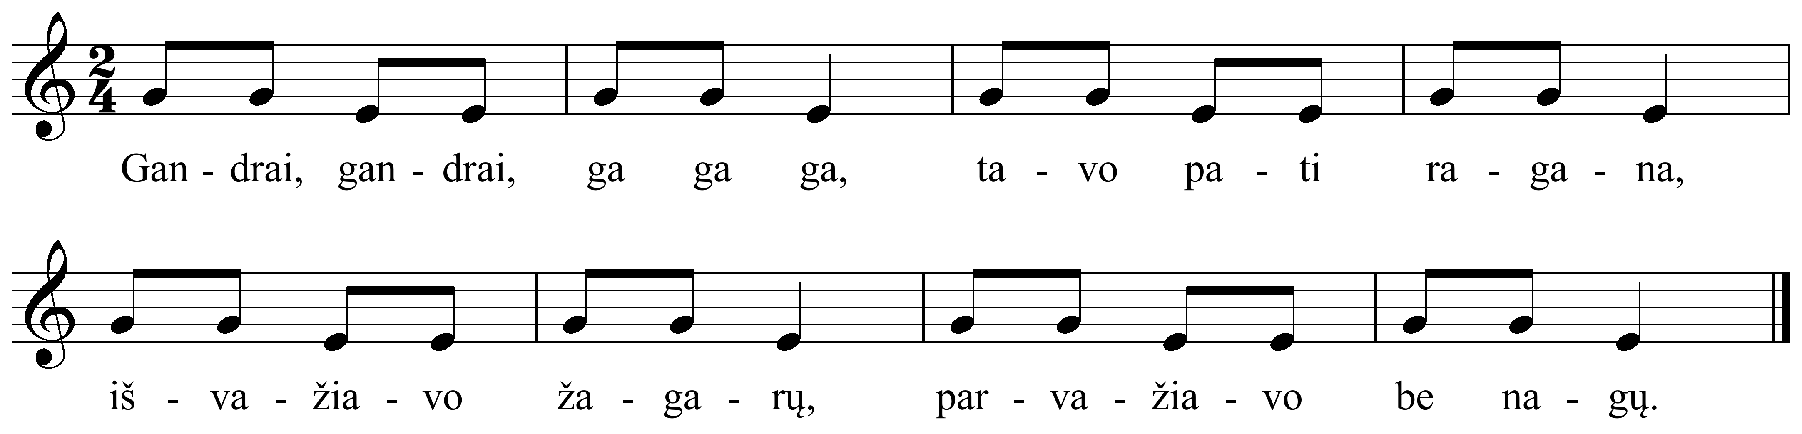

2 pratimas. Greitakalbė „Šeši vyrai, šešios girios, šešios žąsys“ (tekstas – Gr, mel. – LŠV)
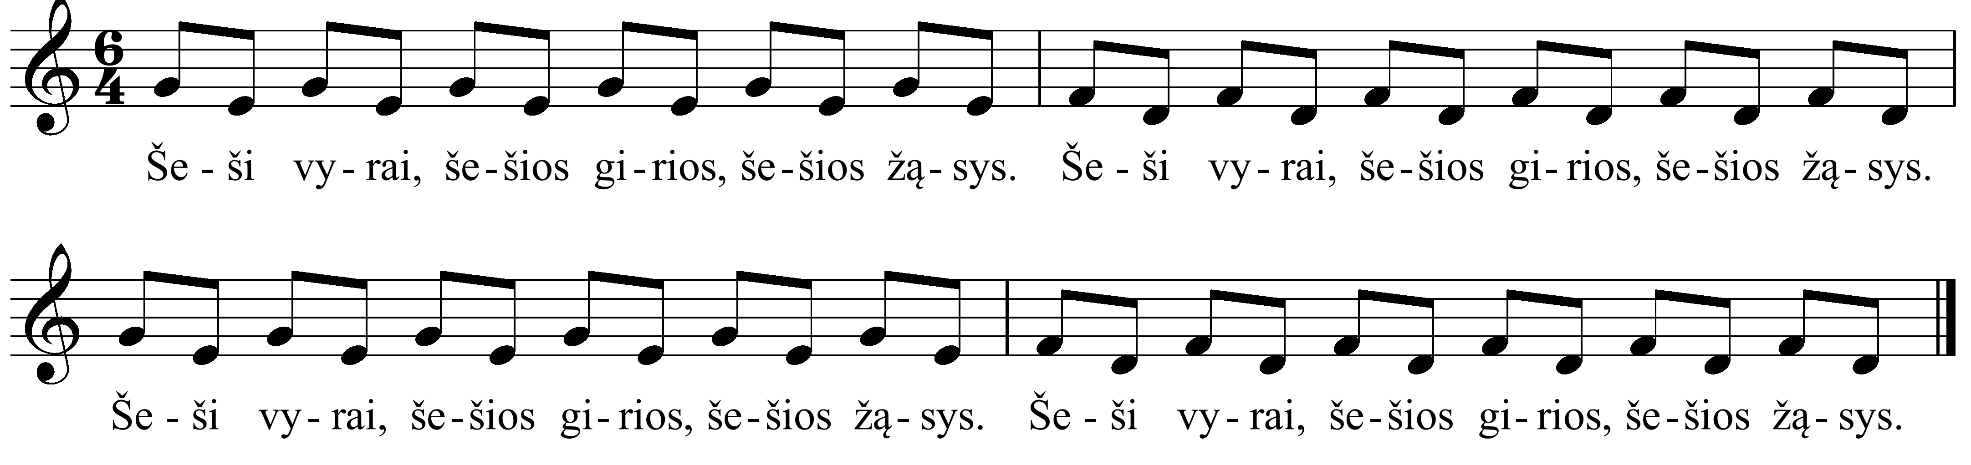

3 pratima. Gegutės pamėgdžiojimas „Kukū, duos Dievas pupų“ (UV p. 25)
: Kukū, duos Dievas pupų,
Pasėsiu balaitėj,
Želdysiu eglaitėj. :

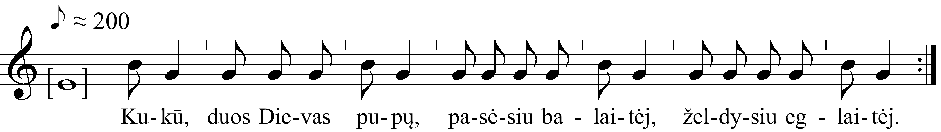

4 pratimas. Skaičiuotė „Vaikai, vaikai, vanagai“
Vaikai, vaikai, vanagai,
Šokit, grokit kaip žiogai.
Tam, kas šokti nemokės,
Varnas gaudyti reikės. Tau!
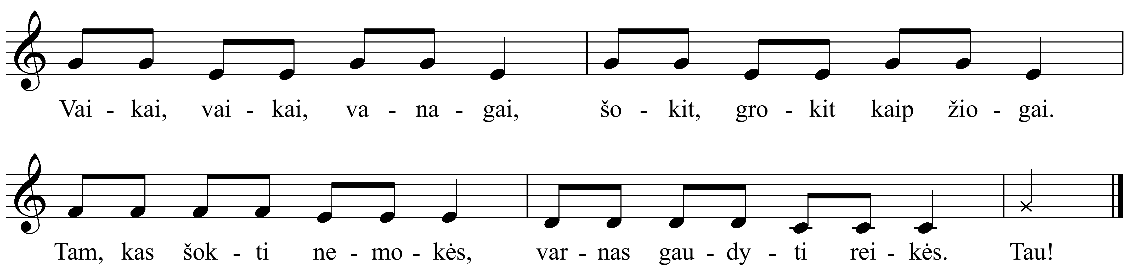

5 pratimas. Greitakalbė „Pakampis su pakampėm, pakampis be pakampių“ (tekstas – Gr, mel. – LŠV)
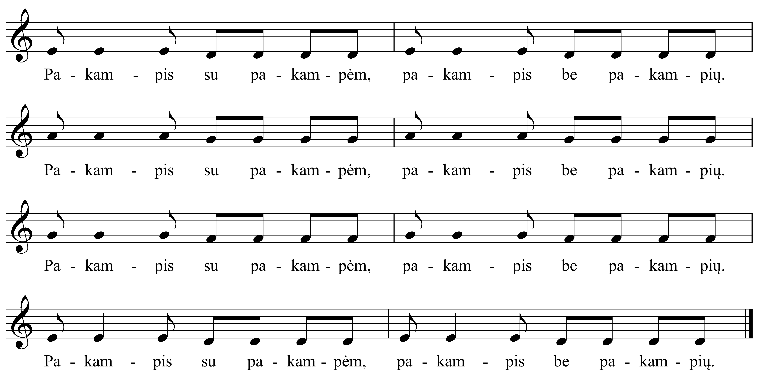

6 pratimas. Skaičiuotė „Guli žirnis ant lentos“ (UV p. 62)
– Guli žirnis ant lėkštės.
Kokia jo spalva?
– Raudona.
– Jeigu ją turi, tai parodyk!
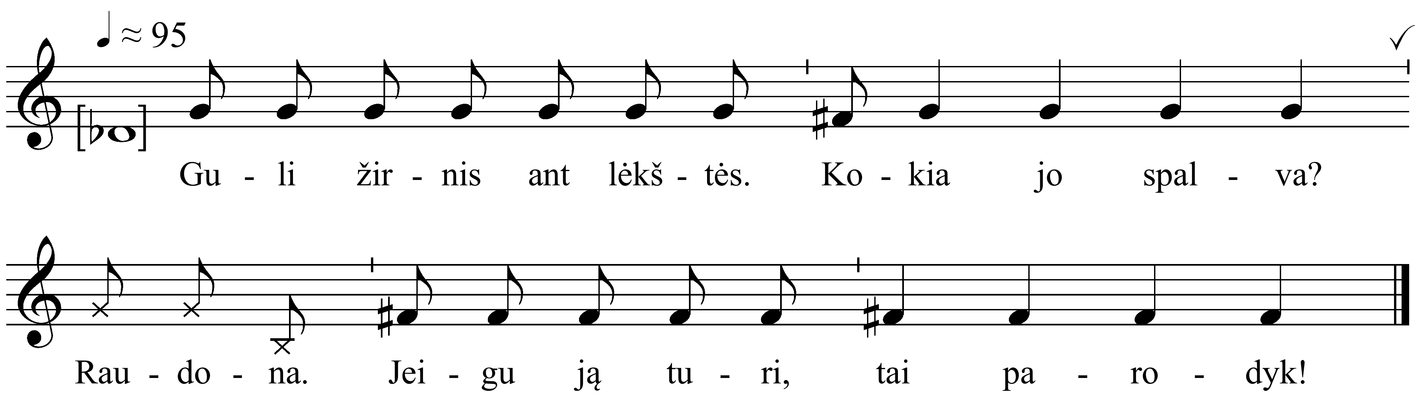
–

7 pratimas. Patarlė „Lazda turi du galus“ (tekstas – eLPP, mel. – LŠV)
(Ši patarlė nusako, kad nereikia kitam blogo linkėti, o gali tokia pat nelaimė užgriūti ir tau, nors ir iš kitos pusės)
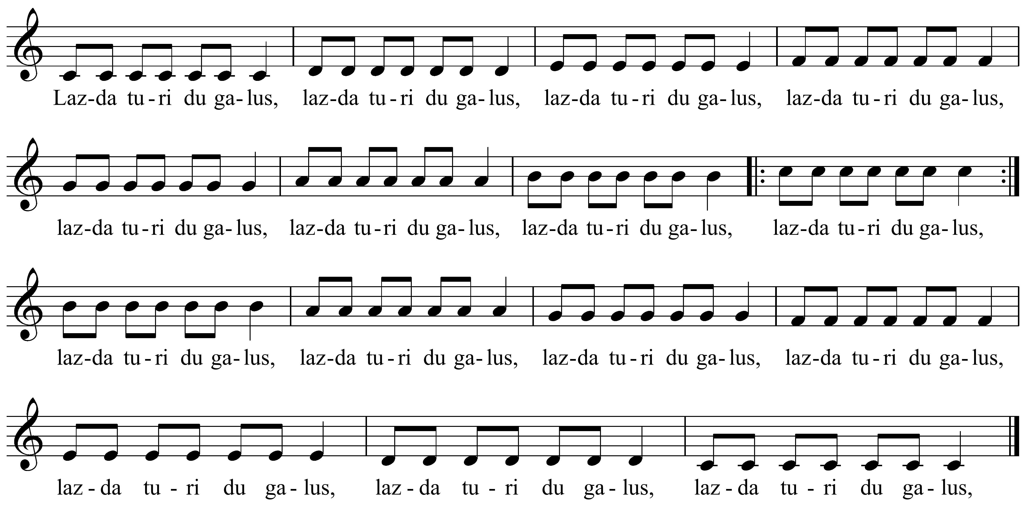

8 pratimas. Priežodis „Atbulas kaip vėžys“ (tekstas – LTltž, mel. – LŠV)
(Sakoma, kai darbas atliekamas nuo kito galo.)

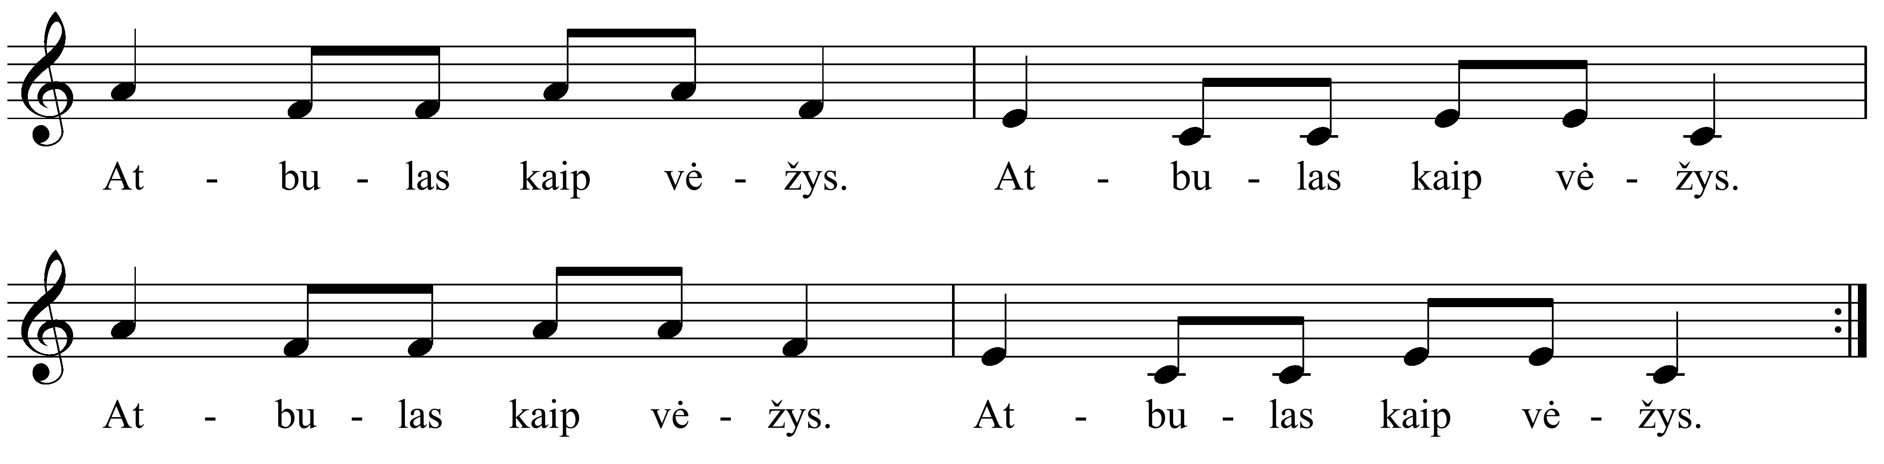

9 pratimas. Maldelė „Žemynėlė, žiedkele, pakylėk mūsų rankų darbus“ (tekstas – Žem, mel. – LŠV):
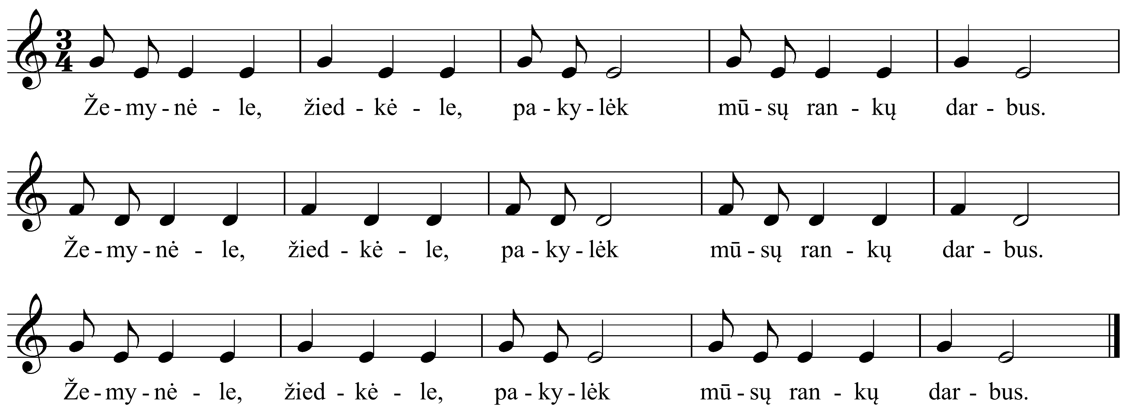

10 pratimas. Greitakalbė „Šikšna šikšnelė šikšniškai surišta“ (tekstas – Gr, mel. – LŠV)
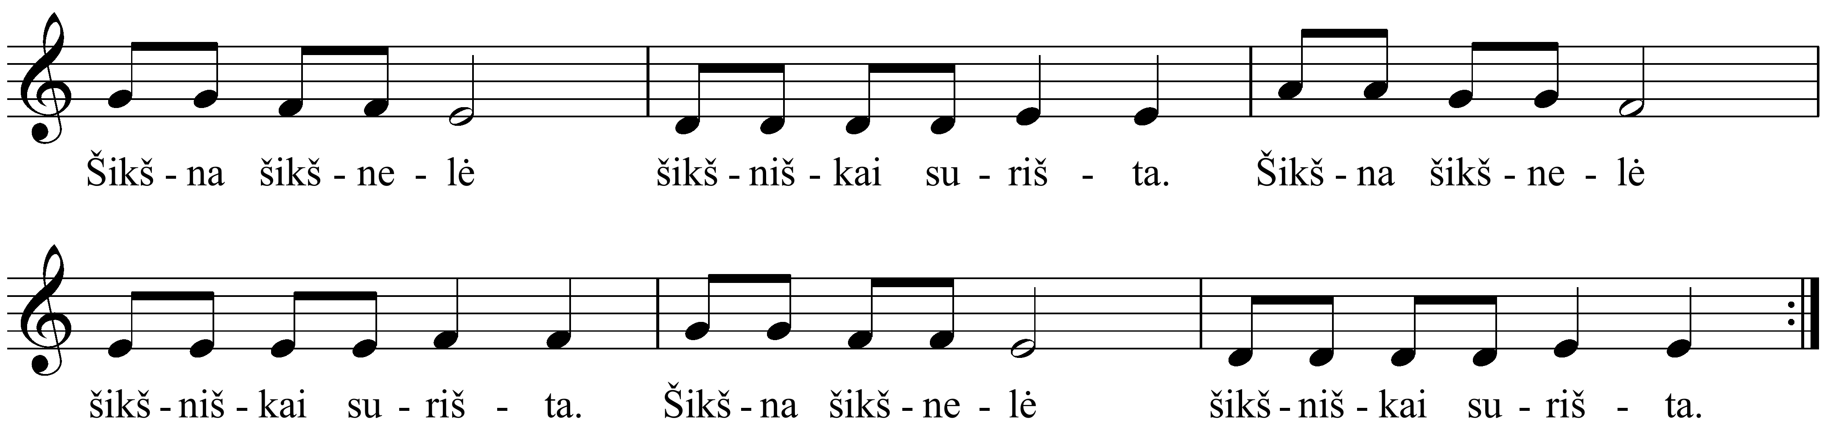

Šaltinių sutrumpinimai:
eLPP – Lietuvių patarlės ir priežodžiai. Internetinė prieiga: https://archyvas.llti.lt/eLPP/lt/tipai/53376 (žiūrėta 2018 05 20).
Gr – Greitakalbė. Internetinė prieiga: https://lt.wikipedia.org/wiki/Greitakalb%C4%97 (žiūrėta 2024 05 18)
LTltž – Lietuvių tautosaka: smulkiosios tautosakos žanrai. Internetinė prieiga: https://lietuviu5-6.mkp.emokykla.lt/lt/mo/zinynas/lietuviu_tautosaka_smulkiosios_tautosakos_zanrai/ (žiūrėta 2024 05 18)
Žem – Žemyna. Iš: Mažosios Lietuvos enciklopedija. Internetinė prieiga: https://www.mle.lt/straipsniai/zemyna (žiūrėta 2024 05 18)

Kiti sutrumpinimai
ALŠVA – asmeninis Lijanos Šarkaitė-Vilumos archyvas
LŠV – Lijana Šarkaitė-Viluma

Veiklos aprašą parengė: Vilniaus kunigaikščio Gedimino progimnazijos mokytoja metodininkė Lijana Šarkaitė-Viluma.

5. Veiklų planavimo ir kompetencijų ugdymo pavyzdžiai

Šioje dalyje pateikiami etninės kultūros ugdymo ilgalaikių veiklų ir projektinių darbų planavimo ir kompetencijų ugdymo pavyzdžiai su nuorodomis į šaltinius, tarpdalykine integracija bei patarimais mokytojams. Tinkamas ir nuoseklus etninės kultūros ugdymo proceso planavimas yra vienas iš svarbesnių sėkmingo etnokultūrinio ugdymo veiksnių, padeda nuosekliai įgyvendinti numatytus tikslus ir uždavinius.
Pradėti reikėtų nuo išsiaiškinimo, kokią etnokultūrinę patirtį turi mokiniai, kokios tautybės mokinių yra klasėje, ar yra mokinių, turinčių raidos sutrikimų. Taip pat svarbu žinoti mokyklos ar atskirų klasių tais mokslo metais planuojamus renginius, kuriuose gali būti etnokultūrinės veiklos. Kurdamas ilgalaikius planus mokytojas turėtų atsižvelgti į etnokultūrinio ugdymo fragmentiškumą arba tęstinumą.
Taigi planuodamas etninės kultūros ugdomųjų veiklų turinį, priemones ir metodus, mokytojas turėtų atsižvelgti į įvairius dalykus:
- bendrą klasės etnokultūrinės patirties lygį, vaikų mokymosi tempą;
- individualius vaikų gabumus ir pasiekimus;
- integracinius ryšius su kitais mokomaisiais dalykais;
- klasės, mokyklos bendruomenės aktualijas.
Sudarant ilgalaikius planus, derėtų vadovautis Etninės kultūros bendrąja programa, numatomas veiklas susieti su kompetencijų ugdymu, mokinių amžiaus ypatybėmis, o taip pat įvertinti laiko išteklius.
Siekiant etninės kultūros pasiekimų visų sričių (etninės kultūros pažinimo, raiškos ir vertybių refleksijos) įgyvendinimo, reikėtų aiškiai įvardyti mokymosi tikslus, uždavinius, tarpindekracinius ryšius su įvairių kitų dalykų bendrosiomis programomis bei tarpdalykinėmis temomis.
Planavimą galima numatyti keliais lygiais: metų planas, mėnesio planas, konkrečios pamokos, projekto ar kitos ilgalaikės ugdomosios veiklos planas. Etninės kultūros ugdymo turinyje labai svarbūs kalendoriniai papročiai, todėl siekiant puoselėti jų tęstinumą, reikėtų sudaryti į juos atsižvelgiant tiek metinį veiklos planą, tiek kai kuriuos ilgalaikius projektus, kitas veiklas.
Kita vertus, neįmanoma pateikti kiekvienam mokytojui, mokyklai ar klasei tinkamų detaliųjų planų, todėl galutinius sprendimus dėl etnokultūrinio ugdymo planavimo turėtų priimti pats mokytojas.

Toliau šiame skyriuje pateikiami metinių ilgalaikių planų pavyzdžiai remianti Etninės kultūros bendrąja programa ir mokymo turinio integraciniais ryšiais su kitų dalykų mokomuoju turiniu. Taip pat pateikiama pora ilgalaikių projektų pavyzdžių, kurie sėkmingai įgyvendinami kai kuriose etnokultūrinio ugdymo tradicijas turinčiose mokyklose – jų pavyzdys gali praversti ir kitiems mokytojams, ieškantiems idėjų, kaip plėtoti etnokultūrinį ugdymą į veiklas įtraukiant visą mokyklos bendruomenę.

5.1. Etninės kultūros ugdymo ilgalaikio planavimo pavyzdžiai

Sudarant etninės kultūros ugdymo turinio ilgalaikius planus, turinio temos paskirstytos atskiroms klasėms atsižvelgiant tiek į amžiaus ypatumus, tiek į integruotinų temų kituose dalykuose išsidėstymą. Rengdamas etninės kultūros dalyko metinius ilgalaikius planus, mokytojas savo nuožiūra gali išskirstyti lentelėje pateikiamas temas pagal konkrečias datas mokslo metuose remdamasis kalendorinių metų ratu, mokyklos tradicijomis, suderinęs laiką su kitų dalykų tapačių temų datomis ir pan. Mokytojas, įvertinęs klasės pajėgumus bei poreikį, savo nuožiūra paskirsto 30 % valandų toms Etninės kultūros bendrosios programos mokymo turinio temoms, kurios reikalauja išsamesnio pažinimo.
Pamokų skaičius: 1 pamoka per savaitę (per metus – 35 pamokos).

5.1.1. Etninės kultūros ugdymo planas 1 klasei

Eil. nr. | Mokymosi turinio sritys | Mokymosi turinio temos | Val. | Mokymosi turinys | Tarpdalykinė integracija
1. | 2. Regioninės tapatybės raiška ir gyvenamoji aplinka. | 2.2. Gimtinė ir namai. | 1 | Mokiniai nagrinėja tradicinę namų sampratą ir jos atspindžius tautosakoje. Mokosi folkloro kūrinių apie namus. | Lietuvių kalba ir literatūra: Tekstų atranka. Literatūros ir kultūros pažinimo pradmenys.  Muzika: Lietuvių liaudies dainos.
2. | 1. Žmogaus, šeimos, bendruomenės, tautos ryšys ir papročiai;  3. Pasaulėjauta, žmogaus ryšys su gamta ir ūkinė veikla. | 1.1. Žmogus,  šeima, giminė;  3.1. Žmogus ir gamta senojoje pasaulėžiūroje;  3.2. Kalendoriniai papročiai, tradiciniai verslai ir prekybos būdai. | 2 | Mokiniai aptaria žmogaus ir jo kūno dalių įvaizdžius.  Nagrinėja tautosaką apie pasaulio ir žmogaus sukūrimą. Pateikdami pavyzdžių, aptaria žmogaus ir gamtos paraleles tradicinėje kultūroje. Nusako dangaus šviesulių, žemės, vėjo, vandens, medžio, miško reikšmę senojoje lietuvių pasaulėžiūroje. Mokosi patarlių ir mįslių apie žmogų, žemę, dangų ir kitus aptartus dalykus.  Remdamiesi patirtimi ir etnokultūrinėmis žiniomis, mokiniai apibūdina išskrendančių paukščių dienas. | Gamtos mokslai: Saugus elgesys. Augalai. Gyvūnai. Prisitaikymas prie aplinkos.  Etika: Aš ir augmenija. Aš ir gyvūnija.  Lietuvių kalba ir literatūra: Tekstų atranka.  Muzika: Lietuvių liaudies dainos. Gamtos ir žmogaus garsai.  Visuomeninis ugdymas: Metų laikų kaita.
3. | 1. Žmogaus, šeimos, bendruomenės, tautos ryšys ir papročiai. | 1.1. Žmogus, šeima, giminė | 2 | Mokiniai aptaria šeimos santykių atspindžius sakytinės ir dainuojamosios tautosakos pavyzdžiuose. Mokosi vaikų ir šeimos tematikos tradicinių žaidimų, šokių, pasakojimų, dainų, juos įtraukia į savo kūrybinę raišką. | Etika: Aš ir šeima. Ką reiškia gyventi šeimoje?  Lietuvių kalba ir literatūra: Tekstų atranka.  Muzika: Lietuvių liaudies dainos.  Šokis: Šokio reiškinių ir kontekstų pažinimas. Šokio atlikimas.
4. | 1. Žmogaus, šeimos, bendruomenės, tautos ryšys ir papročiai. | 1.3. Mitybos papročiai;  1.2. Paprotinis elgesys ir vertybės. | 2 | Aiškinasi duonos svarbą šeimos gyvenime, tyrinėja „duonos kelią“, atpažįsta įvairias Lietuvoje tradiciškai augintas javų rūšis. Mokiniai skaito pasakojimus, mokosi mįslių, patarlių, priežodžių, dainų apie javus, duoną, žaidžia jų tematikos žaidimus, eina ratelius.  Mokiniai susipažįsta su tradiciniu etiketu prie stalo, jo mokosi kurdami vaidinimus, žaisdami. | Technologijos: Maisto gaminimo, valgymo vieta.  Gamtos mokslai: Augalai.  Informatika: Duomenų rinkimas ir tvarkymas.  Lietuvių kalba ir literatūra: Tekstų atranka.  Muzika: Lietuvių liaudies dainos.
5. | 3. Pasaulėjauta, žmogaus ryšys su gamta ir ūkinė veikla  4. Liaudies kūrybos palikimas ir tęstinumas | 3.2. Kalendoriniai papročiai, tradiciniai verslai ir prekybos būdai;  4.2. Sakytinis, muzikinis ir žaidybinis folkloras | 4 | Remdamiesi patirtimi ir etnokultūrinėmis žiniomis, mokiniai apibūdina Vėlines.  Aptaria „Ožio vedimo“ paprotį ganiavos pabaigoje.  Mokiniai seka pasakas be galo, gyvulines ir buitines pasakas, dainuoja liaudies dainas. Žaidžia spėjimo, dialoginius, dainuojamuosius vaikų žaidimus. | Visuomeninis ugdymas: Metų laikų kaita.  Lietuvių kalba ir literatūra: Tekstų struktūra ir tekstų tipai. Tekstų atranka Literatūros ir kultūros pažinimo pradmenys.  Muzika: Lietuvių liaudies dainos.
6. | 3. Pasaulėjauta, žmogaus ryšys su gamta ir ūkinė veikla;  4. Liaudies kūrybos palikimas ir tęstinumas | 3.2. Kalendoriniai papročiai, tradiciniai verslai ir prekybos būdai;  4.2.Sakytinis, muzikinis ir žaidybinis folkloras. | 5 | Nagrinėja ir savais žodžiais apibūdina papročius per svarbiausias žiemos šventes – Kūčias ir Kalėdas, Tris karalius, Naujuosius metus, Užgavėnes.  Žaidžia spėjimo, dialoginius, dainuojamuosius vaikų žaidimus, kuria vaidinimus etnokultūrine tematika. | Muzika: Tradicijos ir papročiai.  Šokis: Šokio reiškinių ir kontekstų pažinimas. Šokio atlikimas.  Visuomeninis ugdymas: Metų laikų kaita.  Teatras: Simboliai ir ženklai. Vaidybiniai-kalbiniai etiudai. Teatrališkumas kasdienybėje.
7. | 2. Regioninės tapatybės raiška ir gyvenamoji aplinka. | 2.1. Tradicinė apranga ir išvaizda. | 3 | Mokiniai apibūdina svarbiausias tautinio kostiumo ypatybes, išvardija pagrindines tautinio kostiumo sudedamąsias dalis (drabužius, apavą, papuošalus ir kitus aksesuarus). Mokosi pasidaryti tautinio kostiumo detalių (pavyzdžiui, nusiausti juostų), kuria savo tautinį kostiumą. | Technologijos: Drabužių, aksesuarų, namų tekstilės asortimentas.  Dailė: Etninė kultūra.  Informatika: Duomenų rinkimas ir tvarkymas.
8. | 3. Pasaulėjauta, žmogaus ryšys su gamta ir ūkinė veikla;  4. Liaudies kūrybos palikimas ir tęstinumas. | 3.2. Kalendoriniai papročiai, tradiciniai verslai ir prekybos būdai;  4.3. Tautodailė;  4.2.Sakytinis, muzikinis ir žaidybinis folkloras;  4.1. Liaudies kūrybos samprata. | 6 | Mokiniai aptaria parskrendančių paukščių dienų, Verbų ir Velykų tradicijas.  Atpažįsta būdingus lietuviškus tradicinius ornamentus ir taiko juos savo kūryboje.  Dainuoja dainas, groja tradiciniais vaikų muzikos instrumentais.  Aptaria vaikų atliekamą liaudies kūrybą (skaičiuotes, žaidimus, ratelius, daineles, garsų pamėgdžiojimus, greitakalbes ir kt.). Klausosi, stebi ir išbando jų pavyzdžius. | Lietuvių kalba ir literatūra: Garsas. Rekomenduojama literatūra.  Muzika: Lietuvių liaudies dainos. Tradicijos ir papročiai.  Šokis: Šokio supratimas ir vertinimas. Šokio reiškinių ir kontekstų pažinimas. Šokio atlikimas.  Teatras: Simboliai ir ženklai.  Dailė: Etninė kultūra. Švenčių puošimo tradicijos.  Informatika: Duomenų rinkimas ir tvarkymas.
Mokytojo nuožiūra priskiriamos valandos pasirinktoms etninės kultūros BP mokymo turinio temoms: |  |  | 10
VISO: |  |  | 35

5.1.2. Etninės kultūros ugdymo planas 2 klasei

Eil. nr. | Mokymosi turinio sritis | Tema, mokymosi turinys | Val. | Mokinių veiklos | Tarpdalykinė integracija
1. | 4. Liaudies kūrybos palikimas ir tęstinumas. | 4.1. Liaudies kūrybos samprata. | 2 | Mokiniai aiškinasi liaudies kūrybos sampratą, pateikia pavyzdžių iš artimiausios aplinkos. Aptaria suaugusiųjų kūrybą vaikams (lopšines, žaidinimus ir kt.) ir vaikų atliekamą liaudies kūrybą (skaičiuotes, žaidimus, ratelius, daineles, garsų pamėgdžiojimus, greitakalbes ir kt.). Klausosi, stebi ir išbando jų pavyzdžius. | Lietuvių kalba ir literatūra: Garsas. Tekstų struktūra ir tekstų tipai. Tekstų atranka. Literatūros ir kultūros pažinimo pradmenys.  Muzika: Lietuvių liaudies dainos.  Šokis: Šokio supratimas ir vertinimas. Šokio atlikimas.
2. | 1. Žmogaus, šeimos, bendruomenės, tautos ryšys ir papročiai. | 1.1. Žmogus, šeima, giminė. | 3 | Mokiniai aptaria šeimos santykių modelį tradicinėje kultūroje, aiškinasi senuosius giminystės pavadinimus. Pasakoja apie savo šeimos ir giminės istoriją, tradicijas. Susipažįsta su tautinių vardų įvairove ir vardinių tradicijomis. Mokosi vaikų ir šeimos tematikos tradicinių žaidimų, šokių, pasakojimų, dainų, juos įtraukia į savo kūrybinę raišką. | Etika: Aš ir šeima.  Visuomeninis ugdymas: Aš ir mano šeimos istorija. Žmonių gyvenimo kaita ir tęstinumas.  Lietuvių kalba ir literatūra: Tekstų atranka.  Muzika: Lietuvių liaudies dainos.  Šokis: Šokio atlikimas.  Informatika. Skaitmeninio turinio kūrimas.
3. | 1. Žmogaus, šeimos, bendruomenės, tautos ryšys ir papročiai. | 1.2. Paprotinis elgesys ir vertybės. | 1 | Pasidalindami savo įspūdžiais ir vadovaudamiesi įgytomis etnokultūrinėmis žiniomis, mokiniai aptaria ir išreiškia savo nuomonę apie paprotinį elgesį ir vertybes bendraujant su bendraamžiais, vyresniais ir jaunesniais žmonėmis, svečiais. | Etika: Kitas kaip artimas: šeima ir mokytojai. Aš ir klasės draugai.  Visuomeninis ugdymas: Bendravimas ir bendradarbiavimas socialinėje aplinkoje.
4. | 3. Pasaulėjauta, žmogaus ryšys su gamta ir ūkinė veikla. | 3.1. Žmogus ir gamta senojoje pasaulėžiūroje. | 2 | Mokiniai tyrinėja pasakojimus ir kitus šaltinius apie šventus akmenis, šaltinius, kalnus ir kt.  Remdamiesi pavyzdžiais, savais žodžiais apibūdina mitines būtybes (aitvarus, kaukus, milžinus, nykštukus ir kt.), interpretuoja jų įvaizdžius savo kūrybinėje veikloje. Mokosi patarlių ir mįslių apie aptartus dalykus. | Lietuvių kalba ir literatūra: Žodis. Tekstų atranka. Rekomenduojama literatūra.  Gamtos mokslai: Prisitaikymas prie aplinkos.  Dailė: Etninė kultūra.
5. | 2. Regioninės tapatybės raiška ir gyvenamoji aplinka. | 2.2. Gimtinė ir namai. | 2 | Tyrinėdami vaizdinę medžiagą ar apsilankę etnografiniame kaime, sodyboje, muziejuje, mokiniai susipažįsta su tradicine sodyba, aptaria jos vidų ir aplinką. Tradicinę sodybą interpretuoja įvairiomis kūrybinės raiškos formomis. | Visuomeninis ugdymas: Gyvenamosios vietovės istorija. Praeities tyrinėjimas.  Technologijos: Konstravimo ir gamybos technologijos.  Informatika: Pažintis su skaitmeniniu turiniu. Skaitmeninio turinio kūrimas.
6. | 1. Žmogaus, šeimos, bendruomenės, tautos ryšys ir papročiai. | 1.2. Paprotinis elgesys ir vertybės. | 1 | Nagrinėja bendruomeniškumo, darbštumo, kaip vertybių, pavyzdžius tautosakoje, bičių įvaizdžio ir bičiulystės reikšmę tradicinėje kultūroje. | Visuomeninis ugdymas: Bendravimas ir bendradarbiavimas socialinėje aplinkoje; Darbas – asmens, šeimos ir visuomenės gerovės šaltinis.  Lietuvių kalba ir literatūra. Tekstų atranka.  Muzika: Lietuvių liaudies dainos.
7. | 3. Pasaulėjauta, žmogaus ryšys su gamta ir ūkinė veikla;  4. Liaudies kūrybos palikimas ir tęstinumas. | 3.2. Kalendoriniai papročiai, tradiciniai verslai ir prekybos būdai;  4.3. Tautodailė. | 3 | Mokiniai aptaria, kokius tradicinius darbus šeimos nariai dirbdavo žiemą (verpė, audė, pynė, vijo virves ir kt.), kuria žiemos metui būdingus namų puošybos elementus – šiaudinius dirbinius ir karpinius.  Aiškinasi, kas yra tautodailė, pasigamina nesudėtingų jos gaminių. | Dailė. Etninė kultūra. Švenčių puošimo tradicijos.  Technologijos. Lino „kelias“, augalo pritaikymo įvairiapusiškumas.  Teatras. Simboliai ir ženklai.  Informatika. Duomenų rinkimas ir tvarkymas.
8. | 1. Žmogaus, šeimos, bendruomenės, tautos ryšys ir papročiai. | 1.4. Sveikatos tausojimo papročiai. | 1 | Mokiniai susipažįsta su namų švarinimosi papročiais (kasdien ir prieš šventes), mokosi mįslių, patarlių, priežodžių apie švarą ir naudotus įrankius (pavyzdžiui, šluotą), aiškinasi su jais susijusius tikėjimus. Nagrinėja ir savais žodžiais įvardija tradicinei kultūrai būdingą požiūrį į žalingus įpročius. | Gamtos mokslai. Sveikas gyvenimas.  Lietuvių kalba ir literatūra. Tekstų atranka. Literatūros ir kultūros pažinimo pradmenys  Informatika. Duomenų rinkimas ir tvarkymas.
9. | 3. Pasaulėjauta, žmogaus ryšys su gamta ir ūkinė veikla. | 3.2. Kalendoriniai papročiai, tradiciniai verslai ir prekybos būdai. | 1 | Mokiniai aiškinasi kalendorinių metų ir paros laiko sampratą tradicinėje kultūroje. Susipažįsta ir pagal galimybes išbando liaudies naudotus būdus kalendoriniam ir paros laikui nustatyti. Aptaria senuosius mėnesių, paros meto (valandų) pavadinimus. | Visuomeninis ugdymas: Praeities tyrinėjimas. Metų laikų kaita.  Informatika. Duomenų rinkimas ir tvarkymas.
10. | 1. Žmogaus, šeimos, bendruomenės, tautos ryšys ir papročiai. | 1.3. Mitybos papročiai. | 2 | Remdamiesi pavyzdžiais, mokiniai nusako tradicinius kasdieninius ir šventinius patiekalus bei jų gaminimo būdus. Mokiniai skaito pasakojimus, mokosi mįslių, patarlių, priežodžių, dainų apie tradicinius patiekalus, žaidžia jų tematikos žaidimus, eina ratelius. | Lietuvių kalba ir literatūra. Tekstų atranka. Literatūros ir kultūros pažinimo pradmenys  Muzika: Lietuvių liaudies dainos.  Šokis. Šokio atlikimas.  Informatika: Duomenų rinkimas ir tvarkymas.
11. | 2. Regioninės tapatybės raiška ir gyvenamoji aplinka | 2.1. Tradicinė apranga ir išvaizda | 3 | Mokiniai palygina šeimos narių tradicinę kasdienę ir šventinę aprangą. Aptaria mergaičių tradicines šukuosenas. Mokosi pasidaryti tautinio kostiumo detalių (pavyzdžiui, nusiausti juostų). | Technologijos: Drabužių, aksesuarų, namų tekstilės asortimentas.  Informatika: Duomenų rinkimas ir tvarkymas.
12. | 3. Pasaulėjauta, žmogaus ryšys su gamta ir ūkinė veikla. | 3.2. Kalendoriniai papročiai, tradiciniai verslai ir prekybos būdai.. | 2 | Išskiria svarbiausius pavasario darbus: arimą, sėjimą, piemenavimo pradžią. Nagrinėja piemenėlių šaukinių gyvuliams, paukščių pamėgdžiojimų įvairovę. | Lietuvių kalba ir literatūra. Tekstų atranka. Rekomenduojama literatūra.  Muzika: Tradicijos ir papročiai.  Visuomeninis ugdymas: Metų laikų kaita.
13. | 1. Žmogaus, šeimos, bendruomenės, tautos ryšys ir papročiai. | 1.2. Paprotinis elgesys ir vertybės | 1 | Aiškinasi juokavimų tradicijas, su jomis susijusią tautosaką. | Lietuvių kalba ir literatūra. Tekstų atranka. Rekomenduojama literatūra.
14. | 3. Pasaulėjauta, žmogaus ryšys su gamta ir ūkinė veikla | 3.2. Kalendoriniai papročiai, tradiciniai verslai ir prekybos būdai | 1 | Nusako svarbiausios vasaros šventės – Rasų (Joninių, Kupolių) – pagrindines ypatybes. | Visuomeninis ugdymas: Metų laikų kaita.  Muzika: Tradicijos ir papročiai.
Mokytojo nuožiūra priskiriamos valandos pasirinktoms etninės kultūros BP mokymo turinio temoms: |  |  | 10
VISO: |  |  | 35

5.1.3. Etninės kultūros ugdymo planas 3 klasei

Eil. nr. | Mokymosi turinio sritis | Tema, mokymosi turinys | Val. | Mokinių veiklos | Tarpdalykinė integracija
1. | 2. Regioninės tapatybės raiška ir gyvenamoji aplinka. | 2.2. Gyvenamoji vietovė. | 2 | Mokiniai tyrinėja gyvenamosios vietovės kultūrinį kraštovaizdį – archeologijos, istorijos, architektūros ir gamtos paminklus, renka ir aptaria su jais susijusias istorijas, sakmes ir padavimus, aiškinasi vietovardžių kilmę. | Visuomeninis ugdymas: Aš – praeities tyrinėtojas. Lietuvos etnografinių sričių ypatybės.  Lietuvių kalba ir literatūra. Tekstų atranka.  Informatika: Informacijos atranka.
2. | 1. Žmogaus, šeimos, bendruomenės, tautos ryšys ir papročiai. | 1.4. Mitybos ir sveikatos papročiai. | 1 | Nagrinėja įvairių tradicinių maisto produktų ir vaistažolių naudingas sveikatai savybes, atpažįsta vaistažoles, pasigamina arbatų ar kitų gėrimų, valgių. Diskutuoja apie grūdinimosi papročius, aiškinasi senuosius prausimosi būdus, palygina pirties tradicijas praeityje ir dabar. | Gamtos mokslai: Augalai.  Technologijos: Užkandžiai gamtoje ir namie.  Informatika: Informacijos atranka.
3. | 1. Žmogaus, šeimos, bendruomenės, tautos ryšys ir papročiai. | 1.1. Šeima, giminė, bendruomenė. | 2 | Nagrinėdami bendruomenės sampratą, apibūdina savo klasės, mokyklos, vietos bendruomenes. Atpažįsta tautą kaip bendruomenę, aiškinasi svarbiausius tautinius simbolius. Įvardija artimoje aplinkoje esančias kitas tautas, tautines bendrijas. | Etika: Kitas kaip artimas: šeima ir mokytojai. Aš ir bendruomenė.  Visuomeninis ugdymas: Viena, bet įvairi Lietuva. Lietuviai pasaulyje. Lietuvos valstybė ir pasaulis. Žmonių ir jų gyvenimo įvairovė pasaulyje.  Informatika: Informacijos atranka.
4. | 3. Pasaulėjauta, žmogaus ryšys su gamta ir ūkinė veikla. | 3.2. Bendruomeniniai darbai ir kalendoriniai papročiai. | 1 | Mokiniai aptaria tradicinius vaikų, moterų, vyrų darbus kaimo bendruomenėje. Aiškinasi talkos sąvoką ir bendruosius įvairių talkų bruožus. Išskiria svarbiausius bendruomeninius rudens darbus – bulviakasį, žiemkenčių sėją, kūlimą, linamynį. | Informatika: Informacijos atranka.
5. | 1. Žmogaus, šeimos, bendruomenės, tautos ryšys ir papročiai. | 1.2. Paprotinis elgesys ir vertybės. | 1 | Remdamiesi patarlėmis, priežodžiais, pasakomis ir kita tautosaka, mokiniai nagrinėja tradicinės bendruomenės doros principus – atjautą, silpnesnių ir nuskriaustų globą, pagarbą vyresniems, tarpusavio pagalbą ir kt. Apibūdina ir išvardija tradicinius pasisveikinimus, atsisveikinimus, palinkėjimus. | Etika: Kitas kaip artimas: šeima ir mokytojai. Kitas kaip draugas. Ar visada lengva suprasti Kitą? Pažįsta savo jausmus. Išdavystė ir ištikimybė. Rūpestis dėl savęs ir kitų. Ištvermė. Aš ir virtuali bendruomenė.  Visuomeninis ugdymas: Veikla ir santykiai bendruomenėje.  Lietuvių kalba ir literatūra. Tekstų atranka.
6. | 1. Žmogaus, šeimos, bendruomenės, tautos ryšys ir papročiai. | 1.1. Šeima, giminė, bendruomenė. | 1 | Remdamiesi įgytomis etnokultūrinėmis žiniomis ir savo patirtimi, mokiniai aptaria šeimos, giminės tradicijų tęstinumą, pateikia pavyzdžių iš savo aplinkos. Nagrinėja ir palygina skirtingų kartų ryšius anksčiau ir dabar. Aiškinasi, koks yra krikšto tėvų vaidmuo tradicinėje kultūroje. | Visuomeninis ugdymas: Aš – praeities tyrinėtojas.  Informatika: Informacijos atranka.
7. | 3. Pasaulėjauta, žmogaus ryšys su gamta ir ūkinė veikla. | 3.1. Žmogus ir gamta senojoje pasaulėžiūroje. | 2 | Tyrinėja Pasaulio medžio vaizdinį, pateikdami pavyzdžių iš tautosakos ir kitos liaudies kūrybos. Analizuoja liaudies kūrybą, susijusią su mitinėmis būtybėmis (laumėmis, giltine, velniais ir kt.). Nusako gyvūnų (žvėrių, žalčių ir gyvačių, paukščių) mitines reikšmes. Aptaria Paukščių tako sampratą. | Lietuvių kalba ir literatūra: Tekstų atranka.  Dailė: Etninė kultūra.  Muzika: Liaudies dainos.  Etika: Aš ir augmenija. Aš ir gyvūnija.  Informatika: Informacijos atranka.
8. | 3. Pasaulėjauta, žmogaus ryšys su gamta ir ūkinė veikla. | 3.2. Bendruomeni-niai darbai ir kalendoriniai papročiai. | 2 | Nusako pagrindinius advento papročius, darbus per to meto bendruomenines vakarones, Kūčių apeigas. | Visuomeninis ugdymas: Aš – praeities tyrinėtojas.  Informatika: Informacijos atranka.
9. | 4. Liaudies kūrybos palikimas ir tęstinumas. | 4.2. Tautodailė. | 3 | Mokiniai aiškinasi paprotinės tautodailės sampratą, gaminasi dirbinius (šiaudinius sodus, kalėdinius žaisliukus ir kt.). | Dailė: Švenčių puošimo tradicijos. Etninė kultūra. Vizualiųjų įspūdžių interpretavimas ir improvizavimas. Kultūrinis paveldas.  Technologijos: Pusgaminio dekoravimas.  Teatras: Kaukės.
10. | 2. Regioninės tapatybės raiška ir gyvenamoji aplinka. | 2.1. Tautinis kostiumas. | 3 | Naudodamiesi vaizdine medžiaga ar lankydamiesi muziejuose, mokiniai aiškinasi, iš kokių medžiagų siuvamas tautinis kostiumas, aptaria jo sudedamųjų dalių įvairovę, žieminę ir vasarinę aprangą. Piešdami ar panaudodami kitus raiškos būdus, pavaizduoja atskiras tautinio kostiumo dalis, jų medžiagas, raštus. Palygina tautinio kostiumo nešioseną seniau ir dabar. | Dailė: Etninė kultūra.  Technologijos: Pusgaminio dekoravimas.  Informatika: Informacijos atranka.
11. | 3. Pasaulėjauta, žmogaus ryšys su gamta ir ūkinė veikla. | 3.2. Bendruomeni-niai darbai ir kalendoriniai papročiai. | 1 | Nagrinėja Melų dienos tradicijas. Apibūdina Velykų laikotarpio papročius. | Muzika. Kalendorinis metų ratas ir muzika.  Lietuvių kalba ir literatūra. Tekstų atranka. Rekomenduojama literatūra.  Informatika: Informacijos atranka.
12. | 3. Pasaulėjauta, žmogaus ryšys su gamta ir ūkinė veikla. | 3.2. Bendruomeni-niai darbai ir kalendoriniai papročiai. | 2 | Nurodo pirmosios žalumos ir ganiavos pradžios šventės Jurginių (Jorės) ir Sekminių, kaip piemenų šventės, panašumus ir skirtumus. Dainuoja piemenėlių dainas, pasigamina nesudėtingų instrumentų ir jais groja, žaidžia judriuosius ir dainuojamuosius žaidimus, pristato tradicinius juokavimus. | Muzika. Liaudies dainos. Kalendorinis metų ratas ir muzika. Muzikos instrumentai. Grojimo pradmenys.  Lietuvių kalba ir literatūra. Tekstų atranka.  Fizinis ugdymas: Judesių ugdymas žaidimais.  Informatika: Informacijos atranka.
13. | 4. Liaudies kūrybos palikimas ir tęstinumas. | 4.1. Sakytinis, muzikinis ir žaidybinis folkloras. | 3 | Mokiniai aiškinasi skaičiuočių, greitakalbių, patarlių, priežodžių, mįslių ir kitų trumpųjų pasakymų paskirtį, pasirenka jų atlikimo formą (rengia varžytuves, viktorinas ir kt.). Dainuoja vaikų dainas apie gamtą. Apibūdina tradicinius ganymo, medžioklės garso ir muzikos įrankius, kai kuriuos išbando. Žaidžia „fantų“ žaidimus. | Lietuvių kalba ir literatūra: Teksto struktūra ir tekstų tipai. Tekstų atranka. Literatūros ir kultūros pažinimo pradmenys. Kalbėjimo ir klausymosi veiklos pobūdis. Rekomenduojama literatūra.  Muzika: Liaudies dainos. Muzikos instrumentai. Grojimo pradmenys.  Fizinis ugdymas: Judesių ugdymas žaidimais.
14. | 3. Pasaulėjauta, žmogaus ryšys su gamta ir ūkinė veikla. | 3.2. Bendruomeni-niai darbai ir kalendoriniai papročiai. | 1 | Išskiria bendruomeninius vasaros darbus – šienapjūtę, rugiapjūtę, linarūtę. | Visuomeninis ugdymas: Aš – praeities tyrinėtojas.  Informatika. Informacijos atranka.
Mokytojo nuožiūra priskiriamos valandos pasirinktoms etninės kultūros BP mokymo turinio temoms: |  |  | 10
VISO: |  |  | 35

5.1.4. Etninės kultūros ugdymo planas 4 klasei

Eil. nr. | Mokymosi turinio sritis | Tema, mokymosi turinys | Val. | Mokinių veiklos | Tarpdalykinė integracija
1. | 2. Regioninės tapatybės raiška ir gyvenamoji aplinka;  1. Žmogaus, šeimos, bendruomenės, tautos ryšys ir papročiai. | 2.2. Gyvenamoji vietovė;  1.2. Paprotinis elgesys ir vertybės. | 2 | Panaudodami nuotraukas ir kitus šaltinius, palygina gimtosios vietovės kraštovaizdį seniau ir dabar. Ieško duomenų ir pristato miesto, miestelio ar kaimo įkūrimo istoriją, susipažįsta su vietos žymių žmonių veikla ir jos reikšme.  Diskutuoja apie tradicinei bendruomenei būdingą pagarbų požiūrį į kultūrą ir jos kūrėjus, kitus šviesuolius. | Visuomeninis ugdymas: Aš – praeities tyrinėtojas. Veikla ir santykiai bendruomenėje. Lietuvos etnografinių sričių ypatybė.  Informatika: Informacijos atranka.  Etika: Aš ir bendruomenė.
2. | 3. Pasaulėjauta, žmogaus ryšys su gamta ir ūkinė veikla. | 3.2. Bendruomeniniai darbai ir kalendoriniai papročiai. | 1 | Aptaria rudens lygiadienį ir jo šiuolaikines tradicijas. | Visuomeninis ugdymas: Aš – praeities tyrinėtojas.  Informatika: Informacijos atranka.
3. | 1. Žmogaus, šeimos, bendruomenės, tautos ryšys ir papročiai. | 1.1. Šeima, giminė, bendruomenė;  1.2. Paprotinis elgesys ir vertybės. | 2 | Diskutuoja apie geros kaimynystės ir bendruomeninio gyvenimo tradicijas, pateikia šia tema patarlių, priežodžių ir kitų tautosakos pavyzdžių. Įvertindami papročių pavyzdžius ir pasidalindami savo patyrimu, apibūdina bendruomenės ir giminės vaidmenį svarbiausiose tradicinėse šeimos apeigose – krikštynose, vestuvėse ir laidotuvėse.  Aiškinasi bendravimo papročius ir etiketo ypatumus šeimos apeigose – krikštynose, vestuvėse, laidotuvėse. | Etika. Rūpestis dėl savęs ir kitų.  Lietuvių kalba ir literatūra: Tekstų atranka. Kalbėjimo ir klausymosi veiklos pobūdis.  Muzika. Liaudies dainos.  Visuomeninis ugdymas: Aš – praeities tyrinėtojas. Veikla ir santykiai bendruomenėje.  Gamtos mokslai: Žmogaus amžiaus tarpsniai.  Informatika. Informacijos atranka.
4. | 4. Liaudies kūrybos palikimas ir tęstinumas. | 4.1. Sakytinis, muzikinis ir žaidybinis folkloras. | 1 | Diskutuoja apie šiurpių sekimo tradiciją. Susipažįsta su našlaičių dainomis, bendraisiais raudų tradicijos bruožais. | Lietuvių kalba ir literatūra: Tekstų atranka. Kalbėjimo ir klausymosi veiklos pobūdis. Teksto struktūra ir tekstų tipai.  Muzika: Liaudies dainos.  Informatika. Informacijos atranka.
5. | 1. Žmogaus, šeimos, bendruomenės, tautos ryšys ir papročiai. | 1.4. Mitybos ir sveikatos papročiai. | 2 | Pasidalindami savo žiniomis ir rasta informacija šaltiniuose, mokiniai apibūdina įvairių kalendorinių švenčių svarbiausius apeiginius valgius, kai kuriuos iš jų pasigamina. | Technologijos: Užkandžiai gamtoje ir namie. Pusgaminiai.  Informatika: Informacijos atranka.
6. | 2. Regioninės tapatybės raiška ir gyvenamoji aplinka | 2.1. Tautinis kostiumas | 3 | Susipažįsta su kai kurių tautinio kostiumo dalių (juostų, marškinių, pirštinių ir kt.) reikšme, susijusia su dovanojimo apeigomis. Išskiria tautinių juostų rūšis (pintines, vytines, austines), nagrinėja būdingus jų raštus. Išbando nesudėtingą juostų pynimą, marškinių siuvinėjimą ir kt. | Dailė: Etninė kultūra.  Technologijos: Rankomis siuvami dygsniai. Pusgaminio dekoravimas.  Visuomeninis ugdymas: Aš – praeities tyrinėtojas. Veikla ir santykiai bendruomenėje.  Informatika: Informacijos atranka.
7. | 4. Liaudies kūrybos palikimas ir tęstinumas.  3. Pasaulėjauta, žmogaus ryšys su gamta ir ūkinė veikla. | 4.2. Tautodailė.  3.2. Bendruomeniniai darbai ir kalendoriniai papročiai. | 3 | Mokiniai gaminasi paprotinės tautodailės dirbinius.  Nusako Kūčių apeigas, „blukio vilkimo“ paprotį. | Dailė: Švenčių puošimo tradicijos. Etninė kultūra. Vizualiųjų įspūdžių interpretavimas ir improvizavimas. Kultūrinis paveldas.  Technologijos: Pusgaminio dekoravimas.  Informatika: Informacijos atranka.  Teatras: Etiudo kūrimas. Kaukės.  Informatika: Informacijos atranka.  Visuomeninis ugdymas. Veikla ir santykiai bendruomenėje.
8. | 4. Liaudies kūrybos palikimas ir tęstinumas. | 4.1. Sakytinis, muzikinis ir žaidybinis folkloras. | 3 | Aptaria ir seka melų, stebuklines pasakas, pasakas su dainuojamaisiais intarpais. Žaidžia vaidybinius žaidimus. Užrašo šeimos ir giminės dainų, tautosakos, žaidimų ir kt. | Lietuvių kalba ir literatūra: Teksto struktūra ir tekstų tipai. Tekstų atranka. Literatūros ir kultūros pažinimo pradmenys. Kalbėjimo ir klausymosi veiklos pobūdis. Rekomenduojama literatūra.  Teatras: Etiudo kūrimas.  Fizinis ugdymas: Judesių ugdymas žaidimais.  Muzika: Liaudies dainos.
9. | 3. Pasaulėjauta, žmogaus ryšys su gamta ir ūkinė veikla. | 3.1. Žmogus ir gamta senojoje pasaulėžiūroje;  3.2. Bendruomeniniai darbai ir kalendoriniai papročiai. | 2 | Mokiniai nagrinėja gamtos objektų ir reiškinių (vaivorykštės, perkūnijos, žaibavimo ir kt.) suvokimą tradicinėje kultūroje, žmogaus ir gamtos ryšį, pagarbą kiekvienai gyvybei, gamtosaugines nuostatas. Remdamiesi šaltiniais, apibūdina pagrindinius senovės lietuvių dievus (Perkūną, Žemyną, Gabiją, Laimą ir kt.), mitologizuotus dangaus kūnus (Saulę, Aušrinę, Dievaitį Mėnulį).  Aptaria Grabnyčių (Perkūno dienos), šv. Agotos (Gabijos, Duonos) dienos papročius. | Visuomeninis ugdymas: Saulės sistema.  Dailė: Etninė kultūra.  Informatika: Informacijos atranka.
10. | 3. Pasaulėjauta, žmogaus ryšys su gamta ir ūkinė veikla. | 3.2. Bendruomeniniai darbai ir kalendoriniai papročiai. | 2 | Aptaria pavasario lygiadienį ir jo šiuolaikines tradicijas. Apibūdina Velykų laikotarpio (nuo Verbų iki Atvelykio) papročius. | Visuomeninis ugdymas: Saulės sistema.  Muzika: Kalendorinis metų ratas ir muzika. Liaudies dainos  Dailė: Švenčių puošimo tradicijos.  Informatika: Informacijos atranka.
11. | 4. Liaudies kūrybos palikimas ir tęstinumas. | 4.3. Kolektyvinė ir individuali tradicinė kūryba. | 3 | Mokiniai aptaria liaudies kūrybos kolektyvinę prigimtį ir individualią kūrybinę raišką. Kuria pasakas, skaičiuotes, vaidinimus ir kitus kūrinius remdamiesi tradiciniais pavyzdžiais. | Muzika: Liaudies dainos.  Lietuvių kalba ir literatūra: Tekstų atranka. Kalbėjimo ir klausymosi veiklos pobūdis. Teksto struktūra ir tekstų tipai.  Muzika: Liaudies dainos. Muzikos instrumentai. Grojimo pradmenys.  Teatras: Etiudo kūrimas.
12. | 3. Pasaulėjauta, žmogaus ryšys su gamta ir ūkinė veikla. | 3.2. Bendruomeniniai darbai ir kalendoriniai papročiai. | 1 | Aptaria svarbiausius kaimo amatus. Tyrinėja gyvenamosios vietovės amatininkystės tradicijas. | Dailė. Kultūrinis paveldas.  Informatika: Informacijos atranka.  Visuomeninis ugdymas: Rinka.
Mokytojo nuožiūra priskiriamos valandos pasirinktoms etninės kultūros BP mokymo turinio temoms: |  |  | 10
VISO: |  |  | 35

5.2. Ilgalaikių etnokultūrinių projektų pavyzdžiai

5.2.1. Projektas „Dainų ir sutartinių šventė“
Šis projektas kasmet įgyvendinamas Nacionalinėje Mikalojaus Konstantino Čiurlionio menų gimnazijoje, jo pavyzdys gali būti naudingas ir kitoms mokykloms.
Projektas „Dainų ir sutartinių šventė“ ir po jos vykstantis „kermošius“ yra skirtas mokyklos tradicinės šventės organizavimui, kuri siejama su pavasario kalendorinėmis šventėmis (Gandrinėmis, Velykomis, Jurginėmis) ir jų tradicijoms būdinga sakytine ir dainuojamoja tautosaka, instrumentiniu ir choreografiniu folkloru. Projektas ir jo pasirengimo tarpsniai per tautosakos ir tradicijų pažinimo procesą bei kūrybiško tradicijų perteikimo skatinimą, padeda atskleisti įvairiapusį mokinių santykį su šių dienų pasauliu: dabarties šeimos ir protėvių tradicijomis, gamtos reiškiniais ar objektais, senaisiais tikėjimais ir tautosaka.
Dalyviai: 1–4 klasių mokiniai, Etninės kultūros dalyko mokytojas (arba kompetencija etninės kultūros srityje pasižymintis pradinių klasių mokytojas), norintys prisijungti pradinių klasių ar kitų dalykų mokytojai, muzikuojantys ir įsijungiantys į pasirodymus tėveliai ar kiti šeimos nariai, vyresnių klasių moksleiviai, pakviesti keliems pasirodymams mokiniai iš kitų mokyklų.
Trukmė: pasiruošimas šventei – 2 mėnesiai; generalinė repeticija prieš šventę (1–3 val. trukmės); šventinis renginys – iš viso 3 val. (I dalis – koncertas 1,5 val., II dalis – mugė 1,5 val.).
Atitiktis Etninės kultūros BP mokymosi turinio temoms:
- Žmogaus, šeimos, bendruomenės, tautos ryšys ir papročiai;
- Regioninės tapatybės raiška ir gyvenamoji aplinka;
- Pasaulėjauta, žmogaus ryšys su gamta ir ūkinė veikla;
- Liaudies kūrybos palikimas ir tęstinumas.
Tarpdalykinės sąsajos:
- Lietuvių kalba ir literatūra – mįslės, patarlės, pasakojimai, sakmės; ritmika ar šokis (šokių ir ratelių mokymasis);
- Fizinio ugdymo – žaidimai, reikalaujantys pusiausvyros ir ištvermės, pvz. žaidimas „Šarka šarka, o ko ko!“ reikalauja atsitūpus šokinėti ir nenukristi, šokis „Mikita“ – aktyvus ir ritmingas šokinėjimas per pakeltas lazdas, stengiantis neužkliudyti kojomis, „druskos svėrimas“ – bandant draugą pakelti susikibus rankomis nugaros pusėje, gaudomieji judrieji žaidimai – ypač mėgstami adventiniai, kur tenka bėgti aplink ratą ir vyti katinėlį, plakant „žiužiu“ ar stengtis pagauti „voverėlę“. Reikalinga ne tik ištvermė, bet ir lavinamas budrumas, greita orientacija ir t.t.;
- Informatika – kompiuterinės įrangos panaudojimas, bandant pažinti naują medžiagą iš internetinių erdvių ar per skaitmenines laikmenas t. y. naudojant CD, DVD, USB įrenginius, pvz. ypač produktyvu mokytis tradicinių šokių, pirmiausia susipažinus su vaizdo medžiaga ekrane, nes jau galima pamatyti kokybišką ir išbaigtą, smagų šokio rezultatą, kas tampa puikia paskata tolimesniam mokymuisi (ypatingai, jei mokiniai bando pasakyti, kad jiems šis šokis gali nepavykti arba nenori paties mokymosi proceso, ypač jau vyresnėse pradinukų klasėse – šokant poromis ir pan.;
- Dailė ir technologijos – dekoracijų, piešinių parodos parengimas, atspindint pasirinktą temą, tautinio kostiumo dėlionės parengimas ir t.t.;
- Gamtos mokslų – dainuojant dainas ir giedant sutartines, per labiau išvystytą tekstų poetiką, atsiskleidžia mūsų krašto grožis, tekančios upės, žaliuojantys sodai, be kurių sodybos ir bendras kraštovaizdis sunkiai įsivaizduojamas, minimi gražieji mergelių darželiai, vadinami vardais ir apdainuojami šventi medžiai, per kuriuos išvystomos gražios paraleles su šeima, vyriška ir moteriška linijomis – tėveliu, motule, sesele, broleliu, gimine;
- Visuomeninio ugdymo – keliaujant kalendorinio metų rato ciklu ir palaipsniui vis labiau pažįstant savo tradicinę kultūrą, mokiniai pradeda suprasti tradicijų cikliškumo prasmę. Jie noriai ima diskutuoti ir pasakoti apie savo šeimos ir giminės puoselėjamas tradicijas, prisimena ir atpažįsta šeimoje puoselėjamus amatus, mokiniai ima labiau didžiuotis savo kraštu ir jo tradicijų įvairove bei kontrastingumu; Tautiškai apsirėdžius visai klasei, pastebimai išryškėja ypač „užkrėčiantis“ kolektyvinis pakilumo jausmas);
Tikslas – ugdant mokinių kūrybiškumo, pažinimo, pilietiškumo, komunikavimo, socialinę, emocinę ir sveikos gyvensenos bei skaitmeninę kompetencijas, tęsti mokyklos pavasarinės šventės tradiciją: plačiau pažįstant kalendorinių pavasario švenčių papročius ir tradicijas, surengti visų pradinių klasių šventinį koncertą, pagrįstą dainuojamosios, choreografinės, instrumentinės ir pasakojamosios tautosakos kūrinėliais iš pasirinktų Lietuvos regionų.
Projekto uždaviniai:
- Stiprinti mokinių aukštesnius gebėjimus, pagarbą protėvių tradicijoms, pastabumą savo šeimos turimoms ar besikuriančioms tradicijoms, padedant mokiniams gilinti suvokimą ir žinias apie kalendorinius pavasario papročius, su jais susijusią įvairią tautosaką ir muzikinį folklorą, skatinant mokinių kūrybinę raišką;
- Sudaryti sąlygas mokiniams ugdytis kūrybiškumo kompetenciją interpretuojant tradicinius tautosakos kūrinius ir atskleidžiant savo pačių spontanišką, gyvybingą kūrybą;
- Turtinti ir plėsti mokinių pažinimo kompetenciją apimant žinias apie kalendorinius papročius ir tautosaką iš skirtingų Lietuvos etnografinių regionų, skatinant įžvelgti, suvokti ir naudoti tarmių spalvingumą bei įvairovę;
- Per tradicinių lietuviškų amatų pažinimą ir iniciatyvų dalyvavimą šventės „kermošiuje“, plėsti mokinių kūrybiškumo bei komunikabilumo kompetencijas;
- Ugdyti komunikacinę, socialinę ir emocinę kompetencijas pabrėžiant ir žadinant mokinių bendruomeniškumo įgūdžius, bendradarbiavimą su tėvais ruošiantis šventei ir ją įgyvendinant.

Projekto eiga (svarbiausi etapai)
1. Pasiruošimas projektui – projekto pradžia.
Kartu su mokiniais apsisprendžiama dėl šventės tematikos bei galimos šventinio renginio datos. Pagrindinė tema siejama su pasirinkto pavasarinio meto vyksmais gamtoje bei tradiciniame kalendoriuje. Ypač svarbios jų simbolinės sąsajos – su žeme, augmenija, žmogaus gyvenimu, senaisiais papročiais ir tikėjimais, pavyzdžiui: parskrendantis ir sodyboje apsigyvenantis gandras neša laimę šeimai, kepamos gandrų bandelės, kaimynų lankymas aukštai keliant kojas („gandrinėjant“) – nuotaikingas kaimyniškos bendrystės ir draugystės įtvirtinimas, atnaujinimas (Gandrinių tematika). Plakimas verbos šakele ar ankstyvą Velykų rytą šokančios saulės stebėjimas, margučių marginimas ir ridinėjimas, margučio dovanojimas – žmogaus sveikatos galių didinimas ir užtikrinimas (Velykinė tematika). Senosiose dainose gyvuojantis „kreipimasis“ į Jurgį ar Jurją, prašant atrakinti žemę, išleisti žolę ir rasą (Jurginių tematika) ir t.t. Remiantis pasirinkta pagrindine tema ir tautosakos šaltiniais, pamažu atrenkamos potemės atskiroms klasėms, kurios išsirutulioja į nedideles, tačiau įdomias programėles. Stengiamasi, kad bendra teminės programos koncepcija atsiskleistų per regioninę tautosakos žanrų, tarmių, atlikimo būdų bei pačių mokinių kūrybinę įvairovę.

2. Tautosakinės medžiagos atranka
Atsižvelgiant į mokinių individualias – kūrybiškumo, komunikabilumo, artistiškumo, kalbinės raiškos savybes ir jau turimus gebėjimus, tinkamai parenkami dainuojamieji ir sakytiniai tautosakos kūrinėliai, susiję su atgyjančios gamtos, augalų, paukščių, gyvūnų, saulės ir gyvuojančios šeimos temomis (parenka kūrinėlius etnokultūros ar kompetentingas kito dalyko mokytojas, rengiantis pasirodymus). Siekiama, kad mokinių pasirengimo, domėjimosi ir gilinimosi objektais taptų įvairios etninės kultūros sritys bei žanrai: gamtos pabudimo, gyvybės tęstinumo, žmogaus ir gamtos sąsaja, šeimos švenčių ir agrariniai papročiai, tikėjimai, dainos, sutartinės, rateliai, žaidimai, spalvinga ir įvairi smulkioji tautosaka.

3. Mokymosi ir pasirengimo procesas
Su kiekviena klase palaipsniui rengiama maža pasirodymo programėlė (3–7 min.), kurios potemė atliepia pagrindinę pasirinktą šventės temą. Programėlė rengiama kūrybiškai įjungiant ją į vykstančių etninės kultūros pamokų temas ir eigą, įtraukiant mokinių siūlomas kūrybines tautosakos interpretacijas, muzikuojant tradiciniais liaudies instrumentais. Dirbant ir kuriant kartu, klasė palaipsniui persiformuoja tarsi į folkloro atlikėjų grupelę.
Siūlomos pasirodymų temos, su jomis susijusios mokymo veiklos:
Paukščių pamėgdžiojimai balsu (1–2 klasė). Mokomasi smulkiosios tautosakos – paukščių pamėgdžiojimų, kartojant juos balsu grupėse po kelis, vėliau – po du, galiausiai po vieną. Kuriami improvizacinio pobūdžio dialogai. Išraiškingai tariamos balsės, pritaikomi vaizduojamieji-vaidybiniai judesiai. Kuriant pasirodymą, dažniausiai prisiderinant prie paukščių garsų pamėgdžiojimų, šokamas ratelis ar dainuojama dainelė paukščių tematika. Išsamiau susipažįstama su mėgdžiojamais paukščiais, jie vaizduojami mokinių piešiniuose.
Paukščių pamėgdžiojimai molinukais (1–2 klasė). Iš pradžių mokomasi pūsti ir laisvai išgauti molinuko garsą, vėliau, klausantis natūralių paukščių garsų, bandyti juos mėgdžioti molinuku. Bandoma įvaldyti 1–6 skylučių molinukus. Skatinama kurti laisvas improvizacijas grojant keliese, o taip pat po vieną ar po du. Kartais molinukais pradedama pasirodymo dainelė, grojami intarpai ar kitaip muzikuojama, derinant su kitais instrumentais ar piemenėlių signaliniais įrankiais.
Piemenėliai šventėje (2–3 klasės). Rengiant piemenėlių pasirodymus, naudojama smulkieji vokaliniai žanrai – raliavimai, ridavimai, oliavimai, šūksniai. Dainuojamos dainelės apie paukščius su kanklių ar skudučių pritarimu (arba be pritarimo). Ypač mokinių mėgstamos formulinės ir grandininės dainelės, rateliai, žaidimai. Atrenkami juokingi tradiciniai pasisveikinimai arba patys mokiniai kuria linksmus dialogus. Menamos mįslės, „sukamos galvos“ galvosūkiais, sekamos trumpos pasakaitės be galo (dažnai sekama, išdalinus pasakaitę į trumpas frazes, sakant žodžius keliese). Jei jau pavyksta, galima sugiedoti ir nesudėtingą, teksto bei melodijos požiūriu, tinkančią mokiniams, sutartinę.
Gandrinių tematika (1–4 klasės). Ji skatina mokinius pažinti šią mažiau žinomą kalendorinę šventę ir su ja siejamą dainuojamąjį, šokamąjį ir žaidybinį folklorą. Ypač smagūs gandro erzinimai, rateliai gandro tematika. Stiprinant bendruomeniškumą, gražiai atsiskleidžia žaidybiniai elementai (pvz., padaroma „gervė“ ar „gandras“, kuris žaismingai dalyvauja renginyje), liaudies kulinarijos ypatumai („gandro pyragėliai“). Skatinamas mokinių kūrybiškumas ir kitomis priemonėmis: piešiant su gandro tematika susijusius piešinius, plakatus ir pan. Tai labai graži šventė, užtvirtinanti pavasario sugrįžimą ir pabrėžianti gandro vaidmenį mūsų protėvių tradicijose ir tikėjimuose. Ji galėtų būti puikiai pritaikoma, kuriama ir plačiau švenčiama šeimose, tapdama gyvybinga tradicija.
Velykinė ir šeimos tematika (1–4 klasės). Atrenkant įvairių žanrų tautosakos medžiagą šiai temai išskirtinis dėmesys skiriamas sūpuoklinėms dainoms, į mokinių pasirodymą įtraukiami tradiciniai Velykinius papročiai – margučių marginimas, ridenimas, Velykės laukimas, margučių daužimas, improvizuotos kiaušinio prašymo oracijos, o taip pat akcentuojamas džiugus šeimos buvimas kartu. Reikšminga perteikti žinią apie laukiamą gamtos ir žmogaus atsinaujinimą, jų ryšį, apie saulės reikšmingą vaidmenį sugrįžtančio pavasario fazėje.
Jurginių tematika (2–4 klasės). Kūrybiškai pabrėžiamas šios šventės išskirtinumas ir svarbumas perteikiant žinias apie jos metui būdingą gamtos stebėjimą, senuosius tikėjimus, su gyvulininkyste ir žemdirbyste susijusius maginius veiksmus. Per įžvalgiai ir tinkamai parinktus įvairius tautosakos žanrus – dainas, sutartines, ratelius, paukščių pamėgdžiojimus, ganymo mažąsias daineles, šokius, patarles, trumpus tarminius pasakojimus, sakmes – perteikiamas labai gyvas žemės, augalų, paukščių, gyvūnų ir žmogaus vienovės vaizdas šventės metu.
Sutartinės šventėje (1–4 klasės). Sutartinių giedojimas su pradinių klasių moksleiviais – tai puiki ir labai mėgstama jų bendro muzikinio ugdymo(si) praktika. Pradedama mokytis kokios nors paprastesnės sutartinės nuo giedojimo viena grupe, kartojant įdomiausius refrenus, o paskui giedama skirtingais balsais kartu, palaipsniui priprantant prie sutartinių neįprasto garsų „dūzgesio“. Atrenkamos tematiškai ir muzikiniu sudėtingumo atžvilgiu tinkamos sutartinės, dažniausiai trejinės ir keturinės. Atsižvelgiant į klasės individualumą, gali būti pritaikoma choreografija, sutartinių atlikimas skudučiuojant, lumzdžiuojant. Pasitaiko, kad netgi pirmų klasių mokiniai taip pat nori giedoti šventėje sutartinę (dažniausiai – viena grupe, atliekant sutartinės melodiją).
Skudučiai ir skudučiavimas, grojimas kitais tradiciniais instrumentais (2–4 klasės). Skudučiavimas – tai gerai žinoma Aukštaitijos muzikavimo tradicija, kurios pasireiškimas šventėje visuomet įneša susidomėjimą ir puikią nuotaiką. Tai ypač mėgstama mokinių veikla, kuri prasideda mokslo metų pradžioje ir tęsiama jau pasibaigus projektui. Mokiniai itin nori pūsti skudučius, todėl šventei visuomet ruošiama netgi keli skudutininkų grupelių pasirodymai (stengiamasi išlaikyti tradicinę skudutininkų grupės sudėtį iki 7 skudučiuotojų). Skudučiuojama tradiciniai aukštaičių kūrinėliai. Jų muzikinio audinio pagrindą sudaro ritminės formulytės, kurios turi ir skiemenų funkciją, ypač praverčiančią mokymosi pradiniame etape. Supažindinant mokinius su skudučiais vedamos edukacijos mokiniams: pagaminamas tradicinis augalinis skudutis, pasakojama, kaip skudutis derinamas, kaip dera komplekte, kokias turi pūtimo formulytes, po to mokomasi išgauti garsą, vėliau – skudučiuojama improvizuojant, po du, grupelėmis, o dar vėliau pradedama groti tradicinius kūrinėlius („Katę“, „Untytę“, „Skudutį“, „Skudutį po du kartus“„Intaką“, „Adatytę“ ir t.t.). Galima naudoti ir medinius tradicinius skudučius, instrumentų meistro pagamintus iš uosio ar kitokios medžio medienos. Šventė jau kelintus metus pradedama tradiciškai – pučiant ragais (4 klasė). Grojama ir kitais tradiciniais instrumentais – lumzdeliais, šiaudo birbynėmis, būgneliais ir būgnais, kanklėmis (1–4 klasės). Galima muzikavimui panaudoti gamtines natūralias priemones – akmenukus, pagaliukus, giles, kaštonus ar pačių mokinių sukurtus muzikos instrumentus.
Tarmių išryškinimai pasirodymuose (֪1–4 klasės). Mokiniai, kurie savo kalboje yra išsaugoję tarmę, skatinami pasirodymuose ją atskleisti, parenkant tarmę atitinkantį to krašto kūrinėlį. Jei mokiniai domisi ir nori išbandyti tarmes, parenkami nesudėtingi tautosakos pasakojamieji kūrinėliai: pvz. trumputės pasakos be galo, mįslės, patarlės ar dainos. Mokymuisi naudojama tarminė garsinė arba tautosakos garso-vaizdo medžiaga.

4. Piešiamo „Skelbimo – kvietimo“ į šventę konkurso organizavimas klasėse
Artėjant šventei, tarp ketvirtųjų klasių skelbiamas gražiausio, kūrybiškiausio ir „iškalbingiausio“ šventės „Skelbimo – kvietimo“ konkursas. Bendradarbiaujant su mokiniais, klasių ir dailės mokytojais, piešiami klasėse piešiniai. Vėliau, su dailės mokytojos pagalba, atrenkami net keli „iškalbingiausi“ ar originaliausi piešiniai, pagaminami plakatai, kurie tampa šventės „šaukliais“.
5. Kuriamas šventės scenarijus
Kuriamas šventės scenarijus, kuris gyvai ir lanksčiai šventės metu apjungia mokinių programėles (galimi scenarijaus autoriai – etnokultūros mokytoja, lietuvių kalbos ar kitų dalykų mokytojai). Scenarijuje numatomos koncertą užbaigiančios bendrai atliekamos sutartinės ir dainos.
6. Renginio vedėjų parinkimas
Labai graži renginio tradicija – atsižvelgiant į mokinių reiškiamus norus, komunikabilumo savybes, kalbos raišką, iš 4-ųjų klasių mokinių išrenkami šventės vedėjai (dažniausiai 2–4 mokiniai). Norinčių visuomet būna daug, tačiau, atsižvelgiant į klasių mokytojų rekomendacijas ir mokiniui atlikus tam tikras užduotis (pvz.: pasekti sakmę, raiškiai skaitant scenarijų, skaitant dviese juokingus dialogus ir t.t.), ši užduotis tampa nebe tokia sudėtinga. Išrinkti renginio vedantieji kartu su mokytoju aptaria scenarijų, drauge rengiasi atsakingam šventės vaidmeniui. Šią pasirengimo grandinę galima pradėti „nerti“ gerokai iki „Dainų ir sutartinių šventės“: labai naudinga ir prasminga surengti atskirą sakytinės tautosakos atlikimo renginį ketvirtokams (naudojant tarmiškus ar individualios kūrybos tekstus, gali būti ir improvizuoti pasikalbėjimai), kurio išdavoje – puikiausiai paaiškėtų geriausi sekėjai, pasakoriai ir norintys raiškiai kalbėti publikai. Žinoma, visi dalyviai netaptų renginio vedėjais, tačiau galėtų puikiai papildyti didžiosios šventės individualių atlikėjų-pasakorių gretas.
7. Šventės apranga
Tai labai svarbus šventės momentas, nes labai didele dalimi nuo jo priklauso renginio pakilumas, nuotaika ir kiekvieno mažojo dalyvio būsena. Tariamasi su mokiniais ir jų tėveliais dėl šventinės aprangos, kuri, pageidautina, turėtų būti tautinė arba su tautiškais akcentais. Tai ne pati paprasčiausia užduotis mokinių šeimoms, kartais netgi didžiulis iššūkis, tačiau, kaip patirtis rodo – puikiai įgyvendinamas. Labai naudinga parašyti tėveliams detalų rekomendacinio pobūdžio laišką („instrukciją“), kuriame nuosekliai būtų aprašoma mergaičių ir berniukų galimi apsirengimo variantai šventėje. Žinoma, tiems, kurie jau turi įsigiję tautinį kostiumą, šių rekomendacijų nebeprireikia.
8. Erdvės paruošimas renginiui
Erdvės papuošimo idėjos gali priklausyti nuo pasirinkto šventės laiko. Jei šventė sutampa su Velykomis, smagu pagaminti tradicinę (būdingą aukštaičiams) Velykinę eglutę, arba „Kiaušinyką“ (tik gerokai „padidintą“) ir pastatyti šalia scenos, ant žemės, kad pasitiktų ateinančius į pasirodymą dalyvius. Kiekviena klasė turėtų atnešti Velykų eglutei dovanų išmargintą kiaušinį ir, prieš pradedant pasirodymą, įdėti jį į paruoštą „lizdelį“ („Kiaušinyko“ lizdeliai daromi metaliniai arba iš lanksčių šakelių, iš kurių gali būti pagaminta ir pati eglutė (žilvičių, sedulos ar kitokių pavasarinių augalų). Scena gali būti puošiama išsprogusiais berželiais, mokinių pagamintomis verbomis, sukurta „etno puokšte“ su šiaudiniais paukšteliais, tautinėmis juostelėmis, spalvotais kaspinėliais, lininiu rankšluoščiu, originalia senoviška molio puodyne ir pan. Taip pat gali būti dekoruojama tematiškai susijusiais mokinių piešiniais, karpiniais, lankstiniais iš popieriaus. Scenoje galima įrengti sūpuokles, kabinti permatomą širmą su pieštais augalų ar kitokiais motyvais, atitinkančiais pasirinktą temą. Statomas stalas scenoje vedantiesiems.
9. Generalinė repeticija
Paskutinę savaitę prieš šventę rengiama generalinė repeticija salėje (be tautinės aprangos), kurioje vyks renginys (repeticijos trukmė 1–4 val., kartais rengiamos 2 trumpesnės generalinės repeticijos). Dalyvauja pranešėjai. Repetuojama renginio pradžia – pučiant ragus, skudučius. Suderinamos klasių atėjimo prie scenos ir išėjimo vietos (visi koncerto pasirodymai iš eilės nerepetuojami). Ypač didelis dėmesys skiriamas mokinių atskiros klasės sustojimui scenoje, stengiamasi nestovėti vienoje linijoje išsidriekus, prašoma išmokti sustoti, kad mokiniai galėtų pasirodymo metu vieni kitus ir matyti, jausti ir girdėti. Repetuojamos ir bendrai dainuojamos dainos ir sutartinės: trejinės sutartinės giedojimas padalinamas trims ketvirtokų klasėms – kiekviena klasė atitinka vieną sutartinės grupę. Stengiamasi, kad neilgas kolektyvinis pasirodymas scenoje būtų natūraliai laisvas, išpildytas ir tuo pačiu malonus ir nepamirštamas kiekvienam mažajam šventės dalyviui.
10. Įvyksta šventinis renginys „Dainų ir sutartinių šventė (su „kermošiumi“)“
Projekto finalinis momentas – bendras visų klasių šventinis pavasarinis renginys mokykloje, sukviečiantis ir apjungiantis mokinių šeimas ir mokyklos bendruomenę. Renginys susideda iš dviejų dalių:
- Koncertas (trukmė apie 1,5 val.). Scenoje prie stalo prisėda šventiškai nusiteikę ir tautiškai apsirėdę pranešėjai. Renginio vedėjai išradingai sveikinasi ir skelbia koncerto pradžią, trumpai užsimena apie ilgametę ir nenutrūkstančią šio „Dainų ir sutartinių kermošiaus“ tradiciją, nuotaikingai pajuokaudami ir įpindami pavasarinį eilėraštį ar tautosakos kūrinėlį, pusiau mintinai skaito jau gerai pažįstamą tekstą lyg skambią vestuvinę oraciją ir skelbia „šventės žaliuosius vartus atkeltus“. Toliau kviečiamos klasės pasirodymams. Svarbūs momentai, ugdantys mokinių bendruomeniškumo ir pilietiškumo jausmą – bendri kūriniai, kurie suskamba klasėms apsijungus ar tam tikrais koncerto momentais dainuojamos bendros dainos, sutartinės kartu su salėje esančiais tėveliais, seneliais, mokytojais ir kita mokyklos bendruomene. Koncerto pradžią skelbia gaudžiantys ragai, skudučiai ar atitarianti sutartinė (pvz. „Ryto rytėlio, ryto ratilėliu“). Koncerto pabaigoje kviečiamos į sceną 4-osios klasės ir giedamos bendrai 1–2 sutartinės (pvz. „Dijūta kalnali“, „Kadu buva kadujo“, „Rimo rimo tūto“). Viską vainikuoja bendra daina su šventės svečiais, mokinių šeimomis, mokytojais ir visa publika (pasirenkamos dainuoti patriotinės ar labiau žinomos dainos, tuo tikslu iš anksto atspausdinami dainų tekstai, dainas mokosi atskirose klasėse (2-4 klasės).
- Šventinė mokinių dirbinių ir skanėstų mugė – „kermošius“ (trukmė apie 1,5 val.). Pradinių klasių korpuso trijų aukštų fojė (geltonąjame, raudonąjame ir žaliąjame koridoriuose) statomi stalai, atkeliavę iš klasių. Dar prieš šventinį koncertą mokiniai ir kolektyviai, ir individualiai pasirengia savo vietą mugėje: uždengia stalą staltiesėle, išradingai dėlioja savo dirbinius ar pasiruošia pardavimui turimus skanėstus (mugei ruošiasi ir prekiauja 2–4 klasių mokiniai, pirmokai – mugės lankytojai. Jei klasės mokytoja kartu su mamytėmis nusprendžia, kad ir pirmokėliai norėtų būti mugėje prekiautojais, tuomet jie lieka savo klasėje). Kiekviena klasė turi paskirtą vietą šiose erdvėse ir mokiniai turi puikią galimybę bendrauti tarpusavyje. Ši renginio dalis būna visada džiaugsminga, su šurmuliu ir linksmybėmis. Vyksta derybos, svarstymai ir smagūs pokalbiai. Mokiniai dar gerokai iš anksto ruošiasi ir savo rankomis gamina įvairius dirbinius, rankdarbius, papuošalus, suvenyrus mokykloje bei šeimose. Šventėje juntamas didelis nuoširdumo ir bendrystės jausmas. Ypač svarbu, kad mokiniai ne tik rūpinasi savo parduodamomis prekėmis, bet ir nukreipia pirkėjus pas klasės draugą, iš kurio dar nė viena prekė nenupirkta. „Kermošiuje“ galima surasti visko: nuo gaminamų aparatu kukurūzų, namuose keptų cinamoninų bandelių, natūraliomis uogomis išpuoštų šokoladinių keksiukų ar žolelių arbatėlių su vardinėmis etiketėmis iki kabliuku nertų gėlyčių, pintų apyrankių, veltų kilimėlių.
11. Išvados ir apibendrinimai
Po renginio artimiausių etninės kultūros pamokų metu, su mokiniais aptariama įvykusi šventė, koncerte pamatytos kitų klasių programos. Renkama gražiausiai nuskambėjusi daina ar įdomiausias pasakojimas. Mokiniai reiškia mintis apie gražiausius ir įdomiausius klasių pasirodymus, renkasi dainas ir sutartines, kurias taip pat norėtų išmokti dainuoti, aptaria kitose klasėse besimokančių sesių ar brolių pasirodymus. Svarstoma, ar kai kurie šventiniai momentai galėtų rasti vietos šeimos šventėse. Piešia šventę ir save joje, pasidabinus tautiškai. Piešiamos patikusios dainos ar sutartinės, „kermošiaus“ smagumai, bei svarbiausieji renginio momentai. Diskutuojama apie tautinės aprangos reikšmę šventėje. Būtinai prisimenami „kermošiaus“ smagumai, aptariama, kas šventėje nuskambėjo geriausiai, kas ne tiek gerai pavyko ir ką būtų galima pakeisti, kad kitų metų šventė būtų dar geresnė. Komunikuojama tautinio kostiumo tema ir jo svarbos klausimu šventėje.

Projekto eiga stambiu planu:
Pagrindinės temos pasirinkimas
Parenkamos potemės mokinių grupėms: atrenkama tautosaka

Pradedamas mokymo, mokymosi, kūrybos etapas

Komunikacija su tėveliais dėl tautinės aprangos

Tęsiamas ugdymosi kūrybini procesas

Vyksta generalinės repeticijos

Pavasarinė mokyklos šventė
„Dainų ir sutartinių šventė“

Mokinių veiklos, reikalingos priemonės, ugdomos kompetencijos, pasiekimai
Eil. Nr. | Veiklos, temos | Reikalingos priemonės | Ugdomos kompetencijos | Pasiekimai
1. | Mokymosi ir pasirengimo procesas  Vyksta aktyvus pasirinktos tautosakos medžiagos įsisavinimas, mokiniai supažindinami su konkrečia klasės pasirodymo tema: mokomąsi dainų, sutartinių, individualiai pasiskirstomi sakytinės tautosakos tekstai, tobulinami intrumentiniai kūrinėliai. | Su nagrinėjama tema susiję įvairūs leidiniai, garso ir vaizdo įrašai, virtuali medžiaga.  Muzikos instrumentai – skudučiai, lumzdeliai, ragai, kanklės, molinukai.  Renginio dekoracijos:  „Gervės“ ar „gandro“ gamybai reikalingos priemonės: pagrindui medinė lazda, balta drobulė ar kitoks audinys. Pati gervė – visa galva ir snapas, gali būti gaminama iš medienos (su pagalba dailės mokytojo), iš odos, iš vilnonių siūlų ar storesnio audinio. Reikalingi dažai, teptukas, klijai, adata, siūlai.  Velykinės eglutės gamybai: lankstus augalas – žilvitis, sedula ar pan. Špagatas – sutvirtinimams, spalvotos juostelės papuošimams. | Pažinimo  Kultūrinė  Kūrybinė  Pilietiškumo  Socialinė, emocinė, Komunikavimo  Skaitmeninė | Etninės kultūros pažinimas (A), srityje išskiriant du pasiekimus: nagrinėja etninės  kultūros reiškinius ir objektus skirtinguose kontekstuose (A1); analizuoja etninės kultūros sritis ir jų sąsajas (A2);  Etninės kultūros raiška (B), srityje išskiriant du pasiekimus: atlieka ir interpretuoja įvairių žanrų liaudies kūrybą, kuria tradicijų pagrindu (B1); kelia ir kūrybiškai įgyvendina etninės kultūros raiškos idėjas (B2);
2. | „Skelbimo – kvietimo” piešinių konkursas  Ketvirtose klasėse piešiami piešiniai pasirinkta „Sutartinių ir dainų šventės“ bei „kermošiaus“ tematika. Atrenkamas labiausiai kūrybiškas, meniškas ir atitinkantis šventės turinį piešinys. | Popierius, piešimo priemonės: pieštukai, vaškinės kreidelės, guašas, teptukai. | Pažinimo  Kultūrinė  Kūrybinė  Socialinė, emocinė, Komunikavimo  Skaitmeninė | Etninės kultūros raiška (B), srityje išskiriant du pasiekimus: kelia ir kūrybiškai įgyvendina etninės kultūros raiškos idėjas (B2);
3. | Šventės scenarijaus kūrimas  Mokytoja kuria scenarijų, atsižvelgdama į šventės tematiką, pasirinktus kūrinius bei mokinių programėlių individualumą. | Papildomi literatūros ir tautosakos šaltiniai, kompiuteris, spausdintuvas, rašomas popierius (atspausdinamas sukurtas scenarijus 3 ar 4 egzemplioriais). | Kūrybiškumas  Pažinimo  Kultūrinė  Skaitmeninė | Etninės kultūros raiška (B), srityje išskiriant du pasiekimus: kelia ir kūrybiškai įgyvendina etninės kultūros raiškos idėjas (B2);  Etninės kultūros vertybių refleksija (C): Išreiškia asmeninį santykį su etnine kultūra (C2).
4. | Renginio vedėjų rinkimai ir jų parengimas  Atsižvelgiant į klasės mokytojo rekomendacijas, etnokultūros mokytojo įžvalgas ir pademonstruotus mokinio gebėjimus, išrenkami ir rengiami vedėjai šventei. | Parengiami tautosakos kūrinėliai, skirti išbandyti pretenduojančių į pranešėjus raiškųjį skaitymą, renginio scenarijus. | Komunikabilumo  Pažinimo  Kultūrinė  Kūrybinė  Socialinė, emocinė  Skaitmeninė | Etninės kultūros raiška (B), srityje išskiriant du pasiekimus: atlieka ir interpretuoja įvairių žanrų liaudies kūrybą, kuria tradicijų pagrindu (B1); kelia ir kūrybiškai įgyvendina etninės kultūros raiškos idėjas (B2);  Etninės kultūros vertybių refleksija (C): Išreiškia asmeninį santykį su etnine kultūra (C2).
5. | Erdvės parengimas šventei  Pasitelkiant įvairias gamtines medžiagas, autentiškus daiktus, mokinių piešinius, kūrybiškai ruošiama erdvė šventei atsižvelgiant į pasirinktą šventės laiką.  Statomas stalas scenoje pranešėjams. | Augalai ir kt. šventės dekoracijoms ar puokštei;  Paruošti mikrofonai pranešėjams (2-4) ir mikrofonas vadovaujančiam mokytojui (šalia scenos);  Tvirti dėklai pranešėjų scenarijams įsegti; Stalas scenoje, apdengtas linine staltiese ar rankšluosčiu.  Kompiuteris ir multimedija, parengiama garso įranga. | Pažinimo  Pilietiškumo  Kultūrinė  Kūrybinė  Socialinė, emocinė  Skaitmeninė | Etninės kultūros pažinimas (A): Nagrinėja etninės kultūros reiškinius ir objektus skirtinguose kontekstuose (A1);  Etninės kultūros raiška (B): Atlieka ir interpretuoja įvairių žanrų liaudies kūrybą, kuria tradicijų pagrindu (B1); Kelia ir kūrybiškai įgyvendina etninės kultūros raiškos idėjas (B2);  Etninės kultūros vertybių refleksija (C): Išreiškia asmeninį santykį su etnine kultūra (C2).
6. | Generalinė repeticija:  vyksta diena arba dvi dienos iki pagrindinės šventės. Kiekviena klasė turi paskirtą laiką repeticijai scenoje. | Visi naudojami pasirodymuose muzikos instrumentai ir įrankiai, kitos reikalingos priemonės vaidybinėms scenoms ir pan. | Kultūrinė  Kūrybinė  Socialinė, emocinė  Komunikavimo  Skaitmeninė | Etninės kultūros pažinimas (A), srityje išskiriant du pasiekimus: nagrinėja etninės  kultūros reiškinius ir objektus skirtinguose kontekstuose (A1); analizuoja etninės kultūros sritis ir jų sąsajas (A2);  Etninės kultūros raiška (B), srityje išskiriant du pasiekimus: atlieka ir interpretuoja įvairių žanrų liaudies kūrybą, kuria tradicijų pagrindu (B1); kelia ir kūrybiškai įgyvendina etninės kultūros raiškos idėjas (B2).
7. | Šventinis koncertas:  pradžią skelbia tradiciniai aukštaičių ragai ir vedėjų prakalba, po to vyksta klasių pasirodymai (dainos, sutartinės, šokiai, rateliai, paukščių pamėgdžiojimai, muzikavimas skudučiais ir kitais instrumentais, dialogai, pasakojimai, mįslės, patarlės ir kt.), koncerto pabaigoje – bendros dainos ir sutartinės. | Teminės dekoracijos, piešiniai, sūpuoklės, margučiai, velykinė eglutė – kiaušinykas (jei pasirinkta Velykų tema), piešiniai, karpiniai, lankstiniai iš popieriaus ir kt.;  Reikalingi pasirodymams muzikos intrumentai: ragai, molinukai, skudučiai, lumzdeliai, šiaudo birbynėlės, Sekminių ragelis, tarškynės, būgnas, kanklės, armonikos, gamtinės natūralios priemonės ir kt. (pagal poreikį);  Pintinės ar dubenys („gandro pyragėliams“), pintas krepšys ar medinė gelda sudėti molinukams.  Kompiuteris, multimedija.  Mikrofonai vedantiesiems. | Pažinimo  Pilietiškumo  Kultūrinė  Kūrybinė  Socialinė, emocinė  Komunikavimo  Skaitmeninė | Etninės kultūros pažinimas (A): Analizuoja etninės kultūros sritis ir jų sąsajas (A2);  Etninės kultūros raiška (B): Atlieka ir interpretuoja įvairių žanrų liaudies kūrybą, kuria tradicijų pagrindu (B1); Kelia ir kūrybiškai įgyvendina etninės kultūros raiškos idėjas (B2).  Etninės kultūros vertybių refleksija (C): Išreiškia asmeninį santykį su etnine kultūra (C2).
8. | Mokinių dirbinių bei skanėstų mugė draugams ir šeimai:  Prieš šventinį koncertą, mokiniams parodomos jų prekybos vietos visuose pradinių klasių patalpų fojė, jei reikalinga – ir kitose papildomose erdvėse, nusiteikiama ir pasiruošiama „kermošiai“, kuris prasidės iš karto po „Sutartinių ir dainų šventės“ paskutiniosios bendros dainos. | Paruošiami stalai: užtiesiamos staltiesės, statomos kėdutės. Jei reikalinga, atsinešamos papildomos dėželės, pintinės, saugios pakuotės, maišeliai pirkėjų prekėms sudėti. Išdėstomi skanėstai ir dirbiniai. Dedamos pačių mokinių pagamintos etiketės su užrašais, kabinami plakatai ir t.t. | Pažinimo  Komunikavimo  Socialinė, emocinė  Kultūrinė  Kūrybiškumo | Etninės kultūros pažinimas (A): Nagrinėja etninės kultūros reiškinius ir objektus skirtinguose kontekstuose (A1); Analizuoja etninės kultūros sritis ir jų sąsajas (A2);  Etninės kultūros raiška (B): Atlieka ir interpretuoja įvairių žanrų liaudies kūrybą, kuria tradicijų pagrindu (B1);  Etninės kultūros vertybių refleksija (C): Išreiškia asmeninį santykį su etnine kultūra (C2).
9. | Išvados ir apibendrinimai:  Po įvykusios šventės, artimiausioje etnokultūros pamokoje, kiekvienoje klasėje įvyksta „Dainų ir sutartinių šventės“ ir „kermošiaus“, aptarimas. | Etnokultūros sąsiuvinis,  A 4 piešimo popierius, spalvoti pieštukai ar vaškinės spalvelės, paprasti pieštukai, trintukas ar kitos priemonės. | Komunikavimo  Socialinė, emocinė  Kultūrinė  Kūrybiškumo  Socialinė, emocinė | Etninės kultūros vertybių refleksija (C): Svarsto etnokultūrinių vertybių reikšmę (C1); Išreiškia asmeninį santykį su etnine kultūra (C2).

Patarimai mokytojui:
Įgyvendinant projektą taikyti įvairius ugdymo metodus – žaidimo, praktinį (patyriminį), tiriamąjį, pokalbio, diskusijų, refleksijų.
Svarbu renginyje bandyti atskleisti mažiau pažįstamas folklorinės medžiagos puses.
Atsižvelgiant į mokinių norus ir jų individualumą, pageidautina tinkamai parinkti tautosakos kūrinėlius – atrasti ne per sudėtingus, visada suteikti pirmenybę tarmės skambesiui (ypač jei girdisi tarmė iš mokinio lūpų) ir mokinio kalbinės raiškos ypatybėms, naudoti žanrinę įvairovę, skatinti mokinius kūrybiškai veikti ir išreikšti kilusius sumanymus ar idėjas.
Rengiant programėles, jausti repertuaro „emocinę pusiausvyrą“, atitinkamai dėlioti kūrinius programėlėse bei programėles bendrame scenarijuje.
Įtraukti muzikavimą kuo įvairesniais tradiciniais instrumentais.
Pasirodymus šventėje visada ypač pagyvina šokami šokiai ir rateliai.
Ypač svarbi komunikacija su klasės mokytoja bei mokinių šeimomis, palaikant bendravimą įvairiomis priemonėmis: į renginį kviečiant mokinių šeimas laiškais, siunčiant rekomendacijos dėl tautinės aprangos, skatinant įsijungti į pasirodymus. Pasiruošimo periodu, kviesti aktyvesnius ir norinčius tėvelius ar senelius natūraliai įsijungti į vykdomas veiklas, tuo pačiu prasmingai ir kūrybiškai praplėsti pasirinkto repertuaro kontūrus, gal netgi išeinant gerokai toliau už jų ribų.

Rekomenduojama literatūra ir kiti šaltiniai:
Leidiniai:
Aukštaičių melodijos. Parengė L. Burkšaitienė ir D. Krištopaitė. Vilnius, 1990.
Aukštaitijos dainos, sutartinės ir instrumentinė muzika / Songs, sutartinės and instrumental music from Aukštaitija. Sudarė ir parengė Austė Nakienė, Rūta Žarskienė; kalbą red. Bronė Stundžienė. Vilnius: LLTI, 2004. [222, [2] p. + 2 garso diskai (CD)]
Suvalkijos dainos ir muzika / Songs and music from Suvalkija. Sudarė Austė Nakienė, Rūta Žarskienė; atlieka Suvalkijos kaimų dainininkai ir muzikantai. Vilnius: LLTI, 2003. [1 garso diskas (46 min., 53 sek.) + 1 knygutė]
Žemaitijos dainos ir muzika / Songs and music from Žemaitija (1935–1941 metų fotografo įrašai). Sudarė ir parengė Austė Nakienė, Rūta Žarskienė; kalbos red. Birutė Jasiūnaitė. Vilnius: LLTI, 2005. [118, [2] p. + 1 garso diskas (CD) [43 įrašai]..
Dzūkijos dainos ir muzika / Songs and music from Dzūkija (1935–1941 metų fotografo įrašai). Sudarė ir parengė Austė Nakienė, Rūta Žarskienė; kalbos red. Vilma Daugirdaitė. Vilnius: LLTI, 2005. [125 p. + 1 garso diskas (CD)].
Balys, Jonas. Lietuvių kalendorinės šventės. Tautosakinė medžiaga ir aiškinimai, Vilnius, 1993.
Vilką minim, vilkas čia. Sudarytojos Rasa Kašėtienė, Lidija Kudirkienė, Vilnius, 2016
Paliulis, Stasys. Sutartinių ir skudučių keliais. Sudarė ir parengė Algirdas Vyžintas, LMA, 2002
Dzūkų melodijos. Sudarė ir parengė G. Četkauskaitė, Vilnius, 1981 [piemenų folkloras].
Kupiškėnų senovė, Elvyra Glemžaitė-Dulaitienė. Vilnius, 1958 [piemenų folkloras]
Jir atskrido sakalalis. Kupiškio krašto dainos. Sudarytoja Alma Pustovaitienė, Kupiškis, 2010.
Lietuvių liaudies dainynas: Vaikų dainos. Parengė P. Jokimaitienė. Melodijas parengė Z. Puteikienė, Vilnius: Lietuvių literatūros ir tautosakos institutas, 1980.
Lietuvių liaudies pasakos su dainuojamaisiais intarpais. Surinko Jurgis Dovydaitis. Lietuvos rašytojų sąjungos leidykla, Vilnius, 2000.
Mockevičienė, Vanda. Šoka šarka ir genys. Dzūkijos kaimo autentiški vaikų žaidimai. Vilnius, 2017 [paukščių pamėgdžiojimai].
Šoks broliukai šokinį. Sudarytoja Audronė Vakarinienė. Vilnius: LNKC, 2001.
Kupole rože. Sudarė autorių kolektyvas, LLKC, 2003.
Treinytė, Jorė Jurgita. Tradicinių lietuviškų dirbinių kūrimas. Kaišiadorys, 2020 [leidinys dekoracijų idėjoms].
Urbanavičienė, Dalia. Šokamosios ir žaidžiamosios sutartinės (DVD priedas). Vilnius: Kronta, 2009.
Lietuvių liaudies žaidimai ir pramogos. Sudarė Vytautas Steponaitis. Vilnius: „Raidynėlis“, 2019 (Antroji papildyta laida).
Utenos krašto padavimai. Sudarė Leonora Buičenkienė (Utenos Aukštakalnio vidurinės mokyklos mokytoja ekspertė). Kaunas, 1996.
Užmaršties nepaliestos dainos. Vilnius: Vilniaus etninės kultūros centras, 2020.
Vaikų dainos. Sudarė Živilė Ramoškaitė, Vilnius: LLTI, 2007. [knyga ir CD]
Velykų rytą lelija pražydo. Sudarė Nijolė Marcinkevičienė, Loreta Sungailienė, Audronė Vakarinienė. Vilnius: LNKC, 2007.
Vyčinienė, Daiva. Kokių giedosim, kokių sutarysim? Sutartinių pradžiamokslis. Vilnius: Lietuvos muzikos ir teatro akademija, 2004, 2009 [knyga ir CD].
Vyčinienė, Daiva. Kadu buva kadujo. Sutartinių pradžiamokslis. Vilnius: Lietuvos muzikos ir teatro akademija, 2012 [knyga ir CD].
Dainuoj zuikis, dainuoj lapė. Sudarytoja Dalia Vaicenavičienė. Vilnius: Gimtasis žodis, 2004.
Garso įrašų leidiniai:
Kupiškio krošto sutartinas. Rengėja Alma Pustovaitienė. Įrašyta ant Aukštupėnų-Kupiškio piliakalnių. Kupkėmis-Vijunytė-Alizavos pagrindinė mokykla-Povilo Matulionio progimnazija. 2013
Gyvi ar gyvi: paukščių balsai ir jų mėgdžiojimai, lietuvių liaudies dainos, rateliai, sakmės. Sudarytoja Jūratė Šemetaitė. Vilnius: LLKC, 2004.[1 CD].
Kupole rože. Sekminių-Joninių dainuojamoji tautosaka. Sudarytoja Loreta Sungailienė. Vilnius: LLKC, 2004. [1 CD].
Lietuvių tautinis kostiumas / Lithuanian national costume (Iš serijos „Gyvoji tradicija“). Teksto autorė ir sudarytoja Teresė Jurkuvienė. Vilnius: Lietuvos liaudies kultūros centras, 2007.
Lietuvių kalendorinės šventės. Teksto autorė ir sudarytoja Nijolė Marcinkevičienė. Vilnius: LLKC, 2009. [1 DVD].
Lietuvos vaikų ir moksleivių liaudies kūrybos atlikėjų konkursas TRAMTATULIS 2009 laureatų įrašai (lietuvių liaudies dainos, pasakojimai, instrumentinė muzika). Sudarytoja Juratė Šemetaitė. Vilnus: Lietuvos liaudies kultūros centras 2009. [1 CD].
Lietuvių tradiciniai dailieji amatai. Scenarijaus autorė Teresė Jurkuvienė, režisierė Daiva Bilinskienė ir kt. Vilnius: Lietuvos liaudies kultūros centras, 2009. [1 DVD].
Šoks broliukai šokinį (metodinio Aukštaitijos, Suvalkijos, Dzūkijos bei Žemaitijos žaidimų, ratelių ir šokių rinkinio dalis). Sudarytoja Audronė Vakarinienė. Vilnus: Lietuvos liaudies kultūros centras 2011.[4 DVD].
Kai aš augo pas tėvelį: Radviliškio rajono Šeduvos krašto liaudies dainos, instrumentinė muzika. Atlieka Radviliškio rajono Šeduvos folkloro ansamblis Šeduva. Sudarytoja Jūratė Šemetaitė. Vilnius: Lietuvos liaudies kultūros centras, 2013. [1 CD].
Lietuvių tikėjimai ir žinios apie sveikatą: kaimo liaudies medicinos tradicija (XIX a. pab. - XX a. pr.), papročiai, susiję su senąja pasaulėžiūra, išlikusia sakmėse, tikėjimuose, burtuose. Scenarijaus autorė Rita Balkutė, režisierius Juozas Javaitis. – Vilnius: LLKC, 2012. [1 DVD ir knyga].
Velykų rytą lelija pražydo. Sudarytoja Loreta Mukaitė. Vilnius: LLKC, 2007. [CD]
Velykų rytą lelija pražydo: Verbų sekmadienio, Velykų, Jurginių tautosaka. Sudarytoja Loreta Sungailienė. Vilnius: LLKC, 2008. [2 CD].
Ūcia lylia: vaikų ugdymo tradicijos Lietuvoje. Scenarijaus autorė Jūratė Šemetaitė, režisierius Mikas Žukauskas. Vilnius: LLKC, 2013. [1 DVD ir knyga]

Virtuali medžiaga internetinėje erdvėje:
Aukštaitiška ragų sutartinė. Internetinė prieiga: https://www.youtube.com/watch?v=JXPZYuU-xzU
Gandro erzinimas. Internetinė prieiga: https://www.youtube.com/watch?v=1hD13z469ZI
Gandro sutiktuvės Mackantiškėse . Rita Balsevičiutė, Lina Gaidamavičiūtė. Žaliasis pasaulis.Straipsnis. Internetinė prieiga: https://zpasaulis.lt/gandro-sutiktuves-mackantiskese/
Instrumentų dirbtuvėlės: skudutis (edukatorius Saulius, Kauno miesto muziejus). Internetinė prieiga: https://virtualus.kaunomuziejus.lt/edukacija/dar-viena-edukacijos-tema/
Kaip Velykas šventė senoliai (Edukatorius Saulius, Kauno miesto muziejus). Internetinė prieiga: https://virtualus.kaunomuziejus.lt/edukacija/kaip-velykas-svente-senoliai/ (žiūrėta 2024-04-)
Klimka, Libertas. Kodėl gandras – nacionalinis paukštis? Internetinė prieiga: https://www.lrt.lt/naujienos/nuomones/3/97041/libertas-klimka-kodel-gandras-nacionalinis-paukstis (žiūrėta 2024-04-)
Lietuvių liaudies instrumentinė muzika (Sudarė ir paruošė S. Paliulis). 1959, Vilnius. Internetinė prieiga:
https://www.sutartines.info/paliulis/. (žiūrėta 2024-04-)
Lietuvių tautosakos archyvo svetainė: https://archyvas.llti.lt/ (žiūrėta 2024-04-)
Molinukai (Šiaulių Sandoros progimnazija, pamoka). Internetinė prieiga: https://www.youtube.com/watch?v=zkfn3GLT2fs [paukščių pamėgdžiojimas molinukais] (žiūrėta 2024-04-)
Penkiastygės kanklės (Aušra Trapulionytė). Internetinė prieiga: https://vk.com/video/@id290252268?z=video290252268_456239021%2Fpl_290252268_-2 (žiūrėta 2024-04-)
Penkiastygės kanklės (Saulius Petreikis). Internetinė prieiga: https://www.youtube.com/watch?v=XOVjoaGxKt0&list=PLjrRs0_4z9sA1AImDREaN4yb3h9e4cJvh&index=6 (žiūrėta 2024-04-)
Rateliai ir šokiai I-VI klasėms (LNKC mediateka). Internetinė prieiga: https://drive.google.com/drive/folders/0B17Pohz5qzdzb0VtR2RQNDF5VEk?resourcekey=0-AAmDSmrr1NM5ymp2eNbtDg (žiūrėta 2024-04-)
Savaitė su Ratilio. Paukščių pamėgdžiojimai. Internetinė prieiga: https://www.facebook.com/watch/?v=647955709319017 (žiūrėta 2024-04-)
Savaitė su Ratilio. Sūpuoklinės dainos. Internetinė prieiga: https://www.facebook.com/watch/?v=248811406517096 (žiūrėta 2024-04-)
Savaitė su Ratilio. Velykų ir Jurginių tautosaka. Internetinė prieiga: https://www.facebook.com/watch/?v=647955709319017 (žiūrėta 2024-04)
Skanotais svilpaunieks (liet. Išpūstas švilpukas). Internetinė prieiga: https://www.youtube.com/watch?v=3Bzia9l0Z4s (žiūrėta 2024-04-)
Skudutis po du kartus. Internetinė prieiga: https://www.youtube.com/watch?v=P_SXYEuAov8
Elektroninė knyga: Zenonas Slaviūnas. Sutartinės. 1958–1959. Internetinė prieiga: https://www.sutartines.info/slaviunas/ (žiūrėta 2024-04-)
Tilidūda dainelės/Tarmiškos pasakos/. Internetinė prieiga: https://www.youtube.com/channel/UC0q9AL-6g67UFz9bfIEfsxw/about (žiūrėta 2024-04-)[tarmių mokymuisi]
Tradiciniai žaidimai, rateliai ir šokiai. LNKC, 2021. Internetinė prieiga: https://www.youtube.com/watch?v=qXQizYTvcik . (žiūrėta 2024-04-)
Valrieksta svilpaunieks (liet. Molinukas iš graikiško riešuto). Internetinė prieiga: https://www.youtube.com/watch?v=xBSlM4AOvXA (žiūrėta 2024-04-)
Velykos: pasakojimas mažiems ir dideliems. Internetinė prieiga: https://www.youtube.com/watch?v=458se-VilHE (žiūrėta 2024-04-)
Velykų ir Jurginių tautosaka: Raliavimai. Internetinė prieiga: https://www.facebook.com/watch/?v=1089091514789140 (žiūrėta 2024-04-)
Versmės tėkme molinukai. Groja Algirdas Klova. Internetinė prieiga: https://www.youtube.com/watch?v=-H-9xi9fxO4 (žiūrėta 2024-04-). [paukščių pamėgdžiojimas molinukais]
Elektroninė knyga: Lietuvių tautinis kostiumas. http://www.lnkc.lt/eknygos/lt_kostiumas/pradzia.htm

„Dainų ir sutartinių kermošiaus“ įrašai internete:
https://www.youtube.com/watch?v=HMzdOG_ljuI [2018-2019 m. m vykusios šventės įžanga]
https://www.youtube.com/watch?v=6pC06B5T30E [tarmiško atlikimo pvz. nuo 1:36 min.].
https://www.youtube.com/watch?v=LYGr-zyav_U [koncerto baigiamoji sutartinė „Dijūta kolnali“]

Projekto aprašą parengė Nacionalinės M. K. Čiurlionio menų gimnazijos mokytoja metodininkė Rima Visackienė (redagavo doc. dr. Dalia Urabanvičienė)

5.2.2. Projektas „Simajudo turgus“

Šis projektas kasmet įgyvendinamas Kauno „Šilo“ pradinėje mokykloje (jo pavyzdys gali būti naudingas ir kitoms mokykloms). Projekto metu surengiamas visai mokyklos bendruomenei skirtas renginys „Simajudo turgus“ (įtraukiant įvairius pasirodymus, varžybas ir kt.), šiam renginiui ilgai ruošiamasi, pasitelkus mokinių tėvus (globėjus) ir kitus šeimos narius.
Renginys gali vykti arba mokykloje (ypač jei yra lietingas oras), arba lauke prie mokyklos (jei yra tinkamos erdvės).

Renginio etnokultūrinis pagrindas (pagal Liberto Klimkos straipsnį „Rudeniniai turgūs senovėje“, žr. https://www.lrt.lt/naujienos/kultura/12/2114120/libertas-klimka-didieji-rudens-turgus):
Tradiciniame kalendoriuje spalio mėnesio pabaiga – didžiųjų rudens prekymečių laikas. Ko gausiai užderėjo, ko perdaug podėliuose prikaupta - turgus. Ko trūksta namų ūkyje, ko reikės žiemą – taip pat iš ten... Kadangi spalio 28 – oji yra bažnytinė apaštalų Simono ir Judo šventė, tai rudens turgus kaime vadintas tiesiog Simajudu. Kaip jis vykdavo Merkinėje vaizdingai aprašė Vincas Kirėvė – Mickevičius apysakoje „Raganius“:
„Kito tokio nebūna. Iš ankstaus ryto jau plaukia žmonių minios miestelin kaip nemunai: vieni važiuoja, prisikrovę vežimus, kiti veda arklius, varo gyvulius turgun, treti pėsti brenda, su reikalais ir be reikalų, taip sau pasidomėdami, žmonių pamatyti, purvyno paklampoti, išgerti, pasilinksminti, pažiopsoti panorėję. Nuo pat ryto miestelis jau knibždėte knibžda. Vieni perka, kiti parduoda, derasi, barasi, rėkia, keikiasi, stumdosi, purvyną minko... Visas miestelis – gatvės, aikštė, kiemai kimšte prikimšti žmonių, gyvulių, vežimų. Visur, visuose kampuose, rėkia, gieda, bliauja, žviegia, žvengia, gagena... Girdėti visoki balsai, kuriais tik motina gamta apdovanojo savo sutvėrimus...“
Tenka tik apgailestauti, kad ši Merkinės tradicija – jau tolima praeitis; seniai nebeliko tokios etnokultūros įdomybės, savito žmonių bendravimo būdo. Tačiau šio prekymečio tradicijos šiuolaikiškai vertos sugrąžinti į mūsų dienas. Šio projekto irganizatoriai to ir siekia. Iš ankstaus ryto jau plaukia į mokyklą mokinių, jų tėvelių ir senelių minios, nešini savo gamybos prekėmis. Kiti skuba tuščiomis - pasidomėti ir į kitus pažiūrėti. Nuo pat ryto mokykloje skamba lietuvių liaudies dainos, liaudiška muzika. Visas mokyklos kiemas atrodo kaip didelė turgaus aikštė, pilna žmonių didelių ir mažų. Vieni perka, kiti pardavinėja savo sukurtus darbelius ar sode išaugintus vaisius ir daržoves bei kartu su tėveliais pagamintus gardumynus. Tai mokyklos smagi šventė.
Projekto dalyviai: 1–4 klasių mokiniai, tėvai, kiti artimieji, mokytojai (visa mokyklos bendruomenė). Projekte gali dalyvauti Kauno miesto bei kitų šalies mokyklų pradinių klasių mokiniai, mokyklai atstovaujančią komandą sudaro 1–4 klasių mokiniai (7–10 asmenų).
Trukmė: pasiruošimui – 2 mėnesiai, renginio trukmė – 4 valandos.
Tikslas – skatinti mokinius pažinti gimtojo krašto tradicinę didžiųjų rudens prekymečių kultūrą, puoselėti jos papročius, ugdyti mokinių kūrybiškumą ir etnokultūrinę raišką.
Atitiktis Etninės kultūros BP mokymosi turinio temoms:
- Žmogaus, šeimos, bendruomenės, tautos ryšys ir papročiai;
- Regioninės tapatybės raiška ir gyvenamoji aplinka;
- Pasaulėjauta, žmogaus ryšys su gamta ir ūkinė veikla;
- Liaudies kūrybos palikimas ir tęstinumas;
Projekto uždaviniai:
1. Gilinti etninės kultūros suvokimą, susipažindinant mokinius su senovinių turgų (kermošių, jomarkų, mugių) papročiais ir tradicijomis bei tradiciniais darbais;
2. Paversti liaudies amatų pažinimą gyvąja patirtimi panaudojant mokiniams prieinamas ir suvokiamas ugdymo formas;
3. Ugdyti mokinių kūrybiškumą įtraukiant į renginio veiklų organizavimą, skatinant panaudoti etnokultūrines žinias ir gebėjimus, išradingai pritaikyti smulkiąją, pasakojamąją ir dainuojamąją tautosaką, ratelius ir žaidimus, panaudoti priemones renginio erdvių dekoravimui;
4. Stiprinti bendruomeniškumo įgūdžius, komunikacinę, socialinę ir emocinę kompetencijas, sužadinant kūrybos džiaugsmą atliekant praktines užduotis.
Tarpdalykinės sąsajos:
- Lietuvių kalba ir literatūra (mįslės, patarlės, pasakojimai, sakmės);
- Technologijos (pačių mokinių pagamintos prekės);
- Dailė (plakatų prekyviečių pristatymui gamyba, dekoracijų piešimas);
- Muzika (liaudies dainos apie turgų, jo papročius);
- Šokis (žaidybiniai rateliai);
- Teatras (incenizacijos, vaidyba derantis dėl prekių ir pan.);
- Matematika (prekyba už tikrus pinigus).
Užduočių atlikimo vertinimas: formuojamasis.

Projekto eiga
Projektas vykdomas šiais etapais:
- Pasiruošimas renginiui;
- Renginio „Simajudo turgus“ įgyvendinimas – turgus ir varžytuvės Kauno „Šilo“ pradinėje mokykloje;
- Projekto aptarimas.

1. Pasiruošimas renginiui. Mokyklose sudaromos komandos, kurios renka įdomias, originalias daržoves, gamina eksponatus – kompoziciją iš gamtinės medžiagos, kuria vėliau puošia savo prekyvietę, mokosi minti mįsles apie rudens gėrybes, mokosi patarlių, rengia komandos prisistatymą. Turgui ir varžytuvėms mokinių komandos pasiruošia vadovaujami klasių mokytojų, padedant tėvams ir kitiems artimiesiems.
Prekės, kurios bus parduotos Simajudo turgaus metu, kuriamos ir gaminamos šeimose kartu su tėvais, seneliais, kitais artimaisiais. Tam šeimos gali ruoštis ištisus metus: renka vaistažoles, augina daržoves, verda uogienes, mezga, neria, velia, kepa ir kt., galiausiai estetiškai paruošia prekę pardavimui – išradingai įpakuoja, parengia kainų korteles.
Mokiniai padedant mokytojams (taip pat gali padėti šeimos nariai) mokosi patarlių ir mįslių apie rudens gėrybes, liaudies dainų apie turgų. Pasirinkus labiausiai patikusius kūrinius, rengiami klasių prisistatymai, sukuriami plakatai prekyvietės pristatymui panaudojant patarles (pvz. „Su durnu – du turgu, su plikakakčiu nėr ko pešties“). Artėjant renginiui, atrenkamos įdomios, originalios daržovės, gaminami eksponatai-kompozicijos iš gamtinės medžiagos, piešiamos dekoracijos renginiui.
Kiekviena komanda savo prekėms nustato kainas (už eurus ar centus), kurios dažniausiai būna minimalios, nors atsižvelgiama ir į kiekvienos prekės vertingumą. Siekiant ugdyti mokinių verslumą, jiems patariama apskaičiuoti šiuolaikiškas produktų kainas, naudojamų medžiagų kainas ir pan. Prekiauti galima tiek pačių mokinių pagamintomis prekėmis, tiek tėvų, močiučių gaminiais (rankdarbiais, kepiniais, sūriais, duona, medumi ir t.t.).
Renginio išvakarėse „Simajudo turgaus“ erdvė dekoruojama jo temą atitinkančiomis dekoracijomis: pavyzdžiui, panaudojamos austos lovatiesės, staltiesės, rankšluosčiai ir juostos, audimo, verpimo, lyginimo, linų apdorojimo rakandai; arba gali būti sukuriami jų piešiniai. Paruošiamos vietos kiekvienos klasės prekyvietei.
2. Renginio įgyvendinimas.
Renginio pradžiai praverstų pritaikyta foninė liaudies muzika (arba modernizuoto folkloro muzika). Kiekviena komanda pasiruošia savo prekyvietę: stalas užtiesiamas staltiese, estetiškai sudėliojamos prekės-eksponatai su užrašytomis kainomis, iškeliami plakatai ir kt.. kurios gali būti vadinamos įvairiai: krautuvėlė, kromelis, parduotuvė, užeiga ir pan.
Per renginio atidarymą pasveikinami dalyviai, gali būti surengiamas trumpas koncertas, pristatoma renginio programa, kokios vyks varžytuvės, išvardijamos renginyje dalyvaujančios komandos (kiekviena gali tuomet pagarsinti savo prekyvietės pavadinimą ir komandos šūkį).
Renginį sudaro įvairūs konkursai (dalyvius Kauno „Šilo“ pradinės mokyklos sudaryta komisija iš 4–5 asmenų, tarp kurių yra mokyklos vadovai, mokytojai, Kauno Tautinės kultūros centro atstovai):
* Komandos prisistatymas (po ne daugiau kaip 5 min) – komanda turi pristatyti savo prekyvietės pavadinimą, išskirtinumą, originalumą bei kuo jie sudomins pirkėjus; prisistatymai gali būti eiliuoti, muzikiniai, vaidybiniai, vizualiai informaciniai ir pan.
* Renkama gražiausia prekyvietė – atsižvelgiant į prekyvietės estetiką ir prekių asortimentą;
* Renkama įdomiausia daržovė – įvertinami komandų paruošti eksponatai iš rudens gėrybių;
* Konkursas „Menu menu mįslę“ – komandos mena jiems pateiktas mįsles (pavyzdžiui, po 5-ias).
Rengiamos „Linksmosios estafetės“ :
- Bulvės nešimas šaukšte aplink kliūtį;
- Kopūsto nešimas poromis (susiglaudus) aplink kliūtį;
- Rankos lenkimo – šiai rungčiai komandos skiria stipriausią savo narį;
- Taiklaus metimo – šioje rungtyje dalyvauja po 6 komandos narius, nugali daugiausia kartų pataikiusi į taikinį komanda.
Po kiekvieno konkurso vedantieji paskelbia rezultatus.
Prekyba turguje. Ši renginio dalis gali vykti ilgai, priklausomai nuo suruoštų prekių gausos. Renginio dalyviai turi galimybę tapti tikrais turgaus dalyviais: vieni parduoda, kiti perka, šiame procese vyksta derybos, aptariamos prekės ir pan. Prekymečio metu pirkti vieni iš kitų gali visos i dalyvaujančios komandos, kiti mokiniai ir renginio svečiai.
Renginio pabaigoje įteikiami laimėtojų diplomai ir apdovanojimai (gali būti humoristinio pobūdžio), taip pat specialios nominacijos: už gražiausią prekyvietę; už originaliausią daržovę ar kompoziciją; už originaliausią komandos prisistatymą; įvairių konkursų ir estafečių laimėtojams – mįslių ir patarlių konkurso „Menu menu mįslę“, bulvės nešimo, kopūsto nešimo, taikliausios komandos, rankos lenkimo varžybų nugalėtojams. Užbaigdami renginį vedėjai tradiciškai palinki: „Mieli sveteliai, atsisveikindami mes norime Jums palinkėti brandžių darbo vaisių ir gardžių pyragų, geros nuotaikos ir neišblėstančių šypsenų. Tegul saulutė visiems atsiunčia laimės, karvutė – pieno, višta – kiaušinių, kiaulė – lašinių, karvelis – druskos, o bėras žirgelis – pinigų skarbonkon.”.
3. Projekto aptarimas. Po renginio jis aptariamas su mokiniais, diskutuojama didžiausias sėkmes ir pasitaikiusius nesklandumus, ką būtų galima keisti siekiant geresnio rezultato kitais metais.

Mokinių veiklos, reikalingos priemonės, ugdomos kompetencijos, pasiekimai
Eil. Nr. | Veiklos | Reikalingos priemonės | Ugdomos kom-petencijos | Pasiekimai
1. | Pasirengimas projektui: su rudens gėrybėmis ir turgaus tematika susijusių folklore kūrinių mokymasis, komandų prisistatymų rengimas, plakatų ir dekoracijų kūrimas, prekių turgui ruošimas (apimant ir jų įvertinimą). | Medžiaga, reikalinga patarlių, mįslių, dainų ir kito folkloro mokymuisi.  Priemonės dekoracijų, plakatų kūrimui. | Pažinimo  Pilietiškumo  Kultūrinė  Kūrybinė  Socialinė, emocinė | Etninės kultūros pažinimas (A): Nagrinėja etninės kultūros reiškinius ir objektus skirtinguose kontekstuose (A1);  Etninės kultūros raiška (B): Atlieka ir interpretuoja įvairių žanrų liaudies kūrybą, kuria tradicijų pagrindu (B1); Kelia ir kūrybiškai įgyvendina etninės kultūros raiškos idėjas (B2);  Etninės kultūros vertybių refleksija (C): Išreiškia asmeninį santykį su etnine kultūra (C2).
2. | Erdvės parengimas projektui : puošiama renginio erdvė dekoracijomis, paruošiamos vietos komandoms ir jų prekyvietėms, vedantiesiems ir pan. | Dekoracijos renginio erdvės papuošimui;  Kompiuteris ir multimedija, parengiama garso įranga. | Pažinimo  Pilietiškumo  Kultūrinė  Kūrybinė  Socialinė, emocinė | Etninės kultūros raiška (B): Kelia ir kūrybiškai įgyvendina etninės kultūros raiškos idėjas (B2);  Etninės kultūros vertybių refleksija (C): Išreiškia asmeninį santykį su etnine kultūra (C2).
3. | Projekto atidarymas ir komandų prisistatymas: dalyvių pasveikinimas (su koncertiniu pasirodymu), programos ir komandų pristatymas. | Jei yra galimybė – įgarsinimo įranga.  Renginio pradžiai praverstų pritaikyta foninė muzika. | Pažinimo  Pilietiškumo  Kultūrinė  Kūrybinė  Socialinė, emocinė | Etninės kultūros raiška (B): Atlieka ir interpretuoja įvairių žanrų liaudies kūrybą, kuria tradicijų pagrindu (B1); Kelia ir kūrybiškai įgyvendina etninės kultūros raiškos idėjas (B2);  Etninės kultūros vertybių refleksija (C): Išreiškia asmeninį santykį su etnine kultūra (C2).
4. | Kiekvienos komandos pasirodymas, susietas su projekto tema (po 5 min.) – apibūdinama jos prekyvietė, atliekama etnokultūrinė raiška. | Tautiniai kostiumai, darbų eksponatai, muzikos instrumentai.  Praverstų mikrofonai pasisakantiems | Pažinimo  Pilietiškumo  Kultūrinė  Kūrybinė  Komunikavimo  Socialinė, emocinė | Etninės kultūros raiška (B): Atlieka ir interpretuoja įvairių žanrų liaudies kūrybą, kuria tradicijų pagrindu (B1); Kelia ir kūrybiškai įgyvendina etninės kultūros raiškos idėjas (B2);  Etninės kultūros vertybių refleksija (C): Išreiškia asmeninį santykį su etnine kultūra (C2).
5. | Konkursas „Menu menu mįslę“. Kiekvienai komandai pateikiamos mįsles, kurias turi įminti. | Kompiuteris ir multimedija – mįslių parodymui.  Jei renginys vyksta lauke, reikalingas mikrofonas, įgarsinimo apratūra. | Pažinimo  Kūrybinė  Kultūrinė  Komunikavimo  Socialinė, emocinė | Etninės kultūros raiška (B): Atlieka ir interpretuoja įvairių žanrų liaudies kūrybą, kuria tradicijų pagrindu (B1).
6. | Konkursas: „Linksmosios estafetės“:  Komandos dalyvauja visose estafetėse. | Šaukštai, bulvės, kopūstai, kamuoliukai ir taikiniai (po 1 kiekvienai komandai).  Stalas, kėdės (rankų lenkimui). | Socialinė, emocinė ;  Komunikavimo | Etninės kultūros raiška (B): Atlieka ir interpretuoja įvairių žanrų liaudies kūrybą, kuria tradicijų pagrindu (B1).
7. | Prekyba turguje: kiekviena komanda prekiauja savo prekėmis, jas giria, derasi ir pan. | Vedantiesiems reikalingi mikrofonai.  Prekybos stalai. | Kūrybinė  Socialinė, emocinė | Etninės kultūros raiška (B): Kelia ir kūrybiškai įgyvendina etninės kultūros raiškos idėjas (B2).

Patarimai mokytojui: įgyvendinant projektą taikomi įvairūs ugdymo metodai: žaidimo, praktinis (patyriminis), tiriamasis, projektinis, pokalbio, diskusijų, refleksijų. Patartina pagal galimybes mokinių tėvus (globėjus) ir kitus artimuosius įtraukti į pasirengimą projektui, gal net pasiūlyti sudaryti tėvų komandas, kurios varžytųsi su vaikų komandomis. Eksponatus, prekes galima pagaminti per technologijų pamokas.
Literatūra:
- Rudeniniai turgūs senovėje. Libertas Klimka. Straipsnis spaudai (2007).
- Vaikų rateliai ir žaidimai. Šiauliai, 2001.

Projekto aprašą parengė: Kauno „Šilo“ pradinės mokyklos mokytojos metodininkės Renata Žūtautienė ir Jolanta Kukanauzienė (redagavo doc. dr. Dalia Urbanavičienė ir Kauno tautinės kultūros centro mokytoja ekspertė Gražina Kepežinskienė).

6. Užduočių ir mokinių darbų, iliustruojančių pasiekimų lygius, pavyzdžiai

6.1. Pateikiamų pavyzdžių ypatybės

Šiame skyrelyje pateikiami etnokultūrinio ugdymo užduočių pavyzdžiai, atspindintys skirtingas pasiekimų sritis (A – Etninės kultūros pažinimas; B – Etninės kultūros raiška; C – Etninės kultūros vertybių refleksija). Dalis pateiktų užduočių pavyzdžių padeda ugdyti ir vertinti kelis skirtingų sričių pasiekimus, todėl šalia jų skliaustuose nurodomi tų pasiekimų žymėjimai. Tokie pavyzdžiai pateikiami keliuose šių metodinių rekomendacijų pasiekimų sričių skyreliuose. Kai kuriuose pavyzdžiuose įvardijami užduoties atlikimo vertinimai atsižvelgiant į skirtingus pasiekimų lygius (slenkstinis, patenkinamas, pagrindinis, aukštesnysis) bei jų paaiškinimai, pritaikant Etninės kultūros bendrojoje programoje pateiktus pasiekimų lygių požymius konkrečiam mokymosi turiniui.
Daugumoje užduočių pavyzdžių įvardijamas užduoties tikslas ir uždaviniais, kokias bendrąsias kompetencijas jomis siekiama ugdyti, kokiomis priemonėmis, nurodomi ugdymo metodai ir formos. Prie kai kurių pavyzdžių pateikiami mokinių kūrybinių darbų pavyzdžiai.

6.2. Užduočių ir mokinių darbų pavyzdžiai

6.2.1. Pamoka „Paukščių giesmės“(1 klasei)
Etninės kultūros BP pasiekimų sritys:
- Nagrinėja etninės kultūros reiškinius ir objektus skirtinguose kontekstuose (A1);
- Atlieka ir interpretuoja įvairių žanrų liaudies kūrybą, kuria tradicijų pagrindu (B1).
Atitiktis Etninės kultūros programos turiniui: temos „Sakytinis, muzikinis ir žaidybinis folkloras“ ir „Kalendoriniai papročiai ir šeimos narių tradiciniai darbai“.
Tikslas: paukščių balsų, jų pamėgdžiojimų ir reikšmės kalendoriniuose papročiuose pažinimas.
Uždaviniai:
- skatinti mokinius pažinti paukščius, jų balsus;
- supažindinti mokinius su tradiciniais paukščių balsų pamėgdžiojimais ir įtraukti juos į mokinių etnokultūrinę raišką;
- aptarti su mokiniais Vyturio dienos tradicijas;
- panaudoti su paukščių tematika susijusią tautosaką įtraukiant į mokinių etnokultūrinę raišką (mįsles, žaidimą „Gegutėlė tupi, tupi“, dainą „Tupi grūšioj pełėda“).
Metodai: Žaidimas, pokalbis, pasakojimas, garso medžiagos demonstravimas, individualus, grupinis darbas, refleksija.
Mokymo(si) priemonės: A4 paukščių nuotraukos, mobilus telefonas, kolonėlė.
Ugdymo aplinka: pamoką tiktų pravesti gamtoje.
Ugdomos kompetencijos: Pažinimo, kūrybiškumo, emocinė ir sveikos gyvensenos, kultūrinė, komunikavimo.
Integraciniai ryšiai: Gamtos mokslai; Visuomeninis ugdymas; Lietuvių kalba ir literatūra; Muzika; Fizinis ugdymas.

Pamokos eiga
Įvadinis žaidimas. Pamokos pradžioje visi sustoja į ratą. Skaičiuote (pavyzdžiui, „Guli žirnis ant lėkštės“ iš UV p. 62) išrenkamas „vanagėlis“ ir „gegutė“, žaidžiamas žaidimas „Gegutėlė tupi, tupi“ (UV p. 106).
Paukščių balsų atpažinimas. Mokiniai susėda puslankiu, klausydamiesi garso įrašų susipažįsta su paukščių balsais (pvz., gegutės, kikilio, gandro, vieversio, pempės, varnos, lakštingalos – GG CD), bando juos atpažinti. Jeigu neatspėja, mokytojas parodo užuominą – to paukščio nuotrauką ar piešinį.
Pirmasis sugrįžtantis į Lietuvą paukštis. Užduodamas klausimas: koks paukštis yra pavasario pranašas ir parlekia vienas iš pirmųjų? Įmenama mįslė: „Čyrukas vyrukas, ore pasikabinęs, verkia“ (vieversys). Aptariama pirmoji su sugrįžtančiais paukščiais susijusi pavasario šventė – Vieversio diena. Pasakojamas tos dienos paprotys: tikėta, kad, jei nori būti labai greitas, reikia šią dieną du kartus apibėgti aplink namą, nubėgti į kaimo galą ir atgal – tuomet būsi greitas kaip vieversys. Mokiniai tai išbando praktiškai: apibėga kokį nors objektą, nubėga iki tam tikros vietos ir atgal.
Mokymasis pamėgdžioti paukščius. Dar kartą klausomasi paukščių balsų. Mokiniai išsirenka po labiausiai patikusį paukščių pamėgdžiojimą ir su draugu jį atlieka. Sudaromos grupelės, kuriose mokiniai pamėgdžioja savo pasirinktus paukščius. Vėliau pamėgdžioja visi, sudarydami „Paukščių chorą“.
Dėmesys pelėdai. Menama mįslė: „Dieną ir naktį išplėtęs akis žiūri, kas?“ (pelėda). Mokomasi dainuoti dainą apie pelėdą „Tupi grūšioj pełėda“ (DP p. 30). Dainuojant antrąją dainos dalį, galima pritarti plojant delnais (pvz., per kelius) arba akmenėliais.
Refleksija. Mokiniams užduodami klausimai: kokių paukščių balsų klausėsi? Kuriuos paukščius pamėgdžiojo? Kaip sekėsi? Kaip jaučiuosi pamokoje?
Įsivertinimas. Mokiniai įsivertina šios pamokos žinių įsisavinimą:
- „Aš išmokau atskirti paukščių balsus ir juos pamėgdžioti“: jei išmoko – rodo nykštį, jei neišmoko – rodo mažąjį pirštuką.
- „Pamokoje aš jaučiausi“: puikiai – pirštų pagalba rodo širdutę, gerai – pirštų pagalba sujungia du nykščius ir du smilius, nelabai gerai – sujungia du mažuosius pirštukus.

Vertinama: pagal Etninės kultūris bendrojoje programoje pateiktus A1.3 ir B1.1 pasiekimų lygius.

Pasiekimų lygiai (pritaikant šiai užduočiai):

Slenkstinis (1) | Patenkinamas (2) | Pagrindinis (3) | Aukštesnysis (4)
Mokytojo padedamas dalijasi įspūdžiais apie paukščių pamėgdžiojimus. Įvardija kelis pamėgdžiojimus. (A1.3.1). | Dalijasi įspūdžiais apie paukščių pamėgdžiojimus. Įvardija kelis savo mėgstamus pamėgdžiojimus, mėgina juos apibūdinti (A1.3.2). | Dalijasi įspūdžiais apie paukščių pamėgdžiojimus. Įvardija mėgstamiausius paukščių pamėgdžiojimus ir juos apibūdina (A1.3.3). | Dalijasi įspūdžiais apie paukščių pamėgdžiojimus. Įvardija savo mėgstamus pamėgdžiojimus, juos apibūdina, paaiškina savo nuomonę (A1.3.4).
Mokytojo padedamas atlieka pasiūlytą tradicinį paukščių pamėgdžiojimą (B1.1.1). | Atlieka kartu su draugu pasirinktą tradicinį paukščių pamėgdžiojimą (B1.1.2). | Savarankškai atlieka pasirinktus tradicinius paukščių pamėgdžiojimus (B1.1.3). | Sklandžiai atlieka ir interpretuoja pasirinktus tradicinius paukščių pamėgdžiojimus (B1.1.4).

Užduoties įgyvendinimo ir pasiekimų lygiai:
A1.3.1 Mokinė,-ys mokytojo padedamas dalijasi įspūdžiais apie paukščių pamėgdžiojimus. Įvardija vieno paukščio pamėgdžiojimą.
A1.3.2. Mokinė,-ys dalijasi įspūdžiais apie paukščių pamėgdžiojimus. Įvardija kelis savo mėgstamus pamėgdžiojimus, mėgina juos apibūdinti.
A1.3.3 Mokinė,-ys dalijasi įspūdžiais apie paukščių pamėgdžiojimus. Įvardija mėgstamiausius paukščių pamėgdžiojimus ir juos apibūdina.
A1.3..4 Mokinė,-ys dalijasi įspūdžiais apie paukščių pamėgdžiojimus. Įvardija savo mėgstamus pamėgdžiojimus, juos apibūdina, paaiškina savo nuomonę.

B1.1.1 Mokinė,-ys mokytojo padedamas atlieka pasiūlytą tradicinį paukščių pamėgdžiojimą.
B1.1.2. Mokinė,-ys atlieka kartu su draugu pasirinktą tradicinį paukščių pamėgdžiojimą.
B1.1.3 Mokinė,-ys savarankškai atlieka pasirinktus tradicinius paukščių pamėgdžiojimus.
B1.1.4 Mokinė,-ys sklandžiai atlieka ir nterpretuoja pasirinktus tradicinius paukščių pamėgdžiojimus.

Literatūra ir šaltiniai:
UV – Ulioja varnu. Tautosakos rinktinė vaikams. Parengė Lijana Šarkaitė-Viluma. Vilnius: UAB „Raidynėlis“, 2021.
DP – Dainelės apie paukščius. Vilnius: UAB „Petro ofsetas“, 2024.
GG CD – Gyvi ar gyvi: paukščių balsai ir jų mėgdžiojimai, lietuvių liaudies dainos, rateliai, sakmės. CD. Sudarytoja Jūratė Šemetaitė. Vilnius: LLKC, 2004. Prieiga internete: https://drive.google.com/drive/folders/0B17Pohz5qzdzaGV3OVNJTklJMDA?resourcekey=0-OVPnBrJvsvxwJoCS1pAqHg

Aprašą parengė: Vilniaus kunigaikščio Gedimino progimnazijos mokytoja metodininkė Lijana Šarkaitė-Viluma (redagavo doc. dr. Dalia Urbanavičienė).

6.2.2. Pamoka „Skambantis pasaulis“ (2 klasei)
Etninės kultūros BP pasiekimų sritys:
- Nagrinėja etninės kultūros reiškinius ir objektus skirtinguose kontekstuose (A1);
- Atlieka ir interpretuoja įvairių žanrų liaudies kūrybą, kuria tradicijų pagrindu (B1).
Atitiktis Etninės kultūros programos turiniui: temos „Sakytinis, muzikinis ir žaidybinis folkloras“.
Integraciniai ryšiai: Lietuvių kalba ir literatūra; Muzika; Gamtos mokslai.
Tikslas: aplinkos garsų, paukščių balsų atpažinimas, paukščių tradicinių pamėgdžiojimų pažinimas ir įtraukimas į mokinių etnokultūrinę raišką.
Uždaviniai: atskleisti aplinkos garsų įvairovę, ugdytis gebėjimus tiksliai juos įvardyti, pažinti su paukščių balsų tradicinių pamėgdžiojimų įvairovę, įtraukti juos į mokinių etnokultūrinę raišką.
Mokymo(si) priemonės: paukščių balsų ir kitų garso įrašų demonstravimui – multimedija, projektorius, kolonėlės; jei yra galimybė, senoviniai daiktai (skalbimo lenta, barškalas, kultuvė, žvangučiai ar kt.).

Pamokos eiga. Pamoką suskaidyta į kelis etapus, sutelkiant vaikų dėmesį tai į vienas, tai į kitas užduotis.
Kas kokį garsą skleidžia? Mokytoja kviečia vaikus užsimerkti, nutilti ir įsiklausyti į sklindančius garsus, o po to pasakyti, ką išgirdo, kas tuos garsus skleidžia. Galima klausytis ir gamtos įrašų – jūros ošimo, medžių šlamėjimo ir pan. Po to mokiniai skatinami dėmesingai apsidairyti aplink ir paieškoti daiktų aplinkui, kuriuos galima „prakalbinti“ (duris, kėdę, stalčius, pieštukinę ir pan.), o jei yra galimybė – ir senoviškus daiktus (skalbimo lentą, barškalą, kultuvę, žvangučius ir kt.). Galima pasiskirstyti į dvi grupes: vieni vaikai užsimerkę klausosi, o kiti įvairiais daiktais „groja“; paskui abi grupės keičiasi vietomis.
Kviečiama išgirsti ir pamėgdžioti tam tikrų daiktų skleidžiamus garsus:
- girnų ūžesį – sukant lėtai (zur, zur...) ir greitai (zuru zuru zuru...);
- varpų skambesį – didelio varpo ir mažo varpelio;
- vežimo ratų dardėjimą – teptų ir neteptų ratų;
- įvairių mašinų važiavimą ir t.t.
Mokiniai skatinami pamąstyti, ar skiriasi senovinių ir šiuolaikinių daiktų „balsai“. Kaip galima apibūdinti įvairius garsus? Kas ošia, šnara, ūžia, džeržgia, girgžda, braška, barška, žvanga ir pan.?
Kokiais balsais gieda paukščiai? Kokie balsai būdingi gyvūnams? Paleidžiami įvairių paukščių (pvz., gegutės, kikilio, gandro, vieversio, pempės, varnos, lakštingalos, gaidžio ir kt.) garso įrašai. Taip pat prisimenami įvairūs gyvūnų skeidžiami garsai, pavyzdžiui: katės – kniaukia, murkia; šunys – loja, amsi, urzgia; varlės – kvaksi ir t.t. Skatinama atkreipti dėmesį į paukščių ir kitų gyvūnų skleidžiamų garsų įvairovę. Užduodami klausimai:
- Kodėl svarbu taisyklingai įvardyti, kaip kiekvienas paukštis ar gyvūnas „kalba“ (gegutė kukuoja, varna karksi, gaidys gieda, šuo loja, katė miauksi)? O gal varlė „čiulba“?
- Kas atsitiks, jei šiuos apibūdinimus supainiosime? Pabandykime... (žinoma, priskyrus balsus ne tiems gyvūnams ar paukščiams kyla daug juoko).
Tradiciniai paukščių pamėgdžiojimai. Mokiniams pakaitomis rodomi įvairių paukščių paveiksliukai ir kiekvienam paukščiui priskiriami pamėgdžiojimai:
Paukščiai | Paukščių pamėgdžiojimai
Vieversys (šnekutis) | Siu gint, siu gint, siu gint. (Betygala)  Čir čim, čir čim.  Vyvo, vyvo! (Saločiai)  Aš vyrs, aš vyrs! | Grįžau, grįžau, grįžau,  Buvau, buvau, buvau,  Teisybė – čia čia čia  Išlėksiu, išlėksiu, išlėksiu,  Eik, eik, eik!  (Aukštadvaris)
Pempė | Sveiki gyvi,  Sveiki gyvi,  Sveiki gyvi, vaikučiai! (Kalvarija)  Klyvis vis vis vis  Kas iš manęs pasidyvys vis vis vis?  Kiaušinėlius dėsiu,  Vaikelius perėsiu,  Mažučius,  Gražučius, kuoduotus. (Lauksodis) | Klyvi klyvi!  Mano vaikai visi gyvi.  Visi vaikšto po pelkynus  Ir nenori kepti blynus. (Daugailiai)  Kyvis, kyvis, kyvis, kyvis.  Kas iš manęs pasidyvys?  Kiaušinėlius dėsiu,  Vaikelius perėsiu.  Kad ir dyvys – nenudyvys,  Aš visus mylėsiu,  Aš visus mylėsiu. (Kupiškis)
Gandras | Ka ka,  Kalendra,  Kelk akėčias! (Kuršėnai)  Klė, klė, klė,  Man varlė! | Varlės, varlės, lįskit iš balos –  Aš jus surysiu, surysiu. (Marijampolė)
Kielė | Aš kielė,  Mano kojos kaip piestos.  Aš tą sniegą sulesiu,  O ledus išspardysiu. (Panevėžys) | Paspirsiu ledą,  Paspirsiu ledą  Kaip niekį,  Kaip niekį. (Raseiniai)  Paspyriau ledą – nuėjo po puta. (Vilkija)
Balandis (karvelis) | Va kur, va kur  Ir tau, ir man  Užteks grūdų,  Užteks grūdų.  Brukū, brukū!  Pritūpęs prašau, –  Neduoda žmonės žirnių, ir tiek. (Žemaitkiemis) | Žalių uogų radau,  Negardžių uogų radau,  Tfū, tfū, tfū, tfū, tfū! (Merkinė)  Pagiry buvau –  Daug žirnių radau,  Pasibaidžiau –  Žirnius palikau.
Varna | Kvarkt, kvarkt.  Imkt žagres art, art, art! (Deltuva)  Kra kra pavasaris!  Tėvas duonos nebeturi,  Močia vaikų nebepeni,  Kra kra kra. (Rokiškis)  Bus kito oro,  Duokit man sūrio. (Marijampolė)  Ark ark! (Šeduva) | Varna, pamačiusi murziną vaiką, šaukia:  – Mano vaiks,  Mano vaiks!  Pamačiusi švarų:  – Varškė, varškė! (Viekšniai)  Varna vasarą: Gauna, gauna!  Žiemą: Kalokšt, kad būt!.. (Tauragnai)  Varrgas, varrgas... (Sidabravas)
Genys | Čiaku, čiaku  Viršum medžių kirsiu šaką! | Tak… tak… taku,  Medį plaku!  Kaip paplaksiu,  Kirmėlėlių rasiu.
Lakštingala | Kinkyk, kinkyk, kinkyk,  Važiuok, važiuok, važiuok,  Vadelėk, vadelėk, vadelėk,  Tprrrrrrrr! Tprrrrrrrr! Tprrrrrrrr! (Biržai)  Jurgiuk, Jurgiuk, Jurgiuk,  Kinkyk, kinkyk, kinkyk,  Važiuok, važiuok, važiuok,  Sustok, sustok, sustok,  Trrrr! (Lauksodis) | – Jurgut, Jurgut!  Kur važuoji, kur važiuoji?  – Į turgų, į turgų!  – Ką pirksi, ką pirksi?  – Žirgą, žirgą!  – Kokį, kokį?  – Šėmą, šėmą!  – A-a, a-a, taip, taip! (Vilkaviškis)  Paplak, paplak dalgelę,  Kinkyk, kinkyk kumelę! (Krinčinas)
Mokomasi pamėgdžioti paukščius – tai daroma individualiai, porose, galiausiai susiskirsčius į grupes. Rekomenduotina kiekvienam pasirinkti 3–4 paukščius, po vieną kiekvieno paukščio balso pamėgdžiojimą.
Mokomasi atpažinti vienas kito atliekamą paukščio tradicinį pamėgdžiojimą: iš pradžių vien savo grupelėje, o paskui – grupėms paeiliui atliekant savo pasirinktus pamėgdžiojimus. Gali būti pateikiami ir supainioti paukščių balsų pamėgdžiojimai, o mokiniai, atstovaudami savo grupę, turi teisingai atsakyti, kuriam paukščiui iš tikrųjų turėtų būti priskirtas tam tikras garsų pamėgdžiojimas.
Refleksija. Mokiniams užduodami klausimai, skatinantys apmąstyti savo veiklą pamokoje ir įsivertinti: kaip sekėsi pamėgdžioti paukščius, įsiklausyti ir nustatyti įvairių daiktų skleidžiamus garsus? Aptariama, kaip mokiniams sekėsi rasti teisingus atsakymus, kokie žodžiai jiems padėjo priskirti pamėgdžiojimą konkrečiam paukščiui.
Kiekviena grupė parengia savo įsivertinimo lapą, kuriame kiekvienas grupės dalyvis užpildo tam tikra spalva savo stulpelio langelius:
- Žalia – viskas pavyko;
- Geltona – pavyko iš dalies;
- Mėlyna – nelabai pavyko.

GRUPĖS NARIŲ ĮSIVERTINIMO LAPAS
Užduotys | Mokinių vardai
 | Inesa | Tomas | Austėja | Jonas
Įvairių garsų atpažinimas
Tinkamų žodžių garsui apibūdinti parinkimas
Skirtingų paukščių balsų atpažinimas
Paukščių atpažinimas pagal jų tradicinius pamėgdžiojimus
Paukščių tradicinių pamėgdžiojimų įsiminimas
Pagalba kitiems atliekant užduotis

Vertinama: pagal Etninės kultūris bendrojoje programoje pateiktus A1.3 ir B1.1 pasiekimų lygius.

Pasiekimų lygiai (pritaikant šiai užduočiai):

Slenkstinis (1) | Patenkinamas (2) | Pagrindinis (3) | Aukštesnysis (4)
Padedamas mokytojo dalijasi įspūdžiais apie aplinkos garsų ir paukščių balsų ypatybes, tradicinius paukščių pamėgdžiojimus. Įsidėmi porą pamėgdžiojimų. (A1.3.1). | Dalijasi įspūdžiais apie aplinkos garsų ir paukščių balsų ypatybes, tradicinius paukščių pamėgdžiojimus. Įsidėmi kelis pamėgdžiojimus, mėgina juos apibūdinti (A1.3.2). | Dalijasi įspūdžiais apie aplinkos garsų ir paukščių balsų ypatybes, tradicinius paukščių pamėgdžiojimus. Įsidėmi daug pamėgdžiojimu, įvardija mėgstamiausius ir juos apibūdina (A1.3.3). | Dalijasi įspūdžiais ir apie aplinkos garsų ir paukščių balsų ypatybes, tradicinius paukščių pamėgdžiojimus. Įsidėmi daug pamėgdžiojimų, įvardija mėgstamiausius ir juos apibūdina, paaiškina savo nuomonę (A1.3.4).
Mokytojo padedamas atlieka pasiūlytą tradicinį paukščių pamėgdžiojimą (B1.1.1). | Atlieka kartu su draugu pasirinktą tradicinį paukščių pamėgdžiojimą (B1.1.2). | Savarankškai atlieka pasirinktus tradicinius paukščių pamėgdžiojimus (B1.1.3). | Sklandžiai atlieka ir interpretuoja pasirinktus tradicinius paukščių pamėgdžiojimus (B1.1.4).

Panaudota literatūra:
Ulioja varnu. Tautosakos rinktinė vaikams. Parengė Lijana Šarkaitė-Viluma. Vilnius: UAB „Raidynėlis“, 2021.
Dainelės apie paukščius. Vilnius: UAB „Petro ofsetas“, 2024.
Gyvi ar gyvi: paukščių balsai ir jų mėgdžiojimai, lietuvių liaudies dainos, rateliai, sakmės. CD. Sudarytoja Jūratė Šemetaitė. Vilnius: Lietuvos liaudies kultūros centras, 2004.

Veiklos aprašą parengė: Kauno tautinės kultūros centro mokytoja ekspertė Gražina Kepežinskienė (redagavo doc. dr. Dalia Urbanavičienė).

6.2.3. Testų pavyzdžiai
Testai naudingi siekiant patikrinti mokinių žinias įvairiomis etnokultūrinėmis temomis, kaip jie įsidėmėjo pagal Etninės kultūros BP mokymo turinį pateiktus svarbiausius tam tikrų tradicijų požymius. Testai taikomi pasiekimų srities „Etninės kultūros pažinimas“ (A) pasiekimams įvertinti.
Toliau pateikiami įvairių testų pavyzdžiai (parengė doc., dr. Dalia Urbanavičienė).

1 testas „Paukščių pamėgdžiojimai“ (2 klasei)
Pasiekimų sritis: Nagrinėja etninės kultūros reiškinius ir objektus skirtinguose kontekstuose (A1).
Atitiktis etninės kultūros programos turiniui: temos „Sakytinis, muzikinis ir žaidybinis folkloras“ ir „Kalendoriniai papročiai ir šeimos narių tradiciniai darbai“.
Ugdomos kompetencijos: pažinimo; kultūrinė.
Užduočių aprašymas (1 var.):
1-oji užduotis – atidžiai įsižiūrėti į elipse apvestus tekstus ir priminti paukščiams, kokią giesmę kiekvienas turi giedoti (mokiniai pažymėdami rodyklėlėmis turi kiekvienam paukščiui priskirti jo tradicinį pamėgdžiojimą);
2-oji užduotis – apibūdinti, kuris paukštelis parskrenda pirmasis ir yra vadinamas „pavasario pranašu“, kokiomis ypatybėmis jis pasižymi.
Vieversys |  | Ku kū, neturiu vaikų!
Pempė |  | Ka ka ka ka, Kalendra, kelk akėčias!
Gegutė |  | Klyvis, klyvis, kas mane padyvys? Kiaušinėlius dėsiu, vaikelius perėsiu!  Vaikeliai kuoduoti.  Aš vyrs, aš vyrs!
Varnėnas |  | Šiu-gint, šiu-gint, šiu-gint!
Gandras

(Teisingi atsakymai: Vieversys: „Aš vyrs, aš vyrs!“; Pempė: „Klyvis, klyvis, kas mane padyvys? Kiaušinėlius dėsiu, vaikelius perėsiu!“; Gegutė: „Ku kū, neturiu vaikų!“; Varnėnas: „Šiu-gint, šiu-gint, šiu-gint!“; Gandras: „Ka ka ka ka, Kalendra, kelk akėčias!“).

Pasiekimų lygių požymiai (pritaikant šiai užduočiai):

Slenkstinis (1) | Patenkinamas (2) | Pagrindinis (3) | Aukštesnysis (4)
Pagal 1 užduotį teisingai nurodyti 1–2 tradiciniai paukščių pamėgdžiojimai, o 2-oji užduotis neatlikta, arba atlikta minimaliai – nurodant tik paukščio pavadinimą (A1.3.1). | Pagal 1 užduotį teisingai nurodyti 3–4 tradiciniai paukščių pamėgdžiojimai, o 2-oji užduotis neatlikta arba atlikta minimaliai – nurodant tik paukščio pavadinimą (A1.3.2) | Pagal 1 užduotį teisingai nurodyti visi 5 tradiciniai paukščių pamėgdžiojimai, o atliekant 2-ąją užduotį trumpai apibūdintas pirmasis parskrendantis paukštis (A1.3.3). | Pagal 1 užduotį teisingai nurodyti visi 5 tradiciniai paukščių pamėgdžiojimai, o atliekant 2-ąją užduotį pagal įvairius požymius apibūdintas pirmasis parskrendantis paukštis (A1.3.4).

Užduočių aprašymas (2 var.):
1-oji užduotis – atsakyti, kurie paukščiai pamėgdžiojami šiais tradiciniais pamėgdžiojimais:
Kukū! Pagalvėlis pūkų.
Kukū, kukū!
Duos gegė taukų:
Pasitepsi ratus, važiuosi metus.

(Ats.: gegutė)

Čyru vyru pavasaris,
Palikau vaikelius nelesintus.
Parlėksiu – palesinsiu,
Prakirsiu ledelį – pagirdysiu.

(Ats.: vieversys)

Čiaku, čiaku,
Viršum medžių kirsiu šakų!
Tak tak taku, medį plaku!
Kai paplaksiu,
Kirminėlių rasiu!

(Ats.: genys)

Klyvis, klyvis, kas mane padyvys?
Kiaušinėlius dėsiu, vaikelius perėsiu!
Kiaušiniai taškuoti,
Vaikeliai kuoduoti.

(Ats.: pempė)

2-oji užduotis – apibūdinti, kuris paukštelis parskrenda pirmasis ir yra vadinamas „pavasario pranašu“, kokiomis ypatybėmis jis pasižymi.

Pasiekimų lygių požymiai (pritaikant šiai užduočiai):

Slenkstinis (1) | Patenkinamas (2) | Pagrindinis (3) | Aukštesnysis (4)
Pagal 1 užduotį teisingai nurodytas 1 tradicinis paukščių pamėgdžiojimas, o 2-oji užduotis atlikta minimaliai – nurodant tik paukščio pavadinimą (A1.3.1). | Pagal 1 užduotį teisingai nurodyti 2–3 tradiciniai paukščių pamėgdžiojimai, o 2-oji užduotis atlikta minimaliai – nurodant tik paukščio pavadinimą (A1.3.2) | Pagal 1 užduotį teisingai nurodyti visi 4 tradiciniai paukščių pamėgdžiojimai, o atliekant 2-ąją užduotį trumpai apibūdintas pirmasis parskrendantis paukštis (A1.3.3). | Pagal 1 užduotį teisingai nurodyti visi 4 tradiciniai paukščių pamėgdžiojimai, o atliekant 2-ąją užduotį pagal įvairius požymius apibūdintas pirmasis parskrendantis paukštis (A1.3.4).

2 testas „Kalendorinių švenčių papročiai“ (3 klasei)

Pasiekimų sritis: Nagrinėja etninės kultūros reiškinius ir objektus skirtinguose kontekstuose (A1).
Atitiktis etninės kultūros programos turiniui: tema „Bendruomeniniai darbai ir kalendoriniai papročiai tradicinėje kultūroje“.
Ugdomos kompetencijos: pažinimo; kultūrinė.
Užduoties aprašymas: susieti kalendorinę šventę su jai būdingu papročiu (įrašyti tinkamą numerį į lentelę po raidėmis):

Šventės pavadinimas |  |  | Papročiai
A | Užgavėnės |  | 1 | Per vakarienę po staltiese dėdavo gniūžtelę šieno
B | Melų diena |  | 2 | Beržais puošdavo namus
C | Kūčios |  | 3 | Valgydavo daug kartų ir būtinai riebaus maisto
D | Sekminės |  | 4 | Pasakodavo pramanytus dalykus, stengdavosi kitus prajuokinti

A | B | C | D
3 | 4 | 1 | 2

Pasiekimų lygių požymiai (pritaikant šiai užduočiai):

Slenkstinis (1) | Patenkinamas (2) | Pagrindinis (3)
Teisingai nurodyta 2 kalendorinės šventės ir joms būdingi papročiai (A1.3.1). | Teisingai nurodytos 3 kalendorinės šventės ir joms būdingi papročiai (A1.3.2) | Teisingai nurodytos 4 kalendorinės šventės ir joms būdingi papročiai (A1.3.3).

3 testas „Kalendorinės šventės“ (3 klasei)
Pasiekimų sritis: Nagrinėja etninės kultūros reiškinius ir objektus skirtinguose kontekstuose (A1).
Atitiktis etninės kultūros programos turiniui: tema „Bendruomeniniai darbai ir kalendoriniai papročiai tradicinėje kultūroje“.
Ugdomos kompetencijos: pažinimo; kultūrinė.
Užduočių aprašymas:
1-oji užduotis – atidžiai įsižiūrėti į paveikslėlius ir lentelėje pažymėti atsakymą, kurią šventę kiekvienas paveikslėlis vaizduoja pasirenkant iš atsakymų sąrašo (Užgavėnės, Sekminės, Velykos, Kūčios);
2-oji užduotis – trumpai apibūdinti, kokie simboliai ar veiksmai atspindi paveikslėlyje konkrečią šventę.
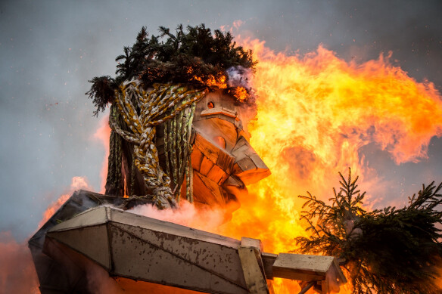  Nr. 1 ____________________ Užgavėnės | 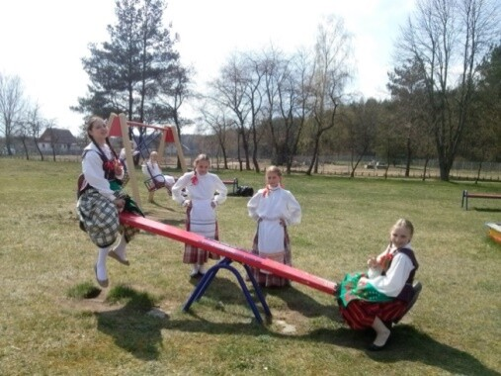  Nr. 2 _______________________Velykos
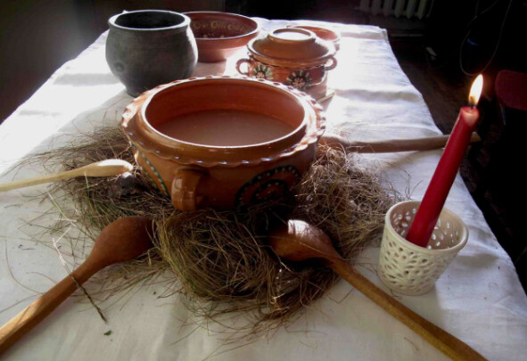  Nr. 3 _________________ Kūčios | 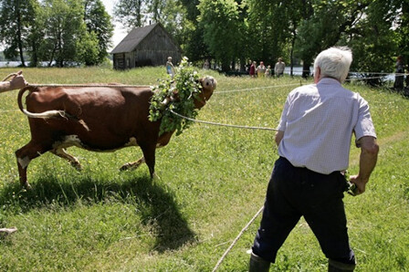  Nr. 4 ___________________ Sekminės

Pasiekimų lygių požymiai (pritaikant šiai užduočiai):

Slenkstinis (1) | Patenkinamas (2) | Pagrindinis (3) | Aukštesnysis (4)
Teisingai nurodytos 2 kalendorinės šventės ir paminėti jas atspindintys simboliai ar veiksmai (A1.3.1). | Teisingai nurodytos 3 kalendorinės šventės ir paminėti jas atspindintys simboliai ar veiksmai (A1.3.2) | Teisingai nurodytos visos 4 kalendorinės šventės ir apibūdinti jas atspindintys simboliai ar veiksmai (A1.3.3). | Teisingai nurodytos visos 4 kalendorinės šventės ir pagal įvairius požymius apibūdinti jas atspindintys simboliai ar veiksmai (A1.3.4).

4 testas. „Pasakų tipai“ (4 klasei)
Pasiekimų sritis: Nagrinėja etninės kultūros reiškinius ir objektus skirtinguose kontekstuose (A1).
Atitiktis etninės kultūros programos turiniui: tema „Sakytinis, muzikinis ir žaidybinis folkloras“.
Ugdomos kompetencijos: pažinimo; kultūrinė; kūrybinė.
Užduočių aprašymas. Pasakos yra skirstomos į pasakas apie gyvūnus, stebuklines pasakas, buitines pasakas, pasakas be galo, pasakas apie kvailą velnią ir kt. Perskaitykite pasakų pavyzdžius ir prie kiekvieno įrašykite, kokios rūšies tai pasaka:
Buvo senis ir senutė, susitarę bulves skuto. O kai vakaras atėjo, sekti pasakas pradėjo: buvo senis ir senutė ir t. t. | Pasaka be galo
Pamiškėje trobelėje gyveno ožka su septyniais ožiukais. Kartą eidama į mišką ožka sušaukė ožiukus ir sako: „Aš einu parnešti šieno, o jūs neįleiskite trobon vilko. Jį pažinsite iš storo balso.“ „Gerai, motute, – sušuko ožiukai. – Mes jau mokėsim pasisaugoti!“ Vilkas girdėjo... | Pasaka apie gyvūnus
Norit žinoti, kaip jie kiškį pagavo? Aklas pamatė per lauką bėgantį, nebylys sušuko, kad šlubis vytų, o šlubis jį privijo tekinas ir pagavo už sprando. Kiti sugalvojo per lauką plaukti laivu, iškėlė bures ir pavėjui nusiyrė dirvomis. | Melų pasaka
Viens žmogus pasižyčiojęs nuo velnio piningus ir padarę terminą: kai nuo visų medžių lapai nubirės, tai tada žmogus velniui piningus atiduos. Velns rudenį, kai ant medžių lapų nebelikę, atėjęs pas tą žmogų piningų prašyt... | Pasaka apie kvailą velnią

Pasiekimų lygių požymiai (pritaikant šiai užduočiai):

Slenkstinis (1) | Patenkinamas (2) | Pagrindinis (3)
Teisingai nurodyti 1–2 pasakų tipai (A1.3.1). | Teisingai nurodyti 3 pasakų tipai (A1.3.2) | Teisingai nurodyti 4 pasakų tipai (A1.3.3).

6.2.5. Dvi pamokos „Sakmės apie milžinus“ (4 klasei)

Etninės kultūros BP pasiekimų sritys:
- Nagrinėja etninės kultūros reiškinius ir objektus skirtinguose kontekstuose (A1);
- Atlieka ir interpretuoja įvairių žanrų liaudies kūrybą, kuria tradicijų pagrindu (B1).

Atitiktis Etninės kultūros programos turiniui: temos „Sakytinis, muzikinis ir žaidybinis folkloras“ ir „Žmogus ir gamta senojoje pasaulėžiūroje“.

Uždaviniai:
- supažindinti mokinius su seniausiais padavimų veikėjais – milžinais;
- paskatinti mokinius sukurti savo istoriją apie milžiną arba milžinę, pavaizduoti juos savo piešiniuose.

Metodai: Pokalbis, pasakojimas, vaizdo medžiagos demonstravimas, individualus kūrybinis darbas, refleksija.

Ugdomos kompetencijos: Pažinimo, kūrybiškumo, kultūrinė, komunikavimo.

Integraciniai ryšiai: Lietuvių kalba ir literatūra; Dailė.

Pamokų eiga
1-oji pamoka:
- Prisimenami ir pasakojami padavimai apie milžinus;
- Mokinių sukurto animacinio filmuko „Kai dar milžinai gyveno“ peržiūra (žr. https://www.youtube.com/watch?v=7zfQj_7P5yw );
- Šio svarbiausių monetų aptarimas;
- Aiškinamasi, kas yra milžinkapiai, kokiomis bendromis ypatybėmis pasižymi milžinai;
- „Seniausių lietuvių gyventojų“ istorijų padavimuose aptarimas;
- Mokiniai aptaria kūrybinę užduotį – sukurti „savo milžino“ istoriją, ją užrašyti ir iliustruoti piešiniu.
2-oji pamoka:
- Mokiniai dalijasi mintimis apie milžinams būdingas ypatybes, kokie įvairūs gali būti milžinai, kokie gali būti jų santykiai su žmonėms;
- Kūrybinės užduoties atlikimas – kiekvienas mokinys sukuria „savo milžino“ istoriją, ją užrašoi ir iliustruoja piešiniu;
- Mokinių darbų pristatymas savo draugams.
- Refleksija – mokiniai dalijasi mintimis, kaip pavyko savo kūrybiniais darbais išreikšti supratimą apie milžinus, kaip sekėsi kurti savo milžinų istorijas, kaip visa tai vertina.
Mokinių darbų pavyzdžiai:
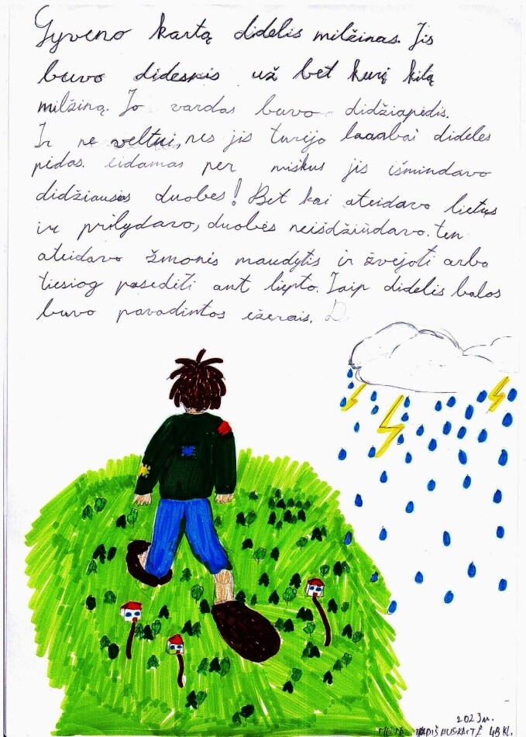 | 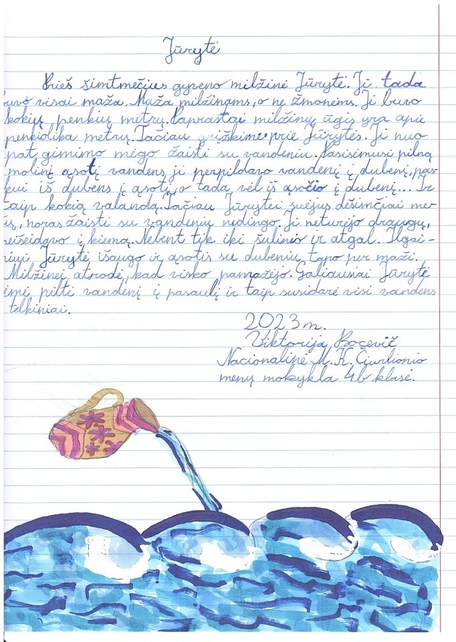
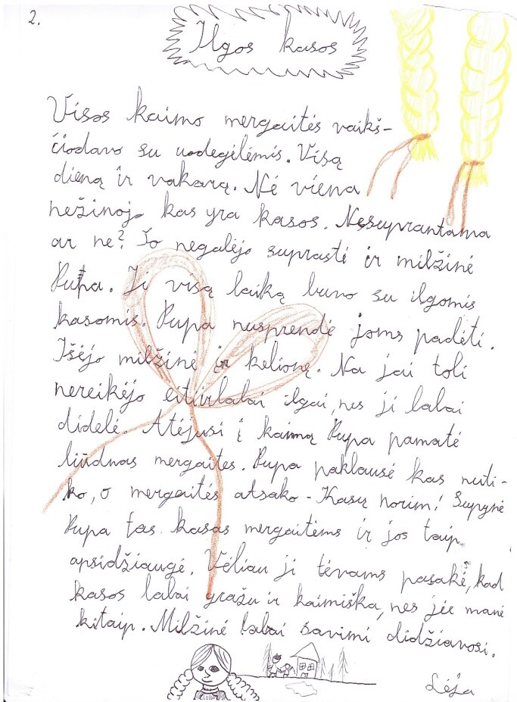 | 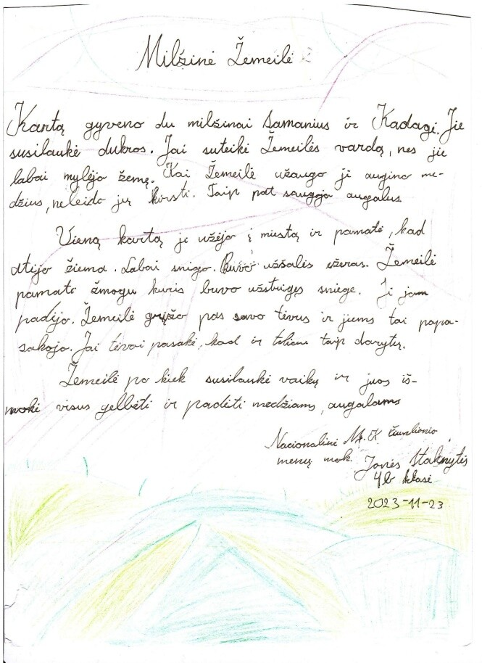

Vaizdo medžiagos nuorodos internete:
1. Kai dar milžinai gyveno („Animacijos mokyklos“ filmas, sukurtas autorių kolektyvo kino festivalio „Baltijos banga“ metu vykusioje animacijos stovykloje Nidoje. Vadovai:Valents Aškinis, Jūratė Leikaitė-Aškinienė. 2013 m. rugpjūtis). Internetinė prieiga: https://www.youtube.com/watch?v=7zfQj_7P5yw
2. Anykščių krašto padavimai / Ai, nykštys. Internetinė prieiga: https://www.youtube.com/watch?v=_7uxNkZBZlE&t=6s
3. Kuršių sakmės. Internetinė prieiga: https://www.youtube.com/watch?v=qVbtMEpiDNc

Literatūra:
Vaitkevičius, Vykintas ir Vaitkevičienė, Daiva. Lietuva. 101 legendinė vieta. Vilnius: Alma littera.
Kebelytė. Bronislava. Kai milžinai gyveno. Padavimai apie miestus, ežerus, kalnus, akmenis.Vilnius: Vaga, 1969.

Veiklos aprašą parengė: Nacionalinės M. K. Čiurlionio menų mokyklos mokytoja metodininkė Rima Visackienė (redagavo doc. dr. Dalia Urbanavičienė).

7. Skaitmeninės mokymo priemonės, skirtos Etninės kultūros BP įgyvendinti

Eil. nr. | Priemonės pavadinimas, nuoroda | Anotacija
1 | Lietuvių etninė kultūra. I dalis: Gyvūnijos pasaulis etninėje kultūroje. Internetinė prieiga:  https://gyvunijos-pasaulis.etnine.emokykla.lt/ (žiūrėta 2024 03 16) | Priemonė supažindina su gyvūnų reikšme kalendoriniuose papročiuose, su papročių semantika, tautosaka, muzikinio folkloro interpretacijomis, visatos – Pasaulio medžio – modeliu. Kalendorinių švenčių papročiai iliustruojami liaudies dailininkų ir dailininkų profesionalų kūrybos pavyzdžiais, mokyklų bendruomenėse sukurtais kalendorinių švenčių filmais.
2 | Lietuvių etninė kultūra. II dalis: Augalija etninėje kultūroje. Internetinė prieiga: https://augalija.etnine.emokykla.lt/ (žiūrėta 2024 03 16) | Priemonė supažindina su augalijos prasme pasaulėžiūroje, papročiuose, folklore, liaudies mene ir liaudies medicinoje. Pristatomos žemės darbų tradicijos, darbo papročių sąveika su gamtos ciklais. Priemonėje pateikta garso (muzikos) įrašų, dainų tekstų su natomis pavyzdžių. Taip pat pateikta tradicinių švenčių, papročių vaizdo, garso pavyzdžių, kurie jungia įvairias tradicinės kultūros meno sritis į visumą.
3 | Lietuvių etninė kultūra. III dalis: Namai etninėje kultūroje. Internetinė prieiga: https://namai.etnine.emokykla.lt/ (žiūrėta 2024 03 16) | Priemonė supažindina su lietuvių namų samprata, namo dalių bei vidaus daiktų prasmėmis, susijusiomis su žmogumi, šeima, jos buitimi, papročiais ir siekiais.
4 | Virtualios etninės kultūros pamokos. Internetinė prieiga:  https://mo.skorinosgimnazija.lt/ (žiūrėta 2024 03 16) | Pateikiamos šios pamokos: „Lietuvos etnografijos regionai“; „Gamta tradicinėje kultūroje“; „Kalendorinės šventės“; „Liaudies menas ir tradiciniai amatai“; „Liaudies architektūra“; „Nacionalinė virtuvė“; „Šeimos apeigos“; „Liaudies medicina“. Kiekvieną pamoką sudaro teorinė medžiaga (tekstas, nuotraukos, audio, video iliustracijos) ir užduotys. Kiekviena tema suskirstyta į tris modulius.
5 | Etninės kultūros kūrybinės dirbtuvės. Internetinė prieiga:  https://www.youtube.com/playlist?list=PLE_-HzqQ1wkAeHuXGUCnFOoeNvFE-rZ3W (žiūrėta 2024 03 16) | Tai virtualus etninės kultūros kūrybinių dirbtuvių ciklas, pateikiantis mokymus, kaip marginti kiaušinius, pasigaminti šiaudinius žaisliukus, žaisti tradicinius žaidimus, šokti šokius, ratelius ir kt.
6 | Virtualios instrumentų dirbtuvėlės. Internetinė prieiga:  https://www.youtube.com/playlist?list=PLcmlnjNSILYZFjRwA5iUTaFRevvNc4J3g (žiūrėta 2024 03 16) | Kauno miesto muziejaus Tautinės muzikos skyriaus edukatorius Saulius kviečia pasigaminti garso kūrimo priemones.
7 | Tradiciniai instrumentai atgyja. Internetinė prieiga:  https://lnm.lt/virtualus-muziejus/tradiciniai-instrumentai-atgyja/ (žiūrėta 2024 03 16) | Vaizdo įrašų ciklas apie įdomius fonduose saugomus muzikos instrumentus supažindina ne tik su senaisiais eksponatais ir jų istorijomis, bet ir atskleidžia šiandieninius jų gamybos ypatumus: parodo, koks yra instrumentų kelias nuo meistro iki muzikanto, kuo skiriasi senieji ir dabartiniai instrumentai ir jų gamyba.
8 | Saulės muzika. Internetinė prieiga:  https://www.youtube.com/channel/UCy89_UiRnENJotyBISDxlUg/videos (žiūrėta 2024 03 16) | Priemonė pristato lietuvių tradicinius instrumentus, kuriais groja profesionalūs muzikantai, mokoma jais groti.
9 | Virtualios pamokėlės su užduotimis. Internetinė prieiga:  https://www.youtube.com/playlist?list=PLuPmlnaaQm6n2vCQUhwik02_b45lkKgdo (žiūrėta 2024 03 16) | Lietuvos nacionalinio muziejaus parengtos virtualios pamokėlės su užduotimis moko pasigaminti kalėdinius žaisliukus, Užgavėnių kaukes, supažindina su Užgavėnių tradicijomis, Geležinio vilko legenda ir kt.
10 | Žaidimas „Tautinis kostiumas“. Internetinė prieiga:  https://dainusvente.lt/zaidimai/ (žiūrėta 2024 03 16) | Šios virtualios užduotys moko vaikus įsisavinti ir atpažinti Lietuvos etnografinių regionų tautinius kostiumus.
11 | Margučių marginimas. Internetinė prieiga:  https://www.youtube.com/watch?v=3p7N63WHz5Q (žiūrėta 2024 03 16) | Tautodailininkė Audronė Lampickienė moko marginti kiaušinius vašku. Labai aiški, konkreti amato ir tradicijos skaitmeninė mokymo priemonė.
12 | Marginam margučius su svogūnų lukštais. Internetinė prieiga:  https://www.youtube.com/watch?v=gv8fg9ECZT0 | Virtuali mokymo priemonė, kurioje mokoma kiaušinius dažyti svogūnų laiškais ir žolelėmis.
13 | Filmukas apie verbas. Internetinė prieiga:  https://www.youtube.com/watch?v=qe9uG7hYql0 (žiūrėta 2024 03 20) | Edukacinis filmukas, kuriame pasakojama apie verbas, mokoma pasigaminti popierinę verbą.
14 | Klaipėdos krašto vėtrungės. Internetinė prieiga:  https://www.youtube.com/watch?v=6i3DIuc8Q_E (žiūrėta 2024 03 16) | Tai edukacinis filmukas apie Klaipėdos krašto vėtrungių gamybą ir jų prasmes.
15 | Kernavės piliakalniai. Internetinė prieiga:  https://www.youtube.com/watch?v=Wr5hdw9at4k (žiūrėta 2024 03 16) | Mokomoji medžiaga apie Kernavės piliakalnius.
16 | Lietuvos gamta. Internetinė prieiga:  https://www.youtube.com/@lietuvosgamtalt9317  ir https://lietuvosgamta.lt/ (žiūrėta 2024 03 16) | Priemonė atskleidžia Lietuvos gamtos paveldo turtus (medžius, akmenis, piliakalnius, kopas, įgriuvas ir atodangas, ežerus, upes ir šaltinius), apipintus dainomis, pasakomis ir legendomis. Interneto svetainėje lietuvosgamta.lt ir Youtube kanale randama net 160 Lietuvos gamtos paveldo objektų, kurie prikelti iš mistinio praeities pasaulio.
17 | „5x5 tradicijos“. Internetinė prieiga:  https://www.emokykla.lt/skaitmenines-mokymo-priemones/priemones/priemone/332 (žiūrėta 2024 03 16) | Vilniaus universiteto parengta skaitmeninė mokymo priemonė, kurioje pateikiami visų 5-ių Lietuvos etnografinių regionų liaudies dainų, instrumentinių kūrinių, tradicinių pasakojimų garso įrašai, šokių vaizdo įrašai ir tautinių kostiumų nuotraukos – po 5 kiekvienai regiono paveldo sričiai pailiustruoti. Viską galima lengvai naršyti internetu, pasirenkant dominantį regioną ir tradiciją.
18 | Visa Lietuva šoka 2015. Internetinė prieiga: https://www.youtube.com/watch?v=RFA-GWsXNiI&list=PLE_-HzqQ1wkBp7Mrf2pTXr4lGJb_vmQvE  Visa Lietuva šoka 2016. Internetinė prieiga: https://www.youtube.com/watch?v=7i4W542Ps8M&list=PLE_-HzqQ1wkDLtwmJMQsQ9GPz8cjyNkO-  Visa Lietuva šoka 2018. Internetinė prieiga: https://www.youtube.com/watch?v=7LKIWPuD6AU&list=PLE_-HzqQ1wkBYJVOqiXsWp3Tk_8qKLjJL  Visa Lietuva šoka 2019. Internetinė prieiga: https://www.youtube.com/watch?v=7LKIWPuD6AU&list=PLE_-HzqQ1wkBYJVOqiXsWp3Tk_8qKLjJL  Visa Lietuva šoka 2020. Internetinė prieiga: https://www.youtube.com/watch?v=pNr6zSK487k&list=PLE_-HzqQ1wkArsQJ6ZrgBKbgbwLVRgCTY  Visa Lietuva šoka 2022. Internetinė prieiga: https://www.youtube.com/watch?v=_3wJ3atJyNs&list=PLE_-HzqQ1wkDonNgISwffUwe2HbayChd1  Visa mokykla šoka 2022-2023. Internetinė prieiga: https://www.youtube.com/watch?v=N9RAVnlkLvg&list=PLE_-HzqQ1wkDgyCm6Q9ptuS-k4JdZrOR3  (žiūrėta 2024 03 16) | Lietuvos nacionalinio kultūros centro parengti ir nufilmuoti visų Lietuvos etnografinių regionų šokiai. Tai puiki skaitmeninė šokių mokymo priemonė.
19 | Etnožadintuvai. Internetinė prieiga: https://www.ratilio.kc.vu.lt/leidiniai/etnozadintuvai (žiūrėta 2024 03 16) | Tai visų Lietuvos etnografinių regionų tradicinių instrumentų garso signalų grojaraštis, kurį galima įsidiegti kaip žadintuvų programėlę. Etnožadintuvų galima pasiklausyti „Pakartot“ ir „Spotify“ platformose arba parsisiųsti jų programėlę „Google Play“ parduotuvėje. Šią priemonę naudojama ir kaip skaitmeninė mokymo.
20 | TILIDŪDA pasakaitės. Internetinė prieiga: https://www.youtube.com/playlist?list=PLwk_rFn7C9Vvu-12l3Eq6cmr7yO7bjRwF (žiūrėta 2024 03 16) | Įvairios pasakos, sekamos skirtingomis Lietuvos etnografinių regionų tarmėmis. Puiki skaitmeninė tarmių mokymo priemonė supažindinti ir mokyti.
21 | Išmaniųjų robotukų pamokos. Internetinė prieiga: https://www.youtube.com/playlist?list=PLsWPbgeN0mBvlSll2tj-REYDXqeisFET9 (žiūrėta 2024 03 16) | Virtualios pamokos, apimančios ir etninės kultūros temas: pvz., „Užgavėnės ir Velykos“; „Šeimos tradicijos ir relikvijos“; „Aplankyk žvejo gryčią“; „Aplankyk dailidės trobą“; „Aplankyk žemdirbio kluoną“; „Kas yra senoviniai daiktai“; „Šventės ir valstybės simboliai“ ir kt.
22 | Elektroninė knyga „Lietuvos etnografijos paveldas vaikams“. DVD, 2006 m. https://lemu.lt/elektronine-knyga-lietuvos-etnografijos-paveldas-vaikams-2006/ (žiūrėta 2024 03 22) | Elektroninę knygą „Lietuvos etnografijos paveldas vaikams“ sudaro filmuoti vaidybiniai siužetai, kurių metu klausimų-atsakymų forma pristatomas lietuvio gyvenimas, buitis senovėje ir dabar. Įdomi, įtraukianti ir praturtinanti etnografinėmis žiniomis mokymo medžiaga.
23 | Edukacinė pamoka „Piemenų pučiamieji instrumentai“. Internetinė prieiga:  https://www.youtube.com/watch?v=e7iudlQOf3c (žiūrėta 2024 03 22) | Kelmės kultūros ir tradicinių amatų skyriaus edukacinė pamoka „Piemenų pučiamieji instrumentai“, kurią veda folkloro instrumentų žinovas Osvaldas Gerbenis. Virtualioje pamokoje mokiniai supažindinami su senaisiais piemenėlių instrumentais.
24 | Paukščių balsų pamėgdžiojimai. Internetinė prieiga:  https://www.facebook.com/watch/?v=647955709319017 (žiūrėta 2024 03 22) | Vilniaus universiteto folkloro ansamblio „Ratilio“ nariai nuotaikingai mėgdžioja paukščių balsus. Tai puiki virtuali medžiaga, mokanti pamėgdžioti paukščius.

Skaitmeninės mokymo priemonės užduotims parengti

Eil. Nr. | Priemonės pavadinimas, nuoroda | Anotacija
1 | Skaitmeninių priemonių platforma „Wordwall“. Internetinė prieiga: https://wordwall.net/lt (žiūrėta 2024 03 16) | „Wordwall“ – tai įvairių skaitmeninių priemonių platforma, skirta mokytojui parengti interaktyvias užduotis. Platformoje galima laisvai naudotis kitų mokytojų paruoštais interaktyviais mokymo ištekliais. Svetainėje pateikiama daugybė užduočių pavyzdžių: viktorinos, „Laimės ratas“, „priskyrimas grupėms, trūkstamas žodis, kt.
2 | Skaitmeninių priemonių platforma „LearningApps“. Internetinė prieiga: https://learningapps.org/ (žiūrėta 2024 03 16) | Tai įvairių skaitmeninių priemonių platforma, skirta mokytojui parengti interaktyvias užduotis. Platformoje galima laisvai naudotis kitų mokytojų paruoštais interaktyviais mokymo ištekliais. Svetainėje pateikiama daugybė parengtų užduočių, pvz., „Lietuvos etnografiniai regionai“ ir kt.
3 | „Crosswordlabs“. Internetinė prieiga: https://crosswordlabs.com/ | „Crosswordlabs“ – tai įrankis kryžiažodžiams kurti.
4 | Book creator. Internetinė prieiga: https://bookcreator.com/ (žiūrėta 2024 03 16) | Skaitmeninė priemonė e. knygoms kurti. Redagavimo funkcijos: galima rinkti tekstą, piešti, pridėti paveikslėlių, nuotraukų, vaizdo bei garso įrašų, failus, internetinį turinį ir kt. Taip pat galima eksportuoti sukurtą knygą ePub, pdf ir video formatu.
5 | „Kahoot“. Internetinė prieiga: https://create.kahoot.it/ (žiūrėta 2024 03 16) | Tai nemokamas skaitmeninis įrankis, skirtas apklausoms, viktorinoms ar diskusijoms organizuoti.
6 | „Pixton“. Internetinė prieiga: https://www.pixton.com/welcome žiūrėta 2024 03 24) | Pixton – skaitmeninis įrankis, kuriuo mokiniai gali kurti komiksus įvairia tematika.

8. Literatūros ir šaltinių sąrašas

Tema | Rekomenduojama literatūra ir šaltiniai
1.1. Žmogus, šeima, giminė  1-2 kl.: Mokiniai aptaria žmogaus ir jo kūno dalių įvaizdžius, šeimos santykių atspindžius sakytinės ir dainuojamosios tautosakos pavyzdžiuose.  Aptaria šeimos santykių modelį tradicinėje kultūroje, aiškinasi senuosius giminystės pavadinimus. Pasakoja apie savo šeimos ir giminės istoriją, tradicijas.  Susipažįsta su tautinių vardų įvairove ir vardinių tradicijomis.  Mokosi vaikų ir šeimos tematikos tradicinių žaidimų, šokių, pasakojimų, dainų, juos įtraukia į savo kūrybinę raišką. | Sakmės apie žmogaus sukūrimą. Internetinė prieiga:  https://www.patarles.lt/tautosaka/etiologines-sakmes/ (žiūrėta 2024-03-24).  [Anotacija: Puslapyje pateikiamos etiologinės sakmės apie žmogaus sukūrimą]
Mįslės apie žmogų. Internetinė prieiga:
https://www.patarles.lt/misles/misles-su-atsakymais/ (žiūrėta 2024-03-24)
[Anotacija: Puslapyje pateikiamos ne tik mįslės apie žmogų, bet ir apie gamtą, dangaus kūnus su atsakymais ir kt.]
„Mįslės apie žmogaus ir jo kūno dalių įvaizdžius“. Iš: Mįslių pasaulis. Surinko Pranas Sasnauskas. Kaunas: Vaiga, 2013.
[Anotacija: Leidinio skyriuje „Mįslės apie žmogaus ir jo kūno dalių įvaizdžius“ pateikiamos šios tematikos mįslės su atsakymais.]
Vildžiūnienė, Rūta. Toli mano giminėlė. Vaikų ir šeimos dainos, rateliai, žaidimai. Klaipėdos universiteto leidykla, 2017.
[Anotacija: Leidinyje nagrinėjamos vaikų ir šeimos dainos, senoviniai žaidimai bei rateliai, aptariama jų regioninė priklausomybė, atlikimo aplinkybės, analizuojamos poetinių tekstų prasmės. Knygoje taip pat pateikiami iš įvairiausių dainynų surinkti šių žanrų pavyzdžiai, liudijantys savitą skirtingų Lietuvos regionų muzikinę kalbą.]
„Sakmės apie žmogaus amžių, šeimos santykius““. Iš: Senovinis kalendorius. Sudarytoja Gražina Veronika Germanienė. Vilnius: Mintis, 2008.
[Anotacija: Leidinyje pateikti padavimai, sakmės, patarlės, priežodžiai, mįslės].
Pangonytė, Aistė. Dažninis rekomenduojamų vardų sąrašas I (baltiškos kilmės vardai). Internetinė prieiga:
http://vardai.vlkk.lt/dazninis-rekomenduojamu-vardu-sarasas-baltiskos-kilmes-vardai/ (žiūrėta 2024 03 26)
[Anotacija: Svetainėje pateikiamas baltiškos kilmės vardų sąrašas.]
Kalba – mūsų giminystės vardai. Internetinė prieiga:
http://laiskailietuviams.lt/index.php/1973m-6-birzelis/3772-kalba-musu-giminystes-vardai (žiūrėta 2024 03 26)
[Anotacija: Svetainėje pateikiami gentvardžiai.]
Jazbutienė, Elena. Giminystės terminija. Internetinė prieiga: https://www.musugiminesmedis.lt/blogs/genealogija/giminystes-terminija (žiūrėta 2024 03 26)
[Anotacija: Straipsnyje aprašomi giminystės ryšių pavadinimai].
„Patarlės ir priežodžiai šeimos tematika“. Iš: Po savo stogu visaip patogu. 5640 patarlių ir priežodžių. Sudarytoja Vanda Lipskienė. Vilnius: Žuvėdra, 1999.
[Anotacija: Leidinyje skaitytojai supažindinami su patarlėmis, kuriose sukaupta ilgaamžė žmogaus patirtis bei išmintis].
1.1. Šeima, giminė ir bendruomenė  3-4 kl.: Remdamiesi įgytomis etnokultūrinėmis žiniomis ir savo patirtimi, mokiniai aptaria šeimos, giminės tradicijų tęstinumą, pateikia pavyzdžių iš savo aplinkos.  Nagrinėja ir palygina skirtingų kartų ryšius anksčiau ir dabar.  Aiškinasi, koks yra krikšto tėvų vaidmuo tradicinėje kultūroje.  Nagrinėdami bendruomenės sampratą, apibūdina savo klasės, mokyklos, vietos bendruomenes.  Diskutuoja apie geros kaimynystės ir bendruomeninio gyvenimo tradicijas, pateikia šia tema patarlių, priežodžių ir kitų tautosakos pavyzdžių.  Įvertindami papročių pavyzdžius ir pasidalindami savo patyrimu, apibūdina bendruomenės ir giminės vaidmenį svarbiausiose tradicinėse šeimos apeigose – krikštynose, vestuvėse ir laidotuvėse.  Atpažįsta tautą kaip bendruomenę, aiškinasi svarbiausius tautinius simbolius.  Įvardija artimoje aplinkoje esančias kitas tautas, tautines bendrijas. | Šeima – tautos buveinė. Iš: svetainė Tautosakos vartai. Internetinė prieiga: http://tautosakosvartai.lt/?menu_friendly=Lietuvi%C5%B3+liaudies+dainos%2F%C5%A0eimos+dainos&menu=21&level=1 (žiūrėta 2024 03 26)  [Anotacija: Puslapyje pateikiami šeimos dainų pavyzdžiai (audio) ir trumpas aprašas apie šeimos dainų žanrą].
Paukštytė-Šaknienė, Rasa. „Kaimynystės ryšiai šių dienų kultūroje: atvejis iš Vilniaus apylinkių“. Iš: Lietuvos etnologija. Lietuvos istorijos institutas, 2018, p. 35–59. Internetinė prieiga:
https://www.istorija.lt/data/public/uploads/2020/09/lietuvos-etnologija-2018-18-27-4-rasa-paukc5a1tytc497-c5a0aknienc497-kaimynystc497s-ryc5a1iai-p.-35-62.pdf (žiūrėta 2024 03 26)
[Anotacija: Straipsnyje siekiama atskleisti kaimyniškų ryšių raišką remiantis trijose vietovėse gyvenančių žmonių patirtimi].
Ką liaudies daina pasakoja apie šeimą? Internetinė prieiga:
https://www.15min.lt/naujiena/aktualu/lietuva/ka-liaudies-daina-pasakoja-apie-seima-56-667591 (žiūrėta 2024 03 26)
[Anotacija: Straipsnyje pateikiamas interviu su dr. Brone Stundžiene apie šeimos dainas].
Patarlės apie Tėvynę. Internetinė prieiga:
https://www.patarles.lt/lietuviskos-patarles/patarles-apie-tevyne/
(žiūrėta 2024 03 26)
[Anotacija: Puslapyje pateiktos patarlės apie Tėvynę].
Patarlės apie tėviškę, tėvynę. Internetinė prieiga:
http://patarles.dainutekstai.lt/t4vi6k4.html (žiūrėta 2024 03 26)
[Anotacija: puslapyje pateiktos patarlės apie Tėvynę].
Tautiniai simboliai nėriniuose (virtuali paroda). Internetinė prieiga: https://raseiniumuziejus.lt/ekspozicijos/virtuali-paroda-tautiniai-simboliai-neriniuose (žiūrėta 2024 03 25)
[Anotacija: Puslapyje pateikti tradicinės tekstilės (nėrinių) ornamentų pavyzdžiai].
Daujotytė, Viktorija. Apie tėviškę. Internetinė prieiga: http://www.xn--altiniai-4wb.info/files/literatura/LH00/Viktorija_Daujotyt%C4%97._Apie_t%C4%97vi%C5%A1k%C4%99.LH0004.pdf (žiūrėta 2024 03 25)
[Anotacija: Straipsnyje autorė nagrinėja lietuvių poezijoje aprašomą tėviškę, kaip tėviškė reiškiasi kultūroje].
Mintys apie tėvynę. Internetinė prieiga: https://mintysapie.lt/politika/tevyne (žiūrėta 2024 03 25)
[Anotacija: Puslapyje publikuojamos įžymių žmonių mintys apie tėvynę].
Klimka, Libertas. „Apie senovines krikštynas“. Iš: Tautos metai. Vilniaus etninės kultūros centras, 2008.
[Anotacija: Šiame knygos skyrelyje rašoma apie krikštynų papročius].
Lietuvių folkloro chrestomaija. Parengė Bronislava Kerbelytė, Bronė Stundžienė. Vilnius: Regnum fondas, 1996.
[Anotacija: Knygos skyriuje „Žmogaus gyvenimas“ pateikiami su žmogaus svarbiausių gyvenimo tarpsnių susijusi tautosaka (pasakojimai, pasakos, dainos, mįslės, patarlės)].`
Zinkevičius, Zigmas; Luchtanas, Aleksiejus; Česnys Gintautas. Tautos kilmė (iš knygų serijos moksleiviams LIETUVA). Vilnius: Mokslo ir enciklopedijų leidybos centras, 2006.
[Anotacija: Pirmojoje serijos knygoje remiantis antropologijos, archeologijos ir ypač kalbotyros duomenimis nagrinėjami lietuvių etnogenezės klausimai. Dėstomas tradicinis požiūris į lietuvių tautos kilmę. Pasakojimą papildo archeologinių radinių nuotraukos ir piešiniai, žemėlapiai, schemos, laiko juostos, kalbų pavyzdžių lyginamosios lentelės, žymiausių mokslininkų, daugiausia nuveikusių lietuvių tautos kilmės tyrimo baruose, nuotraukos ir biografijos. Skiriama moksleiviams, studentams, mokytojams ir visiems skaitytojams, kurie domisi istorija ir lietuvių tautos kilmės klausimais.]
Lietuvos tautinės mažumos. Kultūros paveldas. Sudarė Grigorijus Potašenko. Vilnius: Kronta, 2001.
[Anotacija: Autorių kolektyvas atliko didelį tiriamąjį ir paruošiamąjį darbą. Kiekviename knygos skyriuje, skirtame atskirai etninei grupei, pateikiami trumpi straipsniai apie žydų, totorių, karaimų, rusų įsikūrimą ir raidą Lietuvoje, jų religiją, kalbą, literatūrą, tautosaką, mokslo pasiekimus, įžymius žmones. Dešimtys kruopščiai atrinktų nuotraukų ir iliustracijų, kurių dalis pateikiama pirmą kartą, puikiai atskleidžia autorių siekius parodyti svarbiausius šių religinių bendruomenių ir etninių kultūrų bruožus, jų unikalumą ir net egzotiškumą]
 | Mokiniams:
Eilėraštukai vaikams. Internetinė prieiga:
http://eilerastukaivaikams.blogspot.com/2011/02/vasario-16-oji.html (žiūrėta 2024 03 25)
[Anotacija: puslapyje publikuojami lietuvių poetų eilėraščiai apie gimtinę].
1.2. Paprotinis elgesys ir vertybės  1-2 kl.: Pasidalindami savo įspūdžiais ir vadovaudamiesi įgytomis etnokultūrinėmis žiniomis, mokiniai aptaria ir išreiškia savo nuomonę apie paprotinį elgesį ir vertybes bendraujant su bendraamžiais, vyresniais ir jaunesniais žmonėmis, svečiais.  Susipažįsta su tradiciniu etiketu prie stalo, jo mokosi kurdami vaidinimus, žaisdami.  Nagrinėja bendruomeniškumo, darbštumo, kaip vertybių, pavyzdžius tautosakoje, bičių įvaizdžio ir bičiulystės reikšmę tradicinėje kultūroje.  Aiškinasi juokavimų tradicijas, su jomis susijusią tautosaką.  3-4 kl.: Remdamiesi patarlėmis, priežodžiais, pasakomis ir kita tautosaka, mokiniai nagrinėja tradicinės bendruomenės doros principus – atjautą, silpnesnių ir nuskriaustų globą, pagarbą vyresniems, tarpusavio pagalbą ir kt.  Apibūdina ir išvardija tradicinius pasisveikinimus, atsisveikinimus, palinkėjimus.  Aiškinasi bendravimo papročius ir etiketo ypatumus šeimos apeigose – krikštynose, vestuvėse, laidotuvėse.  Diskutuoja apie tradicinei bendruomenei būdingą pagarbų požiūrį į kultūrą ir jos kūrėjus, kitus šviesuolius. | Senoji gerumo mokykla: kaip vaikas elgiasi su gyvūnu, taip elgsis ir su žmogumi. Internetinė prieiga: https://mamoszurnalas.lt/senoji-mandagumo-mokykla-kaip-vaikas-elgiasi-su-gyvunu-taip-elgsis-ir-su-zmogumi/  (žiūrėta 2024 03 25)  [Anotacija: Straipsnyje publikuojamas pokalbis su dr. Andželika Bylaite-Žakaitiene apie vaiko auklėjimą tradicinėje aplinkoje].
Patarlės apie gerumą. Internetinė prieiga:
https://www.patarles.lt/lietuviskos-patarles/patarles-apie-geruma/
(žiūrėta 2024 03 25)
[Anotacija: Puslapyje pateiktos patarlės apie gerumą].
Patarlės apie draugus. Internetinė prieiga:
https://www.patarles.lt/lietuviskos-patarles/patarles-apie-draugus/
(žiūrėta 2024 03 25)
[Anotacija: Puslapyje pateiktos patarlės apie draugus].
Patarlės apie melą. Internetinė prieiga: https://www.patarles.lt/lietuviskos-patarles/patarles-apie-mela/ (žiūrėta 2024 03 25)
[Anotacija: puslapyje pateiktos patarlės apie melą].
Patarlės apie bites. Internetinė prieiga: https://www.patarles.lt/lietuviskos-patarles/patarles-apie-bites/ (žiūrėta 2024 03 25)
[Anotacija: Puslapyje pateiktos patarlės apie bites].
Patarlės apie tinginius. Internetinė prieiga:
https://www.patarles.lt/lietuviskos-patarles/patarles-apie-tinginius/
(žiūrėta 2024 03 20)
[Anotacija: Puslapyje pateiktos patarlės apie tinginius].
Patarlės apie darbą. Internetinė prieiga: https://www.patarles.lt/lietuviskos-patarles/patarles-apie-darba/ (žiūrėta 2024 03 22)
[Anotacija: Puslapyje pateiktos patarlės apie darbą].
Pasakos apie darbą. Internetinė prieiga:
https://www.vaikams.lt/pasakos/pasakos-apie-darba/ (žiūrėta 2024 03 19) [Anotacija: Puslapyje pateiktos pasakos apie darbą].
Kašėtienė, Rasa. „Ar matei starkų, jei nori pusdienio?“ Lietuvių situaciniai posakiai“. Iš: Tautosakos darbai, XXXVIII . LLTI, 2009, p. Internetinė prieiga: http://www.llti.lt/failai/11_Kasetienes(1).pdf (žiūrėta 2024 03 25)
[Anotacija: Straipsnyje gvildenama situacinių posakių formulės, garsų sąskambiai, posakių forma].
Kadžytė, Gražina. „Kas pirmesnis, tas geresnis: papročių teisės tekstas ir kontekstai“. Tautosakos darbai, XX (XXVII). Vilnius: Lietuvių literatūros ir tautosakos institutas, 2004, p. 64–74. Internetinė prieiga:
https://www.llti.lt/failai/e-zurnalai/TD27/05_2%20Kadzytes.pdf (žiūrėta 2024-05-01).
[Etnologės G. Kadžytės mokslinis straipsnis apie paprotinį elgesį, pirmumo, kaip gerumo sampratą patarlėse, papročių teisėje ir įvairiose bendruomeninio sambūvio situacijose].
Janušauskienė, Vilija. „Tradicinis etiketas“. Iš: Panemunėlis. D. 2. Vyriausiasis redaktorius Venantas Mačiekus. Vilnius: Versmė, 2011. P. 1218–1221. (Iš serijos „Lietuvos valsčiai“; kn. 22).
[Anotacija: Straipsnyje aptariamas tradicinis etiketas: sveikinimosi tradicija, palinkėjimai, valgymo ir kiti elgesio ypatumai. Darbe aprašoma, kaip anksčiau žmonės sveikindavosi, pagal katalikų tradicijas minėdami Dievą.]
Lapinskienė, Andželika. „Kaimynų tarpusavio santykiai bei liaudies etiketas XX a. Dzūkijos kaimo kasdienybėje“. Iš: Liaudies kultūra. 2004, Nr. 1(94), p. 12–21. Internetinė prieiga: https://www.lnkc.lt/go.php/lit/2004/704 (žiūrėta 2024 03 25)
[Anotacija: Straipsnyje išsamiai gvildenama apie kaimynų santykius ir tradicinį etiketą XX a.].
1.3. Mitybos papročiai  1-2 kl.: Remdamiesi pavyzdžiais, mokiniai nusako tradicinius kasdieninius ir šventinius patiekalus bei jų gaminimo būdus.  Aiškinasi duonos svarbą šeimos gyvenime, tyrinėja „duonos kelią“, atpažįsta įvairias Lietuvoje tradiciškai augintas javų rūšis.  Mokiniai skaito pasakojimus, mokosi mįslių, patarlių, priežodžių, dainų apie javus, duoną ir kitus tradicinius patiekalus, žaidžia jų tematikos žaidimus, eina ratelius.  3-4 kl.: Pasidalindami savo žiniomis ir rasta informacija šaltiniuose, mokiniai apibūdina įvairių kalendorinių švenčių svarbiausius apeiginius valgius, kai kuriuos iš jų pasigamina.  Nagrinėja įvairių tradicinių maisto produktų ir vaistažolių naudingas sveikatai savybes, atpažįsta vaistažoles, pasigamina arbatų ar kitų gėrimų, valgių.  Diskutuoja apie grūdinimosi papročius, aiškinasi senuosius prausimosi būdus, palygina pirties tradicijas praeityje ir dabar. | Kulinarinis paveldas. Internetinė prieiga:  https://technologijos5-10.smp.emokykla.lt/pages/demonstration/view/kulinarinis-paveldas-1/1160 (žiūrėta 2024 03 25)  [Anotacija: Puslapyje aprašyta kulinarinio paveldo svarba, kulinarinio paveldo fondo reikalavimai, kulinarinio paveldo produktai, pateikiami regioninių ir šventinių valgių receptai.]
Netradicinės pamokos. Lietuvos kulinarinis paveldas. Internetinė prieiga: https://www.lrt.lt/mediateka/irasas/2000097873/netradicines-pamokos-lietuvos-kulinarinis-paveldas (žiūrėta 2024 03 20)
[Anotacija: Švietimo ir mokslo ministerijos inicijuoto projekto parengta netradicinė pamoka „Lietuvos kulinarinis paveldas“].
Patarlės apie duoną. Internetinė prieiga: https://www.patarles.lt/lietuviskos-patarles/patarles-apie-duona/ (žiūrėta 2024 03 20)
[Anotacija: puslapyje pateiktos patarlės apie duoną].
Pasakos apie duoną:
https://www.youtube.com/results?search_query=Pasakos+apie+duon%C4%85 (žiūrėta 2024 03 20)
[Anotacija: Pateikiamos pasakos apie duoną Youtube kanale].
Iš kartos į kartą 2022 09 02. Internetinė prieiga:
https://www.youtube.com/watch?v=TnmrJh6Z8Zs&t=526s (žiūrėta 2024 04 29)
[Anotacija: Laida, skirta duonai. Duoną mūsų senoliai vadino šventa, o jos kepimą prilygindavo pasaulio sutvėrimui. Na o išradingos Sūduvos krašto gaspadinės prigalvodavo dar ir kitokių įvairių valgių iš iškeptos, ar tik užminkytos duonos].
Grikpėdis, Mindaugas. Ankstyviausi javų radiniai piliakalniuose. Internetinė prieiga:
http://www.piliakalniukrastas.if.vu.lt/sites/default/files/tekstai/javai.pdf (žiūrėta 2024 03 20)
[Anotacija: Straipsnelis apie ankstyviausius javų radinius piliakalniuose].
„Sakmės, pasakojimai apie duoną“. Iš: Senovinis kalendorius. Sudarytoja Gražina Veronika Germanienė. Vilnius: Leidybos centras, 1997.
[Anotacija: Leidinyje sudarytoja pateikia padavimus, sakmes, patarles, priežodžius, mįsles apie duoną].
Lietuvių situaciniai posakiai „Vilką minim, vilkas čia“. Sudarė Rasa Kašėtienė ir Lilija Kudirkienė. Vilnius: Lietuvių literatūros ir tautosakos institutas, 2016.
[Anotacija: Šioje knygoje sudėti vadinamieji situaciniai posakiai, kurie yra artimi patarlėms. Pavyzdžiui, skyriuje BUITIS IR ETIKETAS pristatomi posakiai apie duonos kepimą, sviesto mušimą, kisieliaus raugimą ir virimą, nedirbantiems, dirbantiems ir kt.].
Marcinkevičienė, Nijolė. Metai už stalo. Kalendorinių švenčių ir sezoniniai valgiai. Vilnius: LLKC, 2009.
[Anotacija: Knygoje visuomenei, besidominčiai pasaulio kultūromis ir įvairių tautų valgių gaminimo paslaptimis, primenamos lietuviškos ilgaamžės mitybos tradicijos].
1.4. Sveikatos tausojimo papročiai  1-2 kl.: Mokiniai aptaria „gyvenimą su saule“ – etninei kultūrai būdingą dienos režimą.  Susipažįsta su namų švarinimosi papročiais (kasdien ir prieš šventes), mokosi mįslių, patarlių, priežodžių apie švarą ir naudotus įrankius (pavyzdžiui, šluotą), aiškinasi su jais susijusius tikėjimus.  Nagrinėja ir savais žodžiais įvardija tradicinei kultūrai būdingą požiūrį į žalingus įpročius.  3-4 kl.: Pasidalindami savo žiniomis ir rasta informacija šaltiniuose, mokiniai apibūdina įvairių kalendorinių švenčių svarbiausius apeiginius valgius, kai kuriuos iš jų pasigamina.  Nagrinėja įvairių tradicinių maisto produktų ir vaistažolių naudingas sveikatai savybes, atpažįsta vaistažoles, pasigamina arbatų ar kitų gėrimų, valgių.  Diskutuoja apie grūdinimosi papročius, aiškinasi senuosius prausimosi būdus, palygina pirties tradicijas praeityje ir dabar. | Patarlės apie sveikatą. Internetinė prieiga:  https://www.patarles.lt/lietuviskos-patarles/patarles-apie-sveikata/ (žiūrėta 2024 03 20)  [Anotacija: Puslapyje pateiktos patarlės apie duoną].
Senovės lietuvių papročiai pirtyje. Internetinė ptieiga:
http://www.pirtyje.lt/lt/lasas_po_laso/pirties_tradicijos/lietuviska_pirtis/senoves_lietuviu_paprociai_pirtyje.html (žiūrėta 2024 03 28)
[Anotacija: Straipsnyje pateikiama vanojimosi vanta nauda ir šeimos apeigos pirtyje].
Lietuviškos pirties tradicijos. Internetinė prieiga:
https://grozioklubas.lt/sveikata/lietuviskos-pirties-tradicijos/ (žiūrėta 2024 03 28)
[Anotacija: Straipsnyje aprašoma, kuo skiriasi lietuviškos pirties tradicijos nuo kitų tautų (pvz., suomių ir kt.) ir vantų rišimo tradicijos].
Bajor, A. Pirties papročiai ir tikėjimai. Internetinė prieiga:
https://alkas.lt/2020/12/21/a-bajor-pirties-paprociai-ir-tikejimai/ (žiūrėta 2024 03 28)
[Anotacija: Straipsnyje nagrinėjami pirties papročiai ir tikėjimai].
Baronienė, Nijolė. Lietuviška pirtis senovėje buvo svarbiausias statinys visame ūkyje. Internetinė prieiga: https://alkas.lt/2014/04/13/150504/ (žiūrėta 2024 03 20)
[Anotacija: Straipsnyje rašoma apie itin didelę pirties tradicijos svarbą, patį pirties statinį].
Vaistažolės, kurias privalote turėti namuose, jei norite įveikti bet kokį negalavimą. Internetinė prieiga:
https://www.youtube.com/watch?v=eG_cNmjfvfc (žiūrėta 2024 04 28)
[Anotacija: Laida apie vaistažoles su žolininke Adele Karaliūnaite].
Raganos daržas: kokios žolės privalo augti kiekvieno lietuvio darže. Internetinė prieiga: https://www.youtube.com/watch?v=sWtD80fRtFI
(žiūrėta 2024 04 28)
[Anotacija: Laida apie vaistažoles su žolininke Jadvyga Balvočiūte].
Medikė pasakoja apie 5 vaistažoles, kurias būtina turėti savo vaistinėlėje: padės peršalus, turint skrandžio bėdų, jaučiant stresą ar net gausiai prakaituojant.
https://www.delfi.lt/projektai/sutaupyk/taupymo-aktualijos/medike-pasakoja-apie-5-vaistazoles-kurias-butina-tureti-savo-vaistineleje-pades-persalus-turint-skrandzio-bedu-jauciant-stresa-ar-net-gausiai-prakaituojant-95047827
(žiūrėta 2024 04 28)
[Anotacija: Straipsnis apie 5 vaistažoles, kurias būtina turėti namuose].
Vaistažolės ir jų nauda. Internetinė prieiga:
https://www.youtube.com/watch?v=WWV4ahvVZSA (žiūrėta 2024 04 28)
[Anotacija: pasakojama apie vaistažoles ir jų naudą vaikams].
Lietuvių tikėjimai ir žinios apie sveikatą: kaimo liaudies medicinos tradicija (XIX a. pab. - XX a. pr.), papročiai, susiję su senąja pasaulėžiūra, išlikusia sakmėse, tikėjimuose, burtuose. DVD. Scenarijaus autorė Rita Balkutė, režisierius Juozas Javaitis. Vilnius: LLKC, 2012.
[Anotacija: Filme „Lietuvių tikėjimai ir žinios apie sveikatą“ pristatoma liaudies medicinos tradicija, pasiekusi mus iš XIX a. pab.–XX a. pr. kaimo. Jame atsispindi žinios apie sveikatą, augalų rinkimo patirtį, gydymą užkalbėjimais, magija, augalais ir kitomis priemonėmis. Čia užfiksuoti papročiai, susiję su senąja pasaulėžiūra, išlikusia sakmėse, tikėjimuose, burtuose. Filme gausu praktinių patarimų ir autentiškų pasakojimų, kurie atskleidžia iki mūsų dienų išlikusias liaudies medicinos paslaptis].
2.1. Tradicinė apranga ir išvaizda  1-2 kl.: Mokiniai apibūdina svarbiausias tautinio kostiumo ypatybes, išvardija pagrindines tautinio kostiumo sudedamąsias dalis (drabužius, apavą, papuošalus ir kitus aksesuarus), palygina šeimos narių tradicinę kasdienę ir šventinę aprangą.  Aptaria mergaičių tradicines šukuosenas.  Mokosi pasidaryti tautinio kostiumo detalių (pavyzdžiui, nusiausti juostų), kuria savo tautinį kostiumą.  3-4 kl.: Naudodamiesi vaizdine medžiaga ar lankydamiesi muziejuose, mokiniai aiškinasi, iš kokių medžiagų siuvamas tautinis kostiumas, aptaria jo sudedamųjų dalių įvairovę, žieminę ir vasarinę aprangą.  Susipažįsta su kai kurių tautinio kostiumo dalių (juostų, marškinių, pirštinių ir kt.) reikšme, susijusia su dovanojimo apeigomis.  Išskiria tautinių juostų rūšis (pintines, vytines, austines), nagrinėja būdingus jų raštus.  Palygina tautinio kostiumo nešioseną seniau ir dabar.  Piešdami ar panaudodami kitus raiškos būdus, pavaizduoja atskiras tautinio kostiumo dalis, jų medžiagas, raštus.  Išbando nesudėtingą juostų pynimą, marškinių siuvinėjimą ir kt. | Lietuvių liaudies tautiniai drabužiai. Tuktuko TV Vaikams. Etnografinės Tuktuko Kelionės. Internetinė prieiga:  https://www.youtube.com/watch?v=qDNBPNOy8W4&ab_channel=TuktukoTV (žiūrėta 2024 03 20)  [Anotacija: Tuktukas išradingai ir nuotaikingai pristato Lietuvos etnografinių regionų tautinius drabužius].
Maželytė, Edita. Mažosios Lietuvos šukuosenos mados: ne visos turėjo gražius plaukus, todėl įsipindavo ir siūlų. Internetinė prieiga: https://www.delfi.lt/veidai/ivairenybes/mazosios-lietuvos-sukuosenu-mados-ne-visos-turejo-grazius-plaukus-todel-isipindavo-ir-siulu.d?id=68742972 (žiūrėta 2024 03 20)
[Anotacija: Straipsnelyje trumpai aprašoma 2015 m. Smiltynėje vykusios kūrybinės šukuosenų dirbtuvės, pteikiama šukuosenų galerija].
Apie tautinį kostiumą vaikams reikia kalbėti nuo mažens. Internetinė prieiga: https://www.svietimonaujienos.lt/apie-tautini-kostiuma-vaikams-reikia-kalbeti-nuo-mazens/ (žiūrėta 2024 03 20)
[Anotacija: Straipsnyje kalbama apie LNKC Etninės kultūros skyriaus tautinio kostiumo specialistės Danutės Keturakienės vedamas paskaitas, edukacijas, apie tautinio kostiumo dėvėjimo svarbą ne tik suaugusiajam, bet ir vaikui].
Tautinis kostiumas. Internetinė prieiga:
https://www.lnkc.lt/go.php/lit/Tautinis-kostiumas/33 (žiūrėta 2024 03 20)
[Anotacija: Puslapyje pateikiamos visų Lietuvos etnografinių regionų tautinio kostiumų nuotraukos ir aprašymai].
Lietuvių tautinis kostiumas (Elektroninė knyga). Internetinė prieiga: https://www.lnkc.lt/eknygos/lt_kostiumas/pradzia.htm (žiūrėta 2024 04 20)
[Anotacija: Šią e. knygą sudaro XIX-XX a. pr. liaudies išeiginių drabužių iš visų Lietuvos regionų – Aukštaitijos, Žemaitijos, Dzūkijos, Suvalkijos ir Klaipėdos krašto kolekcija].
Lietuvių tautinis kostiumas. DVD. Iš serijos „Gyvoji tradicija". Teksto autorė ir sudarytoja Teresė Jurkuvienė. Vilnius: Lietuvos liaudies kultūros centras, 2007.
[Anotacija: Filmas „Lietuvių tautinis kostiumas“ sukurtas, pasinaudojant Lietuvos liaudies kultūros centro specialistų rekonstruotų kostiumų kolekcija. Ją sudaro arti šimto komplektų XIX-XX a. pr. liaudies išeiginių drabužių iš visų Lietuvos regionų – Aukštaitijos, Žemaitijos, Dzūkijos, Suvalkijos ir Klaipėdos krašto, atkurtų pagal Lietuvos ir užsienio muziejų pavyzdžius, rašytinius bei kitus šaltinius].
Lietuvių tautinis kostiumas. Internetinė prieiga:
https://www.youtube.com/watch?v=CtYgWMdVSHc&list=PLub81oKCVvbBQMIxiTLxwcFD1S5LZA0_6&index=3 (žiūrėta 2024 03 28)
[Anotacija: Apie tradicinius lietuvių drabužius pasakoja Lietuvos dailės muziejaus Liaudies meno skyriaus vedėja D. Bernotaite-Beliauskiene].
Lietuvių tautinis kostiumas. Internetinė prieiga:
https://www.youtube.com/watch?v=jo6iSZ9_JM8&list=PLub81oKCVvbBQMIxiTLxwcFD1S5LZA0_6&index=1 (žiūrėta 2024 03 28)
[Anotacija: Dailėtyrininkė Teresė Jurkuvienė pasakoja apie XIX a. pab.– XX a. pr. tradicinį kostiumą, kuriuo lietuviai puošdavosi šventadieniais ir kuris vėliau virto nacionaliniu simboliu – tautiniu kostiumu].
Tautinių kostiumų kolekcija. Internetinė prieiga:
https://www.youtube.com/playlist?list=PLE_-HzqQ1wkC3gyqUAj8as3D0dRiWOoVR (žiūrėta 2024 03 16)
[Anotacija: Lietuvos nacionalinio kultūros centro parengta priemonė pristato Lietuvos etnografinių regionų pavasario, rudens, žieminius tautinius kostiumus.]
Iš kartos į kartą 2023 10 30. Internetinė prieiga:
https://www.youtube.com/watch?v=7KX2urkGXcA (žiūrėta 2024 04 29)
[Anotacija: Apie archeologinį kostiumą, kaip susikirpti ir pasisiūti archajiško modelio suknelę, dalinasi etnologė tautodailininkė Jūratė Bytautė. O apie nertas kepuraites, dėvimas po skarelėmis, pasakoja tautodailininkė Alysa Siniauskienė].
Šidiškienė, Irma. Būti lietuve. Etninio stiliaus apranga XIX a. pabaigoje – XX a. pradžioje. Lietuvos istorijos institutas: Versus Aureus. 2005. Internetinė prieiga: https://dokumen.pub/bti-lietuve-etninio-stiliaus-apranga-xix-a-pabaigoje-xx-a-pirmojoje-pusje-9955601418.html (žiūrėta 2024 03 28)
[Anotacija: Knygoje pdf formatu autorė gvildena lietuvių aprangos savitumus XIX a. pabaigoje – XX a. pradžioje].
Lietuvių tautiniai rūbai. Sudarė Rasa Andrašiūnaitė. Kaunas: Sarbeko ir ko, 1994.
[Anotacija: Albume pateikiami visų penkių regionų tautiniai kostiumai].
Kalesinskas, Zigmas ir Vandytė, Asta. Tradiciniai XIX a. pr. – XX a. pr. lietuvių merginų ir moterų kostiumai. Raudondvaris, Kauno r.: Kauno rajono muziejus, 2015.
[Anotacija: Leidinyje pateikiami atkurti tautinio kostiumo pavyzdžiai].
2.2. Gimtinė ir namai  1-2 kl.: Mokiniai nagrinėja tradicinę namų sampratą ir jos atspindžius tautosakoje.  Mokosi folkloro kūrinių apie namus.  Tyrinėdami vaizdinę medžiagą ar apsilankę etnografiniame kaime, sodyboje, muziejuje susipažįsta su tradicine sodyba, aptaria jos vidų ir aplinką.  Tradicinę sodybą interpretuoja įvairiomis kūrybinės raiškos formomis. | Aleknaitė, Kristina. Namai – didžiausia vertybė. Namų simbolika etninėje kultūroje. Internetinė prieiga: https://alkas.lt/2017/01/20/k-aleknaite-namai-didziausia-vertybe-namu-simbolika-etnineje-kulturoje/ (žiūrėta 2024 03 16)  [Anotacija: straipsnyje aprašoma namų svarba etninėje kultūroje, jų puošybos prasmė, namų dievų reikšmė].
Vyšniauskaitė, Angelė. Lietuvio namai. Vilnius: Lietuvos liaudies kultūros centras, 1999. Internetinė prieiga:
http://www.lnkc.lt/go.php/lit/Vysniauskaite-angele-lietuvio-namai/8751 (žiūrėta 2024 03 16)
[Anotacija: e. knygoje detaliai, aiškiai aprašomi XIX a. pab. – XX a. pr. lietuvių namų aplinka, sodybos trobesiai, ypač sutelkiant dėmesį į gyvenamąjį namą, jo vidų. Pasitelkiant paprotinę medžiagą, mįsles, patarles, priežodžius, dainų citatas, knygoje atskleidžiamas giluminis namų, tėviškės kaip dvasios tvirtovės ir šventovės suvokimas, pažįstamos, savos ir drauge paslaptingos vietos, kuriose gimė, ramiai ir saugiai gyveno ištisos kartos.]
Racėnaitė, Radvilė. „Folklorinė atmintis: retrospektyvus santykis su vieta lietuvių liaudies sakmėse“. Iš: Tautosakos darbai. XLVI. Vilnius: LLTI, 2013, p. 107–130. Internetinė prieiga:
http://www.llti.lt/failai/09_Racenaites.pdf (žiūrėta 2024 03 16)
[Anotacija: Straipsnyje siekiant iliustruoti folklorinį vietos atminties ir atminties vietų supratimą, plačiau analizuojamos lietuvių etiologinės sakmės ir padavimai, šiek tiek aptariamos mitologinės sakmės. Mėginama gvildenti, kaip prisiminimai apie praeitį įtvirtinami skirtinguose sakmių žanruose ir kaip jie sąveikauja su kraštovaizdžiu, paversdami jo objektus atminimo vertomis vietomis.]
Lietuvio namai – šventovė. Internetinė prieiga:
https://www.delfi.lt/gyvenimas/istorijos/lietuvio-namai-sventove-38390889 (žiūrėta 2024 03 29)
[Anotacija: Kokį ryšį savo namams jautė mūsų seneliai ir proseneliai pasakoja Lietuvos liaudies kultūros centro vyriausioji specialistė, papročių poskyrio vedėja, etnologė Nijolė Marcinkevičienė].
Lietuvio namai. DVD. Parengė Nijolė Marcinkevičienė, Vida Šatkauskienė. Lietuvos liaudies kultūros centras, 2010.
[Anotacija: Filme ne tik parodomi senųjų kaimų, sodybų vaizdai, stabtelima prie atskirų sodybos ir namų vidaus elementų, bet ir siekiama atskleisti vidinę jų tvarką ir darną, užčiuopti jaukią lietuvio prigimtinę giliai įsismelkusią gimtųjų namų dvasią].
Mįslės apie namus. Internetinė prieiga:
https://www.ltvirtove.lt/misles.php?apie=namus (žiūrėta 2024 04 28)
[Anotacija: Tinklapyje pateikiamos mįslės apie namus].
Patarlės apie namus. Internetinė prieiga:
https://www.patarles.lt/lietuviskos-patarles/patarles-apie-namus/ (žiūrėta 2024 04 24)
[Anotacija: Tinklapyje pateikiamos patarlės apie namus].
2.2. Gyvenamoji vietovė  3-4 kl.: Mokiniai tyrinėja gyvenamosios vietovės kultūrinį kraštovaizdį – archeologijos, istorijos, architektūros ir gamtos paminklus, renka ir aptaria su jais susijusias istorijas, sakmes ir padavimus, aiškinasi vietovardžių kilmę.  Panaudodami nuotraukas ir kitus šaltinius, palygina gimtosios vietovės kraštovaizdį seniau ir dabar.  Ieško duomenų ir pristato miesto, miestelio ar kaimo įkūrimo istoriją, susipažįsta su vietos žymių žmonių veikla ir jos reikšme. | Gyvenamosios vietovės istorija: patarimai pedagogams ir mokiniams, pradedantiems tyrinėti paveldą. Sudarytojai: Benediktas Šeškus, Rūta Šetkuvienė. Vilniaus pedagoginio universiteto leidykla, 2009. Internetinė prieiga:  http://senas.lnb.lt/stotisFiles/uploadedAttachments/18_Gyvenamosios_vietoves_istorija200911284278.pdf (žiūrėta 2024 04 28 )  [Anotacija: Leidinį sudaro skyriai: Šeimos istorija; Mokinių gyvenamųjų namų istorija; Mokyklos istorija; Gyvenamosios vietovės istorija ir jos šaltiniai; Žodinės istorijos ir gyvenamosios vietovės istorijos mokymo(si) dermė; Gyvenamosios vietovės mokymo Lietuvoje kai kurie aspektai; Gyvenamosios vietovės istorijos mokymas: užsienio patirtis; Iš Lietuvos istorijos mokytojų darbo praktikos.}
Vaitkevičienė, Daiva. Apie savas vietas lietuvių prigimtinėje kultūroje. Liaudies kultūra. Nr. 4, 2012. Internetinė prieiga:
https://www.prigimtine.lt/media/cms_page_media/50/DV_Savos.pdf [Straipsnyje aptariama savos vietos samprata ir vietoms teikiama reikšmė lietuvių prigimtinėje kultūroje. Aiškinamasi, kaip žmogus suvokia „savą“ (gyvenamą, lankomą ar prisimenamą) vietą, kokius ryšius su ja užmezga ir kokiu elgesiu ar žodžiais šiuos santykius išreiškia.]
Padavimai. Internetinė prieiga:
https://www.patarles.lt/tautosaka/padavimai/#more-2538 (žiūrėta 2024 03 16).
[Anotacija: Puslapyje pateikiami trys padavimai apie kariuomenę požeminiame tunelyje, kaip atsirado Paršežerio ežeras ir apie Vėlį].
Kernavė – nemieganti žemė. Legendos, sakmės ir mitinės būtybės. Internetinė prieiga: https://www.youtube.com/watch?v=Ymkttdm2Qow&t=6s (žiūrėta 2024 04 24)
[Anotacija: Pateikiamos legendos, sakmės apie Kernavės įkūrimą].
Legenda apie Šventosios vardą. Internetinė prieiga:
https://www.youtube.com/watch?v=hUch7_y5XZM (žiūrėta 2024 04 24)
[Anotacija: Lietuviškas animacinis filmukas apie Šventosios upės vardą].
Milžinas „Ai nykštys“. Internetinė prieiga:
https://www.youtube.com/watch?v=_7uxNkZBZlE&t=3s (žiūrėta 2024 04 24)
[Anotacija: Lietuviškas animacinis filmukas apie Anykščių miesto pavadinimą].
Puntuko akmuo. Internetinė prieiga:
https://www.youtube.com/watch?v=18WI9af90M4&t=9s žiūrėta (2024 04 25)
[Anotacija: Lietuviškas animacinis filmukas apie Puntuko akmens pavadinimą].
Utenos krašto padavimai. Parengė Leonora Buičenkienė. Kaunas, 1996.
[Anotacija: Knygoje spausdinami Utenos krašto padavimai].
Padavimai ir sakmės. Internetinė prieiga:
https://www.youtube.com/watch?v=u7DhOp4gV7E (žiūrėta 2024 04 25)
[Anotacija: Įvairiausi padavimai ir sakmės apie ežerų, vietovių pavadinimus, iliustruoti smėlio piešiniais].
Padavimai. Internetinė prieiga:
https://www.vaikams.lt/padavimai/ (žiūrėta 2024 04 25)
[Anotacija: Puslapyje publikuojami įvairiausi padavimai apie ežerų, piliakalnių, vietovių pavadinimus].
3.1. Žmogus ir gamta senojoje pasaulėžiūroje  1-2 kl.: Mokiniai nagrinėja tautosaką apie pasaulio ir žmogaus sukūrimą.  Pateikdami pavyzdžių, aptaria žmogaus ir gamtos paraleles tradicinėje kultūroje.  Nusako dangaus šviesulių, žemės, vėjo, vandens, medžio, miško reikšmę senojoje lietuvių pasaulėžiūroje.  Tyrinėja pasakojimus ir kitus šaltinius apie šventus akmenis, šaltinius, kalnus ir kt.  Remdamiesi pavyzdžiais, savais žodžiais apibūdina mitines būtybes (aitvarus, kaukus, milžinus, nykštukus ir kt.), interpretuoja jų įvaizdžius savo kūrybinėje veikloje.  Mokosi patarlių ir mįslių apie žmogų, žemę, dangų ir kitus aptartus dalykus.  3-4 kl.: Mokiniai nagrinėja gamtos objektų ir reiškinių (vaivorykštės, perkūnijos, žaibavimo ir kt.) suvokimą tradicinėje kultūroje, žmogaus ir gamtos ryšį, pagarbą kiekvienai gyvybei, gamtosaugines nuostatas.  Tyrinėja Pasaulio medžio vaizdinį, pateikdami pavyzdžių iš tautosakos ir kitos liaudies kūrybos.  Remdamiesi šaltiniais, apibūdina pagrindinius senovės lietuvių dievus (Perkūną, Žemyną, Gabiją, Laimą ir kt.), mitologizuotus dangaus kūnus (Saulę, Aušrinę, Dievaitį Mėnulį).  Analizuoja liaudies kūrybą, susijusią su mitinėmis būtybėmis (laumėmis, giltine, velniais ir kt.).  Nusako gyvūnų (žvėrių, žalčių ir gyvačių, paukščių) mitines reikšmes.  Aptaria Paukščių tako sampratą. | Patarlės apie gamtą. Internetinė prieiga: https://www.patarles.lt/lietuviskos-patarles/patarles-apie-gamta/ (žiūrėta 2024 03 16)  [Anotacija: Puslapyje publikuojamos patarlės apie gamtą].
Mįslės apie gamtą. Internetinė prieiga:
https://www.patarles.lt/misles/misles-su-atsakymais/ (žiūrėta 2024 03 16)
[Anotacija: Puslapyje publikuojamos mįslės apie gamtą].
Sakmės. Internetinė prieiga: https://www.vaikams.lt/sakmes/ (žiūrėta 2024 03 16)
[Anotacija: Puslapyje publikuojamos įvairios sakmės apie gamtos reiškinius].
Kaip atsirado žemė. Lietuvių etimologinės sakmės. Sudarė ir parengė Norbertas Vėlius. Vilnius: Vaga, 1986.
[Anotacija: Lietuvių etiologinėse sakmėse atsiskleidžia liaudies filosofinės pažiūros, jų stichinis materializmas. Aiškindami, kaip atsirado saulė, Mėnuo, Žemė, iš kur kilusios įvairios žmonių, gyvulių, paukščių ypatybės, sakmių kūrėjai parodo didelį įžvalgumą, fantaziją, humoro jausmą.]
Lietuvių etninės kultūros vertybės. Aktyvus mokymas(is). Mokomoji kompiuterinė priemonė [CD]. Projekto vadovė Ona Verseckienė. Vilnius: Elektroninės leidybos namai, 2007.
[Anotacija: Mokomojoje kompiuterinėje priemonėje "Lietuvių etninės kultūros vertybės" archetipinių ženklų analizę pateikia mokslininkai. Etninės kultūros aktyvaus mokymo(si) įvairiose ugdymo pakopose patirtį atskleidžia švietimo konsultantai bei įvairių dalykų mokytojai. Mokomoji priemonė padės suprasti nuo žilos senovės lietuvių paveldėtą archetipinę mąstyseną. Metodinė mokytojų patirtis, mokyklų bendruomenių kalendorinių švenčių, papročių vaizdo bei garso siužetai atskleis etninės kultūros turinio integravimo į bendrąjį ugdymo turinį būdus, humanistinio bendravimo, bendradarbiavimo formas ir vertybines nuostatas. Mokomoji priemonė skiriama mokytojui, šeimai, visuomenei.]
Klimka, Libertas. Medžių mitologizavimas tradicinėje lietuvių kultūroje. Internetinė prieiga:
https://www.vdu.lt/cris/bitstream/20.500.12259/127829/2/ISSN1822-7309_2011_T_13.PG_18-39.pdf (žiūrėta 2024 03 16)
[Anotacija: Straipsnyje atskleidžiama medžių, nuo seno lietuvių auginamų aplink sodybą ir sode, mitologemos, kurios yra išlaikiusios gana ryškius senosios baltų religijos bruožus].
Treinytė, Jurgita. Augalija lietuvių liaudies tradicijoje. Internetinė prieiga: http://lietuvostautodaile.lt/archyvas/www.lietuvostautodaile.lt/_sites/tautodaile/media/pdf/augalija.pdf (žiūrėta 2024 03 16)
[Anotacija: Straipsnelyje autorė apžvelgia žmogaus ir augalijos bendrumą tradiciniame žmogaus gyvenime].
Sadauskienė, Jurga. „Žmonės ir gyvūnai lietuvių pasakose: didaktiniai ir psichologiniai aspektai“. Iš: Tautosakos darbai. Nr. 56, 2018, p. 59–83. Internetinė prieiga: http://www.llti.lt/failai/TD-56-59-83.pdf (žiūrėta 2024 03 16)
[Anotacija: Straipsnyje autorė nagrinėja gyvūno ir žmogaus santykių įvairovę tradicinėse lietuvių pasakose, siekiama suvokti gyvūnų reikšmę ir siužetų bei motyvų su gyvūnais prasmę šiame žanre.]
Čepienė, Irena. Kai kurie mitinės pasaulėkūros aspektai lietuvių tradicinėje kultūroje. Internetinė prieiga:
https://etalpykla.lituanistika.lt/fedora/objects/LT-LDB-0001:J.04~2014~1481901763043/datastreams/DS.002.0.01.ARTIC/content (žiūrėta 2024 03 16)
[Anotacija: Straipsnyje autorė apžvelgia kai kuriuos lietuvių pasaulėkūros aspektus, remiantis Pasaulio medžio vaizdiniu ir jo vaizdavimu lietuvių tautodailėje]
Beresnevičius, Gintaras. Lietuvių religija ir mitologija. Vilnius, 2008.
[Anotacija: Knygoje G. Beresnevičius rašo gyva ir įtraukiančia kalba, prikeldamas naujam gyvenimui senuosius dievus, reliktus, papročius. Remdamasis tautosakos pavyzdžiais autorius pagrindžia kartais net kiek provokuojančius teiginius ar hipotezes, jis pasitelkia ir kitų tautų (skandinavų, graikų, slavų)istorijas].
Gimbutienė, Marija. Senovinė simbolika lietuvių liaudies mene. Vilnius: Mintis, 1994.
[Anotacija: Knygoje autorė aptaria senuosius simbolius, išlikusius lietuvių liaudies mene, indoeuropiečių prokalbės formas, kaip senieji liaudies meno simboliai padeda rekonstruoti senojo tikėjimo idėjas].
Gimbutienė, Marija. Baltų mitologija. Senovės lietuvių deivės ir dievai. Vilnius: Lietuvos rašytojų sąjungos leidykla, 2002.
[Anotacija: Knygoje autorė išsamiai nagrinėja senuosius lietuvių dievus ir deives].
Račkaitis, Kęstutis. Paukščių takas. Internetinė prieiga:
http://www.satenai.lt/2015/05/08/pauksciu-takas/ (žiūrėta 2024 03 26)
[Anotacija: Straipsnyje aptariama Paukščių tako sampratą tradicinėje sampratoje, pateikiami Kūčių vakaro, Kalėdų papročiai, susiję su žvaigždžių stebėjimu].
Laurinkienė, Nijolė. Laumės juosta – tiltas tarp žemės ir dangaus. Internetinė prieiga: https://alkas.lt/2018/05/09/n-laurinkiene-laumes-juosta-tiltas-tarp-zemes-ir-dangaus/ (žiūrėta 2024 03 16)
[Anotacija: Straipsnyje autorė analizuoja Laumės juostos – vaivorykštės – prasmes ir reikšmes mitologiniu požiūriu].
Sakmės apie Laumes ir Laimes. Internetinė prieiga:
https://www.vaikams.lt/sakmes/sakmes-apie-laumes-ir-laimes/ (žiūrėta 2024 03 26)
[Anotacija: Puslapyje pateiktos sakmės apie Laumes ir Laimes].
Laumės duobė. Internetinė prieiga: https://saugoma.lt/lt/objektai/objektai-laumes-duobe (žiūrėta 2024 04 26)
[Anotacija: Puslapyje pateikta informacija apie termokarstinę daubą, pateiktas padavimas apie tris sutartinę giedančias laumes].
Sakmės apie velnius. Internetinė prieiga: https://www.vaikams.lt/sakmes/sakmes-apie-velnia/ (žiūrėta 2024 03 26)
[Anotacija: Tinklapyje pateiktos sakmės apie velnią].
Sužeistas vėjas. Lietuvių mitologinės sakmės. Sudarė Norbertas Vėlius. Vilnius, 2012.
[Anotacija: Knygoje pateikiami rimti pasakojimai, kitados buvę perduodami iš lūpų į lūpas, norint supažindinti su nepaprastais vienoje ar kitoje apylinkėje įvykusiais neva tikrais atsitikimais].
Klimka, Libertas. Lietuvių senovės dievai ir deivės. Vilnius: Žara, 2009.
[Anotacija: Ši knyga gali būti pirmoji vaikų pažintis su senovės lietuvių mitologinėmis būtybėmis, kurias garbino tolimi protėviai prieš daugelį šimtų metų. Knygoje yra ir klausimų, į kuriuos atsakyti galima įsižiūrėjus į iliustracijas, perskaičius tekstą greta jų ar atsivertus knygos priešlapius. Tai knyga, kuri skatina vaikus domėtis mūsų tautos praeitimi, jos legendomis, sakmėmis, dainomis, papročiais.]
 | Mokiniams:
Šukytė, Virgina. Stebuklų pripoškėjęs pasaulis (Senovės lietuvių dievai ir sakmės apie juos). Vilnius: 700 eilučių, 2015.
[Anotacija: Leidinyje pristatoma daugiau nei 50 lietuvių dievų, deivių bei kitų mitinių būtybių. Tai – ne tik įtraukiantis laisvalaikio skaitinys, bet ir pagalbinė edukacinė priemonė, padėsianti pagilinti pamokose įgytas žinias].
Laurinkienė, Nijolė. Saulė – dangaus karalienė. Vilnius: Aukso žuvys, 2023.
[Anotacija: Ši knyga kviečia moksleivius į svečius pas Saulę. Skaitydami vaikai sužinos, kaip Saulė atrodo, kokie jos namai, šeima ir ką ji veikia dieną naktį, žiemą ir vasarą].
Petkevičiūtė, Liuda. Saulės spalvų poringės. Geltona. I ir II dalys. Vilnius: Lieparas, 2019.
[Anotacija: Šios knygelės skirtos mokyti skambios, gražios, svetimybių neužterštos lietuvių kalbos, jos įstabaus sodrumo, tikslumo ir daugžodystės. I dalyje pateikta sakmių, pasakų ir padavimų apie bites, paukščius, gintarą, stebuklingą Saulės ragelį, brolius vėjus pūtėjus, paukštelės Volungės bėdas, Laumės Perkuvienės nuotykius, pasalūno Mėnulio eibes ir vaidus su Saule, deivę Jūratę, Perkūną ir išsamius su tomis būtybėmis susijusius žodynus. II dalyje yra visas pluoštas mažai žinomų mįslių, primenama sakmė apie primirštą lietuvių pabaisą Krakį Geltonakį, praturtinta plačiu visokių baimių, siaubų, baidyklių, narsos bei drąsuolių žodynu. Knygelės pasižymi vaizdingais ir smagiais piešinėliais].
Petkevičiūtė, Liuda. Saulės spalvų poringės. Raudona. Vilnius: Lieparas, 2013.
[Anotacija: ši knyga skirta mokyti skambios, gražios, svetimybių neužterštos lietuvių kalbos, jos įstabaus sodrumo, tikslumo ir daugžodystės. Siejant su įvairiomis raudonos spalvos prasmėmis pateikta skaičiuočių, mįslių, taip pat pasaka apie Boružėlę, įvairūs boružės ir kitų pasakos veikėjų gyvūnų tradiciniai pavadinimai. Knygelę puošia dailininkė Laimutės Varkalaitės piešiniai]
Vaiškūnas Jonas, Vaiškūnienė Daiva. Žiūroniuko nuotykiai. Dominicus lituanus: 2009, 53 p.
[Anotacija: Pagrindinis knygos veikėjas Žiūroniukas – labai smalsus, viskuo besidomintis berniukas. Pats pasidaro žiūroną ir niekur su juo nesiskiria. Pro jį tyrinėja aplinką ir žvaigždėtą dangų. Daugelį dalykų sužino pats, o kai ką iš močiutės Elvyros. Išgirdęs močiutės pasakojimus, sakmes ir istorija apie įvairius gamtos reiškinius ir pasaulį, pats bando įsitikinti jų tikrumu. Keliauja pasiėmęs žiūroną ir patiria įvairių juokingų ir keistų nuotykių, kurie jam padeda ne tik perprasti, bet ir ilgam įsiminti tiriamų reiškinių esmę].
Petkevičiūtė, Liuda. Katės rūmas ir Perkūnas. Vilnius: Lieparas, 2023.
[Anotacija: sensenių senolių sakmė vaikučiams, žirniams pabiručiams, apie DIDŽIUOKLĘ KATĘ – kaip ji rūmus statė.
Zylė, Kotryna. Didžioji būtybių knyga. Vilnius: Aukso žuvys, 2020.
[Anotacija: Šioje gausiai iliustruotoje knygoje autorė pristato net 25 lietuvių mitines būtybes, jų gerąsias ir blogąsias savybes, darbus, nuotykius ir dabartines slėptuvių vietas].
3.2.Kalendoriniai papročiai  1-2 kl. Kalendoriniai papročiai ir šeimos narių tradiciniai darbai: Mokiniai aiškinasi kalendorinių metų ir paros laiko sampratą tradicinėje kultūroje. Susipažįsta ir pagal galimybes išbando liaudies naudotus būdus kalendoriniam ir paros laikui nustatyti.  Aptaria senuosius mėnesių, paros meto (valandų) pavadinimus.  Remdamiesi patirtimi ir etnokultūrinėmis žiniomis, apibūdina išskrendančių paukščių dienas, Vėlines.  Aptaria „Ožio vedimo“ paprotį ganiavos pabaigoje. Nagrinėja ir savais žodžiais apibūdina papročius per svarbiausias žiemos šventes – Kūčias ir Kalėdas, Tris karalius, Naujuosius metus, Užgavėnes. Aiškinasi, kokius tradicinius darbus šeimos nariai dirbdavo žiemą (verpė, audė, pynė, vijo virves ir kt.), kuria žiemos metui būdingus namų puošybos elementus – šiaudinius dirbinius ir karpinius.  Aptaria parskrendančių paukščių dienų, Verbų ir Velykų tradicijas.  Išskiria svarbiausius pavasario darbus: arimą, sėjimą, piemenavimo pradžią.  Nagrinėja piemenėlių šaukinių gyvuliams, paukščių pamėgdžiojimų įvairovę.  Nusako svarbiausios vasaros šventės – Rasų (Joninių, Kupolių) – pagrindines ypatybes.  3-4 kl.: Bendruomeniniai darbai ir kalendoriniai papročiai tradicinėje kultūroje.  Mokiniai aptaria tradicinius vaikų, moterų, vyrų darbus kaimo bendruomenėje.  Aiškinasi talkos sąvoką ir bendruosius įvairių talkų bruožus.  Išskiria svarbiausius bendruomeninius rudens darbus – bulviakasį, žiemkenčių sėją, kūlimą, linamynį.  Aptaria rudens lygiadienį ir jo šiuolaikines tradicijas.  Nusako pagrindinius advento papročius, darbus per to meto bendruomenines vakarones, Kūčių apeigas, „blukio vilkimo“ paprotį.  Aptaria Grabnyčių (Perkūno dienos), šv. Agotos (Gabijos, Duonos) dienos papročius.  Apibūdina pavasario lygiadienį ir jo šiuolaikines tradicijas.  Nagrinėja Melų dienos tradicijas.  Apibūdina Velykų laikotarpio (nuo Verbų iki Atvelykio) papročius.  Nurodo pirmosios žalumos ir ganiavos pradžios šventės Jurginių (Jorės) ir Sekminių, kaip piemenų šventės, panašumus ir skirtumus. Dainuoja piemenėlių dainas, pasigamina nesudėtingų instrumentų ir jais groja, žaidžia judriuosius ir dainuojamuosius žaidimus, pristato tradicinius juokavimus.  Išskiria bendruomeninius vasaros darbus – šienapjūtę, rugiapjūtę, linarūtę.  Aptaria svarbiausius kaimo amatus. Tyrinėja gyvenamosios vietovės amatininkystės tradicijas. | Kultūros jungtys: lietuvių kalendorinės šventės, tautosaka, literatūra. Internetinė prieiga:  http://lietuviu5-6.mkp.emokykla.lt/lt/mo/zinynas/kulturos_jungtys_lietuviu_kalendorines_sventes_tautosaka_literatura/ (žiūrėta 2024 03 16)  [Anotacija: Puslapyje aiškinama kaip sudarytas dabartinis kalendorius, pateikiama kalendorinių švenčių atmintinė].
Metų ratas. Kalendorinių švenčių muzikinis folkloras ir papročiai (DVD, pirmoji serijos „Iš muzikinio folkloro lobyno“ dalis). Sudarė Daiva Račiūnaitė-Vyčinienė. Lietuvos muzikos ir teatro akademija, 2008. Internetinė prieiga: https://metu-ratas.lmta.lt/ (žiūrėta 2024-05-01).
[Anotacija: Leidinio turinys, aprėpiantis kalendorinių papročių ir su jais susijusių dainų, šokių, žaidimų, instrumentinės muzikos aprašymus, nuotraukas, vaizdo ir garso įrašus, kiekvienam žmogui turėtų padėti savo gyvenime atpažinti tradicijos nuotrupas, paveldėtas per kartų kartas. Savitas XIX a. pab. – XX a. liaudies dainininkų ir muzikantų intonavimas, susijęs su konkrečiu dialektu, atlikimo aplinkybėmis, tampa išskirtine kultūrine žyme, tam tikru muzikiniu kodu, saugančiu šimtmečiais kauptą informaciją. Autentišką garsą papildo nuotraukos ir filmuoti vaizdai.
Atvažiuoja Kalėdos: advento–Kalėdų papročiai ir tautosaka (knyga ir CD). Sudarė S. Valiulytė, N. Marcinkevičienė, E. Venskauskaitė. Vilnius: Lietuvos liaudies kultūros centras, 2000.
Internetinė prieiga: https://www.lnkc.lt/go.php/lit/Atvaziuoja-kaledos-/8750 (žiūrėta 2024-05-01).
Atvažiuoja Kalėdos: advento–Kalėdų papročiai ir tautosaka. II papildytas leidimas. Parengė Nijolė Marcinkevičienė, Jūratė Šemetaitė, Audronė Vakarinienė. Vilnius: Lietuvos nacionalinis kultūros centras, 2019.
[Anotacija: leidinyje aprašomi advento-Kalėdų laikotarpio papročiai, tikėjimai, burtai, pateikiami dainų, žaidimų ir kiti folkloro pavyzdžiai.]
Kalendorinės Šventės: Kalėdos, Užgavėnės, Velykos, Kupolės, Rasos. Internetinė prieiga: https://www.youtube.com/watch?v=pjiOE7BnTPw (žiūrėta 2024 03 16)
[Anotacija: Filme rodomos tradicinės kalendorinės lietuvių šventės – Kūčios, Velykos, Sekminės, Joninės, su jomis susiję papročiai, ritualai, dainos, tradicijos]
Lietuvių kalendorinės šventės, sudarė Birutė Imbrasienė. Vilnius: LNKC, 1990. Internetinė prieiga:
https://www.lnkc.lt/eknygos/Lietuviu_kalendorines_sventes_Imbrasiene_B.pdf (žiūrėta 2024 03 16)
[Anotacija: Knygoje (pdf formatu) pateikiami kalendorinių švenčių papročiai].
Lietuvių šventinis kalendorius (sudarė Laima Anglickienė, Giedrė Barkauskaitė, Dalia Senvaitytė, Arūnas Vaicekauskas, Asta Venskienė). Vytauto Didžiojo universitetas: Versus Aureus, 2014. Internetinė prieiga: https://www.vdu.lt/cris/bitstream/20.500.12259/164/1/ISBN9786094670251.pdf (žiūrėta 2024 03 16)
[Anotacija: Knygoje pateikiami įvairių kalendorinių švenčių papročiai].
Marcinkevičienė, Nijolė. Mėnesiai ir šventės: spalis. Internetinė prieiga: https://alkas.lt/2017/10/05/n-marcinkeviciene-menesiai-ir-sventes-spalis/ (žiūrėta 2024 04 29)
[Anotacija: Etnologės N. Marcinkevičienės straipsnis apie mėnesio senuosius pavadinimus, darbus, šv. Simono ir Judo turgus, rudeninius kermošius, išskrendančius paukščius; yra iliustracijos].
Gyvi ar gyvi: paukščių balsai ir jų mėgdžiojimai, lietuvių liaudies dainos, rateliai, sakmės. CD. Sudarytoja Jūratė Šemetaitė. Vilnius: LLKC, 2004. CD įrašų internetinė prieiga:
https://drive.google.com/drive/folders/0B17Pohz5qzdzaGV3OVNJTklJMDA?resourcekey=0-OVPnBrJvsvxwJoCS1pAqHg (žiūrėta 2024 04 29)
[Anotacija: Kompaktinėje plokštelėje įrašyti paukščių balsai, jų pamėgdžiojimai, dainos, rateliai, sakmės apie paukščius. Visus kūrinius atlieka vaikai].
Marcinkevičienė, Nijolė. Mėnesiai ir šventės: Vėlinės. Internetinė prieiga: https://alkas.lt/2015/10/23/velines/ (žiūrėta 2024 04 29)
[Anotacija: Etnologės N. Marcinkevičienės straipsnis apie su mirtimi susijusią tautosaką, vėles; yra iliustracijos].
Marcinkevičienė, Nijolė. Mėnesiai ir šventės: lapkritis. Internetinė prieiga: https://alkas.lt/2017/11/01/n-marcinkeviciene-menesiai-ir-sventes-lapkritis/ (žiūrėta 2024 04 29)
[Anotacija: Etnologės N. Marcinkevičienės straipsnis apie svarbiausias lapkričio tradicines šventes – Vėlines, šv. Martyno dieną].
Daiva Vaitkevičienė. „Balta ožka – juodas pienas“. Vykinto keliai. Apie baltų kultūrą iš pirmų lūpų. (virtualus), žr. https://www.vykintokeliai.lt/post/balta-o%C5%BEka-juodas-pienas (žiūrėta 2024 04 29)
[Anotacija: Mitologės, folkloristės dr. D. Vaitkevičienės straipsnis apie „Ožio vedimo“ paprotį, ožio simboliką, sąsają su sniegu, dievais, folkloru]
Marcinkevičienė, Nijolė. Mėnesiai ir šventės: Adventas ir vilkai. Internetinė prieiga: https://alkas.lt/2018/12/21/n-marcinkeviciene-adventas-ir-vilkai/ (žiūrėta 2024 04 29)
[Anotacija: etnologės N. Marcinkevičienės straipsnis apie advento laikotarpio, tikėjimų, tautosakos sąsajas su vilkais].
Marcinkevičienė, Nijolė. Mėnesiai ir šventės: gruodis. Internetinė prieiga: https://alkas.lt/2017/12/08/n-marcinkeviciene-menesiai-ir-sventes-gruodis/ (žiūrėta 2024 04 29)
[Anotacija: Etnologės N. Marcinkevičienės straipsnis apie papročius gruodžio mėn., Kūčias, vėles; yra iliustracijos].
Daraškevičienė, Audra. Lietuviški Kalėdų papročiai (virtualus, 2012-12-17). Internetinė prieiga: https://alkas.lt/2012/12/17/lietuviski-kaledu-paprociai/ (žiūrėta 2024 03 16)
[Anotacija: Straipsnelis apie Kalėdų šventės papročius, blukvilkius ir Kalėdų senį].
Lietuvių kalendorinės šventės. DVD. Sudarytoja Nijolė Marcinkevičienė. Vilnius: LLKC, 2009.
[Anotacija: Filme atskleidžiamos įvairių lietuvių kalendorinių švenčių papročiai].
„Pavasaris pavandenis“. Senovės Velykų papročiai kaime. Internetinė prieiga: https://www.youtube.com/watch?v=ujwg-XEks-A (žiūrėta 2024 03 16)
[Anotacija: Filme pateikiami Velykų papročiai ir dainos, Norberto Vėliaus pasakojimas apie Velykų šventės prasmes].
Bareikytė, Austė. Metų knygelė: tautosakos pradžiamokslis. Vilnius: Regnum fondas, 1997.
[Pagal senąjį kalendorių sudarytas tautosakos tekstų (dainų, mįslių, sakmių ir kt.) rinkinys supažindina pradinių klasių moksleivius su tradicine lietuvių kultūra, atskleisdamas pamatines vertybes, švenčių ir kasdienių darbų prasmę.]
Užgavėnių kaukės. Sudarė S. Skrodenis, L. Klimka. Vilniaus etninės kultūros centras, 2010.
[Anotacija: Leidinyje pasakojama ir apie tradicinius lietuviškojo kaimo švenčių kaukes, ir apie šiuolaikines persirengėlių kaukes, mokoma, kaip pačiam jas pasigaminti. Knyga naudinga visiems, kurie domisi etninės tradicijos ištakomis bei raida.]
Velykų rytą lelija pražydo. Sudarė Nijolė Marcinkevičienė, Loreta Sungailienė, Audronė Vakarinienė. Vilnius: LNKC, 2007.
[Anotacija: Knygoje publikuojami Velykų šventės papročiai ir tautosaka].
Velykų rytą lelija pražydo: Verbų sekmadienio, Velykų, Jurginių tautosaka. 2 CD. Sudarytoja Loreta Sungailienė. Vilnius: LLKC, 2008.
[Anotacija: Kompaktinėse plokštelėse publikuojami Verbų sekmadienio, Velykų ir Jurginių švenčių tautosaka].
Velykos: pasakojimas mažiems ir dideliems. Internetinė prieiga: https://www.youtube.com/watch?v=458se-VilHE (žiūrėta 2024 03 16)
[Anotacija: Apie Velykų tradicijas pasakoja Lietuvos nacionalinio muziejaus edukatorė Kristina Gasiulytė].
Kaip Velykas šventė senoliai. Internetinė prieiga:
https://virtualus.kaunomuziejus.lt/edukacija/kaip-velykas-svente-senoliai/ (žiūrėta 2024 04 29)
[Anotacija: Kauno miesto muziejaus edukatorius Saulius pasakoja kaip senoliai šventė Velykas].
Nijolės Trinkūnienės velykinių margučių paroda. Internetinė prieiga:
https://etnografijosmuziejus.lt/virtuali-paroda/nijoles-trinkunienes-velykiniu-marguciu-paroda/ (žiūrėta 2024 03 16)
[Anotacija: Virtuali paroda supažindina su tradiciniais margučių raštais.]
Vaicekauskas, Arūnas. Velykų margučiai. Kaunas: Šviesa, 2006.
[Anotacija: Įvairiaspalviai margučiai – pagrindinis Velykų šventės, pusryčių stalo akcentas. Šiame albume skaitytojas supažindinamas su Velykų šventės kilme, papročiais, margučių atsiradimo istorija, jų marginimo būdais, raštais, velykinėmis pramogomis. Rengiant albumą, panaudoti Nacionalinio M. K. Čiurlionio dailės muziejaus rinkiniuose saugomi tradiciniai įvairiose Lietuvos vietovėse išmarginti Velykų margučiai.]
Kalendorinės šventės. Rėdos ratas. Internetinė prieiga:
https://www.ethnicart.lt/index.php?option=com_content&task=view&id=45&Itemid=172 (žiūrėta 2024 03 16)
[Anotacija: Puslapyje aprašomos Lietuvoje švenčiamos alendorinės šventės].
Kupolio rože. Sudarė Loreta Mukaitė-Sungailienė ir kt. Vilnius: Lietuvos liaudies kultūros centras, 2004.
[Anotacija: Knygoje publikuojami Sekminių, Joninių papročiai, dainuojamoji tautosaka].
Kupolio rože. CD. Sudarė Loreta Mukaitė-Sungailienė. Vilnius: Lietuvos liaudies kultūros centras, 2004.
[Anotacija: Kompaktinėje plokštelėje įrašyta Sekminių, Joninių, Kupolinių tautosaka].
 | Klimka, Libertas. Tautos metai. Vilniaus etninės kultūros centras, 2008. [Anotacija: Leidinyje pasakojama apie tradicines kalendorines šventes, jų papročių kilmę ir prasmę, bendruomenišką pobūdį, ryšį su senąja baltų mitologiją].
„Velykų rytą lelija pražydo“. Verbų sekmadienio, Velykų, Jurginių papročiai ir tautosaka. Sudarė Nijolė Marcinkevičienė. Vilnius: LNKC, 2006.
[Anotacija: Leidinyje pateikiami Velykų šventės papročiai ir tautosaka].
„Kupolio rože“. Sekminių – Joninių papročiai ir tautosaka. Parengė Nijolė Marcinkevičienė, Loreta Mukaitė, Audronė Vakarinienė. Vilnius: LLKC, 2003.
[Anotacija: Leidinyje pateikiami Sekminių ir Joninių švenčių papročiai ir tautosaka].
Marcinkevičienė, Nijolė. Mėnesiai ir šventės: birželis. Internetinė prieiga: https://alkas.lt/2017/06/11/n-marcinkeviciene-menesiai-ir-sventes-birzelis/ (žiūrėta 2024 04 29)
[Anotacija: Etnologės N. Marcinkevičienės straipsnis apie tradicines šventes birželio mėn., Sekmines, Jonines; yra iliustracijos].
Vaicekauskas, Arūnas. Lietuvių vaikų šventės. Kaunas: Šviesa, 2008.
[Anotacija: XIX a. pabaigos – XX a. pradžios Lietuvos kaime vaikai buvo nuolatiniai žemdirbystės apeigų dalyviai. Jų dėka iki mūsų dienų išliko ir vertingų žinių apie senąsias tradicijas, ir pačių apeigų. Knygoje supažindinama su vaikų maginėmis apeigomis ir iš jų kilusiais papročiais, kurių dalis laikui bėgant išnyko, o kita dalis tapo tradicijomis, pramogomis ar žaidimais. Medžiaga iliustruojama lietuvių tautosakininkų ir autoriaus ekspedicijų metu surinktais pavyzdžiais. Leidinys skiriamas jaunimui ir visiems, kurie domisi senosiomis lietuvių tradicijomis ir kultūros paveldu.]
Balanų krepšiai – kuo senesni, tuo tvirtesni. Internetinė prieiga: https://alkas.lt/2013/03/31/balanu-krepsiai-kuo-senesni-tuo-tvirtesni/ (žiūrėta 2024 03 16)
[Anotacija: Puslapyje pateikiami pušinių balanų krepšių meistro Jono Šerėno pynimo tradicija].
Glemžaitė, M. Verpimo ir audimo tradicijos Lietuvoje. Internetinė prieiga:
https://lad.lt/data/com_ladlibrary/926/212-227.pdf (žiūrėta 2024 03 28)
[Anotacija: Straipsnyje gvildenamos verpimo ir audimo tradicijos Lietuvoje tradicija].
Karpymo amatas: liaudies kultūros ir pasaulėjautos atspindys. Internetinė prieiga: https://www.atostogoskaime.lt/amatu-sarasas/karpymo-amatas/ (žiūrėta 2024 03 28)
[Anotacija: Straipsnyje apariamo karpymo meno Lietuvoje tradicija].
Iš Kartos Į Kartą 2023 05 19. Internetinė prieiga:
https://www.youtube.com/watch?v=QTbkNGziLOo (žiūrėta 2024 04 30)
[Anotacija: Juostų audėjos Gražina Žebelienė ir Dalia Dambrauskienė dalinasi vienų seniausių lietuviškų audinių – juostų – gamybos išmintimi].
Iš Kartos Į Kartą 2023 12 23. Internetinė prieiga:
https://www.youtube.com/watch?v=8iwTnNvdI4Y (žiūrėta 2024 04 30)
[Anotacija: Tautodailininkė Asta Milčiuvienė ir jos pusseserė Ramunė Milčiuvienė pasakoja, su kokiomis lėlėmis vaikystėje žaidė, o dabar jas siuva ir neria pačios].
Iš Kartos Į Kartą 2022 11 18. Internetinė prieiga:
https://www.youtube.com/watch?v=UTKYEl2x2k4 (žiūrėta 2024 04 30)
[Anotacija: Laida apie XVIII a. II p., XIX a., XX a. pr. skrynias ir jų raštus].
Iš Kartos Į Kartą 2022 12 09. Internetinė prieiga:
https://www.youtube.com/watch?v=LQXyNY_Yx3Y&t=175s (žiūrėta 2024 04 30)
[Anotacija: Laida apie šiaudinius žaisliukus – paukštelius, žvaigždes, reketukus ir jų gamybą pasakoja etnologė Jūratė Bytautė].
Iš Kartos Į Kartą 2022 10 21. Internetinė prieiga:
https://www.youtube.com/watch?v=qzoM9abFxvo&t=1586s (žiūrėta 2024 04 30)
[Anotacija: Laida apie kalvystę, kalvio darbus pasakoja šio senojo amato puoselėtojas Ričardas Grekavičius].
Bulviakasis. Internetinė prieiga: https://www.vle.lt/straipsnis/bulviakasis/
(žiūrėta 2024 03 16)
[Anotacija: Straipsnelyje kalbama apie bulviakasio talkas ir papročius].
Linarovio talkų papročiai. Internetinė prieiga:
https://www.facebook.com/Suduviunamai/photos/a.1151280094889109/6106021029414966/?locale=ms_MY&paipv=0&eav=AfYspYz_v-S2WEVyBlXeSZejMNdR4HJBKGvHp4-KRhTo7coI1vCBO9wi6_XXm6Emhcs&_rdr
[Anotacija: Straipsnelyje rašoma apie linarovio talkų papročius].
Lietuvių folkloro chrestomaija. Parengė Bronislava Kerbelytė, Bronė Stundžienė. Vilnius: Regnum fondas, 1996.
[Anotacija: Knygos skyriuose „Pavasario šventės ir darbai“, „Vasara“, „Ruduo“ pateikiami pavasario darbų (arimo, sėjos, ganiavos pradžios ir kt.), vasaros (šienapjūtės, rugiapjūtės ir kt.) ir rudens (bulviakasio, linų darbų, linamynio, ganymo pabaigos ir kt.) darbų papročiai ir folkloras].`
Po ąžuolo šakom: į pagalbą etninės kultūros mokytojui. Parengė R. Barniškienė. Ukmergė: Valdo leidykla, 2003.
[Anotacija: Leidinys skirtas ne tik etninės kultūros mokytojams bei mokiniams, bet ir visiems, studijuojantiems ar besigilinantiems į tautos dvasinio paveldo gelmes.]
 | Mokiniams:
Beržulis – amatininkas. Sudarytoja Sandra Daugirdienė. Viniaus etninės kultūros centras, 2020.
[Anotacija: Knygoje mažajam skaitytojui įdomiai pristatomi šie amatininkai: stalius, kapšadirbys, audėja, žvakių liejimo meistras, kalvis, puodžius ir sodų rišėja. Aptariami svarbiausi jų naudojami įrankiai ir priemonės, dirbinių gaminimo procesas].
4.1. Liaudies kūrybos samprata  1-2 kl.: Mokiniai aiškinasi liaudies kūrybos sampratą, pateikia pavyzdžių iš artimiausios aplinkos. Aptaria suaugusiųjų kūrybą vaikams (lopšines, žaidinimus ir kt.) ir vaikų atliekamą liaudies kūrybą (skaičiuotes, žaidimus, ratelius, daineles, garsų pamėgdžiojimus, greitakalbes ir kt.). Klausosi, stebi ir išbando jų pavyzdžius. | Žaidinimai-jodinimai EISIM Į MIESTĄ ir PER KUPSTUS, PER KUPSTUS. Internetinė prieiga:  https://www.youtube.com/watch?v=VYviX1U2wyg (žiūrėta 2024 03 16)  [Anotacija: Lijana Šarkaitė-Viluma su sūneliu Joriu (5 m.) demonstruoja visoje Lietuvoje paplitusį žaidinimą „Eisim į miestą“, prie kurio prijungė jodinimą „Per kupstus, per kupstus“ (Zarasų r.)].
Žaidinimas „Žiogai žiogai, duok deguta“. Internetinė prieiga:
https://www.youtube.com/watch?v=zIEb8dqWqEI&ab_channel=Lietuvosnacionaliniskult%C5%ABroscentras (žiūrėta 2024 03 16)
[Anotacija: Emilija Brajinskienė (Brimanaitė) su Rugile demonstruoja žaidinimą „Žiogai žiogai, duok deguta“]
Lopšinė „Duj duj dulina“. Internetinė prieiga:
https://www.youtube.com/watch?v=SwB8t1ukFAo (žiūrėta 2024 04 20)
[Anotacija: Lijana Šarkaitė-Viluma sūneliui Joriui (5 m.) dainuoja žemaitišką lopšinę, išmoktą iš pateikėjos Bronės Teniukienės (Keraitės), gyvenusios Telšiuose].
Paukščių balsų pamėgdžiojimai. Raliavimas „Ralia, rolia, karvełė rūta“. Internetinė prieiga: https://www.youtube.com/watch?v=xXe2LperaUU (žiūrėta 2024 04 20)
[Anotacija: VU folkloro ansamblis „Ratilio“ atlieka paukščių pamėgdžiojimus ir raliavimą „Ralia, rolia“].
Velykų ir Jurginių tautosaka: Raliavimai. Internetinė prieiga:
https://www.facebook.com/watch/?v=1089091514789140 (žiūrėta 2024 04 27)
[Anotacija: raliavimus atlieka VU folkloro ansamblio „Ratilio“ dalyviai].
Gandro erzinimas. Internetinė prieiga:
https://www.youtube.com/watch?v=1hD13z469ZI (žiūrėta 2024 04 20)
[Anotacija: Vaikai atlieka gandro erzinimą „Gandrai, gandrai, apsuk ratą“]
Klimka, Libertas. Kodėl gandras – nacionalinis paukštis?. Internetinė prieiga: https://www.lrt.lt/naujienos/nuomones/3/97041/libertas-klimka-kodel-gandras-nacionalinis-paukstis (žiūrėta 2024 04 20)
[Anotacija: Straipsnis apie gandrus ir tautosaką apie juos].
Paukščių balsų pamėgdžiojimas. Pempė. Internetinė prieiga:
https://www.youtube.com/watch?v=AjCSVWuumvI (žiūrėta 2024 04 20)
[Anotacija: Inga Šablinskienė pamėgdžioja pempę].
Skaičiuotės. Internetinė prieiga: https://www.vaikams.lt/skaiciuotes/ (žiūrėta 2024 04 20)
[Anotacija: Tinklapyje pateikiamos skaičiuotės].
Vaikų skaičiuotės. Internetinė prieiga:
https://www.llti.lt/failai/14_Skaiciuotes.pdf (žiūrėta 2024 04 27)
[Anotacija: Šiame pdf dokumente pateikiamos skaičiuotės].
Lietuvos vaikų ir moksleivių liaudies kūrybos atlikėjų konkursas „Tramtatulis“ 2009 laureatų įrašai: lietuvių liaudies dainos, pasakojimai, instrumentinė muzika. CD. Sudarytoja Juratė Šemetaitė. Vilnus: Lietuvos liaudies kultūros centras 2009. Internetinė prieiga:
https://drive.google.com/drive/folders/0B17Pohz5qzdzQVdGX0N3eEVyREk?resourcekey=0-IhH1WQI-L7XnWbc1cy-NCQ (žiūrėta 2024 04 27)
[Anotacija: Kompaktinėje plokštelėje išgirsite Lietuvos vaikų ir moksleivių - liaudies kūrybos atlikėjų - konkurso TRAMTATULIS 2009 laureatų įrašus - skirtingų regionų, įvairių žanrų lietuvių liaudies dainų, pasakojimų tradicinės instrumentinės muzikos pavyzdžių. Jie ypač vertingi ir patrauklūs, kadangi senuosius laiko ir žmonių ištobulintus kūrinius atlieka vaikai ir jaunimas].
Tradiciniai žaidimai, rateliai ir šokiai. LNKC, 2021. Internetinė prieiga: https://www.youtube.com/watch?v=qXQizYTvcik (žiūrėta 2024 04 27)
[Anotacija: Apie šokius ir ratelius pasakoja Lietuvos nacionalinio kultūros centro choreografinio folkloro specialistė Audronė Vakarinienė, o šokius ir žaidimus demonstruoja Vilniaus mokytojų namų vaikų ir jaunuolių folkloro ansamblis „Reketukas“ bei jo vadovė Irena Strazdienė].
Lietuvių liaudies žaidimai ir pramogos. Sudarė Vytautas Steponaitis. II leidimas. Vilniaus etninės kultūros centras: Raidynėlis, 2019.
[Anotacija: Knyga naudinga labai plačiam žmonių ratui, o ypač tiems, kurie siekia sugrąžinti tradicinius lietuviškus žaidimus į vaikų, jaunimo ir suaugusiųjų gyvenimą. Rinkinyje pateikiamų žaidimų įvairovė padės ne tik ugdyti skirtingo amžiaus vaikus, bet ir rengti sportininkus bei kariškius.]
Šoka šarka ir genys. Dzūkijos kaimo autentiški vaikų žaidimai. Surinko ir parengė Vanda Mockevičienė. Vilnius: Petro ofsetas, 2017.
[Anotacija: Knygoje publikuojami vaikų dainos, žaidimai, šokiai, paukščių pamėgdžiojimai].
Dainelės apie paukščius. Vilniaus etninės kultūros centras, 2024.
[Anotacija: Knygelėje pateikta 20 dainų apie paukščius].
Ulioja varnu. Tautosakos rinktinė vaikams. Parengė Lijana Šarkaitė-Viluma. Vilnius: UAB „Raidynėlis“, 2021.
[Anotacija: Leidinyje šalia įvairių žanrų dainų, šokių, pateikiami ir rateliai, žaidimai, skaičiuotės, garsų pamėgdžiojimai. Rinktinėje spausdinami ne tik tautosakos kūriniai, bet ir nūdienos vaikų folkloro kūryba].
 | Mokiniams:
Petkevičiūtė, Liuda. Kriuksis Daugnoris. Vilnius: Lieparas, 2018.
[Anotacija: Knygelė tinka skaitymo, nagrinėjimo pratyboms, jos gale puikuojasi pluoštas patarlių bei priežodžių ir nuostabus, judrus, netgi dūkinantis žaidimas ,,Kriuksio atpažinimas“ – tai smagus atminties lavinimo pratimas].
Petkevičiūtė, Liuda. Beūpis Skeltalūpis. Vilnius: Lieparas, 2018.
[Anotacija: Knygos šūkis ,,Jei ne ūpas – atkišk lūpas! Ji paskalsinta visokiais pokštais, nebūtom negirdėtom ,,Kiškiškėm KODĖLIŠKĖM", lietuvių liaudies žaidimu ,,Oi tu beūpi, kiški skeltalūpi...“ ir pluoštu patarlių, priežodžių, mįslių.
Petkevičiūtė, Liuda. Triušis Gailiušis. Vilnius: Lieparas, 2023.
[Anotacija: Tai smagiai sueiliuota ir didžiai pamokanti pasakaitė, paskalsinta senovine lietuvių daina apie saulutės triūsus ir nemažu pluoštu patarlių, priežodžių, mįslių. Joje siekta mažyliams suprantama kalba ir vaizdais perteikti mūsų būties pagrindą – motinos gamtos malonę ir dosnumą].
4.2. Sakytinis, muzikinis ir žaidybinis folkloras  1-2 kl.: Mokiniai seka pasakas be galo, gyvulines ir buitines pasakas, dainuoja liaudies dainas.  Žaidžia spėjimo, dialoginius, dainuojamuosius vaikų žaidimus, kuria vaidinimus etnokultūrine tematika.  Groja tradiciniais vaikų muzikos instrumentais.  3-4 kl.: Mokiniai aiškinasi skaičiuočių, greitakalbių, patarlių, priežodžių, mįslių ir kitų trumpųjų pasakymų paskirtį, pasirenka jų atlikimo formą (rengia varžytuves, viktorinas ir kt.).  Aptaria ir seka melų, stebuklines pasakas, pasakas su dainuojamaisiais intarpais.  Diskutuoja apie šiurpių sekimo tradiciją.  Dainuoja vaikų dainas apie gamtą. Susipažįsta su našlaičių dainomis, bendraisiais raudų tradicijos bruožais.  Apibūdina tradicinius ganymo, medžioklės garso ir muzikos įrankius, kai kuriuos išbando.  Žaidžia vaidybinius ir „fantų“ žaidimus.  Užrašo šeimos ir giminės dainų, tautosakos, žaidimų ir kt. | Vaikų skaičiuotės. Internetinė prieiga:  http://www.llti.lt/failai/14_Skaiciuotes.pdf https://www.patarles.lt/tautosaka/skaiciuotes/ https://mintys.lt/dziaugsmas/lietuviu-liaudies-skaiciuotes (žiūrėta 2024 03 16)  [Anotacija: Nurodytose internetinėse prieigose pateikiamos įvairios skaičiuotės].
Greitakalbės. Internetinė prieiga: https://pasakukampelis.eu/lt/greitakalbes/
(žiūrėta 2024 03 16)
[Anotacija: Puslapyje pateikiamos įvairios greitakalbės].
Bandau lietuvišką greitakalbę! Japonas ištaria lietuviškai.
https://www.youtube.com/watch?v=qaensn285Ho&ab_channel=KotaroHisada (žiūrėta 2024 03 16)
[Anotacija: Japonas sako tris greitakalbes lietuvių kalba].
Lietuvių patarlės ir priežodžiai. Parinko Pranas Sasnauskas. Kaunas: Vaiga, 2020.
[Anotacija: Leidinyje patarlės apie darbą, duoną, žmogų, jo vertybes ir kt.]
„Margi paukšteliai pasauly skraido“. 1700 lietuvių mįslių ir minklių. Sudarė Stasys Lipskis. Vilnius: Žuvėdra, 1998.
[Anotacija: Leidinyje spausdinamos mįslės pagal tematiką: tikėjimas, religija, visata, gamta, laikas, žmogus ir jo daiktai, namai, gyvūnija, augmenija].
Molinukai (Šiaulių Sandoros progimnazija, pamoka). Internetinė prieiga:
https://www.youtube.com/watch?v=zkfn3GLT2fs (žiūrėta 2024 03 26)
[Anotacija: Paukščių pamėgdžiojimai molinukais].
Versmės tėkme molinukai. Groja Algirdas Klova. Internetinė prieiga: https://www.youtube.com/watch?v=-H-9xi9fxO4 (žiūrėta 2024 03 26)
[Anotacija: Algirdas Klova molinukais pamėgdžioja paukščius].
Savaitė su Ratilio. Sūpuoklinės dainos. Internetinė prieiga: https://www.facebook.com/watch/?v=248811406517096 (žiūrėta 2024 03 26)
[Anotacija: VU folkloro ansamblio „Ratilio“ dalyvės atlieka sūpuoklines dainas].
Dainelės apie paukščius. Vilnius: UAB „Petro ofsetas“, 2024.
[Anotacija: Knygelėje išspausdintos dainelės apie įvairius paukščius, dainų melodijas pasiklausyti galima nusiskenavus QR kodą].
Garsų pamėgdžiojimai. Internetinė prieiga:
https://www.patarles.lt/tautosaka/garsu-pamegdziojimai/ (žiūrėta 2024 03 16)
[Anotacija: Puslapyje pateikiami įvairių paukščių pamėgdžiojimai].
LRT pamokėlės. Pasakos be galo ir smagi smegenų mankšta menant mįsles. Internetinė prieiga: https://www.youtube.com/watch?v=bzhlJ4U5Cn4 (žiūrėta 2024 03 16)
[Anotacija: LRT laidelėje labai nuotaikingai ir linksmai pasakojamos pasakos be galo.]
Mokinių pasakos be galo. Internetinė prieiga:
https://www.youtube.com/watch?v=NB5LOJzyvBs (žiūrėta 2024 03 16)
[Anotacija: Mokiniai seka pasakas be galo].
Rateliai ir šokiai I–IV klasėms. Sudarė A. Kirvaitienė. Vilnius: Lietuvos liaudies kultūros centras, 1995. Internetinė priega: https://www.lnkc.lt/go.php/lit/Rateliai-ir-sokiai-iiv-klasems/2809 (žiūrėta 2024-05-01).
[Leidinyje lietuvių liaudies rateliai ir šokiai suskirstyti pagal klases. Internetinėje nuorodoje galima rasti garso įrašus.].
Lietuvių liaudies rateliai, žaidimai, šokiai. Sudarė Alina Kirvaitienė. Kaunas: Lucilijus, 2004.
[Anotacija: Šioje knygelėje pateikiami įvairių Lietuvos kraštų populiarūs šokiai ir rateliai. Kai kurie jų ypač tinka jaunesnio amžiaus vaikams, tačiau daugumą įvairioms progoms mielai šoka, ratuoja ir maži ir dideli. Rateliai, šokiai, žaidimai pagal jų sudėtingumą ir prieinamumą, atsižvelgiant į vaikų amžių. skirstomi į keturias grupes arba klases. Tačiau mokytojui tikrai nebūtina laikytis šio skirstymo: jis rinksis tuos ratelius ar šokimėlius, kurie bus artimiausi konkrečios pamokėlės tikslams. Tikimės, jog pateikta choreografinio folkloro medžiaga kaip metodinė priemone šokio pamokėlėse pasinaudos pradinių klasių mokytojai.]
Lietuvių liaudies rateliai, žaidimai, šokiai. Sudarė Alina Kirvaitienė. Kaunas: Šviesa, 1992.
[Anotacija: Metodinė medžiaga pradinių klasių mokytojams. Knygoje pateikiama folkloro pavyzdžių, parinktų atsižvelgiant į pradinių klasių mokinių amžiaus ypatumus. Knyga pravers ne tik per šokio pamokas, bet ir apskritai lavinant vaikų judesio estetikos supratimą. Leidinyje pteikiamos dainų natos, šokių schemos.]
Šokiai ir rateliai. Sudarė Eugenija Venskauskaitė. Vilnius: Lietuvos TSR mokslinis metodinis kultūros centras (dab. Lietuvos nacionalinis kultūros centras), 1989.
[Anotacija: Rinkinyje pateikiami lietuvių liaudies šokių ir ratelių aprašymai su pateikėjų metrikomis, melodijų natos, choreografinių piešinių schemos.]
Šoks broliukai šokinį. Sudarė Audronė Vakarinienė. Vilnius: LNKC, 2001.
[Anotacija: Leidinyje publikuojami visų Lietuvos etnografinių regionų šokiai ir rateliai].
Šoks broliukai šokinį. 4 DVD. Sudarė Audronė Vakarinienė. Vilnius: LNKC, 2011.
[Anotacija: Keturiose kompaktinėse plokštelėse pateikiami nufilmuoti visų Lietuvos etnografinių regionų šokiai ir rateliai iš knygos „Šoks broliukai šokinį“].
Aukštaičių dainelės vaikams. Parengė Aušra Šiaučiulienė. Vilnius: Kronta, 2005 [su CD]
[Anotacija: Leidinyje pateiktos aukštaitiškos dainelės vaikams].
Suvalkiečių dainelės vaikams (su CD). Sudarė Aušra Šiaučiulienė. Vilnius: Kronta, 2005.
[Anotacija: Leidinyje pateiktos suvalkietiškos dainelės vaikams].
Žemaičių ir Klaipėdos krašto dainelės vaikams (su CD). Sudarė Aušra Šiaučiulienė. Vilnius: Kronta, 2005, Nr. 4.
[Anotacija: Leidinyje pateiktos žemaičių ir Klaipėdos krašto dainelės vaikams].
Vaikų dainos. Sudarė Živilė Ramoškaitė. Vilnius: Lietuvių literatūros ir tautosakos institutas, 2007.
[Anotacija: Leidinyje pateiktos įvairių Lietuvos regionų dainelės vaikams ir vaikų dainos].
Saulė siuvo marškinaičius. Sudarė Daiva Prakopimaitė. Kaunas: Šviesa, 1991.
[Anotacija: Tautosakos rinkinys pradinių klasių mokytojams Daugiausia vietos leidinyje skiriama dainuojamajai tautosakai (lopšinės, kykojimai, juokinimai, vaikų dainos, piemenų folkloras]).
Vaikai vaikai vanagai. Vilnius: LLKC, 1997.
[Anotacija: Švenčionių krašto vaikų ir piemenų folklorą (šeimyniniai vaikų žaidimai, žaidimai žiemos metu pirkiose, rateliai ir šokiai, vaikų dainos) surinko Antanas Bielinis].
Bareikytė, Austė. „Metų knygelė“. Tautosakos pradžiamokslis. Vilnius: Regnum fondas, 1997.
[Anotacija: Leidinys sudarytas iš savitų pamokėlių, kurios sudėliotos iš įvairių pasirinktai temai tinkamų tautosakos kūrinių: dainų, mįslių, sakmių, žaidimų. Pavyzdžiui, kodėl rugiai vadinami žiemkenčiais, vaikai sužinos iš sakmės].
Grigonis, Matas. 200 žaidimų. Vilnius: Mintis, 1988.
[Anotacija: Mato Grigonio surinkti ir jo paties kūrybos vaikų žaidimų rinkinys].
Velička, Eirimas. Mano muzika 1 kl. Vilnius: Šviesa, 2007.
[Anotacija: Vadovėlyje pateikiami įvairių žanrų kūriniai: smulkiosios tautosakos perlai, vaikų dainos, kalendorinės dainos, dainuojamosios pasakos, formulinės dainos, sutartinės. I klasės muzikos mokymo komplektą sudaro: vadovėlis, pratybų sąsiuvinis, dūdelė (arba kitas mokyklinis instrumentas), mokytojo knyga, dvi kompaktinės plokštelės — dainavimui skirtas repertuaras, muzikos klausymui skirtas repertuaras.]
Velička, Eirimas. Mano muzika. Vadovėlis 2 klasei su kompaktine plokštele. Vilnius: Šviesa, 2010, 96 p.
[Anotacija: Vadovėlio komplektą sudaro: Vadovėlis su kompaktine plokštele, solfedžiavimas),; Pratybų sąsiuvinis; Mokytojo knyga su kompaktine plokštele . Vadovėlyje ypatingas dėmesys skiriamas lietuvių dainuojamosios tautosakos žanrų įvairovei (vaikų dainos, dainuojamosios pasakos, prie metų laiko priderintos kalendorinės dainos), gausu ir smulkiosios tautosakos pavyzdžių (mįslės, patarlės), susipažindinama su liaudies muzikos instrumentais (smuikas, cimbolai, skrabalai),. Greta lietuvių muzikinio folkloro pateikiama ir kitų tautų (latvių, estų, Tanzanijos afrikiečių ir indų) liaudies dainų.]
Velička, Eirimas. Mano muzika. Vadovėlis III klasei su kompaktine plokštele. Vilnius: Šviesa, 2011, 104 p.
[Anotacija: Išskirtinis vadovėlio bruožas – dėmesys lietuvių liaudies dainuojamajai tradicijai, glaudus ryšys su baltiškąja pasaulėžiūra, etnine kultūra. Šio amžiaus vaikų muzikinė patirtis ir pasirengimas jau leidžia dainuoti ir sudėtingesnes, gilesnio meninio turinio dainas. Vadovėlio turinys priderintas prie kalendorinių švenčių rato, todėl ypač svarbią vietą jame užima kalendorinės dainos ir žaidimai, mitologinės dainos. Jį praturtina latvių dainos ir ketureiliai, smulkiosios tautosakos pavyzdžiai (mįslės, patarlės, skaičiuotės), metų laikų tematikai skirti lietuvių poetų ir dailininkų kūriniai.]
Velička, Eirimas. Mano muzika. Vadovėlis 4 klasei su kompaktine plokštele. Vilnius: Šviesa, 2012, 124 p.
[Anotacija: Muzikos vadovėlis skiriamas IV klasės mokinių muzikiniam ugdymui ir užbaigia pradinių klasių vadovėlių „Mano muzika“ seriją. Leidinyje ypač daug dėmesio skiriama įvairių tautų muzikinei kultūrai, tradicinėms dainoms, tautiniams muzikos instrumentams. Ketvirtokai supažindinami su Japonijos muzika, kanklėmis ir jų giminaitėmis, egzotiškomis gitaromis ir jų giminaitėmis, pasaulio trimitais, Lietuvos tautų muzika, Afrikos muzika. Pateikiama dainų (CD) karaimų, rusų, latvių, japonų, vokiečių, italų, anglų, turkų kalbomis. Visi klausymo kūriniai pateikiami kompaktinėje plokštelėje prie „Mokytojo knygos“]
Velička, Eirimas. Lietuvių etninė muzika pradinių klasių muzikinio ugdymo sistemoje. Vilnius: Lietuvos muzikos ir teatro akademija, 2018, 304 p.
[Anotacija: Monografijoje nagrinėjama, ar lietuvių etninė muzika mokykloje vis dar aktuali? Šiandien, kai vaikai iš rankų nepaleidžia mobiliųjų telefonų ir planšečių, kam nors gali pasirodyti, kad ji jau atgyveno. Nors etninė muzika bendrojoje muzikos pedagogikoje tradiciškai užima svarbią vietą, vis dėlto ji neretai atsiduria akademinės ir populiariosios muzikos šešėlyje.]
Aukštaičių melodijos. Parengė Laima Burkšaitienė ir Danutė Krištopaitė. Vilnius: Vaga, 1990.
[Anotacija: Leidinyje publikuojamos įvairių aukštaičių dainos ir sutartinės].
Aukštaitijos dainos, sutartinės ir instrumentinė muzika. Sudarė ir parengė Austė Nakienė, Rūta Žarskienė. Vilnius: LLTI, 2004.
[Anotacija: Leidinyje publikuojamos autentiškos įvairių žanrų aukštaičių dainos, sutartinės ir instrumentinė muzika; knygelėje yra 2 CD].
Suvalkijos dainos ir muzika. Sudarė Austė Nakienė, Rūta Žarskienė. Vilnius: LLTI, 2003.
[Anotacija: Leidinyje publikuojamos Suvalkijos įvairių žanrų autentiškos dainos; knygelėje pridėta CD].
Žemaitijos dainos ir muzika. Sudarė ir parengė Austė Nakienė, Rūta Žarskienė. Vilnius: LLTI, 2005.
[Anotacija: Leidinyje publikuojamos Žemaitijos įvairių žanrų autentiškos dainos; knygelėje pridėta CD].
Dzūkijos dainos ir muzika. Sudarė ir parengė Austė Nakienė, Rūta Žarskienė. Vilnius: LLTI, 2005.
[Anotacija: Leidinyje publikuojamos Dzūkijos įvairių žanrų autentiškos dainos; knygelėje pridėta CD].
 | Dzūkų melodijos. Sudarė ir parengė Genovaitė Četkauskaitė, Vilnius, 1981. [Anotacija: Leidinyje publikuojamos įvairių žanrų (vaikų, piemenų ir kt.) dzūkų dainos].
Kupiškėnų senovė. Parengė Elvyra Dulaitienė (Glemžaitė). Vilnius: Valstybinė grožinės literatūros leidykla, 1958.
[Anotacija: Knygoje publikuojama etnografija ir tautosaka, kalendoriniai papročiai ir smulkioji tautosaka, jaunimo pasilinksminimai, vestuviniai papročiai, gamtos reiškiniai, kaimo medicina, vaikų tautosaka, piemenėlių žaidimai, burtažodžiai, šokiai, pasakos].
Jir atskrido sakalalis. Kupiškio krašto dainos. Sudarė Alma Pustovaitienė. Kupiškis, 2010.
[Anotacija: Leidinyje folkloristė Alma Pustovaitienė pateikia kupiškėnų tautosakos rinkėjų bei savo pačios ekspedicijų metu surinktas Kupiškio krašto liaudies dainas (vaikų, piemenų dainos ir kt.]..
Lietuvių liaudies dainynas: Vaikų dainos. Parengė Pranė Jokimaitienė. Vilnius: LLTI, 1980.
[Anotacija: Dainyne publikuojami įvairių žanrų vaikų dainos].
Lietuvių liaudies dainos vaikams „Dainuoj zuikis, dainuoj lapė“. Parengė Dalia Vaicenavičienė. Vilnius: Gimtasis žodis, 2004.
[Anotacija: Į knygelėlę sudėtos įvairios liaudies dainos vaikams. Kūrinėlių tekstai įdomūs, lengva įsiminti, smagūs dainuoti. Dainelės įliustruotos spalvingais piešiniais].
Ulioja varnu. Tautosakos rinktinė vaikams. Parengė Lijana Šarkaitė-Viluma. Vilnius: UAB „Raidynėlis“, 2021.
[Anotacija: Leidinį sudaro įvairių žanrų dainos, šokiai, rateliai, žaidimai, tinkami dainuoti bei šokti įvairiais metų laikais. Rinktinėje spausdinami ne tik tautosakos kūriniai, bet ir nūdienos vaikų folkloro kūryba].
Užmaršties nepaliestos dainos. Vilnius: Vilniaus etninės kultūros centras, 2020.
[Anotacija: Knygelėje skelbiamos karinės, tremtinių, patriotinės dainos, tinkamos dainuoti per valstybines šventes]. ]
Lietuvių pasakojamoji tautosaka. Stebuklinės pasakos. I tomas. Sudarė Jūratė Šlekonytė. Vilnius: Lietuvių literatūros ir tautosakos institutas, 2016.
[Anotacija: Leidinyje spausdinamos stebuklinės pasakos].
Gerai, bet nelabai. Lietuvių liaudies melų ir formulinės pasakos. Sudarė Bronislava Kerbelytė. Vilnius: Žara, 2002.
[Anotacija: leidinyje sudėtos melų ir formulinės pasakos].
Gervėčių pasakos. Parengė Adelė Seselskytė, melodijas parengė Živilė Ramoškaitė. Vilnius: Lietuvių literatūros ir tautosakos institutas, 1997.
[Anotacija: Leidinyje pateiktos įvairios pasakos, surinktos Gervėčių krašte].
Stebuklingas žodis. Parengė Kostas Aleksynas. Vilnius: Šviesa, 1985.
[Anotacija: Lietuviškų stebuklinių, buitinių, nuotykių, melų, formulinių pasakų ir pasakų apie kvailą velnią, pasakų-legendų bei pasakų be galo rinkinys].
Lietuvių liaudies pasakos su dainuojamais intarpais. Užrašė ir paruošė Jurgis Dovydaitis. Vilnius: Valstybinė grožinės literatūros leidykla, 1957.
[Anotacija: Rinkinio sudarytojo surinktos pasakos su įterptais dainuojamais ar rečituojamais posmais, skelbiama su melodijomis.]
 | Lietuvių liaudies pasakos su dainuojamaisiais intarpais. Surinko ir parengė Jurgis Dovydaitis. Vilnius: Vaga, 1987.
 | Lietuvių liaudies pasakos su dainuojamaisiais intarpais. Surinko ir parengė Jurgis Dovydaitis. Vilnius: Lietuvos rašytojų sąjungos leidykla, 1997.
Lietuvių liaudies pasakos su dainuojamaisiais intarpais. Surinko Jurgis Dovydaitis. Vilnius: Lietuvos rašytojų sąjungos leidykla, 2000.
[Anotacija: Ketvirtojoje Jurgio Dovydaičio surinktų pasakų knygoje pateikta medžiaga, atspindinti pasakojamosios tautosakos gyvenimą per tą laiką, kai jos šio darbštaus tautosakininko buvo fiksuojamos.]
Urbanavičienė, Dalia. Šokamosios ir žaidžiamosios sutartinės (DVD priedas). Vilnius: Kronta, 2009.
[Anotacija: Monografijoje apibūdinami įvairūs sutartinių sinkretizmo aspektai, nagrinėjama šokamųjų ir žaidžiamųjų sutartinių užrašymo bei tyrimo istorija, aptariami kai kurie bendrojo požiūrio į sutartines klausimai, išsamiai analizuojama 20 rekonstruotų šokimo (žaidimo) būdų. Pateikiamos schemos, melodijos, archyvinės nuotraukos, literatūros sąrašas, sutrumpinimai, choreografinių sutartinių užrašymus apibendrinanti lentelė, trys rodyklės, monografijos santrauka anglų kalba, DVD priedo turinys. Monografiją papildo DVD priedas, kuriame pateikiamos kai kurių sutartinių šokimo ar žaidimo būdų rekonstrukcijos].
Vyčinienė, Daiva. Kokių giedosim, kokių sutarysim? Sutartinių pradžiamokslis (knyga ir CD). Vilnius: Lietuvos muzikos ir teatro akademija, 2004.
[Anotacija: Knygelėje publikuojamos sutartinės, tinkamos sutartinių giedojimo pradžiamoksliui].
Vyčinienė, Daiva. Kadu buva kadujo. Sutartinių pradžiamokslis (knyga ir CD). Vilnius: Lietuvos muzikos ir teatro akademija, 2012.
[Anotacija: Knygelėje publikuojamos sutartinės, tinkamos sutartinių giedojimo pradžiamoksliui].
Slaviūnas, Zenonas. Sutartinės. 1958–1959. Internetinė prieiga: https://www.sutartines.info/slaviunas/ (žiūrėta 2024 04 21)
[Anotacija: Nuskenuota sutartinių knyga].
Lietuvių liaudies instrumentinė muzika. Pučamieji instrumentai. Sudarė Stasys Paliulis. Vilnius: valstybinės grožinės literatūros leidykla, 1959. Internetinė prieiga: https://www.sutartines.info/paliulis/ (žiūrėta 2024 04 21)
[Anotacija: Knygoje publikuojami sutartinių instrumentinė muzika, atliekama skudučiais, ragais, daudytėmis, lamzdeliais ir kt.].
 | Mokiniams:
Petkevičius, Vytautas. Gilės nuotykiai ydų šalyje. Vilnius: Lieparas, 2021.
[Anotacija: Labai pamokanti, pagavi ir įtraukianti, nuotykių kupina knyga, kuri įtraukia vaiką išgyventi, patirti sudėtingiausius jausmus: kas yra draugystė, kas išdavystė, kas yra meilė ir pasiaukojimas dėl kitų. Pasakojimo audiny įpinta paukščių pamėgdžiojimų ir kitokios smulkiosios tautosakos].
4.2. Tautodailė  1-2 kl.: Mokiniai atpažįsta būdingus lietuviškus tradicinius ornamentus ir taiko juos savo kūryboje. Aiškinasi, kas yra tautodailė, pasigamina nesudėtingų jos gaminių.  3-4 kl.: Mokiniai aiškinasi paprotinės tautodailės sampratą, gaminasi dirbinius (verbas, margučius, šiaudinius sodus, kalėdinius žaisliukus ir kt.). | Slavinskaitė, Irena. Senovinė simbolika lietuvių tautodailėje ir literatūroje. Kaunas: UAB „Judex“, 2008.  [Anotacija: Leidinyje aptariama tradicinė simbolika lietuvių tautodailėje ir literatūroje].
Etnologė apie Velykų margučių raštus: kodėl jie marginti būtent taip. Internetinė prieiga:
https://www.15min.lt/gyvenimas/naujiena/namai/etnologe-apie-velyku-marguciu-rastus-kodel-jie-marginti-butent-taip-1034-1300964?utm_medium=copied (žiūrėta 2024 04 28)
[Anotacija: Straipsnyje Klaipėdos etnokultūros centro edukacinės veiklos koordinatorė Irena Armonienė aiškina velykinių margučių raštų prasmes].

Šiaudinio žaisliuko gamyba. Internetinė prieiga:
https://www.youtube.com/watch?v=HOuNtl5Hymo (žiūrėta 2024 04 30)
[Anotacija: Minimalistinio, tačiau tradicinio ir harmoningo šiaudinio žaisliuko eglutei (ir ne tik) gamybos pamokėlė].
Paslaptingiausi lietuviški dirbiniai: ką galima pasigaminti iš šiaudų. Internetinė prieiga: https://www.youtube.com/watch?v=yyecE7Um088 (žiūrėta 2024 04 30)
[Anotacija: Laida apie tradicinius amatus, ką galima pasigaminti iš šiaudų, pasakoja ir moko dzūkų tradicinių sodų rišėja Marija Gilevičienė].
Juostų pynimo pradžiamokslis. Internetinė prieiga:
https://www.youtube.com/watch?v=jwpvEXAYn6w (žiūrėta 2024 04 30)
[Anotacija: Šis vaizdo įrašas skirtas norintiems išmokti nusiausti juostą, pasitelkiant seniausią medžiagos gamybos būdą – pynimo techniką. Turint keleto spalvų siūlų ir vadovaujantis šioje vaizdo medžiagoje pateiktais žingsniais, gaunama dvinytė eglinė juosta].
Kalėdinių žaisliukų dirbtuvės su tradicinių amatų meistre. Internetinė prieiga: https://www.youtube.com/watch?v=ywZ3qn2TyuQ&t=2130s (žiūrėta 2024 04 30)
[Anotacija: Šiaudinių sodų pynėja, tradicinių amatų meistrė Margarita Macijauskienė moko pasigaminti šiaudinį Kalėdų žaisliuką].
Kalėdinio žaisliuko gamyba. Internetinė prieiga:
https://www.youtube.com/watch?v=d8YChnNaQ20&list=PLDDiXQVlKB3d-wNFl8cBWkJAlZknSU4zZ&index=20 (žiūrėta 2024 04 30)
[Anotacija: Edukacijoje mokoma pasigaminti kalėdinį žaisliuką iš popieriaus].
Verbų sekmadienio darbelis. Internetinė prieiga:
https://www.youtube.com/watch?v=xBwhe2D5t10 (žiūrėta 2024 04 30)
[Anotacija: Mokoma pasigaminti popierines verbas].
Edukacija ,,Verbų gamyba“. Internetinė prieiga:
https://www.youtube.com/watch?v=SwyFCkpy2wY (žiūrėta 2024 04 30)
[Anotacija: Edukacijoje mokoma pasigaminti vilnietišką Verbą].
Juostelių audimas. Internetinė prieiga:
https://www.youtube.com/watch?v=G2kpoY4XTWU&list=PLDDiXQVlKB3d-wNFl8cBWkJAlZknSU4zZ&index=10 (žiūrėta 2024 04 30)
[Anotacija: Dailės ir technologijų mokytoja Inga Simutienė moko nusiausti juostelę].
Treinytė, Jorė Jurgita. Tradicinių lietuviškių dirbinių kūrimas. Kaišiadorys: Printėja, 2020.
[Anotacija: Knygoje pristatomi tradiciniai senieji lietuviški amatai, mokoma, kaip pasigaminti ir dekoruoti šiaudinius sodus ir žaisliukus, advento vainikus, verbas, žolynukus, kaip dažyti margučius, kaip karpyti karpinius].
Lietuvių tradiciniai dailieji amatai. DVD. Scenarijaus autorė Teresė Jurkuvienė, režisierė Daiva Bilinskienė ir kt. Vilnius: Lietuvos liaudies kultūros centras, 2009.
[Anotacija: Filmą sudaro 9 dalys: tekstilė, paprotinė dailė, šventieji paveikslai, puodininkystė, kalvystė, staliaus darbai, medžio dirbiniai, dievdirbystė, kryždirbystė. Filmas supažindina žiūrovą su audimo raštais, siūlų perpynimo būdais, taip pat verpstėmis, rateliais, staklėmis, kaip kuriami trapūs dirbiniai – sodai, margučiai, verbos. Pristatomi XIX amžiuje Žemaitijoje paplitę atspaudai nuo raižytų medžio lentų – paveikslai, vaizduojantys šventuosius, kaip buvo žiedžiami puodai, kokie ornamentai ant jų buvo raižomi, ką nukaldavo kaimo kalviai, kokie motyvai būdingi lietuviškų skrynių dekoravimui, ką kaimo vyrai droždavo iš medžio. Paskutinė filmo dalis – Lietuvos kryždirbystė, kuri 2001-aisiais metais buvo pripažinta visos žmonijos nematerialaus paveldo šedevru.
4.3. Kolektyvinė ir individuali tradicinė kūryba  3-4 kl.: Mokiniai aptaria liaudies kūrybos kolektyvinę prigimtį ir individualią kūrybinę raišką. Kuria pasakas, skaičiuotes, vaidinimus ir kitus kūrinius remdamiesi tradiciniais pavyzdžiais. | Ivanauskaitė, Vita. Kūrybinio individualumo ženklai lietuvių folklorinėje tradicijoje. Iš: Tautosakos darbai. T. XXXI. Vilnius, 2006. Internetinė prieiga: https://www.llti.lt/failai/16%20Ivanauskaite.pdf (žiūrėta 2024 04 23).  [Anotacija: Straipsnyje aptariami ir analizuojami svarbesni individualumo ženklai bendrame folklorinės tradicijos kontekste].
„Kas yra tautosaka?“ Iš: Sauka, Leonardas. Lietuvių tautosaka. Kaunas: Šviesa, 1998, p. 5–20. Internetinė prieiga: http://www.xn--altiniai-4wb.info/files/literatura/LA00/Leonardas_Sauka._Kas_yra_tautosaka.LA0001.pdf
[Anotacija: Straipsnyje aptariama bendra paveldima tradicinė kūryba, pirmapradis meno ryšis su gyvenimu, gvildenamas tradicinio palikimo ištakų ir raidos kelias].
Juknevičius, Stanislovas. Tapatybės ilgesys: Dainų šventės ir kolektyvinė lietuvių pasąmonė. Internetinė prieiga: https://www.sphairos.lt/wp-content/uploads/2021/02/Stanislovas.Juknevicius.Tapatybes.ilgesys.Dainu_.sventes.ir_.kolektyvine.lietuviu.pasamone.pdf (žiūrėta 2024 04 23)
[Anotacija: Straipsnyje išskiriami keturi pagrindiniai tautinės tapatybės aspektai: kalba, bendra istorinė atmintis, papročiai (tradicijos) ir specifinės kolektyvinės pasąmonės struktūros. Nagrinėjama, kodėl Dainų šventės vaidina išskirtinį vaidmenį formuojant ir skleidžiant lietuvių tautinę tapatybę.].
Skudutis po du kartus. Internetinė prieiga:
https://www.youtube.com/watch?v=P_SXYEuAov8 (žiūrėta 2024 04 23)
[Anotacija: Kupiškio senamiesčio pagrindinės mokyklos „Vijūnytės“ skudutininkai Paulius, Giedrius, Mangirdas, Geraldas ir Rokas skudučiuoja Kupiškėnų krašto sutartinę].
Aukštaitiška ragų sutartinė. Internetinė prieiga:
https://www.youtube.com/watch?v=JXPZYuU-xzU (žiūrėta 2024 04 23)
[Anotacija: Rokas, Gediminas, Lukas, Redas ir Jorūnas iš Kauno ansamblio „Ratilėlis“ pučia Aukštaitiškus medinius ragus].
Penkiastygės kanklės. Internetinė prieiga:
https://vk.com/video/@id290252268?z=video290252268_456239021%2Fpl_290252268_-2 (žiūrėta 2024 04 29)
[Anotacija: Penkiastygėmis kanklėmis kankliuoja Aušra Trapulionytė].
Rateliai ir šokiai I-VI klasėms (LNKC mediateka). Internetinė prieiga: https://drive.google.com/drive/folders/0B17Pohz5qzdzb0VtR2RQNDF5VEk?resourcekey=0-AAmDSmrr1NM5ymp2eNbtDg (žiūrėta 2024 04 23)
[Anotacija: saugykloje sudėti šokių ir ratelių muzika].
Ulioja varnu. Tautosakos rinktinė vaikams. Parengė Lijana Šarkaitė-Viluma. Vilnius: UAB „Raidynėlis“, 2021.
[Anotacija: Knygos skyriuje „O ką šiandien vaikai kuria?“ spausdinami nūdien vaikų sukurtos formulinės dainos, mįslės, juokavimai, Užgavėnių oracijos].
Lietuvių literatūros ir tautosakos instituto Lietuvių tautosakos archyvas. Internetinė prieiga: https://archyvas.llti.lt/ (žiūrėta 2024 04 27)
[Anotacija: Šiame archyve yra dainuojamosios, pasakojamosios tautosakos, instrumentinės muzikos ir choreografinio folkloro kūrinių].
Lietuvos muzikos ir teatro Mokslo centro Muzikinio folkloro archyvas. Internetinė prieiga: https://etnomuzikologai.lmta.lt/ (žiūrėta 2024 04 27)
[Anotacija: Šiame archyve yra dainuojamosios, instrumentinės muzikos ir choreografinio folkloro kūrinių].
Dainų ir sutartinių kermošiaus įrašai youtube kanale:
https://www.youtube.com/watch?v=HMzdOG_ljuI (žiūrėta 2024 04 27)
https://www.youtube.com/watch?v=6pC06B5T30E (žiūrėta 2024 04 27)
https://www.youtube.com/watch?v=LYGr-zyav_U (žiūrėta 2024 04 27)
[Anotacija: Nacionalinėje M. K. Čiurlionio menų gimnazijoje vykstančios Dainų ir sutartinių kermošiaus šventės akimirkos].

Sirutienė Laima. Dainu dainu dainuškelį... Vilnius: Muzikos švietimo centras, 1997, p. 87.
Daugiau įvairių boružės ir kitų gyvūnų, spalvų, reiškinių bei kitų ypatybių įvardijimų paminėta Liudos Petkevičiūtės knygelėje Raudona poringė (2013), taip pat kitose panašaus pabūdžio L. Petkevičiūtės knygelėse, pasižyminčiose turtinga lietuviškos kalbos įvairove.
Poderienė, Nida ir Tamulionienė, Aurelija. Įveikti atskirtį: grįžusių iš užsienio vaikų kalbinė integracija. Vilnius: Lietuvių kalbos institutas, 2021, p. 125.
Ten pat, p. 112.
Atvažiuoja Kalėdos... 2000, p.95–96.

